Әл-Фараби атындағы Қазақ ұлттық университеті

ӘОЖ: 528.8:556.06 (043) Қолжазба құқығында

ЕГИЗБАЕВА АСЕТ САГАТБЕКОВНА

Балқаш көлі бассейніндегі өзендер ағынының маусымдық ауытқуын ЖҚЗ негізінде модельдеу және болжау

8D07303 - Картография

Философия докторы (PhD)
дәрежесін алу үшін дайындалған диссертация

Отандық ғылыми кеңесші:
г.ғ.д., профессор,
Көшім Әсима Ғалымжанқызы

Шетелдік ғылыми кеңесші:
Су инженериясы және менеджменті
кафедрасының профессоры
Азия технологиялық институты (AIT)
Доктор Сангам Шреста (Таиланд)

Қазақстан Республикасы
Алматы, 2025

МАЗМҰНЫ

АНЫҚТАМАЛАР | 3
ҚЫСҚАРТУЛАР МЕН БЕЛГІЛЕУЛЕР | 5
КІРІСПЕ | 6
1 ЖҚЗ ДЕРЕКТЕРІ МЕН ГИДРОЛОГИЯЛЫҚ МОДЕЛЬДЕРДІҢ ӨЗЕН АҒЫНЫН ЗЕРТТЕУДЕГІ НЕГІЗІ | 13
1.1 Өзен ағынының маусымдылығы мен динамикасына әсер ететін негізгі факторлар | 15
1.2 Гидрологиялық модельдер және олардың өзен ағынын болжаудағы маңызы | 26
1.3 ЖҚЗ деректерін қолдану арқылы гидрологиялық процестерді зерттеу | 30
2 ЗЕРТТЕУ НЫСАНЫ МЕН ӘДІСТЕРІ | 36
2.1 Балқаш көлі алабының географиялық, климаттық және гидрологиялық ерекшеліктері | 36
2.2 Заманауи геокеңістік технологиялар мен моделдеу әдістері | 42
2.3 Зерттеуде қолданылған мәліметтер мен модельдер сипаттамасы | 57
3 ГЕОКЕҢІСТІКТІК ТАЛДАУДАҒЫ ЖҚЗ ДЕРЕКТЕРІ МЕН ГИДРОЛОГИЯЛЫҚ МОДЕЛЬДЕР ИНТЕГРАЦИЯСЫ | 61
3.1 E- flow моделімен өзен ағынын бағалау | 62
3.2 HBV моделі арқылы өзен ағынын болжау | 72
3.3 HBV моделіндегі параметрлерді аймақтандыру | 75
3.3.1 Қар жамылғысының геокеңістіктік таралуы | 80
3.3.2 Модельдің қателіктері және тиімділік көрсеткіштері | 85
4 КЛИМАТТЫҚ ӨЗГЕРІСТЕР МЕН АНТРОПОГЕНДІК ФАКТОРЛАРДЫҢ ГИДРОЛОГИЯЛЫҚ ДИНАМИКАҒА ӘСЕРІ ЖӘНЕ БОЛЖАМДАРЫ | 90
4.1 Климаттық параметрлердің маусымдық геокеңістіктік өзгерістері | 90
4.2 Антропогендік факторлардың гидрологиялық жүйеге ықпалы | 98
4.3 Балқаш көлі алабындағы өзен ағынының геокеңістіктік таралуын HBV моделі негізінде болжау | 103
4.4 ЖҚЗ негізінде экстремалды ағынды модельдеу және басқару | 112
4.4.1 Құрғақшылықты мультиспектралды геокеңістіктік бағалау | 113
4.4.2 Су тасқынын радиолокациялық кеңістіктік жедел болжау | 117
ҚОРЫТЫНДЫ | 123
ПАЙДАЛАНЫЛҒАН ӘДЕБИЕТТЕР ТІЗІМІ | 124
ҚОСЫМШАЛАР | 137

АНЫҚТАМАЛАР

Диссертациялық жұмыста келесі терминдер сәйкесінше анықтамаларымен берілген:
Атмосфералық жауын-шашын – атмосферадан жер бетіне түсетін су мен мұз кристалдарының жиынтығы.
Ауа температурасы – атмосфераның жылулық күйін сипаттайтын негізгі метеорологиялық өлшем.
Гидрология – жердегі судың пайда болуы, таралуы, айналымы, физикалық және химиялық қасиеттері, сондай-ақ оның атмосферамен, литосферамен және биосферамен өзара байланысын зерттейтін ғылым
Гидрологиялық бекет – арнайы өлшеу құралдарымен жабдықталған, белгілі бір ережелер мен стандарттарға сәйкес жүйелі гидрологиялық бақылау жүргізілетін орын. Бұл бекеттер су деңгейі, ағынды модулі және басқа гидрологиялық параметрлерді бақылау үшін маңызды.
Жерді қашықтықтан зондтау – қашықтықтан (әдетте спутниктен немесе ұшақтан) шағылысқан және шығарылатын сәулеленуді өлшеу арқылы Жердің физикалық сипаттамаларын анықтау және бақылау процесі.
Климат – метеорологиялық процестердің жүйелі реттілігімен сипатталатын белгілі бір аумақтағы ұзақ мерзімді ауа райы режимі. Климат температура, ылғалдылық, жел және басқа метеорологиялық элементтердің ұзақ мерзімді өзгерістерін қамтиды.
Корреляция – екі немесе бірнеше шаманың арасындағы статистикалық байланыс тәсілі, олар арасындағы тәуелділікті немесе өзара байланыстылықты сипаттайды. Бұл байланыс бір шаманың өзгерістерінің басқа шаманың өзгерістеріне қалай әсер ететінін анықтайды.
Корреляция коэффициенті – салыстырылатын екі статистикалық белгінің арасындағы байланыс күшінің математикалық көрсеткіші. Бұл коэффициент байланыс деңгейін (оң немесе теріс) және оның күшін анықтайды, әдетте -1 мен 1 аралығында болады.
Машиналық оқыту – компьютерлік жүйелерді тапсырмаларды орындауға үйрету үшін техниканы қолданатын жасанды интеллект бөлімі.
Метеорологиялық станция – атмосферадағы өзгерістерді үздіксіз бақылап, метеорологиялық деректерді жинақтайтын мекеме. Мұндай станциялар ауа температурасы, қысым, ылғалдылық, жел жылдамдығы және басқа метеорологиялық параметрлерді өлшейді.
Өзен алабы – жер беті және жер асты арқылы (топырақ және тау жыныстар қабаттары арқылы) жалпы су ағындары жеке өзенге немесе өзен жүйелеріне келіп қосылатын, өзенге су жиналатын жер бетінің белгілі бір аймағы. Бұл аймақ су жинау және таралу процесін зерттеу үшін маңызды.
Өзен ағындысы – судың табиғатта айналу процесінде өзен арнасы бойынша ағын түрінде қозғалысы; өзен арнасында белгілі бір уақыт аралығында ағып жатқан су мөлшері. Өзен ағындысы су ресурстарын бағалау және гидрологиялық модельдеу үшін маңызды көрсеткіш.
Орташа жылдық су өтімі (жылдық ағынды) – өзеннің су жинау алабындағы бір жыл ішіндегі тұстамадан ағып өткен судың мөлшері, м³/с бірліктерінде өлшенеді. Бұл көрсеткіш өзеннің су ресурстарының ұзақ мерзімді өзгерістерін бағалау үшін пайдаланылады.
Су ағыны (Жоғарғы ағын) – бұл компонент көл немесе өзенге түсетін барлық су мөлшерін көрсетеді, оның ішінде жаңбыр, қардың еруі және жоғарыда орналасқан өзендерден немесе көлдерден келетін ағындар.
Су ағымы (Ағын) – бұл көл немесе өзеннен шығып жатқан су мөлшерін көрсетеді. Бұл компонент су ресурстарының қысқаруын немесе көбеюін анықтайды.
Су жинау (Инфильтрация және аккумуляция) – бұл компонент жердің су жинау қабілетін және жер асты су қоймаларына су мөлшерінің енуін көрсетеді.
Булану және транспирация (Эвапотранспирация) – бұл процесс суда еріген су мен өсімдіктер арқылы жоғалатын суды қамтиды. Булану ашық су беттерінен, ал транспирация өсімдіктерден болады.
Су тасу – өзен немесе көлдердегі судың жоғары деңгейі, оның жағалауға шығуы немесе үлкен көлемде ағып кетуі. Су тасу табиғи немесе адам әрекеттері нәтижесінде болуы мүмкін және экологиялық жүйелер мен инфрақұрылымдарға әсер етуі мүмкін.
Құрғақшылық – белгілі бір уақыт аралығында жауын-шашынның немесе су ресурстарының жеткіліксіздігі нәтижесінде пайда болатын ұзақ мерзімді су тапшылығы. Құрғақшылық ауыл шаруашылығы, экологиялық жүйелер және су қорлары үшін күрделі мәселелер тудыруы мүмкін.
Ғарыштық зерттеу - Жерді, Күн жүйесін және Ғаламды ғарыштық технологиялар арқылы зерттейтін ғылыми сала.
Жасанды жер серігі – Жер орбитасына шығарылған, ғылыми-зерттеу, метеорологиялық, навигациялық және байланыс міндеттерін атқаратын ғарыштық аппарат.
Карта – Жер бетінің немесе оның бөліктерінің шартты белгілермен және математикалық заңдылықтарға сай кішірейтілген графикалық бейнесі.

ҚЫСҚАРТУЛАР МЕН БЕЛГІЛЕУЛЕР

% | Пайыз
⁰С | градус Цельсий
а. | ауыл
БҰҰ | Біріккен Ұлттар Ұйымы
ГАЖ | Географиялық ақпараттық жүйелер
ТДМ | Тұрақты даму мақсаттары
ЖҚЗ | Жерді қашықтықтан зондтау
КӨҮСТ | Климаттың өзгеруі жөніндегі үкіметаралық сарапшылар тобы
км² | шаршы километр
м | метр
м³ | текше метр
млн | миллион
МО | машиналық оқыту
ж. | жыл
өз. | өзен

КІРІСПЕ

XXI ғасырдың ортасына қарай геокеңістіктік технологиялардың қарқынды дамуы су ресурстарын зерттеу, басқару және модельдеуде жаңа әдіснамалық мүмкіндіктерді ашты.
Су шаруашылығы мен гидрология саласында картография, геоақпараттық жүйелер (ГАЖ) және Жерді қашықтықтан зондтау (ЖҚЗ) технологиялары маңызды рөл атқарады. Бұл әдістер кеңістіктік талдау жүргізуге, су объектілерінің динамикасын модельдеуге және климаттық пен антропогендік өзгерістердің әсерін кешенді бағалауға мүмкіндік береді.
Картография мен ГАЖ құралдары су ресурстарын кешенді басқару мақсатында кеңінен қолданылып, гидрологиялық үдерістердің кеңістіктік модельдерін әзірлеуге негіз болады. ЖҚЗ технологиялары негізінде алынған деректер су балансын бағалауға, қар жамылғысының таралуын анықтауға, сондай-ақ булану мен инфильтрация үдерістерін жан-жақты талдауға мүмкіндік береді.
Сонымен қатар, машиналық оқыту әдістері ауқымды деректер жиынтығын тиімді талдап, өңдеуге мүмкіндік беріп, өзен ағынын болжаудың дәлдігін арттыруға ықпал етеді.
Зерттеу тақырыбының өзектілігі. Балқаш көлі бассейні - Орталық Азиядағы су ресурстарының экожүйелік және экономикалық тұрғыдан аса маңызды аймақтарының бірі. Бұл бассейн су ресурстарын ауыл шаруашылығы, өнеркәсіп және тұрмыстық қажеттіліктерді қамтамасыз етуде маңызды рөл атқарады. Алайда соңғы онжылдықтарда климаттық өзгерістер, жаһандық жылыну, халық санының артуы және антропогендік факторлар аймақтың экожүйелік тұрақтылығы мен су қауіпсіздігіне елеулі қауіп төндіруде. Су ресурстарына түсетін жүктеменің артуы гидрологиялық тепе-теңдіктің бұзылуына әкеліп, су тапшылығы мәселесін күрделендіруде.
Балқаш көлі бассейнінің трансшекаралық сипаты су ресурстарын басқаруда қосымша қиындықтар тудырады. Су ресурстарын тиімді әрі әділ бөлу қажеттілігі Қазақстан мен Қытай сияқты көрші елдер арасында халықаралық деңгейде келіссөздер жүргізуді талап етеді. Бұл фактор аймақтық тұрақтылықты қамтамасыз ету, экожүйелерді сақтау және әлеуметтік-экономикалық дамуға тікелей әсер етеді.
Климаттың өзгеруі жөніндегі үкіметаралық сарапшылар тобының (КӨҮСТ) 2021 жылғы баяндамасында жаһандық температураның жоғарылауы және жауын-шашынның маусымдық ауытқулары қар жамылғысының қысқаруына, өзен ағынының азаюына және экожүйелердің деградациясына себеп болып отырғаны атап өтілген. Климаттық сценарийлер (SSP2-4.5 және SSP5-8.5) қысқы кезеңде су ағынының артуын, ал көктемгі және жазғы кезеңдерде төмендеуін болжайды. Бұл өз кезегінде су ресурстарын басқару жүйесінде жаңа қиындықтар туындатып, климаттық өзгерістер жағдайында бейімделу стратегияларын әзірлеу қажеттілігін күшейтеді.
Қазақстан Президенті Қасым-Жомарт Кемелұлы Тоқаевтың 2023 жылғы Жолдауында су тапшылығының экологиялық және ұлттық қауіпсіздікке тигізетін әсерін азайту үшін заманауи технологияларды енгізу және жаңа Су кодексін әзірлеу қажеттілігі ерекше атап өтілді [1]. Осыған байланысты су ресурстарын тиімді пайдалану, экожүйелердің тұрақтылығын сақтау және климаттық өзгерістерге бейімделу бойынша ғылыми негізделген шешімдер әзірлеу қазіргі таңда аса өзекті мәселеге айналып отыр. Нәтижесінде диссертациялық жұмыстың өзектілігі артып, су ресурстарын басқарудың заманауи әдістерін ғылыми тұрғыдан негіздеу қажеттілігі айқындалды.
Зерттеудің нысаны. Балқаш көлі бассейніндегі өзендер ағынының маусымдық ауытқулары және оларға климаттық өзгерістер мен антропогендік факторлардың әсері.
Зерттеу жұмысының пәні. Балқаш көлі бассейніндегі өзен ағынының маусымдық динамикасын зерттеу, ЖҚЗ деректері мен гидрологиялық модельдерді интеграциялау арқылы модельдеу және болжау әдістерін жетілдіру.
Зерттеудің мақсаты мен міндеттері. Балқаш көлі бассейніндегі өзен ағынының маусымдық ауытқуларын ЖҚЗ деректері мен гидрологиялық модельдер негізінде талдау және болжау. Аталған мақсатқа қол жеткізу үшін келесі міндеттерді шешу қарастырылды:
– Балқаш көлі бассейнінің гидрологиялық және климаттық ерекшеліктерін кешенді талдау, оның ішінде температуралық өзгерістер, жауын-шашын үлгілері, топырақ ылғалдылығы мен қар жамылғысының маусымдық динамикасын жоғары дәлдікпен зерттеу.
– ЖҚЗ (MODIS, Landsat, Sentinel және т.б.) деректерін пайдалана отырып, қар жамылғысы, жер жамылғысының өзгерістері және құрғақшылық көрсеткіштері бойынша кеңістіктік тақырыптық карталар әзірлеу.
– HBV гидрологиялық моделін аймақтандыру және оны ЖҚЗ деректерін өңдеудің дешифрлік алгоритмдерімен біріктіру арқылы өзен ағынын дәл және болашаққа болжау, сондай-ақ экстремалды гидрологиялық жағдайларды анықтау.
– SSP2-4.5 және SSP5-8.5 климаттық сценарийлерін қолдану арқылы температура мен жауын-шашынның гидрологиялық процестерге әсерін бағалау.
– ЖҚЗ деректері, гидрологиялық модельдер және машиналық оқыту алгоритмдері негізінде су тасқыны мен құрғақшылық сияқты экстремалды гидрологиялық құбылыстарды жедел анықтау алгоритмін әзірлеу.
Диссертациялық зерттеудің материалдық негізі. Диссертациялық зерттеудің материалдық негізін Балқаш көлі алабының аумағын қамтитын кең ауқымды картографиялық деректер құрайды. Зерттеу барысында аймақтың физикалық-географиялық, климаттық, гидрологиялық және экологиялық ерекшеліктерін сипаттайтын, сондай-ақ әкімшілік бірліктерді қамтитын 27 кешенді карта әзірленді (карталар негізгі бөлімдерде және қосымшада көрсетілген). Әзірленген карталар аймақтың кеңістіктік құрылымын, су ресурстарының динамикасын және климаттық өзгерістерді бағалауға бағытталған. Олардың ішінде Балқаш көлі алабының географиялық орналасу картасы, орташа жылдық жауын-шашын мен биіктік карталары табиғи-географиялық ерекшеліктерді анықтауға мүмкіндік береді. Су ресурстарын басқару үшін E-Flow моделі бойынша деректерді толықтыру картасы, гидрологиялық бақылау бекеттері мен өзен ағысы бағыттарының карталары.
HBV гидрологиялық моделі бойынша BETA, K2, PERC, FC параметрлері, топырақ ылғалдылығының ағынды модельдеуге әсері, қар жамылғысының маусымдық өзгерісі және шекті температураның әсері карталары. Сонымен қатар, жылдық су ағынының динамикасы, құрғақшылық пен ылғал жылдарының кеңістіктік үлгілері, маусымдық ағын болжамы және климаттық сценарийлер (SSP2-4.5, SSP5-8.5) бойынша болжам карталары. Экологиялық жағдайлар мен экстремалды гидрологиялық құбылыстарды анықтау үшін жерді пайдалану картасы, VHI индексі, құрғақшылықтың кеңістіктік-уақыттық заңдылықтары және Google Earth Engine платформасында су тасқынын анықтау карталары әзірленді. Бұл карталар Балқаш көлі алабының су ресурстарын басқару, климаттық өзгерістерге бейімделу, гидрологиялық процестерді болжау және экстремалды құбылыстарды анықтау үшін маңызды дереккөз болып табылады.
Зерттеу жұмысының дереккөздері. Автордың жеке ғылыми ізденістерінің нәтижесінде әл-Фараби атындағы Қазақ ұлттық университеті, Қазақстан Республикасының ұлттық кітапханалары, Ұлттық мемлекеттік ғылыми-техникалық сараптама материалдары және ғылыми әдебиеттер пайдаланылды. Гидрометеорологиялық деректер «Қазгидромет» РМК көпжылдық бақылау мәліметтері негізінде алынды. Гидрологиялық процестерді модельдеу үшін HBV және E-Flow модельдері, климаттық болжау үшін SSP2-4.5 және SSP5-8.5 сценарийлері қолданылды. Сонымен қатар, Google Earth Engine платформасындағы мультиспектральді түсірілімдер, MODIS, Sentinel-2A/2B, Landsat деректері және SRTM жердің сандық үлгісі пайдаланылды.
Диссертациялық зерттеуде қолданылған әдіс-тәсілдер. Диссертациялық зерттеу Балқаш көлі бассейніндегі өзен ағынының маусымдық динамикасын кешенді түрде талдау үшін заманауи әдістерді қолдануға негізделді. ЖҚЗ деректері өзен ағынының кеңістіктік және уақыттық динамикасын зерттеуде, қар жамылғысы мен жер жамылғысының өзгерістерін анықтауда қолданылды. HBV гидрологиялық моделі арқылы өзен ағынын модельдеу және болжау жүзеге асырылды, ал модель параметрлері климаттық сценарийлерге (SSP 2-4.5, SSP 5-8.5) негізделген болжамдар жасау үшін калибрленді.
ГАЖ технологиялары гидрологиялық процестерді визуализациялауда және зерттеу аймағының кеңістіктік ерекшеліктерін картографиялық бейнелеуде маңызды рөл атқарды. Сонымен қатар, математикалық және статистикалық әдістер (корреляция, регрессия, R², NSE, PBIAS) зерттеу нәтижелерінің дәлдігін бағалауға мүмкіндік берді.
Су тасқыны мен құрғақшылық сияқты экстремалды гидрологиялық жағдайларды жедел бағалау үшін машиналық оқыту алгоритмдеріне негізделген арнайы скрипт әзірленді. Бұл әдіс табиғи апаттардың ықпалын азайтуға және су ресурстарын тиімді басқаруға бағытталған жедел шешімдер қабылдау үшін қолданылды.
Әдіс-тәсілдердің интеграциясы зерттеу нәтижелерінің жоғары дәлдігін қамтамасыз етіп, су ресурстарын басқару және климаттық бейімделу стратегияларын әзірлеуде маңызды ғылыми және практикалық негіз қалады.
Зерттеудің теориялық-әдіснамалық негіздері. Зерттеу барысында ЖҚЗ деректері, гидрологиялық модельдер және су балансын талдауға арналған сандық әдістер қолданылды. Зерттеудің ғылыми негізін құрайтын негізгі еңбектерге Д. Цзянның «The Role of Satellite-Based Remote Sensing in Improving Simulated Streamflow: A Review» (2019), [2], А.А. Асылбекованың «Арақашықтан зерделеу мәліметтерін пайдалану арқылы Іле Алатауының солтүстік беткейіндегі ландшафттарды зерттеу» (2010), [3], А.А. Тұрсынованың «Water Resources of Kazakhstan in Conditions of Uncertainty» (2021), [4], Э.К. Талипованың «Климаттың заманауи және келешектегі өзгерістерінің Іле өзені алабының су ресурстарына әсері» (2023), [5], С.К. Алимкуловтың «Жетісу Алатауының солтүстік беткейіндегі өзендер ағындысының жылішілік үлестірімін бағалау» (2022), [6], К.К. Дускаевтің «Оценка максимальных расходов воды рек города Алматы» (2019) [7], В.С. Чередниченконың «Колебания климата в Иле-Балхашском бассейне и его связь с уровнем озера» (2009), [8] және В.Г. Сальниковтың «Климатические колебания общей циркуляции атмосферы, осадков и речного стока над территорией Казахстана» (2011), [9]. Сонымен қатар, гидрологиялық модельдеу және сандық әдістерді қолдану бойынша В.А. Шелутконың «Численные методы в гидрологии», (1991), [10], В.Г. Андрияновтың «Внутригодовое распределение речного стока: основные закономерности и их использование в гидрологических и водохозяйственных расчетах» (1960), [11], С.Қ. Дәулетқалиев, Д.Қ. Жүсіпбеков М.М. Молдахметовтың «Гидрологиялық ақпараттарды математикалық өңдеу әдістері» (2012) атты оқу құралы [12].
Жұмыстың теориялық маңыздылығы. Ғылыми-зерттеуде гидрология, климатология және картография салаларындағы тұжырымдамалар Жерді қашықтықтан зондтау, географиялық ақпараттық жүйелер және гидрологиялық модельдеу негізінде талданып, Балқаш көлі бассейніндегі өзен ағынының маусымдық динамикасын зерттеуге бағытталған. Жұмыста қолданылған теориялық тұжырымдар география ғылымындағы геокеңістіктік талдау, ЖҚЗ технологиялары және климаттық өзгерістердің гидрологиялық процестерге әсерін зерттеуге негізделген.
Зерттеу барысында алынған ғылыми нәтижелер өзендердің маусымдық өзгерістерін модельдеу мен болжау әдістерін жетілдіруге, сондай-ақ ЖҚЗ деректерін қолдану арқылы гидрологиялық процестерді кеңістіктік және уақыттық тұрғыда талдауға мүмкіндік береді. Бұл теориялық тұжырымдар гидрология мен картография ғылымдарының дамуына, сондай-ақ картография білім беру бағдарламасының дамуына маңызды үлес қосады.
Ғылыми нәтижелердің жаңашылдығы. Бұл зерттеудің ғылыми жаңалығы Балқаш көлі бассейні үшін климаттық өзгерістер мен су ресурстарының динамикасын бағалауда жаңа әдістер мен шешімдерді ұсынуында. Зерттеу нәтижелері ЖҚЗ деректерін және гидрологиялық модельдерді интеграциялау арқылы өзендер ағынының маусымдық өзгерістерін дәл болжау мен сараптау үшін қолданылатын жаңа тәсілдерді қамтиды. Сонымен қатар, Vegetation Health Index (VHI) негізінде құрғақшылықты бағалау жаңа әдістерідің бірі жер бетіндегі су басқан аудандарды заманауи SAR (Synthetic Aperture Radar) технологиясымен талдау ұсынылады.
Жұмыстың практикалық құндылығы: Зерттеу нәтижелері Балқаш көлі бассейніндегі су ресурстарын тиімді басқару, климаттық өзгерістерге бейімделу және табиғи апаттардың әсерін азайту мақсатында қолдануға негізделген. ЖҚЗ деректері мен HBV гидрологиялық моделін интеграциялау өзен ағынының маусымдық динамикасын кеңістіктік және уақыттық тұрғыда бағалауға, климаттық сценарийлердің әсерін болжауға және су ресурстарын ұзақ мерзімді жоспарлау шешімдерін әзірлеуге мүмкіндік береді.
Диссертациялық жұмыс аясында 44 кешенді карта, модельдер және арнайы скрипт қосымшалары әзірленіп, олардың жоғары практикалық құндылығы дәлелденді. Алынған нәтижелер су тасқыны мен құрғақшылық сияқты экстремалды жағдайларды жедел анықтау, гидрологиялық процестерді болжау және экожүйелік тұрақтылықты қамтамасыз ету үшін маңызды ғылыми негіз болып табылады. Жұмыс нәтижелері гидрология, климатология, картография, геоинформатика және экология салаларын біріктіретін салааралық зерттеулерде кеңінен қолдануға мүмкіндік береді.
Зерттеу жұмысының ғылыми-тәжірибелік құндылығы. Зерттеу жұмысының ғылыми-тәжірибелік құндылығы су ресурстарын тиімді басқару, климаттық өзгерістерге бейімделу және табиғи апаттардың әсерін азайтуға бағытталған. Су көздерін бағалауға арналған машиналық оқыту әдістері мен HBV гидрологиялық моделін ЖҚЗ деректерімен интеграциялау өзен ағынының маусымдық динамикасын бағалауға, су деңгейінің өзгерістерін болжауға, су пайдаланудың тиімділігін арттыруға және экожүйелік тұрақтылықты қамтамасыз етуге мүмкіндік береді. Алынған нәтижелер су ресурстарын ұзақ мерзімді жоспарлау мен табиғи қауіп-қатерлерді басқаруда маңызды ғылыми және практикалық құрал ретінде қолданылады.
Диссертация аясында «Satellite-based Drought Assessment in the Endorheic Basin of Lake Balkhash» атты ғылыми мақала жарық көрді. Бұл мақала 2021-2023 жылдарға арналған BR10764920 «Суаруға жаңа жерлерді енгізу, қолданыстағы суару жүйелерін қайта құру және жаңғырту барысындағы суару технологиялары мен техникалық құралдары» ғылыми-техникалық бағдарламасы аясындағы зерттеуде қолданыс тапты.
Зерттеу жұмысының жаңалығы. Бұл зерттеу Балқаш көлі бассейніндегі су ресурстарының маусымдық динамикасын алғаш рет ЖҚЗ деректері мен HBV гидрологиялық моделі негізінде кешенді түрде талдаумен ерекшеленеді. Қар жамылғысы мен өзен ағынының өзара байланысы анықталып, климаттық өзгерістердің әсерін бағалау мақсатында 2030 және 2050 жылдарға арналған болжамдық сценарийлер жасалды.
HBV және E-Flow модельдері су ресурстарын басқару мен экожүйелердің тұрақтылығын бағалауда тиімді қолданылды. ЖҚЗ деректері мен ГАЖ технологиялары арқылы кеңістіктік талдау жүргізіліп, су балансының өзгерістерін көрсетуге арналған үш өлшемді карталар әзірленді.
Зерттеу нәтижелері су ресурстарын болжаудың дәлдігін арттырып, климаттық бейімделу мен экожүйелерді сақтау стратегияларын ғылыми тұрғыда негіздеуге мүмкіндік берді. Сонымен қатар, су тасқыны мен құрғақшылық сияқты табиғи апаттарға жедел әрекет етуге арналған арнайы алгоритм әзірленді.
Қорғауға ұсынылатын тұжырымдар:
1. Балқаш көлі бассейніндегі өзендердің маусымдық ағын динамикасын зерттеуде E-Flow және HBV модельдері ЖҚЗ (MODIS, Landsat, Sentinel және т.б.) деректері мен гидрометеорологиялық мәліметтермен интеграцияланып, су ресурстарының маусымдық және кеңістіктік сипаттамаларын жоғары дәлдікпен анықтайтын сенімді талдау әдістері ретінде айқындалды.
2. HBV моделі аймақтық параметрлерді калибрлеу және SSP2-4.5 пен SSP5-8.5 климаттық сценарийлерін қолдану арқылы климаттық және антропогендік факторлардың су ресурстарына әсерін болжауда, сондай-ақ су ресурстарын басқару стратегияларын әзірлеуде тиімді және жетілдірілген модельдеу әдісі ретінде бағаланды.
3. ЖҚЗ технологиялары мен HBV моделі негізінде құрғақшылық пен су тасқынын жедел анықтау және бағалауға арналған арнайы алгоритм әзірленіп, ол су ресурстарын басқару, табиғи апаттарға жедел әрекет ету және климаттық тәуекелдерді азайтуға арналған тиімді шешім ретінде ұсынылды.
Диссертация тақырыбының ғылыми-зерттеу жобаларымен байланысы. Диссертациялық жұмыс Қазақстан Республикасы Ауыл шаруашылығы министрлігінің 2021-2023 жылдарға арналған бағдарламалық-нысанды қаржыландыру аясындағы BR10764920 «Суаруға жаңа жерлерді енгізу, қолданыстағы суару жүйелерін қайта құру және жаңғырту барысындағы суару технологиялары мен техникалық құралдары» ғылыми-техникалық бағдарламасының шеңберінде жүргізілді.
Ғылыми нәтиже алудағы автордың жеке қосқан үлесі. Автордың диссертациясы аясында жүргізілген зерттеулер отандық және шетелдік ғылыми мақалаларда жарияланған. Жарияланған мәліметтер мен практикалық нәтижелер автордың жеке ғылыми ізденісінің нәтижесі болып табылады. Зерттеу дербес жүргізіліп, алынған қорытындылар автордың жеке тұжырымдарына негізделген.
Зерттеу жұмысының нәтижелерінің сыннан өтуі. Зерттеу жұмысының негізгі мәселелері мен нәтижелері 2021–2024 жылдар аралығында халықаралық және республикалық ғылыми-практикалық конференцияларда талқыланып, ғылыми қауымдастық тарапынан сыннан өтті. Нәтижелер Балқаш-Алакөл трансшекаралық су-шаруашылық алабындағы құрғақшылық жағдайын бағалау тақырыбында «Фараби әлемі» халықаралық ғылыми конференциясында (Алматы, Қазақстан), сондай-ақ GARSS 2022 - IEEE International Geoscience and Remote Sensing Symposium (2022 ж.), Youth Forum on Innovative Geospatial Information Applications (Чианграй, Таиланд, 2023 ж.) және International Journal of Geoinformatics Conference (Куала-Лумпур, Малайзия, 2021 ж.) ғылыми алаңдарында ұсынылды. Бұл нәтижелер су ресурстарын басқару және климаттық өзгерістерді зерттеу саласында ғылыми қауымдастық тарапынан жоғары бағаланды.
Зерттеу жұмысының талқыланылуы мен мақұлдануы. Зерттеу жұмысының негізгі ғылыми нәтижелері мен қорытындылары Қазақстандық және шетелдік ғылыми басылымдарда, халықаралық ғылыми-тәжірибелік конференцияларда 7 ғылыми жұмыс жарияланды. Оның ішінде Elsevier, Web of Science, Scopus базаларына енетін 4 мақала. Сонымен қатар ізденушінің Scopus және Web of Science базасы бойынша Хирша индексі - 4.
Диссертациялық жұмыстың құрылымы. Диссертациялық жұмыс кіріспеден, 4 бөлімнен, қорытынды мен 198 пайдаланылған әдебиеттер тізімінен, 15 кестеден, 51 суреттен, 6 қосымшалардан тұрады. Бет саны - 147

1 ЖҚЗ ДЕРЕКТЕРІ МЕН ГИДРОЛОГИЯЛЫҚ МОДЕЛЬДЕРДІҢ ӨЗЕН АҒЫНЫН ЗЕРТТЕУДЕГІ НЕГІЗІ

Гидрологиялық құбылыстарды зерттеу қазіргі таңда жаһандық су ресурстарын тиімді басқару мен климаттық өзгерістерге бейімделудің маңызды бағыттарының бірі болып табылады. Бұл тұрғыда Жерді қашықтықтан зондтау (ЖҚЗ) деректері мен гидрологиялық модельдер заманауи ғылыми-зерттеу мен талдаудың тиімді әдістері ретінде кеңінен қолданылады. Олар Біріккен Ұлттар Ұйымының (БҰҰ) Тұрақты даму мақсаттары (ТДМ) [13] (2030 жылға дейінгі күн тәртібі) мен Париж климаттық келісімі [14], шеңберінде су қауіпсіздігін қамтамасыз етуге, климаттық тәуекелдерді азайтуға және табиғи ресурстарды ұтымды пайдалануға ықпал ететін маңызды ғылыми құралдар ретінде ерекшеленеді.
ЖҚЗ технологиялары кеңістіктік және уақыттық тұрғыдан жоғары дәлдіктегі деректерді ұсынып, гидрологиялық модельдеудің нақтылығын арттыруға мүмкіндік береді. Сонымен қатар, бұл технологиялар геокеңістіктік сандық карталарды әзірлеуге жағдай жасап, өзен бассейндерінің гидрологиялық сипаттамаларын кешенді түрде талдауға және су айналымын тиімді басқаруға ықпал етеді [15]. ЖҚЗ деректері гидрологиялық модельдеуді толықтырып, кіріс параметрлерін анықтау, модельді калибрлеу және деректерді ассимиляциялау үшін қолданылады. Жасанды жер серіктерінен алынған деректер ауа температурасы, жауын-шашын, булану, топырақ ылғалдылығы және өзен динамикасын бағалауда жоғары тиімділік көрсетеді [16]. Гидрологиялық модельдеуде деректерді ассимиляциялау әдістері ЖҚЗ арқылы алынған нақты өлшеулерді модельдермен біріктіруге мүмкіндік беріп, модельдің дәлдігін арттырады және белгісіздіктерді азайтады [17]. Дегенмен, модельді калибрлеуді үлкен көлемді бассейндерге қолдану мәселесі әлі де өзекті болып отыр.
Өзен ағынының динамикасын зерттеу су ресурстарын тиімді басқару мен климаттық өзгерістерге бейімделу үшін ерекше маңызды. ЖҚЗ технологиялары өзен бассейндеріндегі өзгерістерді жоғары дәлдікпен бақылап, нақты ақпарат ұсынады. ЖҚЗ мен гидрологиялық модельдерді интеграциялау өзен ағынын зерттеу мен болжаудың тиімділігін арттыруда шешуші рөл атқарады [2]. Гидрологиялық модельдер су ресурстарының маусымдық ауытқуларын, су тасу мен құрғақшылық кезеңдерін болжауға мүмкіндік беретін табиғи процестерді сандық сипаттайды [18]. Гидрологиялық модельдер өткен кезеңдердегі деректерді талдау және болашаққа болжам жасау арқылы басқару шешімдерін қабылдауды жеңілдетеді. Алайда, модельдердің дәлдігі көбінесе енгізілетін бастапқы деректердің сапасына байланысты.
Климаттық модельдер атмосфера, мұхит, жер беті және мұздықтар арасындағы өзара әрекеттесуді сипаттай отырып, ұзақ мерзімді климаттық өзгерістерді болжауға негізделеді [19]. А.А. Тұрсынова және басқаларының зерттеуінде Қазақстанның су ресурстарына өзен ағысының кеңістіктік-уақыттық айтарлықтай өзгергіштігі мен трансшекаралық тәуелділік елеулі әсер ететіні атап өтіледі. Антропогендік факторлар әсерінен су ресурстары жылына 16,0 км³-ге азайған, ал 2030 жылға қарай олардың көлемі 87,1 км³/жылға дейін төмендеуі мүмкін деген болжам жасалған [20]. Бұл жағдайлар су ресурстарын тұрақты басқару бағытында қиындықтар тудырады. Мұндай нәтижелер ЖҚЗ деректері мен гидрологиялық модельдерді біріктірудің өзектілігін растай отырып, су ресурстарын басқару стратегияларын әзірлеуде маңызды ғылыми негіз бола алады.
КӨҮСТ-ның бағалау есептері климаттық модельдеудің әдіснамасын үнемі жетілдіруде екенін көрсетті [21]. Мысалы үшінші бағалау есебінен (TAR) бастап климаттық модельдердің негізгі принциптері өзгеріссіз қалғанымен, алтыншы бағалау есебінде (AR6, 2023) климаттық жүйелерді модельдеудің сапасын жақсарту үшін маңызды жаңартулар енгізілген. Бұл өзгерістер жаһандық климат өзгерістерін болжау дәлдігін арттырып, су ресурстарын тиімді басқаруға жаңа мүмкіндіктер ашады. Атап айтқанда:
- Кеңістіктік және уақыттық дәлдіктің артуы ол жаңа модельдер климаттық өзгерістерді аймақтық деңгейде неғұрлым нақты бағалауға мүмкіндік береді.
- Жаңа эмиссия сценарийлерін енгізу SSP (Shared Socioeconomic Pathways) сценарийлері экологиялық, экономикалық және әлеуметтік факторларды ескере отырып, болашақ климаттық жағдайларды болжауға көмектеседі.
- Гидрологиялық модельдермен интеграциялау: климаттық болжамдар су ресурстарының өзгерісін дәлірек анықтау үшін гидрологиялық модельдермен біріктіріледі.
Осы тұрғыда ЖҚЗ деректері модельдерге қажетті параметрлерді ұсынатын маңызды ақпарат көзі болып табылады [22]. ЖҚЗ технологиялары мен гидрологиялық модельдерді интеграциялау табиғи апаттардың, соның ішінде су тасқындары мен құрғақшылық қаупін бағалауда және су ресурстарын тиімді басқаруда заманауи тәсіл болып табылады. ЖҚЗ мониторингі, гидрологиялық модельдер және олардың интеграциясы өзен ағынын жоғары дәлдікпен болжауға және су ресурстарын басқарудың тиімді әдістерін әзірлеуге мүмкіндік береді.
SSP сценарийлері климаттық болжамдарды жасау үшін қолданылатын әлеуметтік-экономикалық болжамдар болып табылады [23]. Олар болашақтағы экономикалық даму, демографиялық өзгерістер және экологиялық жағдайлар бойынша болжамдар ұсынуға бағытталған. SSP сценарийлерінің әрқайсысы климаттық өзгерістер мен саяси шаралардың әсерін бағалауға арналған ғылыми негіз ретінде қызмет етеді, ал олардың қолданылуы зерттеу мақсатына байланысты таңдалады (кесте 12).
Бұл тарауда диссертация тақырыбының өзектілігі көрсетіліп, Балқаш көлі бассейніндегі өзен ағынының маусымдық ауытқуын ЖҚЗ деректері негізінде модельдеу және болжаудың теориялық және практикалық негіздері қарастырылады. Зерттеу аясында өзен ағынын болжауда ЖҚЗ деректері мен гидрологиялық модельдердің ғылыми негіздері мен практикалық қолдану мүмкіндіктері талданады.
Негізгі назар өзен ағынының маусымдық өзгерістері мен климаттық факторлардың әсеріне, ағыстың динамикасын анықтайтын климаттық, географиялық және антропогендік факторларға, сондай-ақ гидрологиялық модельдердің болжаудағы рөліне аударылады. Сонымен қатар, гидрологиялық процестерді зерттеуде ЖҚЗ деректерін интеграциялау мүмкіндіктері мен оларды тиімді қолдану әдістері қарастырылады.

1.1 Өзен ағынының маусымдылығы мен динамикасына әсер ететін негізгі факторлар
Өзен ағынының маусымдылығы гидрологиялық режимнің маңызды компоненті, ол жыл мезгілдеріне байланысты өзендегі су көлемінің өзгерісін сипаттайды. Бұл құбылыс климаттық, географиялық және антропогендік факторлардың әсеріне тікелей тәуелді. Өзен ағынының маусымдық динамикасын зерттеу су ресурстарын тиімді басқару, су тасқыны мен құрғақшылық қаупін азайту, сондай-ақ экожүйелік тепе-теңдікті сақтау үшін маңызды [24]. Өзендердің маусымдық ағынын бағалау орташа көпжылдық ағын көрсеткіштерінің өзгерістеріне сүйенеді, бұл әдіс Балқаш көлі бассейнін зерттеу барысында да қолданылды. Ағын нормасы, вариация коэффициенті және асимметрия коэффициенті сияқты статистикалық көрсеткіштер ұзақ мерзімді бақылау деректері арқылы анықталады [25]. Ағын мөлшері жауын-шашын уақытына тікелей тәуелді. Ағынды бағалау үшін маусымдық және айлық үлестірім (%) мен тәуліктік су өтімі ұзақтығының қисығы қолданылады, бұл өзен ағынының хронологиялық және статистикалық сипаттамаларын зерттеуге мүмкіндік береді. Бұл әдістер жылдық ағынның циклдік өзгерістерін, сондай-ақ өзен ағынындағы маусымдық және айлық үлестірімді зерттеуге мүмкіндік береді. Өзен суының маусымдық динамикасы жергілікті климаттық жағдайлармен, оның ішінде жауын-шашынның мөлшері мен таралуымен, булану қарқындылығымен, қар жамылғысының еруімен, жер бедерінің ерекшеліктерімен және адам әрекеттерінің әсері ескеріліп анықталады [11].
Жылдық цикл бойынша ағынның маусымдық таралуы су ресурстарын басқару мен гидрология үшін маңызды, өйткені ол су қолжетімділігінің болжамды үлгілерін қамтамасыз етеді [26]. Жалпы жер шарындағы судың тек 3%-ы тұщы су болып табылады, оның басым бөлігі 68.7% мұздықтар мен жер асты суларының құрамында сақталып, тек 0.3%-ы көлдер мен өзендерде қолжетімді. Су айналымы булану, конденсация, жауын-шашын және ағын процестерінен тұратын үздіксіз динамикалық жүйе, ол жергілікті климаттың қалыптасуына ықпал етеді. Климаттың өзгеруі су айналымының тұрақтылығына әсер етіп, жауын-шашын үлгілерінің бұзылуына, су тапшылығы, құрғақшылық пен су тасқындарының артуына әкеледі. Жалпы өзен ол қайнар көзден басталып, көлге, теңізге немесе мұхитқа құятын табиғи арнадағы су ағыны. Географиялық орналасуына қарай тау өзендері (жылдам ағынды) және ойпат өзендері (баяу ағынды) деп бөлінеді. Су жинау алабына байланысты өзендер ірі (50 000 км²-ден астам), орташа (2000-50 000 км²) және шағын (2000 км²-ден аз) болып жіктеледі. Өзен ағынының тарихи деректері негізінде маусымдық ауытқулар мен өзгерістердің талдауы жүргізіледі. В.Л. Шульц Орта Азия өзендерінің гидрологиялық режимін үш негізгі кезеңге бөлеген ол (1) жерасты суларының қоректену кезеңі (қазан-ақпан), бұл уақытта өзендер негізінен жерасты суларымен толығады. (2) қар суы тасқыны кезеңі (наурыз-маусым), (3) маусымдық қар жамылғысының еруі нәтижесінде өзендердегі су деңгейі көтеріледі және қар-мұздық тасқыны кезеңі (шілде-қыркүйек), қар сызығынан жоғары орналасқан биік таулардағы қар жамылғысы мен мұздықтардың еруімен сипатталады. Бұл бөлу өзен ағынының маусымдық өзгерістеріне әсер ететін факторлар климаттық өзгерістер, жауын-шашын үлгілерінің өзгеруі, мұздықтардың еруі, жер асты суларының деңгейі және антропогендік ықпалдар сияқты әртүрлі табиғи және адам факторларымен анықтауға себебін тигізеді. Талдаулар негізі өткен кезеңдердегі ағын трендтерін және маусымдық үлгілерді зерттеу негізінеде жүзеге асырылып нәтижесінде нақты факторлар 1-суретте бейнеленген. Өзен ағынының динамикасына әсер ететін факторлар табиғи (климаттық, гидрогеографиялық) және антропогендік (шаруашылық қызмет, су шаруашылығы құрылыстары) болып бөлінеді. Бұл факторлар су балансының тұрақтылығына, су тасқыны мен құрғақшылықтың жиілігіне, сондай-ақ су ресурстарының қолжетімділігіне әсер етеді.
- Климаттық факторлар жауын-шашын, ауа температурасы, булану қарқыны.
- Географиялық факторлар ол, жер бедері, су жинау алабының көлемі, топырақтың сіңіру қабілеті.
- Антропогендік факторларға бөгеттер, су қоймалары, суармалы жерлердің кеңеюі, халық санының артуы жатады.

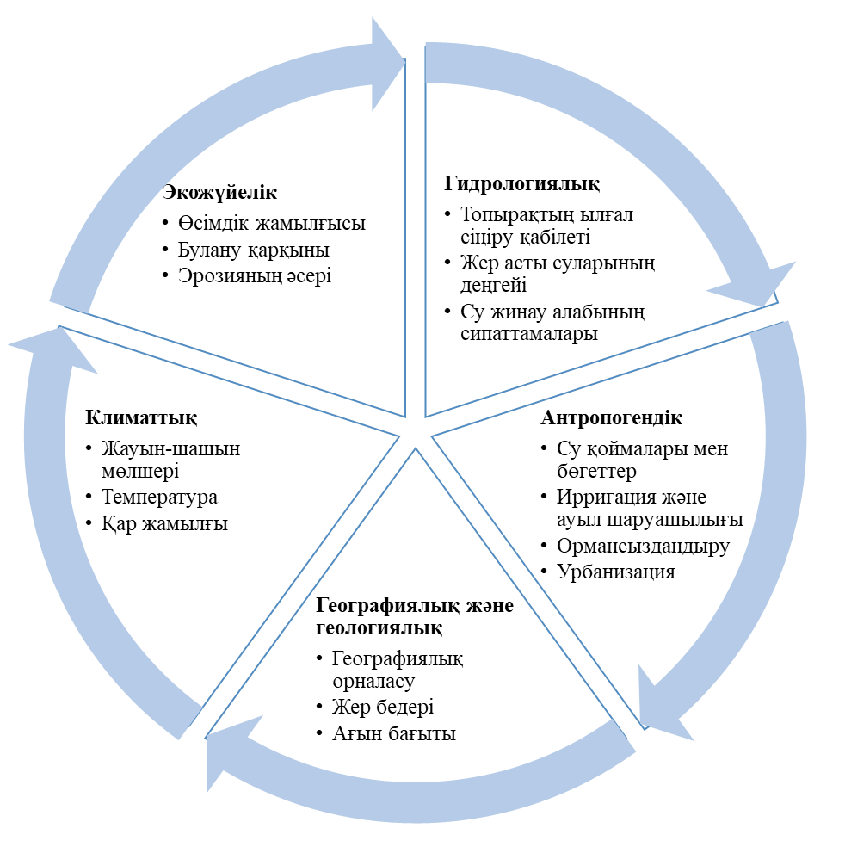

Сурет 1- Өзен ағынының маусымдық өзгерістеріне әсер ететін факторлар

Гидрологиялық зерттеулерде В.Г. Глушков адамның шаруашылық қызметінің су ресурстары мен су балансына әсерін зерттеуді гидрология ғылымының басты міндеттерінің бірі деп санаған. Ол қоғам дамыған сайын гидрология ғылымы «адам қызметінің гидрологиясына» айналатынын атап өткен [27]. ХХ ғасырдың басында суарудың гидрологиялық режим мен қоршаған ортаға әсерін зерттеу өзекті мәселелердің бірі болды. Бұл бағытта В.Г. Андреянов гидрологиялық режимді зерттеуде модульдік коэффициенттерді қолданудың ғылыми негізін қалады [11].
А.Г. Чигринец зерттеуінде судың жыл ішіндегі ағынын зерттеу су ресурстарын тиімді пайдалану үшін маңызды екені көрсетілген. Өзен ағынының ішкі жылдық режимі су шаруашылық құрылыстарының тиімділігін айқындайды. Ағынды бөлуге климаттық жағдайлар, жер бедері, өзен қоректену түрлері және гидрогеология әсер етеді, әсіресе таулы аймақтарда жер бедері негізгі фактор болып табылады деген [28].
Болашақтағы гидрологиялық режимдегі өзгерістерді бағалау су ресурстарын басқару, инженерия және экологиялық зерттеулер үшін өте маңызды. Бұл бағалау кеңістіктік ауқымда (алап, су қоймасы, өзен), уақыт кезеңдерінде (күнделікті, айлық, маусымдық, жыл сайынғы) және ағын режимінде (орташа, жоғары, төмен ағын) ерекшеленеді. Деректердің қолжетімділігі талдау әдісін таңдаудағы негізгі фактор болып табылады.
Климаттың өзгеруі өзен ағынының маусымдық құрылымына айтарлықтай әсер етеді, ал Кёппен-Гейгер классификациясы климаттық аймақтарды қарапайым әрі түсінікті түрде сипаттап, экожүйелердің ерекшеліктерін дәл көрсету арқылы бұл өзгерістерді бағалауда және су ресурстарын тиімді басқаруда маңызды құрал ретінде қолданылады [29]. Өзен ағынының маусымдық динамикасын зерттеу климаттық өзгерістер жағдайында су ресурстарын тиімді басқарудың негізі болып табылады. М. Молдахметовтың зерттеуінде Тобыл өзені алабы бойынша метеорологиялық және гидрологиялық мәліметтер талданып, температурада айқын өсім тренді мен салқын кезеңдегі жауын-шашын мөлшерінің мәнді өзгерістері анықталған. 1980-жылдардан бастап ағынды режимінде бағыттық өзгерістер байқалған. Вангенгейм-Гирс жіктемесіне сәйкес, атмосфералық айналым батыс (W), шығыс (E) және меридиональды (C) түрлерге бөлінеді. Талдау нәтижесінде Е айналымы суы аз, С айналымы суы мол, ал Е+С және Е+W үйлесімдері орташа сулылығы бар жылдармен байланысты екені анықталған [30].
Ғылыми зерттеулер көрсеткендей, 2050 жылға қарай жаһандық жылыну жағдайында өзендердің жылдық ағыны ылғалды климаттық сценарийлерде 20%-дан астамға артуы немесе құрғақшылық сценарийлерінде 20%-дан астамға төмендеуі мүмкін деп болжанған [31]. Қазақстанның Балқаш көлі алабында климаттық өзгерістер өзен ағынын қайта құрылымдауы мүмкін, бұл әсіресе Іле өзенінің ағынына әсер етеді. RCP 4.5 және RCP 8.5 климаттық сценарийлеріне сәйкес (2030, 2050, 2070 жылдар), жылдық ағын көлемінің өзгерістері болжануда [20]. Ал жаһандық деңгейде 2071-2100 жылдары жаһандық өзен ағындарының көлемі 1961-1990 жылдармен салыстырғанда 4-8%-ға артады деп күтілуде, алайда бұл әр аймақта географиялық орналасу ерекшелігіне байланысты айырмашылықтар едәуір әр түрлі болады [29]. Мысалы солтүстіктегі орманды аймақтардағы көктемгі ағынның жоғарғы шамасы қардың ерте еруіне байланысты ертерек басталуы мүмкін екендігі анықталған [32]. Ал, Пәкістанның Читрал алабында температураның 1°C-қа жоғарылауы жағдайында мұздықтардың 15%-ға қысқаруы өзен ағынын 4,2%-ға төмендетуі мүмкін екендігі көрсетілген [33]. E. Elgaali зерттеуі бойынша, АҚШ-тың Колорадо штатындағы Арканзас өзенінде ағынның ұлғаюы және максималды ағынның маусымнан сәуірге ауысуы болжанған [34]. Жалпы алғанда, климаттың өзгеруі жоғары және төмен ағындардың жиілігін арттырып, әсіресе жоғары ағындардың ұлғаюына әкелуі мүмкін [35]. Мұндай ауыспалы құбылыстар әлемнің кез келген жерінде байқалуы мүмкін, себебі климаттық өзгерістер шекараларды мойындамайды. Климаттың өзгеруі гидрологиялық циклды тереңдетіп, экстремалды жағдайлардың жиілігін арттыруда. Ағын режимдеріндегі өзгерістер, су ресурстарының қысқаруы, және су тасқыны мен құрғақшылықтың жиілігінің артуы климаттың өзгеруінің негізгі нәтижелері болып табылады. Гидрологиялық уақыт қатарларындағы өзгерістер климаттың өзгеруінің су балансы мен топырақ ылғалы режиміне әсерін көрсетеді [36]. Гидрологиялық жүйелердің өзгерістеріне тікелей әсер ететін факторлар ретінде жер жамылғысының өзгеруі, урбанизация, индустрияландыру және инженерлік араласулар аталады, ал жанама факторлар ретінде ауыз су, азық-түлік және энергияға сұраныстың артуы маңызды рөл атқарады [37].
Орталық Азиядағы климаттың өзгеруі су ресурстарына елеулі әсер етуде. Температураның жоғарылауына байланысты мұздықтардың көлемінің азаюы мен өзен ағындарының төмендеуі болжануда [38]. Өңірдегі 600-ден астам метеорологиялық станциялардың ұзақ мерзімді деректерін талдау барысында температура, жауын-шашын және өзен ағындарының өзгерістері анықтаған [39]. Іле - Балқаш бассейнінің ең ірі табиғи атырауы айтарлықтай гидрологиялық өзгерістерге ұшыраған. 1970 - жылдары Қапшағай су қоймасының құрылысы және суармалы жерлерге су алу Іле өзенінің атырауға келетін ағынын 24,28 %-ға азайтып, Балқаш көлінің су деңгейінің төмендеуіне себеп болған. 1987 жылы көл суының деңгейі тарихи минимумға жетіп, 1990 -жылдардан бастап біртіндеп қалпына келе бастаған, ал 2005 жылы 343,01 м ең жоғарғы деңгейіне жеткен. Іле өзені атырауы суды табиғи тазарту және көл экожүйесінің тұрақтылығын сақтау тұрғысынан маңызды рөл атқарады. Алайда өзен ағынының реттелуі мен шөгінділердің жиналуы өсімдіктер жамылғысының тозуына және экожүйенің нашарлауына әкелген [40]. Гидрологиялық және өсімдіктер өзгерістері зерттелгенімен, климаттың өзгеруі мен антропогендік факторлардың батпақты аймақтарға әсерін сандық бағалау жеткіліксіз деңгейде екенін ғылыми зерттеулер айқындап отыр.
Соңғы зерттеулер Орталық Азияның бірнеше алаптарындағы ағын трендтерін климаттың өзгеруімен байланыстырады, солтүстік аймақтарда оң трендтер байқалса, басқа аймақтарда теріс трендт анықталған. 1960 жылдан бастап Арал теңізі антропогендік әсерден құрғап, бұл аймақта температураның жоғарылауы мен буланудың артуына әкелді. 1901–2015 жылдар аралығындағы деректер жауын-шашын мен булану арасындағы тепе-теңдіктің теріс өзгерісін және жылдық су қорының азаюын көрсетті [41]. Сырдария өзені алабындағы құрғақшылық сипаттамалары 1985–2015 жылдар аралығындағы климаттық деректер негізінде талданды. Reconnaissance Drought Index (RDI) арқылы құрғақшылық қарқындылығы мен жиілігі анықталған. Нәтижелерге сәйкес, соңғы 30 жылда орташа, қатты және төтенше құрғақшылық оқиғалары тіркеліп, өзеннің төменгі ағысында құрғақшылықтың артуы, ал таулы аймақтарда азаю үрдісі байқалды [42]. Бұл өзгерістер су ресурстарын басқаруда қиындықтар туғызады және өзен жүйелерін бөлісетін елдер арасындағы шиеленістерді күшейтуі мүмкін. Климаттың өзгеруінің әсерлерін жеңілдету және аймақтық ынтымақтастықты нығайту шаралары Орталық Азиядағы су ресурстарын қорғау үшін маңызды [43].
Жоғарыда жаслаған ғылми зерттеулер негізінен байқалғандай климаттың өзгеруі әлем бойынша өзен ағындарына елеулі әсер ететіні анықталған, соның ішінде су ресурстарының мөлшері мен уақытында айтарлықтай фенологиялық жылжулар байқақалғанын көрсетуде.
Әлемдік тәжірибеде гидрологиялық динамиканы зерттеуде келесі әдістер қолданылады, олар гидрологиялық модельдеу (HBV, SWAT, MIKE) [44], климаттық деректерді пайдалану (жауын-шашын, температура ,булану), жерсеріктік бақылаулар (MODIS, GRACE, Sentinel) және ұзақ мерзімді гидрометеорологиялық бақылаулар және т.б. Қазіргі таңда гидрологиялық процестерді талдауда Synthetic Aperture Radar (SAR) технологиясы ерекше маңызға ие [45]. Себебі, SAR деректері ауа-райы жағдайларына тәуелсіз жұмыс істеп, топырақтың ылғалдылығын, қар жамылғысының динамикасын және су тасқыны аймақтарын нақты бағалауға мүмкіндік береді. ЖҚЗ-дың SAR технологиясы HBV моделімен интеграциялау маусымдық ағынды ауытқуларды болжауда және су ресурстарын тиімді басқаруда тиімділікті арттырады.
Жалпы өзендердің жылдық ағындысының үлестірімін зерттеу гидрология және су ресурстарын басқару саласындағы негізгі міндеттердің бірі болып табылады, себебі бұл судың жыл бойындағы таралуын бағалауға және су ресурстарын тиімді пайдалануға мүмкіндік береді. БҰҰ мәліметтері бойынша, әлемдегі табиғи апаттардың шамамен 90%-ы суға қатысты, олардың ішіндегі ең жиі кездесетіні - су тасқындары [46]. 1998-2017 жылдары бұл апаттар барлық апаттардың 43%-ын құрап, 1,81 миллиард адамға немесе әлем халқының 23%-ына тікелей қауіп төндірген [47]. 1980 жылдан бері су тасқындары 250 000-нан астам адамның өмірін қиып, жалпы шығыны 1 триллион АҚШ долларынан асып, табиғи апаттардан келетін шығындардың 40%-ын құраған [48]. Мысалы Солтүстік Донец өзенінде айтарлықтай өзгеріс тіркеліп, нәтижесінде бассейнінде 2008 жылдан бастап құрғақ кезеңнің басталуы байқалған, бұл өз кезегінде қысқы ең төменгі су деңгейі мен көктемгі ең жоғарғы су тасқынының азаюына әкеп соққан [49]. Оңтүстік Буг өзені бассейніндегі зерттеулер орташа жылдық ағынның ұзақ мерзімді синхронды ауытқуларын анықтап, соңғы онжылдықта циклдік өзгерістерге байланысты төмендеу үрдісін анықтаған [31]. Парагвай өзені бассейнінде жауын-шашын мен ағын арасындағы күрделі өзара байланыстар байқалып, төмен жиілікті сигналдардың ағын динамикасына, әсіресе төтенше жағдайлар кезін анықтау жеңілдетілген [50]. Осылайша әртүрлі аймақтарда жүргізілген зерттеулер ағын сипаттамаларының өзгерістерін анықтаған. Орта Азия өзендерінде тән құбылыс, өзеннің табиғи жағдайында ең жоғары ағынды кезең наурыздан шілдеге дейінгі уақытқа сәйкес келеді [51]. Бұл құбылыс жергілікті жердің сипаттамасына байланысты өзгермелі. Орталық Азия, оның ішінде Қазақстан Республикасында су режимін зерттеу жұмыстары белсенді түрде жүргізілуде. Қазақстанда 85 000-нан астам өзен және 48 000-ға жуық үлкен және кіші көлдер бар [52]. Бұл су ресурстары аймақтағы гидрологиялық режимнің әртүрлілігін көрсетіп, ғылыми зерттеулер үшін терең негіз бола отырып, жан-жақты зерттеулерде маңызды рөл атқаратынын дәлелдейді. Аймақтағы өзендердің су режиміндегі басты фаза - таудағы қардың еруі мен жауын-шашын нәтижесінде қалыптасатын су тасқыны. Су тасқынының кезеңі, әдетте, ақпан-наурыз айларында басталып, жаздың басында өзен ағысының бәсеңдеуімен және уақытша тартылу кезеңінің басталуымен аяқталады. Мысалы Балқаш көлі алабына жасалған Э.Қ. Талипованың зерттеуінде [53] Жетісу Алатауының кейбір өзендерінде су тасу кезеңінің басталу жəне аяқталу уақытының бір ай ерте немесе кеш байқалатынын анықтаған. Қазақстанның Тобыл өзені бассейнін зерттеген М. Молдахметов жұмысында 1980 жылдан бастап маусымдық ағындар мен атмосфералық айналым үлгілері арасында корреляция байқалып, бұл ағын сипаттамаларының өзгеру бағытын көрсетті [54]. С.Қ. Әлімқұловтың зерттеуі бойынша, Қазақстанның су ресурстары климаттық және антропогендік факторлардың әсерінен күрделі өзгерістерге ұшырап жатқыны анықталды. Су тапшылығы мен экологиялық жағдайлардың нашарлауы өзен ағынының маусымдық динамикасына теріс әсер етіп, бұл әсіресе жазғы кезеңде судың деңгейінің төмендеуіне әкелуде. Зерттеулер нәтижелері бойынша, еліміздегі су ресурстарының 55%-ы трансшекаралық ағындарға тиесілі. Арал-Сырдария бассейні (91%), Жайық-Каспий бассейні (82%) және Шу-Талас бассейні (74%) трансшекаралық ағынның ең жоғары үлесіне ие. Ал Балқаш-Алакөл бассейні 48%-ды құрайды. Тобыл-Торғай және Ертіс бассейндері салыстырмалы түрде аз. Қазіргі уақытта трансшекаралық өзендер арқылы келетін ағын көлемі 50,8 км³-ке дейін төмендеді, бұл антропогендік факторлардың әсерінен ағын көлемінің 68,7 км³-ден 50,8 км³-ке дейін 17,9 км³-ге азайғанын көрсетеді, яғни трансшекаралық ағын Қазақстанда шамамен 26%-ке қысқарған [55]. Жетісу және Іле Алатауындағы мұздықтар жазғы суару кезеңінде өзен ағынының 1,5–2 есеге артуын қамтамасыз етеді. Континенттік климат жағдайында қалыптасқан бұл мұздықтар қысқы антициклондар мен төмен температуралар кезеңінде негізгі су қорын жинақтайды, бірақ климаттың жылынуы мұздықтардың деградациясын жылдамдатуы мүмкін [56].
Бұл өзгеріс су ресурстарын басқаруда алдын ала шаралар қабылдауды және арнайы болжамдар мен стратегияларды әзірлеуді қажет етеді. Жалпы гидрологиялық талдауда жауын-шашынның кеңістіктік таралуы маңызды рөл атқарады. Дәстүрлі өлшеуіштер жауын-шашын мөлшерін дәл анықтай алады, алайда олардың санының аздығы немесе кеңістіктік таралуының біркелкі болмауы деректердің дәлдігіне айтарлықтай әсер етуі мүмкін. Осы мәселені шешу үшін елдегі бақылау бекеттерінің санын арттырып, гидрометеорологиялық ақпараттың сенімділігі мен тиімділігін жоғарылату қажет болады. Балқаш-Алакөл бассейніндегі гидрологиялық бекеттер саны 1981-1990 жылдары 128-ге жетіп, 1991-2000 жылдары 85-ке, 2001-2010 жылдары 59-ға төмендеген, ал 2021 жылы 69-ға қайта артқан. [52]. Бұл жағдай бассейннің су ресурстарын тиімді басқару мен экологиялық тұрақтылықты қамтамасыз ету қажеттілігін көрсетеді. Су ресурстарының қазіргі жағдайы, болашақтағы даму перспективасы мен экологиялық мәселелерге назар аударуды талап етеді. Сонымен қатар, заманауи технологияларды, соның ішінде ғарыштық зерттеулер ақпараттарын тиімді пайдалануды ұсынады. Өзендер экологиялық тепе-теңдік, қоршаған ортаның тұрақтылығы және адам әл-ауқаты үшін маңызды экожүйелер [57]. Өзен ағысының режимі, оның мөлшері, жиілігі және уақыты сияқты факторлар арқылы анықталып, су химиясы, тіршілік ортасы және биоалуантүрлілікке әсер етіп, негізгі экологиялық процестерді реттейді [58]. Су ресурстарына сұраныстың артуы экологиялық бүтіндікті сақтайтын экологиялық ағындар (e-flows) тұжырымдамасының дамуына себеп болды (сурет 5) [59].
Өзендер ағынын зерттеудің әлемдік тәжірибелері су ресурстарын басқару, экожүйелерді сақтау және климаттық өзгерістердің әсерін бағалау үшін маңызды бағыт болып табылады. Әлемнің түрлі елдерінде гидрологиялық модельдеуде ЖҚЗ технологиялары, ағынды реттеу, су тасқындары мен құрғақшылықтарды болжау сияқты жұмыстарда кеңінен қолданылады [60].
Мысалы, Солтүстік Америкада су ағынын басқаруда интеграциялық тәсілдер, оның ішінде су қоймаларын оңтайлы басқару және өзен экожүйелерін қалпына келтіру жұмыстары жүргізілуде. Еуропа елдерінде, әсіресе климаттық өзгерістерге бейім аймақтарда, су ағынын болжау үшін заманауи сандық және спутниктік технологиялар қолданылады [61]. Азияда, Қытай мен Үндістан сияқты елдерде, су ресурстарының тұрақтылығын қамтамасыз ету мақсатында ағынды бақылау және ауыл шаруашылығының су қажеттілігін өтеу үшін арнайы жобалар әзірленген. Мысалы Қытайда «Үш өзеннің ағындарын реттеу» жобасы [62], және «Солтүстікті сумен қамтамасыз ету үшін оңтүстіктен су жеткізу» сияқты ірі жобалар іске асырылған [63]. Бұл жобалар су ресурстарын теңдестіріп бөлу арқылы ауыл шаруашылығын дамытуға және қалалардағы су қажеттілігін қанағаттандыруға бағытталған. Үндістанда «Ұлттық өзендерді байланыстыру жобасы» және «Махатма Ганди су үнемдеу миссиясы» сияқты бастамалар қолға алынды. Олар ауыл шаруашылығын сумен қамтамасыз ету, құрғақшылық қаупін азайту және су ресурстарын тиімді басқаруды көздейді [64]. Бұл жобалар гидрологиялық зерттеулер мен инновациялық технологияларды қолдану арқылы жүзеге асырылып, табиғи және антропогендік факторлардың су ресурстарына әсерін тиімді басқаруға мүмкіндік береді.
Жалпы алғанда, әлемдік тәжірибеде өзендер ағынын зерттеу экожүйелерді сақтап, табиғи апаттардан қорғаудың және су ресурстарын тиімді пайдаланудың негізгі факторы ретінде қарастырылады. Суды пайдалану, су қоймаларын салу, ирригация және басқа да инженерлік құрылыстар өзен ағынының маусымдық өзгерістеріне әсер етеді.
Балқаш көлі алабындағы халық санының өсуі су тұтынудың артуына себеп болып, климаттың жылынуымен бірге экожүйенің тепе-теңдігін бұзу қаупін күшейтуде. Су ресурстарының шамадан тыс пайдалану табиғи апаттардың жиілігін арттырып, өзен ағынындағы маусымдық өзгерістерге де әсер етеді. Оның шешімінің бірі ретінде, су қоймалары арқылы өзендерді реттеу маусымдық ағын режимдерін айтарлықтай өзгерте алады, көктемгі су тасқындарын азайтып [65], қыста ағынды арттыру жұмыстары [66]. Климаттық өзгерістер өзен ағынының жалпы мөлшеріне 20%-ға дейін әсер етуі мүмкін [67], солтүстік жоғары ендіктерде маусымдық өзгерістердің жиілеуі байқалады, соның ішінде жауын-шашынның қысқа уақыттағы қарқындылығы (89). Қысқа уақыт ішінде ашық топырақтың шайылуы ағын көлемінің ұлғаюына ықпал етеді. Температураның өзгеруі қар мен мұз жамылғысының қарқынды еруіне себеп болып, ауыл шаруашылығы мен урбанизацияның әсерімен бірге маусымдық ағын үлгілерінде айтарлықтай өзгерістер туындатады. Жасанды жер серіктері Gravity Recovery and Climate Experiment (GRACE) және GRACE-FO деректері арқылы жер бетіндегі гравитациялық өрістерді өлшеу негізінде жер қыртысы мен жерасты су ресурстарындағы өзгерістерді анықтауға мүмкіндік береді [68]. Бұл климаттық өзгерістерді бақылау мен олардың экосистемаларға әсерін түсінуге мүмкіндік береді. Өзгерістер топырақтың ылғалдылығының бөлінуіне, өсімдіктердің өсуіне, жер асты суларының қорына және ауылшаруашылық өнімділігіне тікелей әсер етеді [41]. Сонымен қатар, су массасының ауытқуларын бақылау құрғақшылық, су тасқыны және басқа экстремалды климаттық құбылыстарды алдын ала болжауға мүмкіндік береді (сурет 2).

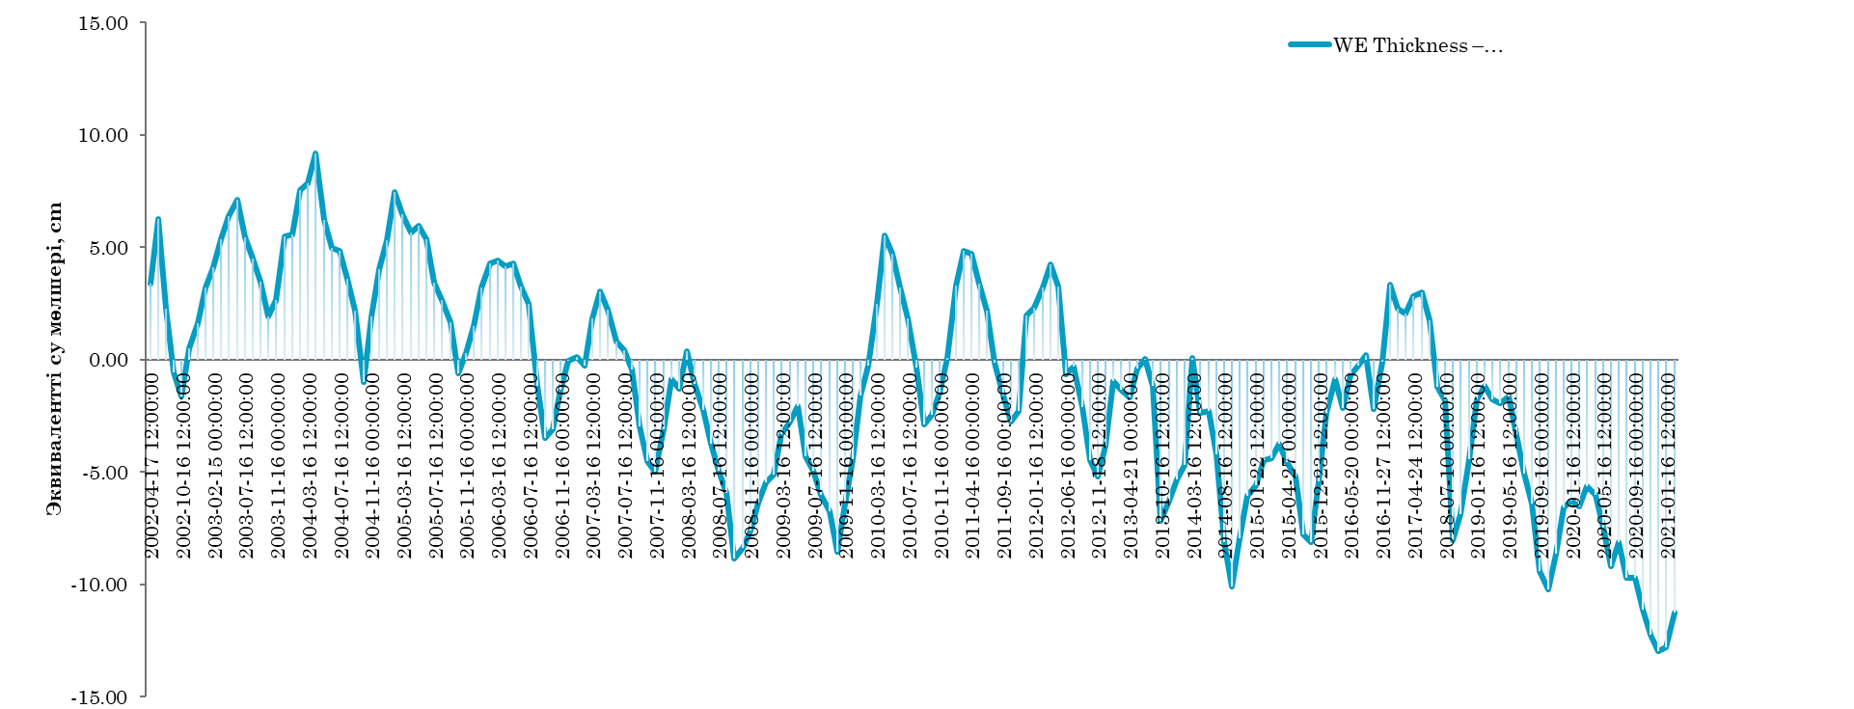

Сурет 2 - GRACE және GRACE-FO гравитациялық бақылауларынан алынған су массасының ауытқулары, орташа топырақтың ылғалдылық деңгейі
Балқаш көлі алабына есептелген деректер топырақтың өнімділігі мен экожүйелік тұрақтылығын бағалауға көмектеседі, сондай-ақ жер ресурстарын басқару мен ауыл шаруашылығын тиімді жоспарлауда маңызды ақпарат ұсынады. Су балансының жағдайы мен өзгерістерін түсіну топырақтың құрылымын, экологиялық жүйелердің денсаулығын және жерді пайдалану стратегияларын оңтайландыру үшін қажетті деректерді қамтамасыз етеді [7]. Нәтижесінде құрғақ және ылғал жылдарды ануқтауға мүмкіндік туады, бұл жер беті бақылау бекеттері жоқ аудандардан ақпарат алу үшін қолайлы.
Соңғы зерттеулер заманауй технологиялар мен моделдеуді қолданып Балқаш көлі алабындағы өзен ағыны мен су деңгейіндегі елеулі өзгерістерді анықтады. Feng Chen зерттеуінде [69], Іле-Балқаш бассейнінің жоғарғы бөлігінде алдыңғы шілде - ағымдағы сәуір айлары аралығындағы жауын-шашынның 447 жылдық реконструкциясын ағаш сақиналарының ені мен жергілікті жауын-шашын деректері арасындағы байланыс негізінде жасаған. Нәтижесінде құрғақ кезеңдер (1586-1612, 1637-1669, 1974-1993) мен ылғалды кезеңдер (1560-1585, 1865-1906, 1994-2006) гидроклиматтық ауытқуларды анықтаған. Жауын-шашын реконструкциясы Балқаш көліне құйылатын су ресурстарының қалыптасуындағы маңызды рөлін және ағынмен тығыз байланысын көрсеткен. 1980–2000 жылдары ағын көлемінің артуы байқалып, ал спектралдық талдау гидроклиматтық өзгерістерді зерттеуге мүмкіндік беретін негізгі 60, 33, 11, 2.8 және 2.1 жылдық циклдерді айқындағын. Duan W және басқалар жүргізген зерттеуде [70], ауыл шаруашылығын қарқынды пайдалануға қарамастан, Іле өзенінің Қазақстанға ағыны 1998 жылдан 2013 жылға дейін бұрынғы кезеңдермен салыстырғанда 26,5%-ға артқаны байқалған. Балқаш көлідің су деңгейі 2005 жылға дейін жыл сайын 8,1 см-ге көтеріліп, бұл әсіресе Іле өзенінің жоғарғы алабындағы жауын-шашын мен температураның артуымен тығыз байланысты болғаны анықталды. Сондықтан климаттық өзгерістер ағынды өзгерістерінің негізгі қозғаушы күші болып отыр. Гидрологиялық мәліметтер бойынша, 1960-2020 жылдары климаттық өзгерістер ағынды өзгерістерге 104,6%-113,1% үлес қосса, жер пайдаланудың үлесі 10,8%–4,6%, ал су қоймаларын салудың әсері 2,3% болған [38]. Гибридті модельдің болжамдары бойынша, SSP2–4.5 және SSP5–8.5 сценарийлері негізінде, Іле өзенінің ағыны 2021–2100 жылдар аралығында сәйкесінше 12,8% және 14,3% өседі деп болжанған. 2021-2100 жылдар аралығындағы жылыну мен ылғалдану Іле өзенінің ағынды құрамында жер астындағы ағынның азаюына және беткі ағынның ұлғаюына әкеледі деген болжам жасалған [36].
Болашақ болжамдар климаттық өзгерістер жағдайында Іле өзенінің ағынының одан әрі артуын көрсетеді, сондай-ақ беткі ағын мен жер астындағы ағынның пропорциясының өзгеруі байқалуы мүмкін [26]. Өзендер табиғи экожүйелердің тұрақтылығын қамтамасыз етіп, қоршаған орта мен адам әл-ауқаты үшін маңызды рөл атқарады. Ағыстың көлемі, жиілігі және уақыты су құрамына, тіршілік ортасына және биоалуантүрлілікке тікелей ықпал етіп, экологиялық процестерді реттейді.
2-суретте көрсетілгендей, гидрологиялық жүйелер мен жалпы су айналымы әртүрлі факторлардың әсерінен өзгерістерге ұшырайды. Климаттық және антропогендік өзгерістер өзендердің гидрологиялық процестері мен биогеохимиялық циклдарына әсер етіп, су тапшылығы байқалатын аймақтардағы жағдайды күрделендіреді [30]. Өзендер табиғи ресурстар мен экономикаға ықпал етіп, олардың тиімді басқарылуы су тасқынын реттеу, шөгінді тасымалы мен кеме қатынасын оңтайландыру үшін маңызды. Адам әрекеті, соның ішінде жерді қарқынды пайдалану, бөгеттер салу, ауыл шаруашылығы және өндірістік ағындар өзендердің табиғи режимін бұзады, бұл су деңгейінің төмендеуі, эстуарийлердің қысқаруы және теңіз суларының ластануына әкеледі [71]. Өзендердің гидрологиялық болмысын сақтау экожүйелердің тұрақтылығы мен су ресурстарын тиімді басқарудың басты шарты. Ғылыми зерттеулерде Қазақстанның басты өзендерінде орташа көпжылдық ағынды есептеу үшін тікелей бақылау, гидрологиялық аналогия және су балансы теңдеулері сияқты әдістер кеңінен қолданылған [10]. Тікелей бақылау әдісі ұзақ мерзімді және толық деректер болған жағдайда, жылдық ағын тікелей бақылау нәтижелері негізінде есептеліп, нақты ағын мәндерін қамтамасыз етеді. Ал, гидрологиялық аналогия әдісі қысқа мерзімді немесе жеткіліксіз деректер болған кезде пайдаланылады, мұнда өзен аналогтар таңдалып, олардың деректері негізінде ұзақ мерзімді ағын қалпына келтіріледі, бұл әдіс деректердің шектеулігімен күресуге мүмкіндік береді. Су балансы теңдеуі әдісі гидрологиялық аналогия әдісін қолдану мүмкін болмаған жағдайда қолданылады және су балансы теңдеулері негізінде ағын нормасы анықталып, су ресурстарының жалпы көлемін есептеуге көмектеседі [72]. Елімізде гидрологиялық зерттеулер мен су ресурстарын басқаруда әртүрлі әдістер мен модельдер кеңінен қолданылуда. Бұл модельдер ағынды болжау, су ресурстарының көлемін есептеу және экологиялық әсерлерді бағалау сияқты маңызды міндеттерді шешуге мүмкіндік береді. Соңғы жүз жылдағы гидрологиялық циклдағы өзгерістер негізінен жаһандық жылынудың ықпалынан туындауда, және зерттеулер де осы бағытта жүргізілуде. [37]. Bijan Fallah зерттеуі бойынша, соңғы 70 жылда Орталық Азияда температураның 1,2 ºC-қа көтерілуі қар қалыңдығының 20%-ға азаюына алып келіп нәтижесінде таулы аймақтарда бұл процесс жылдам болғанын анықтаған. Зерттеуде жоғары эмиссия сценарийлері (RCP8.5, SSP5-8.5) бойынша болашақ 70 жылда CMIP6 модельдері температураның 6,1ºC-қа, ал CMIP5 модельдері 5,3ºC-қа өсуін болжаған [73]. Бұл нәтижелер CMIP6 модельдерінің температураның өзгеруіне жоғарырақ сезімтал екенін көрсетеді. Бұл өзгерістер гидрологиялық циклдің булану, жауын-шашын, ағын және топырақ ылғалдылығы сияқты компоненттеріне айтарлықтай әсер етеді. Оған негізгі себеп, температураның жоғарылауына байланысты атмосфералық ылғал сыйымдылығының артуы. Климаттық модельдерде конвективтік ағындардың азаюы, ылғал тасымалының артуы және булану мен жауын-шашын айырмашылықтарының күшеюі күтіледі [74]. Кейбір аймақтарда булану мен ағын өзгерістері жауын-шашынға қарағанда айқынырақ болады. Бұл өзгерістер су ресурстарын басқару және климаттық тәуекелдерді бағалау үшін маңызды шараларды қабылдауды талап етеді [42]. Мысалы, жауын-шашынның жиілігі, қарқыны мен уақытындағы өзгерістер өзен ағындарының көлемі мен мерзімін өзгертіп, экстремалды су тасқындары мен гидрологиялық құрғақшылықтардың пайда болуына ықпал етеді. Бұл өз кезегінде экономикаға айтарлықтай шығын әкеледі.
Балқаш көлі алабы Орталық Азияда климаттың өзгеруі мен адам әрекеттерінің әсерінен маңызды экологиялық және әлеуметтік мәселелерге тап болуда. Көлге құятын өзен ағыны 1970 жылдан бастап төмендеген, әсіресе Іле өзеніндегі Капшагай су қоймасының құрылысы басталғаннан кейін [39]. Дегенмен, соңғы зерттеулерде Балқаш көлі алабындағы су ресурстарының ұзақ мерзімді төмендеуі, әсіресе Іле өзенінен Қытайдан Қазақстанға ағатын су көлемінің 1998–2013 жылдар аралығында 26.5%-ға (36.33 × 10^8 м³) артуы мен Капшагай су қоймасының 1970–1997 жылдар аралығында жылдық ағынды 11.67× 10^8 м³-ге дейін төмендетуінің нәтижесінде байқалады [70]. Соңғы онжылдықтарда климаттың өзгеруі аймақтағы жауын-шашын мен температура режимін айтарлықтай өзгертті. Бұл процестер суармалы егістіктердің кеңеюіне және су тұтынудың күрт артуына себеп болып, су ресурстарына жүктеменің күшеюіне алып келді. Нәтижесінде, экожүйенің тұрақтылығы бұзылып, көл алабының су теңгеріміне қауіп төнуде.
Құрғақшылық деңгейінің артуы тек экономикалық салаға ғана емес, сонымен қатар өзен ағынының динамикасына да елеулі әсер етеді. Жауын-шашын мөлшерінің азаюы мен топырақ ылғалдылығының төмендеуі өзендердің су көлемін қысқартып, ауыл шаруашылығы, балық шаруашылығы және экожүйенің тұрақтылығы үшін қосымша тәуекелдер туғызады.
Өзен бассейндеріндегі құрғақшылықтың қарқындылығын бағалау және оның ағын динамикасына әсерін талдау үшін ЖҚЗ технологияларын, соның ішінде спутниктік кескіндер, NDVI, VHI, SPI және GRACE-DSI индекстерін қолдану тиімді құрал болып табылады. Әсіресе, VHI индикаторы өсімдік жағдайы (VCI) мен температуралық жағдайды (TCI) біріктіру арқылы өзен ағынының маусымдық өзгерістерін және құрғақшылықтың ұзақ мерзімді әсерін бақылауға мүмкіндік береді, мысалы 3-суретте көрсетілгендей.

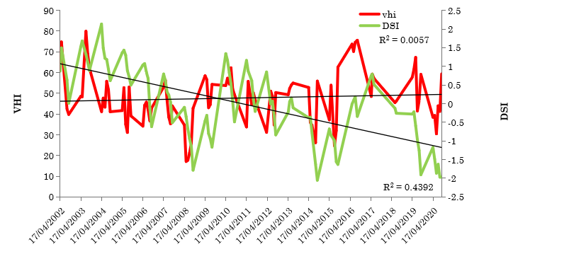

Сурет 3 - Құрғақшылық трендтері: VHI және GRACE-DSI көрсеткіштері

Орталық Азияда су тапшылығы мен құрғақшылықтың көбейуі климаттық өзгерістер мен тұрақсыз су ресурстарын басқарудың қиындықтарын күшейтті [42]. Мысалы, 1921-1922 және 1930-1932 жылдардағы құрғақшылықтар бұл құбылыстарды зерттеуде маңызды кезеңдер болып табылады [75].
XXI-ғасырда A. Hamidov және басқалар [76] 1950-2012 жылдардағы құрғақшылықтарды және Н.Н. Айтекеева ЖҚЗ деректері негізінде 2000, 2004, 2008, 2010 және 2012 жылдардағы зерттеулерінде Орталық Азияның климаттық өзгерістерге осалдығын анықтаған [77]. Сонымен қатар В.Г. Сальников және басқалар [78] Қазақстандағы климаттық өзгерістер мен экстрималды ауа райы құбылыстарының кеңістіктік және уақыттық трендтерін зерттеу аймақтың су ресурстары мен экологиялық тұрақтылығына әсерін бағалау үшін маңызды болып табылады. Ғылыми зерттеулер соңғы жылдары температураның өсуін, сондай-ақ ұзақ жылу кезеңдерінің ұлғайып, суық кезеңдердің қысқарғанын анықтады. Fernandez және басқалар (2020) болжамы бойынша, XXI - ғасырдың ортасына қарай Қазақстанның 36,2% аймағы температурасы қалыптыдан жоғары жағда болады, ал 9,7% аймағы құрғаққа айналады деген. 1901-2020 жылдар аралығында Балқаш көлі бассейнінде 53 құрғақшылық оқиғасы тіркелген, олардың ішінде 1916-1920, 1943-1945, 1973-1977, 1995-1998 және 2007-2009 жылдардағы ерекше құрғақ кезеңдер бар [79].
Тянь-Шань аймағында, солтүстік беткейлерде құрғақшылық оқиғалары жиі, қысқа мерзімді және жоғары қарқындылықпен сипатталады, ал көлдерге жақын аймақтар ұзаққа созылатын құрғақшылықпен ерекшеленеді [80]. Өңірдегі құрғақшылық проблемалары су ресурстарына, ауыл шаруашылығына және азық-түлік қауіпсіздігіне айтарлықтай әсер етеді.
Балқаш көлі алабының гидрометеорологиялық зерттеулері 19 ғасырдың 30-жылдарынан басталған. Алайда зерттеулердің бастапқы кезеңінде тек жекелеген аймақтар ғана қамтылып, зерттеу бағыттары әркелкі болған. Аймақтың толыққанды гидрологиялық картасын жасау үшін кешенді зерттеулер қажет болды. Бұл қазіргі заманғы мониторинг әдістері мен ғарыштық деректерді пайдаланудың маңыздылығын арттырады. Өзен ағынының маусымдық динамикасын зерттеу климаттық өзгерістер жағдайында су ресурстарын тиімді басқарудың негізі болып табылады. Қазіргі уақытта Балқаш көлі алабы бойынша түрлі ғылыми зерттеулер жүргізілуде, 2024 жылғы Web of Science деректері отандық және халықаралық ғалымдардың осы бағытта белсенді жұмыс істеп жатқанын көрсетеді (қосымша А).

  - Гидрологиялық модельдер және олардың өзен ағынын болжаудағы маңызы
Гидрологиялық модельдеудің негізі 1850 жылдары қаланды, мұнда Mulvany концентрация уақытын есептеу әдісін [81], Darcy құм арқылы ағынды зерттеп Дарси заңын әзірледі, ал Fick-тің бірінші заңы су сапасы гидрологиясының негізін қалады [82]. XVII - ғасырға дейінгі өзен ағысы туралы мәліметтер көбінесе сапалық сипатта болды, мысалы, Рона, Луара және Сена өзендерінің су тасқындары туралы деректер мүлікке келтірілген залал мен адам және мал шығынын сипаттады. Өзен ағынын өлшеу әдістеріндегі маңызды серпіліс XVIII ғасырдың соңында итальяндық инженер Лоренцо Кастеллидің Q = AV тұжырымдамасын енгізуімен байланысты болды, бұл өзен ағынын дәлірек есептеуге мүмкіндік берді [83]. Осы ғасырда тұрақты деңгейлік мәліметтерді жинауға деген қызығушылық арта бастады, мысалы, Эльба өзенінің 1727-1869 жылдар аралығындағы деңгейлік көрсеткіштері 1870 жылы талданды [84]. 1842-1847 жылдар аралығында ирландиялық инженерлер тобы су тасқынын бағалау үшін күнделікті максималды жауын-шашынның белгілі бір пайызын өткізетін дренаждық арналарды жобалау әдісін ұсынды. Бұл әдіске сәйкес, жылдық жауын-шашынның белгілі бір пайызы өзендерге жетеді деп болжанған, сонымен қатар күнделікті жауын-шашынның да сол пропорциясы өзендерге жетеді деп есептелген [81]. Бұл тәсіл жауын-шашынның булану, инфильтрация және өзен ағысына бөлінетінін ескеріп, жылдық жауын-шашынның белгілі бір пайызының өзендерге жететінін анықтауға негізделген. 1960 жылдарға дейінгі бір ғасырдан астам уақыт ішінде гидрологиялық циклдің әртүрлі компоненттерін модельдеуде маңызды жетістіктерге қол жеткізілді. Бұл жетістіктер математикалық физика заңдары мен зертханалық немесе далалық эксперименттерге негізделген [85]. 1976 жылдан бастап әлемде орташа жылдық ауа температурасының өсуі 0,18 °C/10 жылды құраса, Қазақстанда бұл көрсеткіш 0,33 °C/10 жылға дейін артып, айтарлықтай жоғары деңгейде сақталуда [71]. Бұл мұздықтардың еруі мен қар жамылғысының азаюы өзен ағындарының динамикасына үлкен ықпал етіп, су тасқыны сияқты экстремалды гидрологиялық оқиғалардың жиілеуіне себеп болуда [86]. Бұл өзгерістер су ресурстарын басқаруды күрделендіріп, белгісіздікті арттырады. Гидрологиялық модельдер осы жағдайларды болжау мен басқаруда маңызды құрал болып табылады, өйткені олар су ағындарының өзгерістерін, су тасқыны мен су тапшылығын алдын ала болжауға мүмкіндік береді. Алайда, сенімсіз деректер мен климаттық өзгерістердің күрделілігі бұл модельдердің дәлдігін төмендетеді. Су ресурстарын тиімді басқару үшін климаттың өзгеруінің және мұздықтардың еруінің әсерін сандық түрде бағалау, сондай-ақ трансшекаралық өзендердегі су қақтығыстарын шешу үшін нақты болжамдар жасау қажет болады. Маңызды мәселені шешу және алдын ала болжау үшін ЖҚЗ деректері мен гидрологиялық модельдерді интеграциялау маңызды рөл атқарады.
Орталық Азияда климаттың өзгеруі мен антропогендік факторлар су ресурстарының азаюына және гидрологиялық қиындықтардың күшеюіне алып келуіне байланысты, гидрологиялық модельдеу су ресурстарын басқару мен жоспарлаудың маңызды құрамдас бөлігіне айналды. Ол су қорын тиімді пайдалану, гидрологиялық үдерістерді бақылау және өзен ағындарын дәл болжау мен ертерек ескерту жүйелерін қамтамасыз ету үшін кеңінен қолданылады [87]. Гидрологиялық модельдеу су айналымының түрлі бөліктерін модельдеуге арналған күрделі сала [88]. Гидрологияда модельдер негізінен концептуалды, физикалық және статистикалық болып бөлінеді. Концептуалды модельдерге HBV [89] және SWAT (Soil and Water Assessment Tool) модельдері жатады, олар су ағынын және басқа гидрологиялық процестерді сипаттауға арналған. Физикалық модельдерге HEC-RAS (Hydrologic Engineering Centers River Analysis System) және MIKE 11 модельдері, олар өзендер мен су ағындарын нақты физикалық заңдарға сүйене отырып талдауға мүмкіндік береді. ARIMA (AutoRegressive Integrated Moving Average), Монте-Карло (Markov Chain Monte Carlo) [72] және Маскингам сияқты статистикалық әдістер деректерді талдау мен болжауда кеңінен қолданылады және бірін-бірі толықтырады [90]. Осы әдістер мен модельдердің әрқайсысы гидрологиялық зерттеулер мен болжауларды жетілдіруге ықпал етеді, әрі су ресурстарын тиімді пайдалану мен басқару үшін маңызды құрал болып табылады.
Гидрологияда эмпирикалық, концептуалды, физикалық негізделген және интеграцияланған модельдер сумен байланысты процестерді түсіну мен болжауда әртүрлі әдіснамалар мен тәсілдерді қолданады, олардың әрқайсысы өз ерекшеліктері мен артықшылықтарымен бағаланады. Әрбір модель түрінің күшті және әлсіз жақтарын, сондай-ақ қолдану аясын білу гидрологиялық зерттеулер үшін басты маңызды аспект болып табылады. Сондықтан, гидрологиялық модельдеудің басты қағидасы ол, су жүйелерінің мінез - құлқын нақты жағдайларға негізделген есептеу модельдері арқылы ақпаратты қайта жаңарту және болжау мүмкіндігі болып табылады. Осыған орай, Қазақстанның географиялық орналасу жағдайына байланысты өзен ағындарын бағалау еліміз үшін маңызды мәселеге айналуда [91]. Бұл әсіресе көктемгі қар суының тасуы, өзен арнасының тасқындары, құрғақшылық және суды тиімсіз пайдалану салдарынан өзен суларының төменгі ағысына жетпеуімен байланысты [92].
HBV моделі (Hydrologiska Byråns Vattenbalansavdelning) - гидрологиялық жүйелерді модельдеуге арналған концептуалды модель [93]. Ол алғаш рет 1976 жылы Швецияда жасалып, су тасқынын болжау, су ресурстарын басқару және климат өзгерісінің гидрологиялық әсерлерін зерттеу үшін кеңінен қолданылуда. Бұл модель әртүрлі климаттық аймақтар мен таулы бассейндерде, соның ішінде Швеция, Зимбабве, Үндістан және Колумбияда пайдаланылған (94).
HBV моделі бірнеше ішкі модульдерден тұрады, олар климат деректерін интерполяциялау, қар жамылғысының еруін, булануды, топырақ ылғалдылығын, жауын-шашын мен ағынды процестерін есептеу және су айрықтарын біріктіруді қамтиды [19]. Су балансының теңдеуі модель есептеулерінің негізін құрайды. Бұл модель ағынды деректер қатарын кеңейту, мәліметтер қатарындағы бос орындарды толтыру және деректер сапасын бақылау үшін тиімді қолданылады. Сондай-ақ, су тасқынын болжау, ескерту жүйелерін әзірлеу және су қоймаларын басқаруда маңызды рөл атқарады.
Гидротехникалық құрылыс және бөгет қауіпсіздігін бағалау үшін HBV моделі жобалық су тасқынын есептеуде қолданылады. Сонымен қатар, ол климаттың өзгеруінің гидрологиялық процестерге ықпалын модельдеуге қабілетті, бұл оны болашақ су ресурстарын басқару үшін құнды құралға айналдырады [95]. Өзен бассейндерінің гидрологиясына маусымдық ауа температурасы мен жауын-шашынның өзгеруі тікелей әсер ететіндіктен, болашақта бассейндік масштабта ағынды болжау үшін климаттық деректер қажет болады.
Жауын-шашын деректерінің сапасы модель нәтижелерінің сенімділігіне тікелей ықпал етеді, сондықтан нақты болжам жасау үшін деректерді мұқият талдау қажет. Болашақ жауын-шашын мен температура сценарийлері жаһандық климаттық модельдерден (GCMs) және әлеуметтік-экономикалық жолдардан (SSP) алынатын парниктік газдардың концентрациясы мен ықтимал климаттық өзгерістерге негізделеді [23].
Мысалы моделдеу нәтижесінде, W. Hagg [96] зерттеулерінде Тянь-Шань тауларындағы мұздықтардың өзен ағыстарына әсері талданған. Мұздықтардың 50%-ға қысқаруы көктемгі және жазғы ағындардың ұлғаюына әкелсе, толық деградациясы көктемгі ағынның артуы, бірақ жазғы ағынның төмендеуі мүмкін екенін көрсеткен. Қазақстанның Іле Алатауы жотасында 1955-1979 жылдары мұздықтардың көлемі 20%-ға қысқарғаны анықталды. V. Aizen [97] зерттеулері бойынша, Орталық және Солтүстік Тянь-Шань мұздықтарының ауданы 1943-2003 жылдар аралығында 14,2%-ға азайған. 2000-2013 жылдары Үлкен Алматы және Түрген алаптарында таулы аудандардағы жазғы және күзгі ағынның оң үрдісі шамамен 1% жылына байқалған [98]. Мұздықтардың деградациясы өзендердің маусымдық ағысына айтарлықтай әсер етіп, алдымен жазғы ағынның уақытша ұлғаюына, кейіннен жалпы ағынның төмендеуіне әкеледі. Болжамдарға сәйкес, 2030 жылдан кейін мұздық көлемінің айтарлықтай азаюы өзендердің гидродинамикасына, ауыл шаруашылығы мен су ресурстарын басқаруға елеулі әсер етуі мүмкін [38]. Бұл жағдай Балқаш көліне құятын өзендердің күрделі морфологиялық ерекшеліктерінде айқын байқалы ықтималдығы жоғары. Олардың күрделі құрылымы модель параметрлерін дәл есептеу және орнату барысында қиындықтар туғызады. Түрлі дереккөздерден алынған мәліметтер мен климаттық болжамдарды біріктіру әдістері және олардың модель нәтижелеріне әсері мұқият зерттеуді талап етеді.
Көптеген елдерде жасалған ғылыми зерттеулерге сүйенсек гидрологиялық моделдерді қолданудың дәлдігі ылғалды аймақтарда жоғары, бірақ құрғақшылыққа бейім аймақтарда төменірек екені дәлелденген [99], бұл жауын-шашынның кеңістіктік және уақыттық беркелкі таралмауымен байланысты. Гидрологиялық модельдің дәлдігі ең алдымен оның құрылымының ұтымдылығына және кіріс деректерінің сенімділігіне байланысты өзгереді. Ең бастысы, модельдің бассейндегі ағынды процестерін қаншалықты дәл есептеуінде және оның алаптағы өзендердің орналасу ерекшеліктері сипаттамаларына бейімделуінде. Қарапайым құрылымымен HBV моделі суық, таулы, континенттік аймақтарда қолдану үшін өте қолайлы, мұнда оның бірегей ағынды процестеріне және осы аймақтардың климаттық жағдайларына бейімделуі жақсы нәтиже алуды қамтамасыз етеді [100]. Сонымен қатар, HBV моделі аймақтың климаттық ерекшеліктері мен жергілікті гидрологиялық процестеріне сәйкес оңтайландырылып, нақты ағынды бағалауда жоғары дәлдікпен нәтиже береді. Мысалы, таулы және жартылай құрғақ аймақтардағы су ресурстарының ерекшеліктері модель параметрлерінің орнатылуын қиындатуы мүмкін, алайда HBV моделі бұл аймақтарда ғалымдардың зерттеу нәтижелері бойынша тиімділігін дәлелдеді. Бұл модельдің әртүрлі климаттық және географиялық жағдайларға бейімделу мүмкіндігі оның әмбебаптығы мен қолдану аясының кеңдігінде.
HBV моделінің тиімділігі мен қолдану мүмкіндігі отандық және халықаралық зерттеулерде көрсетілген. Мысалы, халықаралық тәжірибелер Wang Xiaoyan [101] таулы аймақтардағы ағынды процестерді модельдеуде оның дәлдігін дәлелдеді. Орталық Азияда, әсіресе Қазақстанда, HBV моделі өзен ағынын модельдеу кезінде жақсы нәтижелер көрсетті. Бұқтырма су қоймасына құятын таулы өзендер мен Іле Алатау тау жотасында модельдің тиімділігі байқалды, бұл аймақтарда Нэш-Сатклифф тиімділік индексі (NSE) 0,80 мен 0,93 аралығында болды [92]. Сонымен қатар, Астана су қоймасының ағынын модельдеу тәжірибесі HBV моделінің қысқа мерзімді ағынды болжамдары мен климаттық өзгерістердің әсерін бағалауда маңызды рөл атқарғанын көрсетті [102]. Дегенмен, кейбір өзен алаптарында деректердің тапшылығы модельдің нәтижесі сапасына кері әсер етеді. I. Radchenko және басқалар бұл мәселені шешу үшін жасанды жер серіктері мен ашық деректерді (Reanalysis) алдын ала өңдеу Монте-Карлоның симуляциясы әдістерін пайдаланып, NSE мәндерін 0,50 мен 0,88 аралығында алған [103]. Бұл нәтижелер су ресурстарын басқаруға және мониторинг жүргізуде маңызды ақпарат ұсынды.

1.3 ЖҚЗ деректерін қолдану арқылы гидрологиялық процестерді зерттеу
ЖҚЗ технологиялары жер беті, атмосфера, гидросфера, литосфера және биосфера сияқты табиғи жүйелердің сипаттамаларын жинау мен талдауға арналған заманауи әдістерді ұсынады [104]. Бұл технологиялар Жер туралы ғылымдар саласында бірегей деректер көзі ретінде маңызды рөл атқарады. ЖҚЗ деректері гидрологиялық модельдеу және өзен ағысының динамикасын зерттеуде тиімді ақпарат көзі болып табылады, себебі олар топография, геология, топырақ, өсімдік жамылғысы және климат туралы кешенді деректерді ұсынады [105]. ЖҚЗ технологияларын гидрологиялық модельдермен интеграциялау деректердің жетіспеушілігін жоюға, модель параметрлерін дәлдеп, олардың валидациясын жетілдіруге мүмкіндік береді [106]. Соңғы жылдары спутниктік бақылау және фотограмметрияның заманауи әдістері секілді ғарыштық технологиялардың дамуы деректерді жинау үдерісін дәлірек және тиімді, қолжетімді жасады [107]. Бұл өзен жүйелерінің морфологиясы мен функцияларын тереңірек түсінуге септігін тигізді. G.W. Kite пікірінше, ЖҚЗ-ды гидрология саласындағы әлеуеті әлі толық жүзеге асырылмаған, себебі алынған деректерді су ресурстарын басқаруға қажетті тиімді ақпаратқа айналдыруға арналған құралдардың жеткіліксіздігі байқалады деп тұжырым жасаған [108]. Дегенмен, соңғы жылдардағы аналитикалық әдістер мен технологиялардың қарқынды дамуы ЖҚЗ-дың гидрология ғылымы мен су ресурстарын басқару салаларында стратегиялық маңызды құрал ретінде пайдалану мүмкіндігін арттыруда. Бұл технологиялардың гидрологияда жоғары тиімділігі ЖҚЗ деректерін физикалық интеграциялаудың ерекшеліктерімен байланысты [107]. Алайда, саяси деректер шектеулері мен далалық зерттеулердегі қиындықтар бұл технологияларды әрі қарай жетілдірудің маңыздылығын көрсетеді. Жалпы ЖҚЗ әдістері екі негізгі принципке негізделеді:
- Электромагниттік сәулеленуді өлшеу арқылы жер беті мен атмосфера қасиеттерін анықтау.
- Қайтарылған сигналдарды талдау арқылы объектілер мен құбылыстардың сипаттамаларын анықтау.
Бұл әдістер шалғай аймақтарды зерттеу мен кең көлемді деректер жинауда маңызды, геокеңістіктік зерттеулерде радиосигналдар мен электромагниттік толқындарды пайдалана отырып, жердің беткі қабатының ерекшеліктерін дәл анықтайды [109]. Бұл технология электромагниттік сәулеленуді тікелей жасанды жер серіктері немесе ұшақ арқылы жинақтайды [110]. Гидрологиялық зерттеулерде ЖҚЗ деректерін талдаудың ерекшелігі су объектілерінің шағылысу коэффициентінің басқа денелермен салыстырғанда айтарлықтай ерекшеленуінде. Су бетінің оптикалық қасиеттері мен толқындық мінез-құлқы шағылысудың өзгеруіне әсер етеді. Су объектілерінің шағылысу коэффициенті, әсіресе көрінетін спектрде (380-750 нм), олардың беткі қабатының күйі мен ластану деңгейіне байланысты өзгереді, бұл ЖҚЗ деректері арқылы су ресурстарын бағалауға мүмкіндік береді.

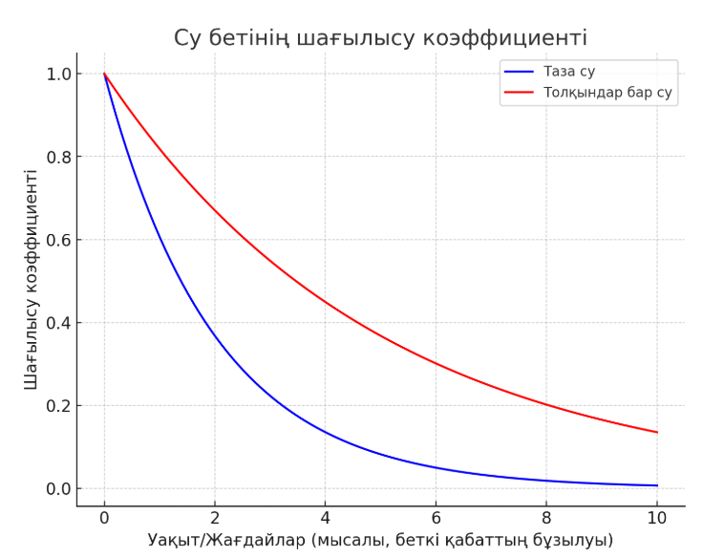

Сурет 4- Су бетінің шағылысу коэффициенті

Мысалы, тыныш су беті жоғары шағылысу коэффициентіне ие болса, толқындар мен ағындар әсерінен ол төмендейді. Сонымен қатар, ластанған су беті таза суға қарағанда төменгі шағылысу коэффициентіне ие болады, бұл су сапасын бағалауда маңызды ақпарат береді (сурет 4).
Осылайша бір немесе бірнеше спектралдық жолақтан алынған шектік мәнді қолдану арқылы су денелерін тиімді түрде анықтауға болады. Шектік мәннің таңдалуы нәтижелердің дәлдігіне тікелей әсер етеді. Суды спутниктен анықтау үшін қолданылатын спектрлік диапазондар:
Көрінетін спектр (400-700 нм) - диапазон су денелерінің спектралдық сипаттамаларын анықтауға көмектеседі, себебі су денелері көк, жасыл, және қызыл спектрлерде жарықты түрліше сіңіреді.
Жақын инфрақызыл спектр (700-1100 нм) - бұл диапазонда су денелері жарықты аз шағылдырады, бұл су мен жерді анықтау үшін тиімді.
Қысқа толқынды инфрақызыл спектр (1000-2500 нм) су құрамындағы өзгерістерді анықтауға және су денелері мен өсімдіктердің арасындағы айырмашылықтарды бағалауға мүмкіндік береді [111]. Ғылыми-технологиялық прогрестің қарқынды дамуымен гидрология саласындағы ЖҚЗ технологиялары елеулі жетістіктерге қол жеткізіп, олардың қолдану ауқымы мен тиімділігі айтарлықтай артты. Мысалы, Allen және басқалар, су ағындарының динамикасын жер беті деректерімен біріктіру арқылы жаңа мәліметтер ұсынды [112], ал J. Wang және басқалар Гренландия мұздықтарының үстінде бұрын белгісіз тұр ақты ағынды ашқан, зерттеу мұздықтардың еруі және жаһандық мұхиттағы су деңгейінің көтерілуі су балансы мәселесін қайта қарауға әкелді. Кең ауқымды деректермен жұмыс жасау жөніндегі алғашқы зерттеулер арасында Lehner және Doll көлдер мен су қоймаларын жаһандық деңгейде карталауды қолға алды [113]. Мұндай зерттеулер ЖҚЗ технологиясының жер беті гидрологиясындағы рөлінің маңыздылығын дәлелдейді. Судың қозғалыс қарқыны оның жылдамдығы мен көлемінің өзара әрекеттесуіне байланысты анықталады және бұл ЖҚЗ саласындағы маңызды зерттеу бағыттарының бірі болып табылады. Мұндай өлшеулерді жүргізу үшін дәстүрлі әдістермен қатар акустикалық доплерлік ағын профилерлері (ADCP) мен гидравликалық теңдеулер қолданылады [114]. Бұл зерттеулердің құны жоғары болғанымен, гиперспектралды суреттеу жер беті суларының спектралдық қасиеттері туралы егжей-тегжейлі ақпарат алуға мүмкіндік береді. Ал SAR технологиясын пайдаланатын радар сенсорлары ауа райы жағдайларына тәуелсіз жұмыс істеп, бұлттылыққа қарамастан су бетінің деңгейі, су тасқыны аймақтары және лай көшкіндері туралы сенімді ақпарат алуға мүмкіндік береді [115]. SAR бұл жер бетінің микробірлік құрылымын және құрылымдық ерекшеліктерін жоғары дәлдікпен бақылауға арналған радиолокациялық технология. Альтиметриялық бақылау, ол көлдер мен ірі өзендердің биіктігін анықтауға мүмкіндік береді [18]. Sentinel топтамасындағы спутниктер беткі су өзгерістерін жоғары кеңістіктік және уақыттық рұқсаттамалармен бақылау үшін кеңінен қолданылады. Lidar технологиясы лазер сәулелерін пайдаланып, дәл биіктік модельдерін жасайды. Аталған деректер өзен ағындарының динамикасын, су деңгейінің өзгерістерін, жауын-шашын мөлшерін, топырақтың ылғалдылығын және жалпы су балансын зерттеуде әлемдік деңгейде қолданылуда. Сондықтан гидрологиялық процестерді бақылауда ЖҚЗ деректерін қолданудың басты артықшылығы кең ауқымда және нақты уақыт режимінде ақпарат алуға мүмкіндік беруі болып отыр. Мысалы, MODIS (Moderate Resolution Imaging Spectroradiometer) спутниктік жүйесі 250 м-ден 1 км-ге дейінгі кеңістіктік дәлдікте жер бетінің температурасы, топырақтың ылғалдылығы және өсімдік жамылғысы туралы мәліметтерді үздіксіз ұсынады. ЖҚЗ деректерінің көбеюі мен технологиялардың дамуы гидрологиялық процестерді бақылаудың дәлдігін арттырып, гидрологиялық модельдермен интеграциялануын оңтайландырады. Мысалы, S. Bogning және әріптестері өзен ағындарын болжауда ЖҚЗ деректерін пайдалану арқылы 90%-ға дейінгі дәлдікке қол жеткізгенін көрсеткен [116]. Бұл технология су тасқыны аймақтарын картографиялауда, тәуекелді модельдеуде және өзен морфологиясын түсінуде маңызды рөл атқарады.
Гидрологияда кеңінен қолданылатын әдістердің бірі ол, Қалыптастырылған айырмашылық су индексі (NDWI), ол су бетінің спектралдық сипаттамаларына негізделіп, су объектілерінің бар-жоғын және көлемін анықтауға мүмкіндік береді. NDWI көрінетін және инфрақызыл сәулелерді салыстыру арқылы жүзеге асырылады және су ресурстарын мониторингтеуде, су тапшылығы мен су тасқынын болжауда қолданылады.
NDWI-дің екі негізгі түрі бар біріншісі, 1995 жылғы Gao әдісі өсімдік су мөлшерін бағалау үшін жақын және қысқа толқынды инфрақызыл спектрлерді қолданады, ал екіншісі 1996 жылғы McFeeters әдісі жасыл және жақын инфрақызыл спектрлерді пайдаланып, су объектілерін анықтауға бағытталған [117]. Chen және әріптестері NDWI әдісін ауыл шаруашылығы дақылдарындағы су мөлшерін бағалау үшін жетілдіріп, NDVI-ге қарағанда тиімді нәтижелер көрсеткендігін анықтады, бұл өз кезегінде көптеген ғылыми зерттеуге негіз болады [118].
Мысалы, Landsat 5, 8 және 9 спутниктерінің деректері негізінде Қапшағай су қоймасына келетін Іле өзенінің сәуір айындағы көпжылдық динамикасы картаға түсірілді. Бұл зерттеу су айдынының (суы аз жыл мен су көп) өзгерістерін, көпжылдық ауытқуларды және жалпы өзен арнасының сызығын анықтауға мүмкіндік береді. Осындай талдау өзеннің гидрологиялық режиміндегі өзгерістерді бағалауға, су ресурстарын тиімді басқаруға және климаттың өзгеру әсерін зерттеуге ықпал етеді. NDWI әдісі арқылы алынған ақпарат өзендердің маусымдық динамикасын, оның ішінде құрғақшылық пен су тасқынын жедел және дәл бақылауға мүмкіндік беретін алгоритмнің негізін құрады (Қосымша Б). Бұл әдіс осындай талдауларда маңызды құрал ретінде кеңінен қолданылады.
Осылайша нақты уақыттағы ЖҚЗ деректерін модельдерге енгізу экстрималды жағдайларды, әсіресе су тасқыны мен құрғақшылықты алдын ала болжауда пайдалы [119]. Бұл тәсіл климаттық өзгерістердің ұзақ мерзімді салдарын бағалау және су ресурстарын тиімді басқару тұрғысынан маңызды болып табылады. Дегенмен, нақты уақыт режимінде жұмыс істегенде деректердің сапасы, қателіктер ықтималдығы және есептеу үдерісінің тиімділігі сияқты факторлар елеулі әсер етуі мүмкін. Мысалы, K. M. Dahlin жүргізген зерттеуде құрғақ маусым кезеңінде өсімдіктердің фенологиялық динамикасын талдау барысында қателіктер анықталған, бұл топырақтағы ылғалдың жылдам көтерілуімен байланысты болған [120]. Бұл мәселелерді түзету мақсатында модельге минималды жауын-шашын шегі енгізіліп, нәтижесінде өсімдіктердің жапырақтану кезеңін болжау дәлдігі айтарлықтай жақсарған. Бұл түзету климаттық өзгерістер мен су ресурстарының өзара байланысын бағалаудағы модельдің сенімділігін арттыруға ықпал етті. ЖҚЗ деректерін гидрометеорологиялық бақылау мәліметтерімен және гидрологиялық модельдермен біріктіру өзен ағынын болжаудың дәлдігін арттырып, су тасқыны мен құрғақшылық сияқты табиғи апаттардың салдарын азайтуға мүмкіндік береді. M. N. Usman зерттеуінде Пәкістандағы Соан өзені бассейнінде жартылай құрғақ аймақтар үшін HBV концептуалды гидрологиялық моделін қолдану қарастырылған. Зерттеу барысында сегіз жауын-шашын деректер жиынтығы (APHRODITE, CHRS CCS, CHRS CDR, CHIRPS, CPC Global, GPCC, GPCP, PERSIANN) модельге енгізіліп, олардың өзен ағынын болжау тиімділігі бағаланған. Нәтижелер APHRODITE және CHIRPS деректерінің өзен ағынын модельдеуде жоғары дәлдік көрсете отырып, гидрометеорологиялық бақылау мәліметтері шектеулі аймақтарда сенімді дереккөздер ретінде қолдануға болатынын дәлелдеді [121].
Біздің зерттеуімізде ғарыштық суреттер жан-жақты талданып, болашақ климаттық сценарийлерді салыстыру және талдау жолдары қарастырылды. Сонымен қатар, гидрометеорологиялық бекеттердің деректері зерттеліп, ЖҚЗ мәліметтерімен салыстырылды. HBV моделі негізінде гидрологиялық параметрлер аймақтандырылып, болашақ өзен ағынын болжау ғылыми зерттеу нысаны ретінде қарастырылды. Бұл ғылыми бағытта талдау әдістері мен есептеу үдерістері теориялық тұрғыдан зерттеліп, климаттық өзгерістер жағдайында су ресурстарын басқарудың тиімділігін арттыруға және гидрологиялық процестерді модельдеудің дәлдігін жақсартуға бағытталды. Сонымен қатар, туындаған мәселелерді шешу жолдары қарастырылып, модельдеудің сенімділігін арттыруға ерекше назар аударылды.

Бірінші тарау бойынша қорытынды
Бұл тарау диссертацияға қойылған мақсатты шешу жолында ғылыми тұрғыдан негізделген нақты тұжырымдарға сүйенеді. ЖҚЗ деректері мен гидрологиялық модельдер өзен ағысы динамикасын зерттеуде маңызды рөл атқаратыны анықталды. ЖҚЗ технологиялары табиғи процестерді кең ауқымда бақылауға және олардың өзгерістерін бағалауға мүмкіндік берсе, гидрологиялық модельдер климаттық және антропогендік факторларды ескере отырып, өзен ағынын болжаудың тиімді құралы болып табылады.
Әдебиеттерге жасалған шолу барысында өзен ағынын болжаудың заманауи әдістері айқындалып, климаттық сценарийлер салыстырылды. Сондай-ақ, гидрометеорологиялық деректер ЖҚЗ мәліметтерімен салыстырылып, олардың үйлесімділігі бағаланды. HBV моделі негізінде гидрологиялық параметрлер аймақтандырылып, болашақ өзен ағынын болжаудың тиімді әдісі ретінде қарастырылды.
Зерттеу нәтижелері болашақ климаттық өзгерістерді ескере отырып, SSP сценарийлерін қолдану жартылай құрғақ және трансшекаралық су алаптары үшін жоғары тиімділік көрсететінін дәлелдеді.

2 ЗЕРТТЕУ НЫСАНЫ МЕН ӘДІСТЕРІ

2.1 Балқаш көлі алабының географиялық, климаттық және гидрологиялық ерекшеліктері
Балқаш көлі алабы эндорейк сипатқа ие және жалпы аумағы шамамен 423 000 км²-ді құрайды (Сурет 5). Бұл алап Қазақстан, Қытай және Қырғызстан аумақтарын қамтып, 42°С-49°С ендіктері мен 72°Ш-86°Ш бойлықтары аралығында орналасқан [8]. Алаптың орталық бөлігінде Балқаш көлі орналасқан, ол негізгі гидрографиялық элемент ретінде маңызды экологиялық және гидрологиялық рөл атқарады [122]. Экологиялық тұрғыдан алғанда, Балқаш көлі алабы өсімдіктер мен жануарлар әлемінің әртүрлілігімен ерекшеленеді. Мұнда су және құрлық экожүйелерінің көптеген түрлері таралған [123]. Өсімдік жамылғысы биіктік пен географиялық орналасуға байланысты өзгереді, алап жайылымды дала аймақтарынан бастап шөл және батпақты жерлерге дейін қамтиды [124]. Балқаш көлі алабының өсімдік жамылғысы аймақтың табиғи ерекшеліктеріне сай әртүрлі: жазықтарда астық тұқымдас шөптер мен бұталар, ойыстарда сексеуіл мен сораң, өзен аңғарларында тал, тораңғы және қамыс өседі. Өзен аңғарлары қысқы мал жайылымы, ал тау бөктерлері суармалы егістікке пайдаланылады. Батпақты жерлер құстар мен жануарлар мекені ретінде экологиялық маңызға ие [125].

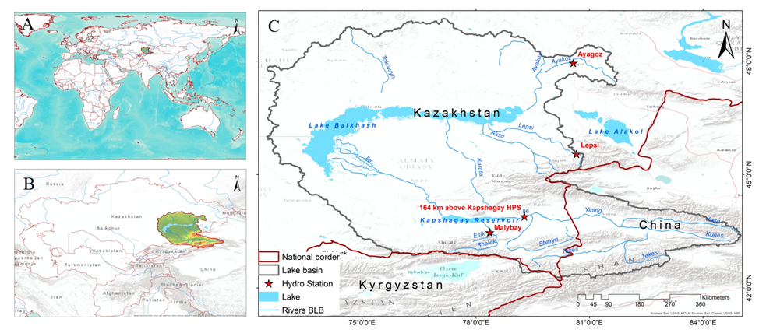

Сурет 5 - Балқаш көлі алабының географиялық орналасу картасы

Балқаш көлі алабының климаттық жағдайлары атмосфералық циркуляцияның әртүрлі маусымдық ерекшеліктерімен тығыз байланысты. Жаз айларында Орта Азия мен Ираннан келген континенттік тропикалық ауа массалары Қазақстанның оңтүстік бөліктеріне, соның ішінде Балқаш көлінің аумағына әсер етеді. Бұл аймақтарда жоғары температура мен құрғақшылық байқалып, жауын-шашынның тапшылығы жиі кездеседі [126]. Қыс айларында батыс Сібір антициклоны мен арктикалық ауа массаларының ықпалы күшейеді, нәтижесінде ауа температурасы айтарлықтай төмендейді. Арктикалық ауа массаларының енуі мен радиациялық салқындау құбылыстары суық әрі құрғақ ауа райын қалыптастырады. Дегенмен, қысқы жылы кезеңдер Орта Азиядан келген жылы ауа массалары әсерінен қысқа уақытты құрайды [6, 7]. Көктемгі айларда атмосфералық циркуляцияның күшеюімен батыс Сібір антициклоны мен циклоникалық белсенділік байқалады. Бұл жылы ауа массаларының енуіне, жауын-шашынның көбеюіне және тұрақсыз ауа райына әкеледі. Күзде меридиандық циркуляция басым болып, суық ауа массаларының әсерінен температура төмендеп, қар жамылғысы мен мұз басу процестері басталады. Атмосфералық циркуляцияның бұл ерекшеліктері Балқаш көлі алабының гидроклиматтық жағдайларына, су балансына және экожүйелерінің маусымдық өзгерістеріне айтарлықтай әсер етеді [53]. Нәтижесінде алапының климаты жартылай шөлдіден шөлдіге дейінгі сипатқа ие және континенттік климаттың айқын белгілерін көрсетеді [127]. Жазда ауа температурасы 20°C-тан 30°C аралығында ыстық әрі құрғақ болса, қыста температура -10°C-ден -15°C-ге дейін, кей жерлерде -25°C-қа төмендейді [128]. Жауын-шашын мөлшері жылына 100 мм-ден 300 мм-ге дейін ауытқиды, ал тауларда 700 мм, кей жерлерде 2000 мм-ге дейін жетеді (сурет 6) және жыл бойы біркелкі таралмайды [99].

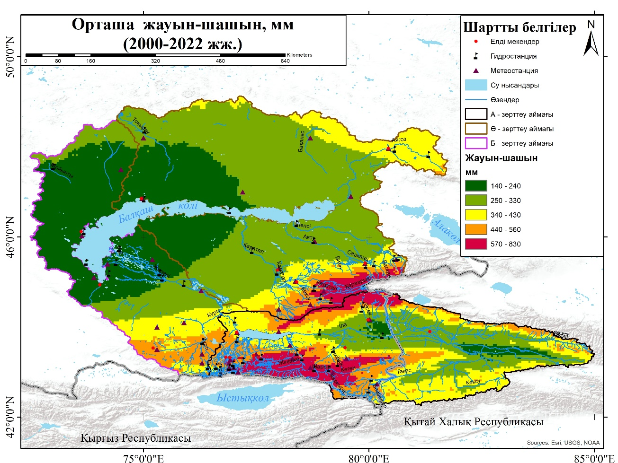

Сурет 6 - Орташа жауын-шашынның (мм) кеңістіктік таралуы
Жаз айларында жауын-шашын тапшылығы байқалады, әсіресе маусым айында оңтүстік бөлігінде экстремалды құрғақшылық орын алады. Қыркүйек айында жауын-шашынның болмауы солтүстік және оңтүстік Балқаш маңы аумақтарында жиі кездеседі [129].
Алапының ұсақ шоқыларында және оңтүстіктегі таулы аймақтарында жауын-шашын мөлшері норманың 40-50%-ын құрайды [130]. Балқаш көлі алабында су ресурстарын қалыптастыруда жауын-шашын, температура және мұздықтардың үлесі айтарлықтай маңызды екені дәлелденген. Жауын-шашын өзендердің ағын көлеміне тікелей әсер етсе, температураның көтерілуі мұздықтардың қарқынды еруіне ықпал етеді. Мұздықтар жазғы кезеңде таулы өзендердің ағынының 30-50%-ын қамтамасыз етіп, аймақтың су теңгерімін сақтауда ерекше рөл атқарады. Сонымен қатар, мұздықтардан алынатын су жоғары биохимиялық тазалығымен және тұрақты сулылығымен сипатталады, бұл оны суару және басқа да шаруашылық мақсаттар үшін қолайлы етеді [131]. Зерттеулерде Тянь-Шань мұздықтарының тұрақты деградация процесінде екенін көрсетеді. И.В. Северскийдің зерттеуі бойыншада Балқаш-Алакөл бассейніндегі мұздықтардың ауданы 1956–2008 жылдары жылына орташа 0,728%-ға қысқарған [132]. Мысалы Жоғарғы-Іле мұздық жүйесі бассейннің жалпы мұздық ауданының 68.54%-ын, Жетісу тауы 23.38%-ын, Солтүстік-Іле 8.08%-ын 2000-2008 жж. құраған [132]. Деградация қарқыны климаттық өзгерістердің әсерінен, әсіресе жазғы температураның жоғарылауынан күшейгені нәтижесінде болғанын анықтағын [61,62]. Ал П.А. Черкасов дендрохронология және қар сызығы динамикасына сүйене отырып, мұздық аудандарының болашақтағы өзгерістерін болжаған [135]. Мысалы, Жетісу Алатауындағы мұздықтар жыл сайын массасының 1,1%-ын жоғалтып, шамамен 2060 жылға дейін (±10 жыл) толық жойылуы мүмкін деп болжанған. Басқан өзенінің солтүстік беткейіндегі мұздықтар жылына 0,44% жоғалтуда, ал оңтүстік беткей мұздықтары 0,96% жоғалту қарқынымен 2070 жылға дейін сақталуы ықтимал. Г.Е. Глазыриннің болжамына сәйкес, жазғы температураның 3-3,5 °С-қа көтерілуі Орта Азия мұздықтарының келесі 100 жылда толық жойылуына әкелуі мүмкін деп болжаған [136].
Мұздықтардың деградациясы Балқаш көлі бассейніндегі су ресурстарының азаюына ықпал етіп, аймақтың гидрологиялық тұрақтылығына қауіп төндіреді. Сондықтан мұздықтарды сақтау және олардың өзгерістерін қадағалау аймақтың экожүйесін қорғауда ерекше маңызды болып табылады.
Балқаш көлінің алабы 52 600-ден астам өзен мен уақытша ағынды қамтиды, олардың жалпы ұзындығы 137 218 км. Көлдің гидрологиялық жүйесі тау жоталарынан бастау алатын өзендер мен бұлақтардан қалыптасып, негізінен қар жамылғысы мен мұздықтардың еріген сулары арқылы толықтырылады [137]. Бұл жүйе көлдің су балансын сақтауда маңызды рөл атқарады. Балқаш көліне құятын негізгі өзендер Іле, Қаратал, Ақсу, Лепсі, және Аягөз. Іле өзені Тянь-Шань тауларындағы Текес және Күнес өзендерінің қосылуынан түзіледі. Оның жалпы ұзындығы 1439 км, соның 815 км-і Қазақстан аумағында ағып өтеді. Іле өзені Балқаш бассейнінің су ағынының 75%-ын, ал су ресурстарының 30%-ын қамтамасыз етеді. Қаратал, Ақсу, және Көксу өзендері Жоңғар Алатауынан, Лепсі өзені Жетісу Алатауынан, Аягөз өзені Тарбағатай тауларынан бастау алады [138]. Іле өзенінің су ресурстарының шамамен 30%-ы Қазақстан аумағында қалыптасады. Сол жағалаудан Шарын, Шелек, Түрген, Есік, Талғар, Қаскелең, және Күрті өзендері қосылады. Оң жағалаудан Жоңғар Алатауының оңтүстік баурайларынан ағатын Қорғас, Өсек, және Борохудзир өзендері құяды. Дегенмен, тау бөктеріндегі сүзілулер мен егістік алқаптарды суаруға байланысты Түрген, Талғар, және Борохудзир өзендерінің суы Іле өзеніне жетпейді. Іле өзеніні алабының гидрологиялық сипаттамасы үш ауданға бөлінеді. Олар Балқаш маңы құмдауыт-жазықтық аудан, Іле маңы таулы аудан, Шығыс тауішілік аудан. Бұл гидрологиялық жүйе Балқаш көлінің экожүйесін қолдауда және аймақтың табиғи тепе-теңдігін сақтауда маңызды рөл атқарады. Геологиялық құрылымы Кембрий, Ордовик, Девон және төменгі тас көмір дәуірлерінің шөгінділерінен тұрады [139].
Көлдің шығыс бөлігіне Жетісу Алатауынан бастау алатын негізгі өзендер: Қаратал, Ақсу, Лепсі (қар, мұз, жаңбыр сулары арқылы қоректенеді) және Аягөз (негізінен қар суымен қоректенеді) құяды. Сонымен қатар, көл жер асты сулары арқылы да толықтырылады.
Қаратал өзені Жетісу Алатауынан бастау алатын және Балқаш көліне құятын екінші ірі өзен. Өзеннің ұзындығы 390 км, су жинау алабы 19,100 км² құрайды. Қаратал өзені Қора, Шыжын және Текелі өзендерінің қосылуынан түзіледі, ал оның ең ірі саласы Көксу өзені. Балқаш көліне келетін судың шамамен 20%-ын қамтамасыз етеді. Өзен негізінен 3800-3900 м биіктіктегі мұздықтардан басталады және жауын-шашыннан қоректенеді, көктемде тасып, күзде су деңгейі айтарлықтай төмендейді. Суы тұщы және ауыз су ретінде пайдаланылады [140].
Ақсу өзені Жетісу Алатауындағы 4000 м биіктіктегі мұздықтардан басталып, Балқаш көліне құятын өзен. Ұзындығы 316 км, су жинау алабы 5040 км². Орташа су шығыны - 11,2 м³/сек. Жоғарғы ағысында Қапал аңғарын кесіп өтеді, төменгі бөлігінде тармақтар мен батпақтар түзеді. Алабында 162 мұздық бар. Негізгі салалары: Сарқан, Қожамберді. Суы көктем-жазда тасиды. Егін, мал суаруға және шаруашылыққа қолданылады [26].
Лепсі өзені Балқаш көлі алабындағы су көлемі бойынша үшінші орында. Ұзындығы 418 км, алабының ауданы 8110 км² [141]. Өзен Жетісу Алатауы жотасының солтүстік беткейлеріндегі мұздықтардан бастау алып, Балқаш көлінің оңтүстік-шығыс бөлігіне құяды. Бастауы 3000 м биіктікте орналасқан, жер асты, жауын-шашын және мұздық суларымен толығады. Су деңгейі көктем және жаз айларында көтеріледі, жылдық орташа ағыны 24,9 м³/с. Қыста желтоқсаннан наурызға дейін мұз қатады. Суы егін суаруға және жайылымды суаруға пайдаланылады. Өзеннің су режимін реттеу мақсатында Лепсі каналы салынған.
Аягөз өзені үлкен және кіші Аягөз өзендерінің қосылуынан қалыптасады, олар Тарбағатай жотасының солтүстік етектерінен басталады. Өзеннің ұзындығы 492 км және алабының ауданы 15,700 км² құрайды. Аягөз өзені Балқаш көліне солтүстік-шығыс жағынан құяды, жылдық орташа су ағыны 5 м³/с, құрғақ кезеңдерде Балқашқа жетпейді. Негізгі салалары ол Нарын, Балықты, Батпақты, Айғыз, Қурайлы, Таңсық. Қар және жер асты суларынан қоректенеді. Сәуір-мамырда ағысы 170 м³/с-қа дейін жетсе, тамыз-қыркүйекте 2 м³/с-қа дейін төмендейді. Қарашада қатып, сәуірде ериді. Суы тұщы, шаруашылыққа жарамды [142].
Жоғарыда аталған өзендердің географиялық таралуына және су режимінің ерекшеліктеріне байланысты, Балқаш көлі бассейнінің өзендері келесі топтарға жіктеледі:
Көктемгі су тасқыны және жылы мезгілдегі тасқындармен сипатталатын өзендер. Бұл өзендерде су деңгейінің көтерілуі ақпан-наурыз айларында басталып, мамыр-маусым айларында аяқталады. Су тасқыны 15-тен 100 күнге дейін созылып, жылдам көтерілумен ерекшеленеді.
Көктем-жазғы су тасқыны бар өзендер. Су тасу кезеңі наурыз-сәуір айларында басталып, тамыз-қыркүйек айларында аяқталады. Бұл кезеңнің ұзақтығы 100-200 күнге дейін созылып, су деңгейінің көтерілу уақыты өзеннің қоректену түріне байланысты өзгереді.
Жазғы су тасқыны бар өзендер. Бұл типтегі өзендерде су тасу негізінен таулы аймақтарда, мұз бен қардың еруіне байланысты, сәуір-мамыр айларында басталып, тамыз-қыркүйек айларында аяқталады.
Жерасты суларының мол қорынан тұрақты су ағысы бар өзендер. Бұл өзендерде жазда су тасу байқалмайды, бірақ қыс мезгілінде су деңгейі салыстырмалы түрде жоғары болады. Қысқы межень 100-160 күнге созылып, күзде қысқа мерзімді су деңгейінің көтерілуімен ерекшеленеді [142].
Балқаш көлінің су режимі мен ресурстары негізінде аумақты келесі физико-географиялық аймақтарға бөлуге болады [56]:
- Іле өзенінің бассейні: Іле Алатауы мен Кетмен жоталарының бассейндерін қамтиды.
- Жетісу Алатауының өзен бассейндері: Үлкен аңғарлармен сипатталады, олар батпақты немесе қамысты, құрғақ далаға ұласады [140].
- Солтүстік Балқаш маңы: Мойынты, Тоқырауын өзендері және Тарбағатай жотасының оңтүстік беткейіндегі өзен бассейндері.
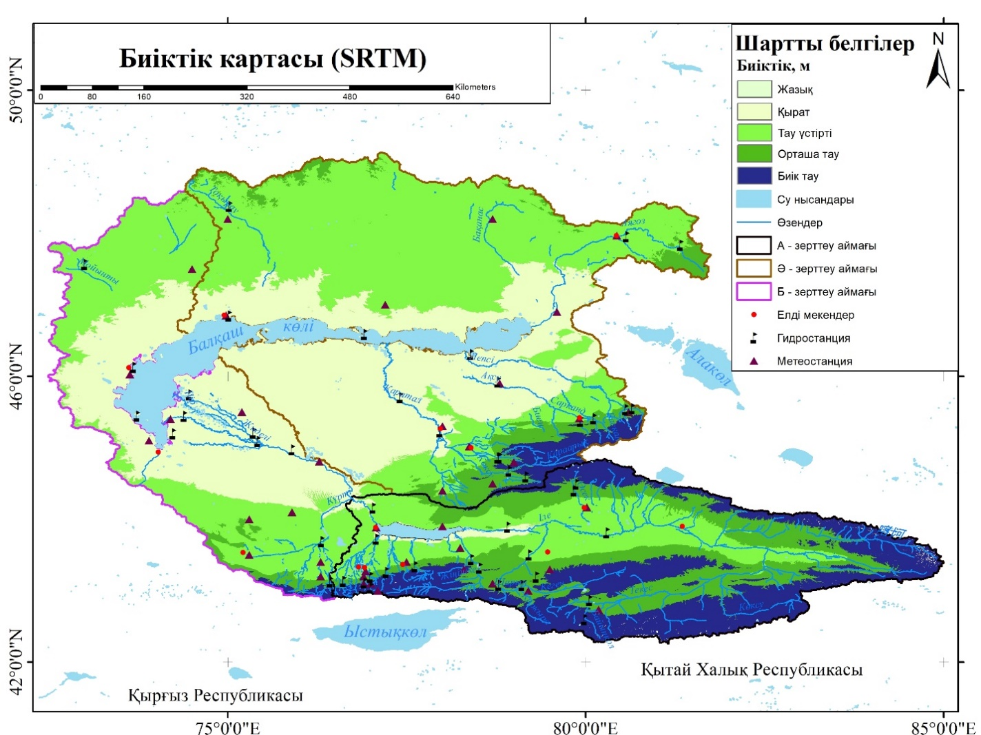

Сурет 7 - Алабтың биіктік (м) және зерттеу аймағы картасы

Балқаш көлі – Қазақстандағы ең ірі ішкі су қоймаларының бірі, Каспий және Арал теңіздерінен кейінгі маңызды су айдыны [143]. Оның суы ауыл шаруашылығы, өнеркәсіп және жергілікті тұрғындардың қажеттіліктері үшін кеңінен пайдаланылады. Көлдің солтүстік бөлігі тұщы және аз тұзды, ал оңтүстік бөлігі жоғары тұздылығымен ерекшеленеді, бұл оның ерекше экологиялық жағдайын қалыптастырады [144].
Балқаш алабы биологиялық әртүрлілігімен ерекшеленіп, су өсімдіктері мен жануарлардың көптеген түрлерін қамтиды. Мұнда көлдің су жағдайларына бейімделген эндемикалық балық түрлері кездеседі [143]. Көлдің үлкен көлемі аймақтың климаттық жағдайларын реттеуде маңызды рөл атқарады. Ол температура ауытқуларын жұмсартып, ауаның ылғалдылығын арттырады, бұл жергілікті өсімдіктер мен ауыл шаруашылығы үшін қолайлы орта қалыптастырады [125].
1970 жылы Іле өзенінде қуаттылығы 364 МВт Капшагай гидроэлектр станциясы салынды, бұл Іле-Балқаш бассейніндегі ірі гидроэнергетикалық нысандардың бірі болып табылады [56]. Капшагай су қоймасы Іле өзенінің гидроэнергетикалық әлеуетін пайдаланып, суаруға және электр энергиясын өндіруге мүмкіндік берді.
1988 жылы Іле-Балқаш бассейніне кешенді зерттеулер жүргізіліп, шаруашылық қызметтің экожүйеге әсері бағаланды. Балқаш көлінің деңгейі 2,34 м-ге төмендегені анықталды (343,0 м-ден 340,66 м-ге дейін) [145], оның ішінде 1,10 м төмендеу Капшагай су қоймасынан, 0,90 м климаттық факторлардан, 0,34 м суарудан туындаған. Іле өзеніндегі су мөлшерінің азаюы атырауға келетін ағынды шамамен 110 м³/с-ке дейін төмендетті [146].
Өткен ғасырдың екінші жартысындағы шаруашылық қызметтің қарқынды дамуы Іле өзені ағысын жылына 22,87 км³-ден 1992 жылы 10,5 км³-ге дейін азайтып, Балқаш көлінің ауданының 1961 жылғы 21,4 мың км²-ден 1999 жылы 17,07 мың км²-ге дейін қысқаруына және судың тұздылығының 1,5 г/л-ден 2,3 г/л-ге дейін жоғарылауына себеп болды [147].
Қоғамдық және өнеркәсіптік су пайдалану гидрологиялық режимге айтарлықтай әсер етпегенімен, олардың гидрохимиялық режимге елеулі әсері болған. Қытайда 2005-2006 жылдардан бастап Текес және Қаш өзендерінде салынған су қоймалары арқылы Іле өзенінің су ресурстары қарқынды пайдаланылуда. Ж.Д. Достай зерттеуінде Балқаш көлі алабының экожүйесін сақтау үшін трансшекаралық сипатты ескере отырып, экосистемалық басқару әдістерін ұсынған және антропогендік әсерлерді азайту қажеттілігін ғылыми негіздеген маңызды зерттеу жүргізген және оны ары қарай дамыту керектігін айқындаған [146].

2.3 Заманауи геокеңістік технологиялар мен моделдеу әдістері
Бұл зерттеуде су ресурстарын басқарудың тиімділігін арттыру және гидрологиялық модельдеудің дәлдігін жақсарту мақсатында заманауи картографиялық технологиялар, гидрологиялық модельдеу және геоақпараттық жүйелер (ГАЖ) әдістері кешенді түрде қолданылды. Бұл әдістер табиғи процестерді бақылауға, су ресурстарының динамикасын бағалауға және болашақ гидрологиялық жағдайларды болжаудың сенімділігін арттыруға мүмкіндік береді.
ЖҚЗ деректері, гидрологиялық модельдер және ГАЖ құралдарының үйлесімі су режиміндегі өзгерістерді талдауға, су ресурстарын басқару стратегияларын жетілдіруге және климаттық өзгерістерге байланысты тәуекелдерді бағалауға ықпал етеді. Зерттеу барысында өзен ағынын болжау үшін HBV моделі таңдалып, гидрологиялық параметрлерді аймақтандыруда жоғары тиімділік көрсетті. Сондай-ақ болашақ климаттық өзгерістерді ескере отырып, SSP (Shared Socioeconomic Pathways) сценарийлері қолданылды.
MODIS, Sentinel және Landsat спутниктерінің ЖҚЗ деректері қар жамылғысының динамикасын, жер жамылғысының өзгерісін және құрғақшылық аймақтарын анықтау үшін пайдаланылды. Synthetic Aperture Radar (SAR) технологиясы су тасқыны аймақтарын анықтауға, ал Vegetation Health Index (VHI) құрғақшылық кезеңдерін бағалауға қолданылды. Қар жамылғысының таралуы мен көлемін талдау үшін Normalized Difference Snow Index (NDSI) есептелді. Бұл әдістер су ресурстарын басқару мен климаттық тәуекелдерді бағалауда маңызды ғылыми негіз болып табылады.
Балқаш көлі алабындағы өзен ағындарын болжау: Балқаш көлі алабындағы өзен ағындарын болжау экожүйелердің тұрақтылығын сақтау және су ресурстарын тиімді басқару мақсатында IHA (Гидрологиялық өзгерістердің индикаторлары) және E-Flow экологиялық ағынды бағалау модельдері арқылы жүзеге асырылды [148]. E-Flow моделі экологиялық қажеттіліктерді ескеруге мүмкіндік беріп, өзендердегі минималды және максималды экологиялық ағындарды анықтау арқылы экожүйелердің тұрақты жұмыс істеуі үшін қажетті су көлемін есептеуге бағытталды. Бұл концепция экологиялық бүтіндікті сақтау үшін қажетті су көлемін қамтамасыз етуді көздейді. Біздің зерттеуімізде e-flows негізінде алаптағы негізгі өзендерге талдау жасалды [149], моделге керекеті ақпараттар жергілікті бақылау бекеті бойынша «Қазгидромет» РМК-ның арнайы сайтынан жиналды. Деректердің сапасы, уақыт қатарларының ұзақтығы, инфрақұрылымның (жасанды су қоймалары, каналдар) әсері және кеңістіктік таралу негізінде 5 станция егжей-тегжейлі талдау үшін таңдалды (2-кесте және 5-сурет). Бұл су алабы көлемі мен географиялық орналасуы жағынан, биіктігі (кесте 1) сондай-ақ мемлекеттік басқару тұрғысынан біртекті болмағандықтан, нақты станциялар алынды.

Кесте 1 -Жер бетінің биіктік бойынша классификациясы

Биіктік классификациясы (m) | Жер жамылғысының басым түрлері (%)
Жазық (0-200 м) | 0,1
Қырат (200-500 м) | 35,0
Тау үстірті (500-1000 м) | 40,6
Орташа тау (1000-2000 м) | 12,4
Биік тау (2000 м жоғары) | 11,8

Алабтағы жер бедерінің биіктікке байланысты жіктелуі NASA-ның Шаттл радар топографиялық миссиясынан (SRTM) алынған сандық биіктік үлгісі (DEM) деректерін пайдалану арқылы анықталды [150]. Биіктікке негізделген бұл жіктеу өзендердің көктемгі-жазғы тасу кезеңдерін зерттеуде маңызды рөл атқарады. Іле, Жетісу Алатауының орта белдеуі мен Тарбағатай жотасынан бастау алатын өзендер көктемгі тасқындар кезінде су деңгейінің айтарлықтай көтерілуімен сипатталады. Әсіресе, Іле, Текес, Шарын, Қаскелең, Шелек сияқты өзендерде маусымдық су тасулары жиі байқалады. Ал жазғы маусымдағы су тасқындары, негізінен, биіктігі 3000 метрден жоғары орналасқан мұздықтар мен қар суларының қоректенуімен ерекшеленетін ірі өзендерге тән [116].
Табиғи ағын су ауытқуларының динамикасын көрсету және климат өзгерісінің ағын суға әсерін анықтау үшін әрбір өзен алаптарынан алынған деректер модельдеуде маңызды рөл атқарады. Гидрологиялық өзгерістердің индикаторларын талдау ағын су жазбасындағы үлгілер мен трендтерді анықтауға (бір кезең бойынша уақыт қатарларын талдау және 2000-2022 жылдар аралығындағы кезеңді қарастыру) және инфрақұрылымның ағын суға әсерін бағалауға бағытталды.
Зерттеу барысында 2000–2022 жылдар аралығында өзендердің күндік ағын су мөлшері, экстремалды ағындардың көлемі мен ұзақтығы, сондай-ақ олардың уақыттық көрсеткіштері жан-жақты талданды.

Кесте 2 - Гидрометриялық станциялар мен деректері

Өзен аттары | Гидробекет атауы | Су жинау алаңы (F, км2) | Деректер талданған уақыт | Биіктік, м
Аягөз өз | Тарбағатай | 1450 | 2000-2022 | 95
Баянкөл өз. | Баянкөл а. | 734 | 2003-2022 | 2169
Іле өз. | Добын айл. | 64388 | 2001-2022 | 520
Көксу өз. | Көксу а. | 1590 | 2000-2022 | 1255
Лепсі өз. | Лепсі а. | 1220 | 2000-2022 | 938

Бұл талдау үшін әртүрлі биіктік деңгейлерінде орналасқан станциялардың деректері пайдаланылды (Кесте 1-2 және 4). станциялардың биіктік көрсеткіштері өзен ағынының гидрологиялық ерекшеліктерін анықтауға мүмкіндік береді. Зерттеу барысында пайдаланылған станциялар 95 м-ден 2169 м-ге дейінгі биіктік диапазонында орналасқан (Кесте 2 және 4).
Әртүрлі биіктік деңгейлерінде орналасқан станциялар су ағынындағы өзгерістерді, әсіресе экстремалды ағындар мен олардың ұзақтығын бағалауға мүмкіндік береді. Биіктік факторлары су ресурстарының динамикасына, ағынды қалыптастыру процестеріне және климаттық өзгерістердің әсеріне айтарлықтай ықпал етеді.
Ағынның уақыт бойынша өзгерістерін бағалау үшін IHA моделі негізінде статистикалық талдау жүргізілді. Трендтерді анықтау үшін ең кіші квадраттар әдісі (Least Squares Method) қолданылып, ағын суының ұзақ мерзімді өзгеріс тенденциялары бағаланды. Онда статистикалық маңызды трендтерді анықтау үшін P мәні пайдаланылды. Егер P ≤ 0.05 болса, тренд статистикалық тұрғыдан маңызды деп саналды, яғни өзгерістер кездейсоқ емес, нақты үрдіске негізделген. Ал P > 0.05 болған жағдайда, өзгерістер кездейсоқ факторлардың әсерімен түсіндіріліп, статистикалық тұрғыдан маңызсыз деп бағаланды [151].
Зерттеу барысында гидрологиялық параметрлердің өзгергіштік диапазоны B.D. Richter әдістемесіне сәйкес анықталды кесте 3 [152].
Осы талдаудан алынған ақпараттар негізінде HBV моделі қолданылып, оның параметрлері аймақтық деңгейде анықталып, талданды. Бұл әдіс Балқаш көлі алабындағы өзен ағындарын болжаудың дәлдігін арттыруға және су ресурстарын басқаруды оңтайландыруға ықпал етеді.
HBV моделі, есептелу тәсілі және параметрлер сипаттамасы. HBV моделі жауын-шашын мен ағын процестерін болжауға арналған кеңінен қолданылатын концептуалды гидрологиялық модель. Бұл модельді алғаш рет Швецияның метеорологиялық және гидрологиялық институты (SMHI) әзірлеген және ол әртүрлі климаттық жағдайларда сәтті қолданылып келеді. HBV моделінің негізгі артықшылығы - су балансы элементтерін егжей-тегжейлі есептеу арқылы өзен ағынының маусымдық ауытқуларын жоғары дәлдікпен болжау.
Кесте 3 - Гидрологиялық параметрлердің өзгергіштік диапазоны

Топ | Гидрологиялық параметрлердің маусымдылығы | Режим сипаттамасы | Гидрологиялық параметрлер
1 | Айлық су режимінің шамасы | Шамасы | Әр айдың орташа мәні
2 | Жылдық экстремалды су жағдайларының мөлшері мен ұзақтығы | Шамасы, ұзақтығы | 1, 3, 7, 30 және 90 күндік орташа мәндер бойынша жылдық минимумдар мен максимумдар
3 | Жылдық экстремальды су жағдайларының уақыты | Уақыты | Әр жылдағы 1 күндік максимум мен минимумның Юлиандық күні
4 | Жоғары/төмен деңгейлердің жиілігі мен ұзақтығы | Жиілігі, ұзақтығы | Жыл сайынғы жоғары және төмен деңгейлер саны; жоғары және төмен деңгейлердің орташа ұзақтығы (күндер)
5 | Су жағдайларының өзгеру жылдамдығы мен жиілігі | Өзгеру жылдамдығы мен жиілігі | Күнделікті мәндер арасындағы барлық оң және теріс айырмашылықтардың орташа мәндері; жоғары және төмен өзгерістер саны

Зерттеудің негізгі бөлігі ретінде HBV моделі қолданылып, өзен ағынының маусымдық динамикасын болжау мақсатында калибрленді. Модельді ЖҚЗ деректерімен біріктіру арқылы климаттық және гидрологиялық көрсеткіштердің өзара байланысы зерттелді. HBV және E-Flow моделі арасындағы байланыс негізінде ағынның өзгерістерін болжауда тиімді құрал ретінде қолданылып, 2030 және 2050 жылдарға арналған су ресурстарының ұзақ мерзімді болжамын жасауға мүмкіндік берді. HBV моделінің таңдалу себебі оның жартылай құрғақ аймақтарда қолдану тәжірибесі мол және ғылыми зерттеулерде жоғары нәтижелер көрсетуі [121]. Модельдің басты артықшылықтары аз деректерді қажет етуі (жауын-шашын, температура, потенциалды булану), бұл деректер аймақтағы метеорологиялық станциялар мен ғарыштық деректер арқылы қолжетімді болды. Сонымен қатар, құрылымының қарапайымдылығы модельді орнату мен калибрлеуді жеңілдетеді [86]. Модель бес негізгі модульден тұрады, жауын-шашын процесі, топырақ ылғалдылығы, негізгі ағын, жылдам ағын және ағынды бағыттау [19]. Жауын-шашын температураның белгіленген шегінен төмен немесе жоғары болуына қарай қар немесе жауын ретінде модельденеді. Еріген қар суы су қоймасына қосылады, ал жауын-шашын тікелей топырақ ылғалдылығы мәніне қосылады. Топырақтың ылғалдылығы мәні алаптағы қолжетімді су қорын көрсетеді, оның кірісіне жауын-шашын мен еріген қар суы, ал шығыстарына тікелей ағын, судың жерге сіңуі және булану кіреді. Топырақ ылғалдылығының ағынға әсері құрғақ кезеңдерде төмен, ылғалды жағдайларда жоғарылайды. Ағынды кешігуі (runoff delay) екі ағын арқылы есептеледі: жылдам ағын (тікелей ағын және аралық ағын) мен негізгі ағын (жер асты суларының ағыны). Негізгі ағын қоймасы жер асты суын сақтайды, ол өз кезегінде өзен ағынын толықтырады [153]. Барлық кіріс параметрлерін есепке ала отырып, модельде су балансының жалпы теңдеуі қолданылады (формула 1).
$P-E-Q=\frac{d}{dt} \left(SP+SM+UZ+LZ+lake\right)$ (1)

Мұнда P - жауын-шашын (мм), E -булану (мм), Q - ағын су (мм), SP - қар қоры (мм), SM - топырақ ылғалдылығы (мм), UZ және LZ - жоғарғы және төменгі жер асты суы қоймалары, $lake$ -көлдің көлемін білдіреді.
HBV моделінің негізгі ерекшеліктері ол, табиғи жүйенің гидрологиялық процестерін қарапайымдандыруға негізделген және есептеу барысында бірнеше блокты қамтиды (сурет 7). Жауын-шашынның түрленуі ол, жауын-шашын мен қар еруін аймақтық масштабта сипаттайды. Жауын-шашынның бөлігі қар ретінде сақталады, ал қалған бөлігі жер бетіне тікелей ағып кетеді немесе топыраққа сіңеді. Қар еріген кезде судың көлемін есептеу үшін температура шегін анықтайтын «қар еру индексі» қолданылады [154].

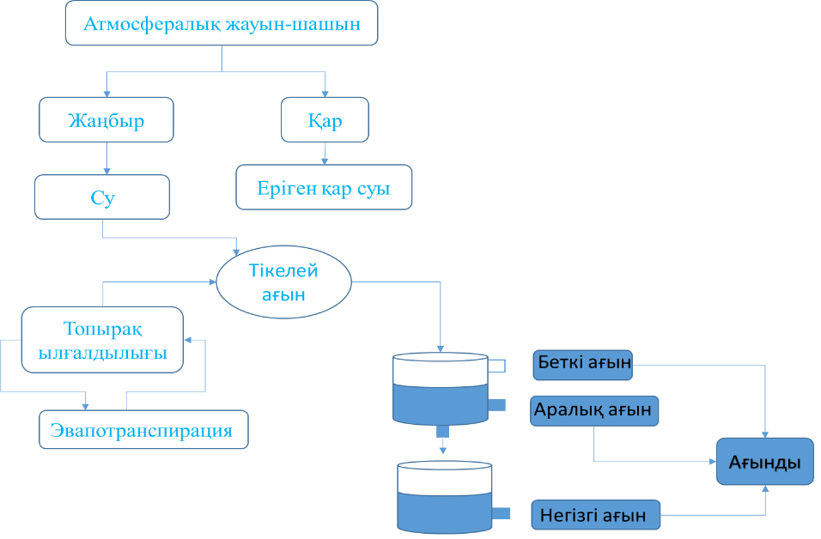

Сурет 7 - HBV гидрологиялық моделінің концептуалдық құрылымы [155]

Топырақ ылғалдылығын есептеу топырақтың су сақтау сыйымдылығы мен булану процестерін ескеріп, ылғалдылық деңгейі анықталады. Бұл су тасқыны мен құрғақшылықты болжау үшін маңызды болып табылады.
Резервуарлар мен ағыс блогында жалпы модель су ағымын үш негізгі резервуарға бөледі, олар:
Тез ағынды резервуар - беткі ағындарды сипаттайды.
Аралық ағынды резервуар - топырақтағы суды сіңіру мен төменгі ағындарды көрсетеді.
Негізгі ағынды резервуар - жер асты суларының динамикасын моделдейді.
Осылайша модель жалпы су балансының сақталуына негізделеді. Бұл судың кірісі (жауын-шашын мен қар еруі) мен шығуы (булану мен ағу) арасындағы тепе-теңдікті анықтайды.
HBV моделі алдымен бақылау деректерімен, содан кейін әрбір жеке жауын-шашын деректерімен калибрленіп, тексерілді. Модельдің тиімділігін бағалау үшін калибрлеу және тексеру кезеңдерінде бірнеше көрсеткіштер қолданылды (кесте 4), олар: Нэш-Сатклиф тиімділігі (NSE), Клинг-Гупта тиімділігі (KGE), пайыздық ауытқу (PBIAS) [156], және анықтау коэффициенті (R²) [157].
$NSE=1-\frac{\sum{(Q_{obs}-Q_{sim})^{2}}}{\sum{(Q_{obs}-\overline{Q_{obs}})^{2}}}$ (2)

$KGE=1-\sqrt{(r-1)^{2}+(α-1)^{2}+(β-1)^{2}}$ (3)

$PBIAS=\frac{\sum_{i=1}^{n}{S_{i }-0_{i }}}{\sum_{i=1}^{n}{0_{i }}}$ $×100$ (4)

$R^{2}=\frac{(\sum{(Q_{obs}-\overline{Q_{obs}})(Q_{sim}-\overline{Q_{sim}}))^{2}}}{(\sum{(Q_{obs}-\overline{Q_{obs}})\sum{(Q_{sim}-\overline{Q_{sim}})})^{2}}}$ (5)

r - Пирсонның корреляция коэффициентімен, ал ауытқу компоненті α модельденген және бақылаудан алынған орташа мәндердің қатынасы арқылы, вариабельдік компонент β бағаланған және бақылаудан алынған вариация коэффициенттерінің қатынасы.
$α=\frac{μ_{s}}{μ_{0}}$ және $β=\frac{\frac{σ_{s}}{μ_{s}}}{\frac{σ_{0}}{μ_{0}}}$ (6)
Мұнда µ және σ сәйкесінше үлестірімнің орташа мәні мен стандарттық ауытқуын білдіреді, ал индекстер s және o сәйкесінше есептелген және бақылау деректерін көрсетеді. Qobs-бақылау деректері бойынша өзен ағыны, ал Qsim- модельденген өзен ағыны, $\overline{Q_{obs}}$және $\overline{Q_{sim}}$ сәйкесінше бақылау және модельденген өзен ағынының орташа мәндері.
Кесте 4 -Статистикалық шкалалардың тиімділігі

Бағалау | RSR | NSE | PBIAS, % | KGE
Өте жақсы | 0.00< RSR<0.50 | 0.75< NSE<1.00 | PBIAS <±10 | KGE > 0.90
Жақсы | 0.50< RSR<0.60 | 0.65< NSE<0.75 | ±10<PBIAS <±15 | 0.75 < KGE < 0.90
Қанағаттанарлық | 0.60< RSR<0.70 | 0.50< NSE<0.65 | ±15< PBIAS <±25 | 0.50 < KGE < 0.75
Қанағаттанарлықсыз | RSR>0.70 | NSE<0.50 | PBIAS >±25 | KGE < 0.50

Тиімділікті бағалау критерийлері:
- Корреляция коэффициенті (R²) ағынды болжау мен нақты бақылау деректері арасындағы сәйкестікті бағалау үшін қолданылады.
- Nash-Sutcliffe тиімділік коэффициенті (NSE) модельдің болжау қабілетін бағалайды. NSE мәні 1-ге жақын болған сайын модель дәлдігі жоғары саналады.
- PBIAS (пайыздық ауытқу) болжау нәтижелерінің артық немесе кем бағаланғанын көрсетеді. PBIAS мәні 0-ге жақын болса, модель дәлдігі жоғары деп есептеледі.
- Kling-Gupta тиімділік коэффициенті (KGE) модельдің тиімділігін кешенді түрде бағалайтын көрсеткіш. Егер KGE мәні 0,4-тен төмен болса, модельдің тиімділігі нашар деп саналады. Бұл жағдайда модельдің параметрлері қайта калибрленеді және нәтижелер жақсарғанша тестілеу жалғасады.
HBV моделін пайдаланып айлық және жылдық ағынды болжауда тиімділікті бағалау метрикалары мен параметрлердің таңдау диапазондары ғалымдардың зерттеулері негізінде анықталған нақты жарамды шектерді көрсетеді (кесте 5). Бұл шектер модельдің болжау дәлдігін және сенімділігін бағалауға мүмкіндік береді, сондай-ақ ағынды болжаудың дәлдігін арттырып, модельдің нақты жағдайларға сәйкестігін қамтамасыз етеді. Тиімділікті бағалау метрикалары мен олардың сәйкес параметрлері модельдің әртүрлі уақыт кезеңдеріндегі болжау нәтижелерінің дәлдігін бағалауға арналған маңызды құралдар болып табылады.
Кесте 5 - Тиімділікті бағалау метрикалары және ағынды болжау үшін параметрлердің таңдау диапазондары

Тиімділікті бағалау тәсілі | күнделікті | айлық
NSE | >0.5 | >0.6
R2 | >0.5 | >0.6
PBIAS | <±15% | <±10%
RSR | >0.4 | >0.6

Осы метрикалар негізінде модельдің болжау дәлдігін және сенімділігін бағалауға мүмкіндік береді. Тиімділік метрикалары мен параметрлердің дұрыс таңдалуы ағынды болжаудың дәлдігін арттырып, модельдің нақты жағдайларға сәйкестігін қамтамасыз етеді. 3 -кестеде HBV моделінің параметрлері мен олардың шектік мәндерін көрсетеді. Әрбір параметр су ағынын болжау мен модельдеу үшін маңызды рөл атқарады, мысалы, қардың еру жылдамдығы, топырақтың ылғал сақтау қабілеті мен су өткізгіштігі және басқада маңызды параметрлердің шектік коэффициент келтірілді.
Модельді калибрлеу және валидациялау әдісі. HBV моделін тиімді пайдалану оның жергілікті гидрологиялық ерекшеліктерге бейімделу деңгейіне байланысты. Бұл мақсатқа жету үшін модель параметрлерін дәл калибрлеу және оның болжамдық дәлдігін валидациялау маңызды рөл атқарады. Калибрлеу - модель параметрлерін бақылау деректеріне сәйкестендіру процесі, ол есептеулердің нақтылығын арттырып, аймақтың нақты шарттарын ескеруге мүмкіндік береді. Валидациялау кезеңі ол, калибрлеу кезінде пайдаланылмаған деректер негізінде модельдің сенімділігін тексеру және бағалау [94].
Зерттеулер көрсеткендей, модельдеу барысында деректердің негізінен 70 - 80%-ы калибрлеу үшін, ал қалған 20 - 30%-ы валидация үшін пайдаланылады (қосымша Б).

Кесте 3- HBV моделі параметрлері және олардың шектік мәндері

Параметр | Сипаттама | Бірліктер | Ең төмен мән | Ең жоғары мән
Қар жамылғысы режимі
TT | Сұйық және қатты жауын-шашын үшін шекті температура | °C | -3 | 3
DD | Degree-day factor | мм/күн/°C | 0 | 4
SFCF | Қар жамылғысын түзету коэффициенті |  | 0,5 | 1,2
CFR | Қайта қатыру коэффициенті |  | 0,01 | 0,1
CWH | Қардың су ұстап тұру қабілеті |  | 0,1 | 0,3
Топырақ ылғалдылығы режимі
FC | Топырақтың максималды ылғал сақтау қабілеті (өріс сыйымдылығы) | mm | 100 | 550
LP | Су тұтыну (AET) сызықтық түрде азайып басталатын топырақтың салыстырмалы су сақтау деңгейі |  | 0,3 | 1
BETA | Ағынды су түзілуі үшін экспоненциалды коэффициент |  | 1 | 7
Кері байланыс режимі
PERC | Жоғарыдан төменгі жер асты су қабатына максималды фильтрация жылдамдығы | mm d⁻¹ | 0 | 10
UZL | Жоғары су өткізгіш қабаттың шегі | mm | 0 | 50
K0 | 0-төмендеу коэффициенті | d⁻¹ | 0,5 | 0,9
K1 | 1-төмендеу коэффициенті | d⁻¹ | 0,15 | 0,5
K2 | 2-төмендеу коэффициенті | d⁻¹ | 0,01 | 0,15
Басқару режимі
MAXBAS | үшбұрышты өлшеу функциясының ұзындығы | d | 1 | 2,5

Жоғарыда көрсетілген формулалар (2 - 5) модельді калибрлеу және валидация кезеңдерінде қолданылады. Модельдің дәлдігі мен сенімділігі тиімділік метрикалары мен параметрлердің дұрыс таңдалуына тікелей байланысты. Ағынды болжауда жауын-шашын деректерінің тиімділігін бағалау Балқаш көлі алабындағы өзендер бойынша жүргізілген зерттеулермен расталды. Халықаралық метеорологиялық ұйымның зерттеулеріне сәйкес, модель параметрлерін калибрлеу нақты су жинау алаптарына қолданудағы ең күрделі аспектілердің бірі болып табылады [46].
Параметрлердің көпшілігі тарихи кіріс және шығыс деректерінің сериялары негізінде қолмен немесе автоматтандырылған итерациялық әдістер арқылы анықталады.
Геокеңістіктік тұрғыдан параметрлерді таңдауда жауын-шашын, қардың еруі және мұздықтардың өзен ағынын қалыптастырудағы рөлі ескерілді. Балқаш көлі алабындағы өзендердің ағын қалыптастыру көздері әртүрлі сипатқа ие:
- Жоғарғы ағыстарда (таулы аймақтар) ағын негізінен тау мұздықтары мен қардың еруі нәтижесінде қалыптасады.
- Төменгі ағыстарда қардың еруімен қатар, топырақтың ылғалдылық деңгейі маңызды рөл атқарады.
- Жазық аймақтарда жер асты сулары өзеннің төменгі ағысында ағынды тұрақтандыруға ықпал етеді.
Бұл факторлар модель параметрлерін калибрлеу процесінде ескеріліп, модельдің тиімділігі мен сенімділігін қамтамасыз етуге мүмкіндік берді.
Ғылыми зерттеу үшін әртүрлі биіктікте орналасқан станциялар талданды. Алаптың биіктік ерекшеліктерін бағалау үшін SRTM жобасының 30×30 м ажыратымдылығы бар сандық биіктік моделі (DEM) қолданылды. Бұл деректер рельефті талдауға, алап аумағын биіктік зоналарға бөлуге және беткейлерді анықтауға мүмкіндік берді (Сурет 7). Мұз басу аймақтары ескеріліп, олардың деректері GLIMS - Global Land Ice Measurement Space-Based Land Ice Measurement мәліметтер базасынан (https://www.glims.org/) алынды.
Калибрлеу процесі әдетте жоғары және төмен ағынды жылдарын қамтитын кезеңдерді, сондай-ақ ағын мен метеорологиялық деректердің синхронды серияларын талап етеді. Бұл зерттеуде өзен ағынын модельдеу үшін Lindström автоматты калибрлеу әдісі [158], бойынша жасалды, ол қажетті жағдайда параметрлерді қолмен түзетуге мүмкіндік береді . Бұл процесс ағын және метеорологиялық жағдайлардың бір уақытта бақылануын талап етеді. Ағын деректері болмаған жағдайда параметрлер су жинау алабының сипаттамалары негізінде бағаланады [93]. HBV моделінің қарапайым түрі 14 бос параметрден тұрады (кесте 3). Параметрлер белгіленген ауқымда кездейсоқ түрде генерацияланып, модель осы параметрлермен іске қосылады. Калибрлеу үшін әдетте 3-5 немесе 5-10 жылдық ағын мен метеорологиялық деректердің уақыт сериялары пайдаланылады, бұл кезеңдер жоғары және төмен су жылдарын қамтуы тиіс. Модельді алдын ала есептеуге дайындау кезеңінде арнайы параметрлердің сезімталдығы анықталады. Біздің зерттеу таулы аудандарда орналасқан бекеттер деректері негізінде жүргізілді (сурет 4), бұл биіктікке байланысты ауа температурасының өзгеру заңдылығын байланысты таңдалды.
18-суретте көрсетідгендей таулы аймақтарда әсіресе қар жамылғысымен сипатталыатын алаптары моделдеуде екі параметірде басым тексеруді қажет етеді. Мәселен экваторлық аймақтарда градус-тәулік коэффициентіне көп көңіл аударылмайды ол жерде ß-басты тексеріс параметрі болып табылады.
Көп дереккөзді жауын-шашын өнімдерін және климаттық болжамдарды біріктіру, әсіресе шектеулі жердегі деректер бар жартылай құрғақ аймақта, болжау дәлдігін едәуір жақсартады. Ағынды болжаудың тиімділігін арттыру үшін HBV моделінде деректер сапасын бақылау, жер бедерінің сандық моделін (DEM) суббассейндерді бөлуге пайдалану және Shared Socioeconomic Pathways-SSP әлеуметтік-экономикалық сценарийлерін қолдану әдістері енгізілді.
Климаттық сценарийлер - SSP. Климаттың өзгеру әсерін бағалау үшін SSP2-4.5 және SSP5-8.5 сценарийлері негізінде температураның жоғарылауы мен жауын-шашын өзгерісіне байланысты өзен ағынының маусымдық ауытқулары модельденді. Бұл сценарийлер климаттың болашақтағы ықпалын болжаудың негізі ретінде пайдаланылды.
Климаттық аймақтардағы өзгерістерді бағалау үшін Кёппен-Гейгер классификациясы қолданылды. Нәтижесінде, аймақтағы суық климат үлесінің қысқаруы, альпі және полярлық климаттың ұлғаюы, сондай-ақ құрғақшылықтың кеңістіктік таралуы анықталды. Алынған параметрлер салыстырылып, түзетулер енгізілді.
Қар жамылғысы мен құрғақшылық динамикасын зерттеу. MODIS (Moderate Resolution Imaging Spectroradiometer) спутниктік деректері қар жамылғысының динамикасын зерттеуде кеңінен қолданыл. Бұл зерттеулерде қардың таралу аумағы, өзгеруі, еру процестері және айлық динамикасы бағаланады. 2000–2022 жылдар аралығындағы қар жамылғысының динамикасы Қалыптастырылған қар айырмашылық индексі (Normalized Difference Snow Index, NDSI) арқылы есептелді [159]. NDSI формуласы:

$NDSI=\frac{(Green-SWIR)}{(Green+SWIR)}$ (7)
мұндағы:
Green - жасыл спектрдегі шағылысу коэффициенті (MODIS 4-жолағы, 0.545-0.565 µm),
SWIR - қысқа толқынды инфрақызыл спектрдегі шағылысу коэффициенті (MODIS 6-жолағы, 1.628-1.652 µm).
NDSI қар жамылғысын анықтау үшін көрінетін (жасыл) және қысқа толқынды инфрақызыл (SWIR) спектрлік диапазондарды пайдаланады. Бұл индекс қар мен бұлтты ажыратуға, сондай-ақ қар жамылғысының кеңістіктік және уақыттық динамикасын тиімді бақылауға мүмкіндік береді. Қар жамылғысының ықтималдық картасын құру алгоритмі құрғақшылықтың ықтималдық картасын құру алгоритмімен бірдей тәсілде анықталды [77].
Құрғақшылық динамикасы VHI көрсеткіштері арқылы талданды. Есептеу 2000 жылдан 2020 жылға дейін, ай сайынғы масштабта және әсіресе сәуірден қыркүйекке дейінгі өсімдік жамылғысының өсу кезеңі негізінде жүргізілді. Құрғақшылық параметрлерін есептеу үшін MODIS деректер жиынтығы пайдаланылды, себебі олардың кеңістіктік, спектралдық және уақыттық шешімдері жоғары [160]. Бұл мақсатта MODIS өсімдік индекстері (MOD13A1) және MODIS жер беті температурасы (MOD11C2) спутник суреттері қолданылды.
Деректерді алу үшін https://ladsweb.modaps.eosdis.nasa.gov/ және https://search.earthdata.nasa.gov/ веб-сайттары пайдаланылды. MODIS жер беті температурасы (LST) термалды инфрақызыл спектрдің 31-ші (10.78-11.28 µm) және 32-ші (11.77-12.27 µm) жолағынан алынған, бұл жер бетінің термалды сипаттамаларын көрсетуге мүмкіндік береді. MODIS жақсартылған өсімдік индексі (EVI) беттің шағылысу деректеріне математикалық операциялар арқылы есептеледі, мұнда өсімдік жапырақтарындағы хлорофилл пигменттерінің қызыл (670 нм) және көк (470 нм) спектрдегі сәулелерді сіңіруі және жақын инфрақызыл (NIR) спектрдің шашырауы пайдаланылады. Осы деректер негізінде Өсімдіктердің жай-күйі индексі (Vegetation Condition Index, VCI), Температуралық жағдай индексі (Temperature Condition Index, TCI) және соңғы құрғақшылық индексі ретінде белгілі Өсімдіктер денсаулығы индексі (Vegetation Health Index, VHI) есептелді. VHI формуласы төменде көрсетілген:

$VCI=\frac{(EVI-EVI min)}{(EVI max-EVImin)}$ (8)

$EVI=\frac{2.5 ×(NIR-Red)}{(NIR+6 ×Red-7.5×Blue+1)}$ (9)

Мұнда EVI max және EVI min әр бақылау кезеңіндегі ең жоғары және ең төмен EVI мәндерін білдіреді. VCI құрғақшылықты бағалау үшін маңызды көрсеткіш болып табылады. Ол құрғақшылық жағдайларын, оның ұзақтығы мен өсімдіктерге әсерін ескере отырып, жоғары дәлдікпен бағалауға мүмкіндік береді.

$TCI=\frac{(LSTmax-LST)}{(LST max-LSTmin)}$ (10)

Мұнда LSTmax және LSTmin жер бетінің температурасының (LST) ең жоғары және ең төмен мәндерін білдіреді. TCI алгоритмі әдісіне ұқсас тәсілмен жұмыс істейді, температураның максималды және минималды шектеріне қатысты жағдайларды бағалайды. Келесі формула өсімдіктердің температура өзгерістеріне қатысты ерекшеліктерін ескеретіндіктен, оларды бағалауда жоғары дәлдікті қамтамасыз етеді [161].

$VHI=0.5×TCI+0.5×VCI$ (11)

VHI - екі индекстің (TCI және VCI) тең өлшенген орташа мәні арқылы есептелетін көрсеткіш, оның мәндері 0-ден 1-ге дейінгі аралықта өзгереді. Формулаға сәйкес, әр индекс 0.5 коэффициентімен алынған (Формула 11).
Есептеуді оңайлату үшін VHI мәндері 100-ге көбейтіліп, 0-ден 100-ге дейінгі шкалаға сәйкестендірілді. VHI = 0 өте құрғақ жағдайды, ал VHI = 100 ең ылғалды және қолайлы жағдайды білдіреді.VHI мәндері 40 - тан төмен болғанда құрғақшылықтың ауырлық деңгейі анықталады, бұл өсімдіктердің құрғақшылық стресін бағалауға көмектеседі. Бұл классификациялар нақты қолдану жағдайына байланысты бейімделеді және алдыңғы зерттеулерде тексерілген.
Кесте 6 Құрғақшылық дәрежесі

Құрғақшылықтың дәрежесі | VHI мәндері
Төтенше құрғақшылық | ≤10
Қатты құрғақшылық | 10–20
Орташа құрғақшылық | 20–30
Жеңіл құрғақшылық | 30–40
Құрғақшылық жоқ | ≥40

VHI көрсеткіштері бес түрлі класқа бөлінеді, олардың шектері 6-кестеде көрсетілген. Кесте құрғақшылықтың әртүрлі ауырлық дәрежелерін VHI мәндері бойынша классификациялайды.
Құрғақшылықтың ықтималдық картасын құру. Құрғақшылықтың қайталануы, ұзақтығы және қарқындылығы су ресурстарын басқаруда аса маңызды рөл атқарады, бұл табиғи су ресурстарының тапшылығын одан әрі арттырады. Құрғақшылық оқиғаларының ықтималдығын бағалау үшін, олардың пайда болу мүмкіндігі пиксель деңгейінде, бүкіл өсімдік вегетация кезеңін қамти отырып есептелді. Бұл ықтималдық ($\hat{ρ}$) төмендегі (12) теңдеуі арқылы анықталады:
$\hat{ρ}=\frac{n}{N}$ (12)

$ρ$- үшін сенімділік интервалын (6) теңдеуі арқылы көрсетуге болады:

$ρ∈\hat{ρ}±2\sqrt{\frac{\hat{ρ}(1-ρ)}{N}}$ (13)
Мұндағы: $\hat{ρ }$- пайда болу ықтималдығы. n - оқиғалардың саны. N - деректер жиынтығындағы жалпы оқиғалар саны.
Қоршаған орта параметрлеріндегі трендтерді бағалау табиғи ресурстарды дамыту мен тұрақты басқару үшін өте маңызды. Жылдық және айлық деректер үшін сызықтық трендтер есептелді. Әр пиксельдің уақыттық деректеріне ең кіші квадраттар әдісімен сызықтық регрессия сызығы сәйкестендірілді. Сызықтық регрессия сызығының математикалық өрнегі келесідей сипатталады:

$y=a+bx$ (14)

Регрессия сызығы тәуелсіз айнымалы ретінде x (уақыт), ал тәуелді айнымалы ретінде y (құрғақшылық) қолданылып құрылды. Мұнда a - y осіндегі қиылысу нүктесін, ал b - уақытқа қатысты трендтің көлбеуін (сәйкес келетін пиксель деңгейіндегі өзгерістерді) білдіреді. Көлбеудің оң мәндері өсуді, ал теріс мәндері төмендеуді көрсетеді. Сызықтың сәйкестігі Пирсонның корреляция коэффициенттері арқылы бағаланды, ол деректер жиынтықтарының арасындағы сызықтық байланысты өлшеді, ал мәндердің маңыздылығы 90 - 99% сенімділік деңгейінде есептелді.
Жедел әрекет етуге арналған SAR технологиясын қолдану арқылы су тасқынын анықтау және мониторинг. SAR - синтетикалық апертуралық радиолокатор технологиясы су тасқынын анықтау және мониторинг жүргізуде жоғары тиімділік көрсетеді. Бұл технологияның басты артықшылығы кез келген ауа райы жағдайында (бұлттылық, жаңбыр, түнгі уақытта) сенімді деректерді ұсыну мүмкіндігі. SAR деректері жедел әрекет ету шараларын ұйымдастыруда, су тасқынының кеңістіктік таралуын бағалауда және апаттық жағдайларға жауап беру жүйесінде маңызды рөл атқарады.
SAR радиолокациялық сәуленің кері шағылуын өлшеу арқылы беткі өзгерістерді анықтайды, бұл су тасқынын дәл және жылдам анықтауға мүмкіндік береді. SAR деректері әртүрлі поляризацияларды - VV, HH, VH және HV- қолдана отырып, гидрологиялық мониторинг үшін өзгерістер, қасиеттер мен құрылымдар туралы нақты ақпарат береді [162]. Осы поляризациялардан алынған амплитуда мен кері шашырау өлшемдері су тасқындары, су деңгейі өзгерістері және беткі ылғалдылықты бақылауды жақсартуға мүмкіндік береді [163]. 2014 жылдан бастап, Sentinel-1 спутниктері S-1A және S-1B жаһан бойынша үлкен көлемде SAR деректерін ақысыз қолжетімді жасады [164].
Бұл зерттеуде су тасқынын карталау үшін Өзгерісті анықтау алгоритмі (Change Detection Algorithm, CDA) қолданылады. Бұл алгоритм қашықтан зондтау түсірілімдері су басқан және су баспаған аумақтарды анықтап көрсетеді. CDA алгоритмі су тасқыны алдындағы және кейінгі кескіндер арасындағы пиксел мәндері мен басқа параметрлердегі өзгерістерді талдайды, су тасқынының ауқымын анықтау үшін арнайы шек мәндерін қолданады. Алгоритм осы шектерден асып кеткен аумақтарды анықтап, судың бар екенін және су тасқынының көлемін көрсетеді, алгоритм су тасқынын карталауда маңызды рөл атқарып, ЖҚЗ деректерін пайдалану арқылы су басқан аумақтарды автоматты түрде анықтауға мүмкіндік береді. Бұл әдіс су тасқынының ауқымын тиімді әрі дәл бағалауға және апаттарға жедел жауап беру шараларын қолдауға көмектеседі.
SAR кескіндерінде кері шашырау коэффициенті (𝜎0) басты көбінесе беткі тегістікке тәуелді. Су тасқыны кезінде, әсіресе тегіс және ашық беттерде су қабаты пайда болғанда, коэффициент төмендейді. Себебі, су бетінің тегістігі топыраққа қарағанда аз шашырау көрсетіп, қараңғы көрінеді. Бұл төмендеудің дәрежесі бірнеше факторларға байланысты: судың беткі тегістігі, желдің әсері және SAR жүйесінің параметрлері (жиілік, поляризация, түсу бұрышы). Ко-поляризацияланған каналдардың ішінде HH поляризациясы су мен қатты топырақты ажыратуда VV каналдарымен салыстырғанда жоғары контраст береді. Бұл ерекшелік су тасқынын анықтаудың дәлдігін арттырады. Мұндай ерекшеліктердің нақты көрінісі 8-суретте көрсетілген [61]. Өсімдіктер немесе жасанды құрылымдар бар күрделі жағдайларда қосымша шашырау әсерлері анықтауды қиындатады. Өсімдіктер беткі шашырау, көлемді шашырау және қосарланған шашырау әсерлерін қосады, олардың үлестері өсімдіктің тығыздығына және радиолокациялық толқын ұзындығына байланысты өзгереді [61]. Тығыз өсімдіктер мен ұзын толқындар көлемді шашырауды күшейтіп, су тасқыны аймақтарын анықтауды қиындатуы мүмкін. Мұндай жағдайларда су тасқынын анықтау күрделі және су басқан аумақтың төмен бағалануы мүмкін. Өсімдіктер жамылғысының астындағы суды SAR деректерімен анықтау орманды және ауылдық жерлерде су тасқынын бақылау үшін өте маңызды. SAR-дың өсімдік жамылғысын белгілі бір тереңдікке дейін ену шамамен 1-1,5 м, қабілеті оптикалық датчиктерден басты артықшылығы болып табылады [163].

 | Қалыпты жағдай | Су тасқыны жағдайы | Анықтама
Көлемді шашырау (Volume Scattering) | 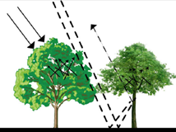 | 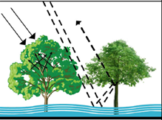 | шашырау жарықтың заттың ішіне еніп, оның ішкі құрылымымен өзара әрекеттесуі нәтижесінде пайда болады.
 | Орман құрғақ | Орман сулы
Бұрыштық шашырау (Corner Scattering) | 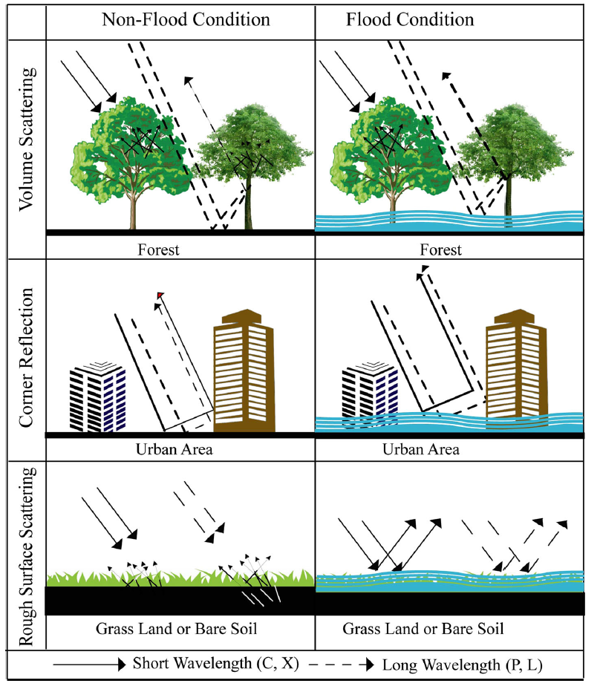 |  | шашырау жарықтың заттың бұрышты немесе өткір беттерімен өзара әрекеттесуі нәтижесінде туындайды.
 | Ғимарат | Ғимарат сулы
Тегіс бет шашырауы (Rough Surface Scattering) |  | 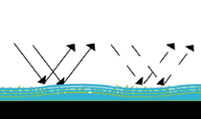 | шашырау жарықтың заттың тегіс емес, әртүрлі пішіндегі беттерімен соқтығысуы нәтижесінде пайда болады.
 | Шабындық жер | Су басқан шабындық
 | Қысқа толқын  (С, Х) |  | Ұзын толқын  (P, L)

Сурет 8- SAR кескіндерінде су басқан аймақтарды анықтау әдісі

Су басқан өсімдіктер жағдайында кері шашырау, судың беті мен өсімдіктер сабақтары немесе ағаштар арасындағы екі еселенген шағылысу арқылы күшейеді. Анықтау дәлдігі өсімдік тығыздығына, топырақтың ылғалдылығына және түсіру геометриясына тәуелді. Әдетте, терең ену үшін L-диапазонды SAR қолданылады, бірақ C-диапазон және X-диапазон да белгілі бір нақты жағдайларда қолданыс табады [165]. Көп каналды SAR жүйелері шашырау [94] механизмдерін анықтау арқылы су тасқынын анықтауды жақсартады, ал бір арналы жүйелер кері шашырау қарқындылығы мен шекті мәндерді қолданады. DEM (сандық биіктік моделі), жер жамылғысы карталары және уақыттық қатарлар сияқты қосымша деректерді пайдалану су бетін анықтауды одан әрі жетілдіреді. Декомпозициядан кейінгі деректерді классификациялау үшін SVM және кездейсоқ ормандар сияқты (Random forest) жетілдірілген әдістер қолданылады [166]. Осы зерттеуде су тасқыны аймағының картасын жасау үшін Sentinel-1 SAR деректері қолданылады. Бұл әдіс су басу алдындағы және одан кейінгі спутниктік суреттерді салыстыруға негізделген. Sentinel-1 GRD деректерін өңдеу барысында келесі алдын ала өңдеу қадамдары жүзеге асырылады ол, қателіктерді жою, радиометриялық калибрлеу және жер бедерін түзету. Соңғы алдын ала өңдеу кезеңі ретінде спекл-фильтр қолданылады [167], бұл өңдеу деректердің дәлдігін арттырып, су тасқыны аймағын нақты анықтауға мүмкіндік береді. Елді мекендерде су тасқынын анықтау адам өмірі мен экономикалық шығындарға айтарлықтай әсер етуі себепті маңызды, бірақ қала аймақтарындағы геометриялық және радиометриялық бұрмалаушылықтардан туындайтын қиындықтар оны күрделі етеді (сурет 8). Бұл ғимараттардан шағылысқан екі еселенген шағылысу сигналын кейде су тасқынын анық дәрежеде көрсетпеуі мүмкін. Екі еселенген шағылысу әсері, су бар болғандықтан беткі кедір-бұдырдың азаюы және диэлектрлік тұрақтылықтың өсуі себепті, ғимараттар бөлектенген кезде су деңгейін бағалауға қолданылады. Сондай-ақ, интерферометриялық когеренттілік (IC) су тасқынын анықтаудың дәлдігін арттыруда тиімді болып табылады [168], бірақ ол бірнеше алдын ала және оқиғадан кейінгі алынған деректерді қажет етеді. IC су бетінен туындайтын когеренттіліктің төмендеуін анықтай алады, бұл деректерді шағылысу көрсеткіштерімен бірге пайдалану анықтау стратегияларын айтарлықтай жақсартады. Таулы аймақтарда су тасқынын анықтау қиынға соғады, себебі су тасқыны мен басқа тегіс беттер, мысалы, қармен жабылған аймақтар немесе көлеңкелі жерлер, ұқсас радиолокациялық сипаттамаларға ие [169]. Көлеңкелі аймақтар әсіресе күрделі рельефті жерлерде су тасқынын анықтауға кедергі келтіреді. Радиолокациялық кескіндердегі бұрмалауларды түзету қиын, бірақ жергілікті рельефті дұрыс бағалап, бұрмаланған пиксельдерді маскамен жабу дәл нәтижелер алуға көмектеседі. Таулы аймақтарда қар көшкіндері мен қиыршық ағындар сияқты табиғи қауіпті құбылыстардың бір уақытта орын алуы күрделі сценарийлерге әкелуі мүмкін [163]. Біздің зерттеуімізде су тасқынын анықтау дәлдігін арттыру мақсатында жергілікті жер бедерін мұқият зерттеу және жіктеу процесіне дейін бұрмаланған пиксельдерді жүйелі түрде жасыру қажеттілігі туындады. Сонымен қатар, ЖҚЗ деректері мен SAR кескіндерінің өңдеу барысында белгісіздікке ие болуы, өзеннің арнасынан көтерілуін, су тасқынын немесе су басқан аумақтарды дәл карталаудың маңыздылығын көрсетті. Егер SAR деректері мен анықтамалық карталар шектеулі болса, тексеру процесі олардың салыстыруымен жүзеге асады. Салыстыру сапалы немесе сандық көрсеткіштермен (MAE, RMSE) жүргізіледі [47]. Көбірек деректер мен нақты ақпарат болған жағдайда, класстарға бөлу алгоритмінің тиімділігі дәл бағаланады (кесте 7) және талдауада қателесу матрицасы арқылы анықталды.
Кесте 7 -Қателесу матрицасы

Жағдайы | Су тасқыны | Су тасқыны жоқ
Су тасқыны | TP | FN
Су тасқыны жоқ | FP | TN

Мұнда, шын оң (TP) - су тасқыны ретінде дұрыс классификацияланған су тасқыны бар бейнелердің саны. Жалған оң (FP) - су тасқыны ретінде дұрыс классификацияланбаған, бірақ су тасқыны ретінде жіктелген бейнелердің саны. Шын теріс (TN) - су тасқыны емес деп дұрыс классификацияланған су тасқыны емес бейнелердің саны. Жалған теріс (FN) - су тасқыны емес деп дұрыс классификацияланбаған, бірақ су тасқыны ретінде жіктелген бейнелердің саны. TP және TN дұрыс классификацияланған үлгілерді көрсетеді, ал FP және FN қате классификацияланған үлгілерді білдіреді [61]. Бұл көрсеткіштер әдетте қате классификация матрицасында (confusion matrix) жинақталады, ол 7-кестеде көрсетілген. Жалпы алғанда, оптикалық деректер ашық жағдайларда жер жамылғысын талдау үшін құнды болғанымен, SAR деректері күрделі экологиялық жағдайларда сенімді және жедел су тасқынын карталау үшін тиімді әдіс болып табылады. Дегенмен, екі әдісті бір мезгілде қолдану және алынған нәтижелерді салыстыру су тасқынын дәл анықтау мен карталау дәлдігін арттыру үшін маңызды. Жоғарыда келтірілген деректер мен анықтау әдістерін пайдалана отырып, Балқаш көлі алабындағы жекелеген аудандарға талдау жүргізілді. Зерттеу нысандарына Аягөз өзені алабы мен Қарғалы өзені алабы енгізілді. Аягөз өзені көктемгі қардың еруі, қарқынды жауын-шашын және ауа температурасының күрт жылынуы нәтижесінде жиі су тасқынына ұшырайды. Бұл жағдайдың бір мысалы 2018 жылғы 12 сәуірде орын алған су тасқыны. Ал Қарғалы өзені Алматы қаласына жақын орналасқандықтан, су тасқыны жағдайында халықтың тығыз қоныстануына байланысты қауіп-қатерді азайту және шығындардың алдын алу мақсатында таңдалды.
Картографиялық сандық визуализациялау ГАЖ арқылы ЖҚЗ деректерін өңдеу, визуализациялау және кеңістіктік талдау үшін тиімді құрал ретінде қолданылды. Бұл технологиялар өзен бассейндерінің географиялық және экологиялық ерекшеліктерін айқындауға, сондай-ақ су ағынының кеңістіктік таралуын дәл картаға түсіруге мүмкіндік береді.
2.4 Зерттеуде қолданылған мәліметтер мен модельдер сипаттамасы

Бұл зерттеуде Балқаш көлі алабындағы өзен ағынын бағалау және модельдеу үшін қашықтықтан зондтау (GRACE, MODIS, Landsat 5–9, Sentinel-1-2), климаттық (SSP сценарийлері, CHIRPS жауын-шашын деректері, Köppen-Geiger климаттық классификациясы), жер жамылғысы (ESA-ның CCI LC), жер бедері (DEM SRTM 30 м және ASTER GDEM), және гидрометеорологиялық мәліметтер («Қазгидромет» РМК деректері) қолданылды. Бұл деректер өзен ағынын болжау, климаттық өзгерістерді бағалау және су ресурстарын тиімді басқаруға мүмкіндік берді. Кеңістіктік деректерді өңдеу, визуализациялау және талдау үшін ГАЖ технологиялары (QGIS, ArcGISpro) және Google Earth Engine платформасы пайдаланылып, зерттеу нәтижелерінің дәлдігі мен сенімділігін арттыруға ықпал етті.
Кесте 8 - Зерттеуде қолданылған мәліметтер мен модельдер сипаттамасы

Мәлімет түрі | Қолдану мақсаты | Мәлімет көзі | Уақыттық рұқсат (дәлдігі) | Кеңістіктік рұқсат (дәлдігі) | Қысқаша сипаттама
Гидрометеорологиялық көрсеткіштер: орташа ауа температурасы, жауын-шашын және су өтімі | Гидрометеорологиялық талдау | Қазгидромет (Kazhydromet) | Күндік | Бекеттік | Температура, жауын-шашын, қар жамылғысы, өзен ағыны және су деңгейі туралы нақты өлшеу деректері.
Оптикалық - мультиспектралды ЖҚЗ деректері | Өсімдіктер жамылғысын бағалау | MODIS | 1 күн | 250 м | Vegetation Health Index (VHI) көрсеткішін есептеу арқылы құрғақшылық деңгейін талдау.  Өзендер мен көлдердің аумағын анықтау және маусымдық өзгерістерді бағалау.
Оптикалық - мультиспектралды ЖҚЗ деректері | Су айдындарының өзгерісін бақылау
Оптикалық - мультиспектралды ЖҚЗ деректері | Су айдындарының өзгерісін бақылау | Sentinel-2 | 5 күн | 10 м | Жоғары ажыратымдылықтағы деректер арқылы жер жамылғысын картаға түсіру.
Оптикалық - мультиспектралды ЖҚЗ деректері | Су айдындарының өзгерісін бақылау | Landsat-8/9 | 16 күн | 30 м | Тарихи мәліметтерді салыстырып, ұзақ мерзімді өзгерістерді бағалау.
Радиолокациялық деректер | Су тасқыны аймақтарын анықтау | Sentinel-1 SAR | 6-12 күн | 10 м | Ауа-райына тәуелсіз су тасқыны аймақтарын анықтау және су деңгейінің өзгерістерін бақылау.
Климаттық мәліметтер | Температура және жауын-шашын | CHIRPS | Күндік, айлық | 5,5 км | Жауын-шашынның кеңістіктік және уақыттық үлестірілуін талдау.
Köppen климаттық классификациясы | Климаттық аймақтарды анықтау | Köppen-Geiger Dataset | 1980-2022 жылдар | 0,5° × 0,5° | Климаттық зоналарды (мысалы, жартылай құрғақ, шөл, қоңыржай) анықтау үшін қолданылады.
ESA Land Cover | Жер жамылғысын жіктеу | European Space Agency (ESA) | Жылдық | 10-300 м | Жер жамылғысының өзгерісін бақылап, орман, егістік, жайылым, су айдындарын анықтау.
Цифрлық биіктік моделі (DEM SRTM) | Рельефті талдау және су ағуын модельдеу | NASA SRTM (Shuttle Radar Topography Mission) | 2000 ж. | 30 м | Су жинау бассейндерін, ағынды бағыттарын анықтау және жер бедерінің ерекшеліктерін талдау үшін қолданылады.
SSP сценарийлері | Әлеуметтік-экономикалық сценарийлерді бағалау | КӨҮСТ SSP | Болашақ жобалар | Глобалды | Климаттық және антропогендік факторлардың болашақ өзгерістерін талдау.
E-Flow моделі | Экологиялық ағынды бағалау | E-Flow Software | Айлық, маусымдық | Өзен бассейндері | Өзен ағынын экологиялық тұрақтылықты сақтау үшін қажет ең төменгі деңгейде болжау және есептеу.
Гидрологиялық модель (HBV) | Өзен ағынын модельдеу | HBV моделі | Тәулікті, айлық | Ағынды бассейндері | Ағындының маусымдық ауытқуларын болжау және су ресурстарын басқару.
ГАЖ технологиялары | Мәліметтерді визуализациялау және талдау | ArcGISpro, QGIS | Реал-тайм | Аудандық деңгей | ЖҚЗ деректерін картаға түсіру және ағынды өзгерістерін талдау.

Екінші тарау бойынша қорытынды

Екінші тарауда Балқаш көлі алабының географиялық, климаттық және гидрологиялық ерекшеліктері, сондай-ақ заманауи геокеңістік технологиялар мен модельдеу әдістерін қолдану жолдары қарастырылды. Сонымен қатар, зерттеуде пайдаланылған мәліметтер мен модельдердің сипаттамалары талданып, олардың тиімділігі бағаланды.
Аймақтың табиғи-географиялық ерекшеліктерін зерттеу барысында ЖҚЗ деректері, ГАЖ технологиялары, E- flow және HBV гидрологиялық моделдері кешенді түрде қолдану қарастырылды. MODIS, Landsat және Sentinel спутниктерінің деректері қар жамылғысының өзгерістері мен жер жамылғысының динамикасын, ал SAR технологиясы су тасқыны аймақтарын анықтауға мүмкіндік беретіні анықталды. Сонымен бірге, VHI индексі құрғақшылықтың таралу деңгейін бағалауда қолданылады.
HBV гидрологиялық моделі өзен ағынының маусымдық өзгерістерін болжау және оның климаттық факторларға тәуелділігін талдау тиімділігі талданды. ГАЖ әдістері аймақтың кеңістіктік ерекшеліктерін визуализациялауға және гидрологиялық үрдістерді кешенді талдауға мүмкіндік береді.
Зерттеу нәтижелері қолданылған әдістер мен модельдердің сенімділігі мен дәлдігін көрсетіп, статистикалық талдау және ғылыми әдебиеттермен салыстыру арқылы тексерілді.
Жалпы, зерттеуде қолданылған әдістер мен технологиялар Балқаш көлі алабындағы өзен ағынын болжау, су ресурстарын тиімді басқару және табиғи факторлардың өзара байланысын зерттеу үшін сенімді негіз қалыптастырды.

- ГЕОКЕҢІСТІКТІК ТАЛДАУДАҒЫ ЖҚЗ ДЕРЕКТЕРІ МЕН ГИДРОЛОГИЯЛЫҚ МОДЕЛЬДЕР ИНТЕГРАЦИЯСЫ

ЖҚЗ деректері мен гидрологиялық модельдердің интеграциясы өзен ағынын болжауда маңызды әдістердің бірі болып табылады. ЖҚЗ деректері, әсіресе жауын-шашын, қар жамылғысы, жер бетінің ылғалдылығы және температура көрсеткіштері, гидрологиялық модельдерге қажетті бастапқы ақпаратты қамтамасыз етеді [170]. Бұл деректерді модельге енгізу арқылы өзен ағынын дәл болжау мүмкіндігі артады.
Біздің зерттеуде гидрологиялық модельдер ішінде E- flow және HBV (Hydrologiska Byråns Vattenbalansavdelning) модельдері кеңінен қолданылды. E- flow - экологиялық ағын моделі өзен экожүйесін сақтау үшін қажетті су көлемі мен оның маусымдық режимін анықтайтын әдіс [148]. Бұл модель өзен ағынын климаттық және антропогендік факторлардың ықпалымен өзгеруін ескере отырып болжау және басқару арқылы табиғи су балансының тұрақтылығын сақтауға бағытталған. E - flow моделі гидрологиялық процестерді бағалау үшін ЖҚЗ деректерін пайдалана отырып, су тасқыны мен құрғақшылық сияқты экстремалды құбылыстарды алдын ала анықтауға мүмкіндік береді. Негізгі назар өзен арнасындағы су деңгейінің көтерілуі немесе төмендеуі сияқты өзгерістерге аударылады. Сонымен қатар, HBV моделі жауын-шашын мөлшерімен ағынның өзара байланысын зерттеу және аймақтық климаттық сценарийлерді болжауға тиімді. Бұл модель MODIS қар жамылғысы ақпаратымен, қар еріген кездегі су ресурстарының мөлшерін анықтауда, сондай-ақ өзендердің маусымдық ағынының өзгерістерін болжауда кеңінен қолданыста[121].
1970-жылдардан бастап бұл модель 50-ден астам елде қолданылған [171], қазіргі уақыттағы қолданыс аясы одан да жан-жақты кеңіген. Модель жылдам ағынды тасқындарды болжау және ғылыми зерттеулерде гидрологиялық карталарды жасау үшін кеңінен пайдаланылады [94]. HBV моделінде қар қорының жинақталуы мен еруі жауын-шашын мен температураның күнделікті интерполяцияланған бақылауларына негізделіп модельденеді [87]. Дегенмен, бұл деректердің дәлдігін қамтамасыз ету қиындық туғызады, өйткені ең қарқынды жауын-шашын аймақтары, әдетте, адам аяғы сирек басатын және жету қиын биік таулы аумақтарда байқалады. Мұндай жағдайда ЖҚЗ деректері маңызды ақпарат көзі болып табылады, өйткені олар қар жамылғысының кеңістіктік және уақыттық өзгерістерін жоғары дәлдікпен бақылауға мүмкіндік береді. ЖҚЗ деректерін қосу HBV моделінің сенімділігін арттырып, зерттелетін аймақтағы қар балансын дәлірек бағалауға ықпал етеді, бұл су ресурстарын тиімді басқару мен ұзақ мерзімді болжау үшін маңызды болып табылады. Сонымен қатар, HBV моделі құрғақшылық және су тасқыны қаупін бағалауда маңызды рөл атқарады. Құрғақшылық кезінде модель топырақтың ылғалдылығын, жауын-шашын тапшылығын және су ресурстарының азаюын болжауға мүмкіндік береді. Ал су тасқыны жағдайында модель өзен деңгейінің көтерілуін, қардың тез еруін және жауын-шашын көлемінің артуын есептейді. Бұл мәліметтер әсіресе климаттың өзгеруіне байланысты қысым күшейген жартылай құрғақ аймақтарда, соның ішінде Балқаш көлі бассейнінде, маңызды болып табылады.
ЖҚЗ деректерін гидрометеорологиялық өлшеулермен салыстыру арқылы зерттеліп одан әрі гидрологиялық модельдермен интеграцияланады. Нәтижесінде гидрологиялық процестерді нақты уақыт режимінде бақылап, өзен ағынын болжауға және су ресурстарын тиімді басқаруға мүмкіндік береді. Кейбір ғылыми зерттеулерде өзгермелі климат жағдайында модель параметрлерін бағалау үшін «уақытты кеңістіктік деректермен алмастыру» әдісі кеңінен қолданылуда [172]. Бұл әдіс климаттық және экологиялық зерттеулерде уақытты кеңістіктік деректермен алмастыру арқылы ұзақ мерзімді өзгерістерді болжау немесе талдауда ақпараттың тиімділігін арттырады. Осы орайда, кеңістіктік және уақытша өзгерістерді нақты уақыт режимінде бақылау үшін ЖҚЗ деректері басты ақпарат көзі болады. Мысалы, жартылай құрғақ аймақтардағы, әсіресе Балқаш көлі бассейніндегі ағынды болжау тұрақты су ресурстарын басқару үшін өте маңызды, әсіресе климаттың өзгеруіне байланысты қысым күшейіп жатқанда.
Зерттеу жұмысындағы HBV моделінің негізгі мақсаты былып, өткен уақыттағы нақты байқалған кеңістіктік және уақытша таралған жауын-шашын деректерін, сондай-ақ болашақ климаттық сценарийлерді біріктіру арқылы ағынды болжаудың дәлдігін арттыру.
Қашықтықтан зондтау деректері гидрометеорологиялық өлшеулермен салыстырылып, кейін гидрологиялық модельдерге біріктіріледі. Бұл процестер гидрологиялық құбылыстарды нақты уақыт режимінде бақылауға, өзен ағынын болжауға және су ресурстарын тиімді басқаруға мүмкіндік береді. Өзгермелі климат жағдайында кейбір зерттеулерде «уақытты кеңістіктік деректермен алмастыру» (Trading space for time) әдісі жиі қолданылады, бұл климаттық және экологиялық өзгерістерді ұзақ мерзімді болжауда ақпарат тиімділігін арттырады. Қашықтықтан зондтау деректері кеңістіктік және уақытша өзгерістерді нақты уақыт режимінде бақылау үшін негізгі ақпарат көзі ретінде маңыздылығы одан әрі артады. Мысалы, Балқаш көлі бассейніндегі ағынды болжау климаттың өзгеруі жағдайында су ресурстарын тұрақты басқару үшін шешуші рөл атқарады. Біздің зерттеудегі HBV моделінің негізгі мақсаты кеңістіктік және уақытша таралған жауын-шашын деректерін болашақ климаттық сценарийлермен біріктіру арқылы ағынды болжау дәлдігін арттыру. Сонымен қатар, E-flow моделі негізінде тарихи бекеттік деректерді талдау арқылы өзен ағынының маусымдылығын нақтылау болып табылады.
  - E- flow моделімен өзен ағынын бағалау

Бұл зерттеуде ағынды болжау мен гидрологиялық өзгерістерді талдаудың маңыздылығын, әсіресе Балқаш көлі алабындағы өзендерге қатысты қарастырады. Ішкі өзендердің экологиялық ағындарын басқару және табиғи су ресурстарын тиімді пайдалану үшін гидрологиялық көрсеткіштер мен өзгерістерді бағалау маңызды болып табылады. Тарауда IHA e-flow моделі мен басқа да статистикалық әдістер арқылы өзендердің ағындарының ұзақтығы, мөлшері, маусымдық өзгерістері мен экстремалды жағдайларына қатысты талдау ұсынады.
АҚШ-дағы табиғатты қорғау қоры «IHA-гидрологиялық өзгерістердің индикаторлары» атты статистикалық модельдеу бағдарламасында E-flow экологиялық ағын моделін әзірледі [173]. E-flow экологиялық ағын моделінде B. D. Richter және G. A. Thomas [152] гидрологиялық режимдерді бес экологиялық тұрғыдан маңызды атрибуттар бойынша бөлді (1) айлық ағын су мөлшері, (2) экстремалды ағын оқиғаларының мөлшері мен ұзақтығы (жоғары және төмен ағындар), (3) экстремалды ағын оқиғаларының уақыты, (4) жоғары және төмен ағын импульстері жиілігі мен ұзақтығы, (5) ағындардағы өзгерістердің жылдамдығы мен жиілігі. Бұл әдіс негізінен 11 параметрден тұрады, оның 5-і IHA параметрлері және 6-ы экологиялық ағын су компоненттеріне бөлініп қарастырылады [173]. Ағындыны зерттеу тәсілі су жинау алабының орташа салыстырмалы биіктігі мен ағынды қабаты арасындағы h=f(Hорт.сал) тәуелділігіне негізделген. Бұл әдіс репрезентативті гидробекеттердің орташа көпжылдық ағынды шамаларын талдау арқылы жүзеге асырылады.
Біздің зерттеуімізде 2000-2022 жылдар аралығындағы тәуліктік ағын су мөлшерінің биіктікке байланысты әртүрлі таралуы бар бекеттерден алынған деректер талданды. Гидрологиялық қатарды толықтыру, экстремалды ағындардың мөлшері мен ұзақтығын, сондай-ақ олардың уақыт бойынша өзгерістерін зерттеу мақсатында IHA әдісі қолданылды (сурет 9).
IHA экологиялық ағынды есептеудің параметрлік емес әдісі пайыздық мәндер мен медианаларға негізделіп, гидрологиялық өзгерістер мен экстремалды ағындарды дәл сипаттауға және экожүйелік қажеттіліктерді нақты бағалауға мүмкіндік береді. Параметрлік әдіспен салыстырғанда, бұл тәсіл деректердің қалыпты таралуын болжамай, өзгермелі ағын динамикасын дәлірек бейнелейді және экстремалды мәндердің әсеріне төзімдірек болады. Трендтерді анықтау үшін ең кіші квадраттар әдісі (least squares) қолданылып, маңызды трендтер P мәні ≤ 0.05 деңгейінде бағаланды [174].
(Зерттеу аймағында орналасқан бес өзеннің (Лепсі, Аягөз, Көксу, Іле және Баянкөл) гидрологиялық сипаттамалары кестеде келтірілген. Алайда, зерттеу барысында бұл тізімдегі бекеттермен шектелмей, басқа да гидрологиялық бекеттер есепке алынды. Мысалы, мәліметтері шектеулі болған Добын айлағы сияқты бекеттердің деректері модельдеу әдістері арқылы толықтырылып, есептеулерге енгізілді.
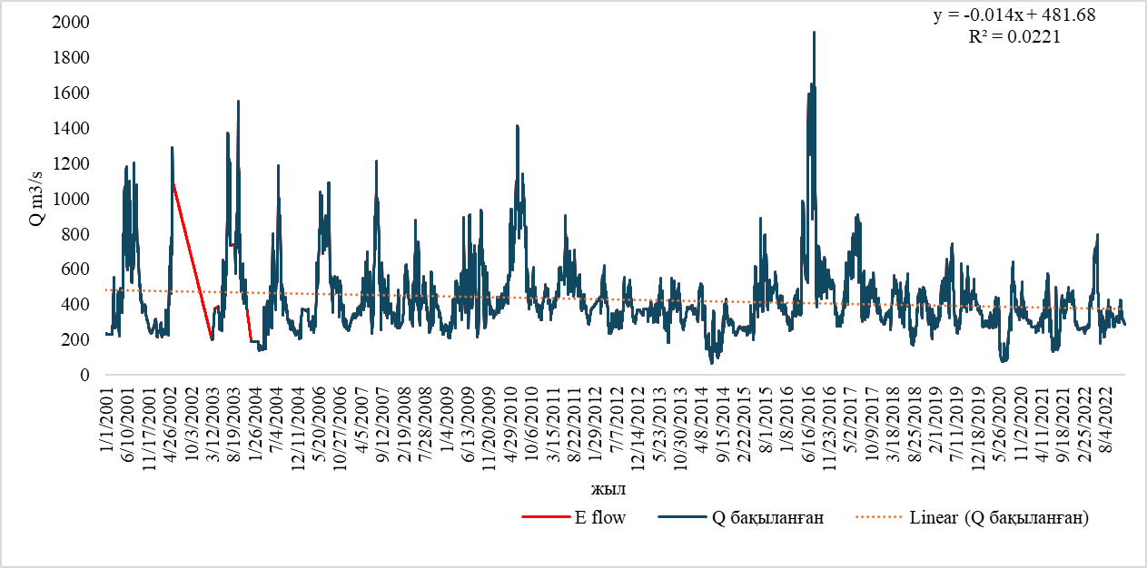

Сурет 9- Добын айлағындағы деректердің жеткіліксіздігін E-Flow моделі негізінде толықтыру

Бұл өзендер географиялық орналасу ерекшеліктеріне байланысты жылдық ағын мөлшері, тұрақтылық деңгейі, су тасқынының жиілігі және болжамдылық көрсеткіштері бойынша ерекшеленеді.
Добын айлағындағы гидрологиялық деректердің жеткіліксіздігі жағдайында E-Flow моделі арқылы деректерді толықтыру процесі көрсетілген. Бұл модель су ағынының экологиялық қажеттіліктерін ескере отырып, тарихи деректер мен модельдеудің нәтижелерін біріктіреді. E-Flow моделі арқылы уақытша және кеңістіктік деректерді толықтыру өзеннің экологиялық және гидрологиялық жағдайын бағалауға мүмкіндік берді.

Кесте 9- E-Flow моделі негізіндегі Балқаш көлі алабындағы өзендердің гидрологиялық көрсеткіштері

Көрсеткіш | Аягөз өз.2000-2022 | Лепсі өз. 2000-2022 | Көксу өз. аул Көксу 2000-2022 | Іле өз. Добын айл. 2001-2022 | Баянкөл өз. аул Баянкөл 2003-2022
Нормализация коэффициенті | 1 | 1 | 1 | 1 | 1
Орташа жылдық ағыс | 2.9 | 20.7 | 51.6 | 434.9 | 11.9
Жылдық вариация коэффициенті (C.V.) | 1.8 | 0.9 | 0.8 | 0.5 | 0.95
Ағыстың болжамдылығы | 0.5 | 0.7 | 0.7 | 0.7 | 0.76
Тұрақтылық/болжамдылық коэффициенті | 0.5 | 0.5 | 0.6 | 0.9 | 0.49
Су тасқынының 60 күндік кезеңдегі үлесі (%) | 0.5 | 0.7 | 0.7 | 0.3 | 0.66
Су тасқыны жоқ кезең | 116 | 209 | 105 | 36 | 225

Орташа жылдық ағыс бойынша Іле өзені аймақтағы ең ірі су көзі болып табылады, оның ағысы 434.9 м³/с құрайды. Көксу (51.57 м³/с), Лепсі (20.66 м³/с) және Баянкөл (11.88 м³/с) өзендері орташа деңгейде ағып жатыр. Ал Аягөз өзені ең төменгі су ағысына ие, оның көрсеткіші 2.88 м³/с.
Өзендердің жылдық ағысының тұрақтылығы бойынша Іле өзені (0.48) ең тұрақты болып табылады, бұл оның ұзақ мерзімді пайдалану үшін сенімді екенін көрсетеді. Көксу (0.8), Лепсі (0.91) және Баянкөл (0.95) өзендері салыстырмалы түрде тұрақты болса, Аягөз өзені (1.77) климаттық және маусымдық факторларға жоғары тәуелділігімен ерекшеленеді. Бұл көрсеткіштер өзендердің әртүрлі тұрақтылық деңгейін және олардың өзгерістерге қалай жауап беретінін айқындайды.
Ал, ағыстың болжамдылығы бойынша Баянкөл өзені (0.76) ең жоғары көрсеткішке ие, бұл оның ағысының тұрақтылығын білдіреді. Іле (0.68), Көксу (0.67) және Лепсі (0.7) өзендерінің болжамдылығы деңгейі ұқсас болса, Аягөз өзені (0.48) ең төменгі көрсеткішті көрсетеді. Іле өзенінің тұрақтылық коэффициенті (0.87) ең жоғары болып, оның сенімділігін арттырады. Ал Аягөз (0.5) және Баянкөл (0.49) өзендерінің тұрақтылық коэффициенттері төмен, бұл олардың гидрологиялық тұрақсыздыққа бейімділігін көрсетеді.
Баянкөл өзенінде су тасқыны жоқ кезең ең ұзақ (225 күн), ал Лепсі өзені екінші орында (209 күн). Іле өзені ең қысқа кезеңге ие (36 күн), ал Аягөз (116 күн) және Көксу (105 күн) өзендері орташа деңгейде су тасқыны жоқ кезеңді өткереді. Бұл көрсеткіштер өзендердің су ағынының маусымдық өзгерістеріне байланысты ерекшеліктерді айқындады. Баянкөл және Лепсі өзендері маусымдық су тапшылығына бейім, себебі өзен суы арансынан асу уақыты ұзақ. Іле өзені жыл бойы тұрақты су ағынын қамтамасыз етіп, аймақтағы негізгі су көзі болып табылады.
Аягөз және Көксу өзендері орташа деңгейде су тасқыны жоқ кезеңді өткеріп, бұл өзендер де су тапшылығы мен тұрақсыздыққа әсер ететін климаттық және маусымдық ауытқуларға ұшырауы мүмкіндігі жоғары.
10-шы кестеде Балқаш көлі алабындағы өзендердің гидрологиялық көрсеткіштерінің айлық статистикасы көрсетілген. Кестеде әр өзеннің су ағынының медианалық (MD) және дисперсия коэффициентінің (CD) айлық мәндері ұсынылған, бұл әр өзеннің ағысының тұрақтылығы мен өзгергіштігін сипаттайды. Аягөз өзені (Тарбағатай станциясы) бойынша, қазан айында медианалық мәні (MD) 0.87, ал дисперсия коэффициенті (CD) 1.02 болып, ағыстың салыстырмалы түрде тұрақсыз екенін көрсетеді. Қаңтар айында MD мәні 0.49 дейін төмендесе, ағыс тұрақтылығы да төмендеді. Наурыз айында ағыс айтарлықтай өскен (MD 1.05), бірақ дисперсия коэффициенті жоғары болып, ағыстың тұрақсыздығы байқалған.
Лепсі өзені (Ауыл Лепсі станциясы) бойынша, маусым айында ағыс ең жоғары көрсеткішке жетеді (MD 46.6), ал CD коэффициенті 0.47, бұл ағыстың маусымдық өзгерістеріне бейімділігін көрсетеді. Ал қазан айында MD 8.4, бұл өзеннің күзде үлкен өзгерістерге ұшырайтынын білдіреді. Көксу өзені (Ауыл Көксу станциясы) бойынша, су ағынының ең үлкен көрсеткіші мамыр айында байқалады (MD 91.3), ал CD коэффициенті 0.27, бұл өзеннің су ағынының тұрақты екенін білдіреді. Ақпан айында MD 13.8-ге дейін төмендеді, бірақ CD коэффициенті (0.56) көрсеткендей, өзендегі ағыс тұрақсыз. Іле өзені (Добын айлағы) бойынша, ағыстың медианалық мәні маусым айында ең жоғары деңгейде (MD 536), ал CD коэффициенті 0.53 болып, маусымдық өзгерістерге тән жоғары тұрақсыздық анықталды. Қазан айында MD 450 болғанымен, CD коэффициенті (0.29) салыстырмалы түрде төмен, бұл өзеннің күзгі маусымда тұрақты екенін көрсетеді. Баянкөл өзені (Ауыл Баянкөл станциясы) бойынша, ағыс қазан айында ең төмен мәнге ие (MD 7.46), ал CD коэффициенті (0.14) өзеннің ағысының тұрақты екенін білдіреді. Маусым айында MD 21.6 болғанымен, CD коэффициенті 0.25 болып, су ағынының уақытша тұрақсыз болып отыр. Жалпы осы модельдеу негізінде алынған ақпараттар өзендердің гидрологиялық жағдайларын, олардың маусымдық және жылдық өзгерістерін зерттеуге мүмкіндікті артырып отыр. Өзендердің ағынындағы өзгерістер климаттық жағдайларға, жауын-шашын мөлшеріне, жергілікті гидрологиялық процестерге және адам іс-әрекетіне байланысты. Сонымен қатар, өзендердің жоғары және төмен ағындарына қатысты статистика ғалымдар мен инженерлерге болашақтағы гидрологиялық жағдайларды болжауға көмектеседі. Талдау кезеңінде әр өзеннің ағынының түрлі жылдардағы мәндерінде айтарлықтай өзгерістер байқалады, бірақ жалпы бағыт өзгермеген. Бұл өзендердің жылдық ағындарында климаттық жағдайлар мен антропогендік факторлардың әсері бар болғанын көрсетті. Әрбір бекет бойынша алынған ақпараттар болашақ ағынды болжауда кіріс параметрі ретінде арнайы коэффициенттермен және салыстыру деректерімен бірге пайдаланылды. Бұл деректер HBV моделі үшін кіріс параметрлерін аймақтық есептеуде қолданылды.
10-кесте. Балқаш көлі алабындағы өзендердің гидрологиялық көрсеткіштері (м3/с) айлық статистикасы, талдау кезеңі 2000-2022 жж.

 |  | Аягөз өз. ст.Тарбағатай |  | Лепсі өз.  ст. аул Лепсі |  | Көксу өз. аул Көксу |  | Іле өз. Добын айл. |  | Баянкөл өз.  аул Баянкөл
Ағынының көрсеткіштері |  | MD | CD | MD | CD | MD | CD | MD | CD | MD | CD
Талдау кезеңі |  | 2000-2022 |  | 2000-2022 |  | 2000-2022 |  | 2001-2022 |  | 2003-2022
Қазан |  | 0.87 | 1.02 | 8.4 | 0.33 | 32.4 | 0.36 | 450 | 0.29 | 7.46 | 0.14
Қараша |  | 0.89 | 0.92 | 7.03 | 0.26 | 25.4 | 0.51 | 395 | 0.31 | 5.52 | 0.15
Желтоқсан |  | 0.62 | 0.92 | 6.07 | 0.29 | 18.2 | 0.57 | 344 | 0.25 | 4.38 | 0.25
Қаңтар |  | 0.49 | 0.88 | 5.55 | 0.37 | 15.6 | 0.58 | 311 | 0.30 | 3.33 | 0.39
Ақпан |  | 0.47 | 1.02 | 5.38 | 0.45 | 13.8 | 0.56 | 288 | 0.34 | 3.04 | 0.27
Наурыз |  | 1.05 | 1.93 | 6.28 | 0.36 | 13.2 | 0.64 | 358 | 0.32 | 3.11 | 0.20
Сәуір |  | 5.89 | 1.26 | 17.9 | 0.60 | 32.2 | 0.76 | 382 | 0.42 | 3.76 | 0.34
Мамыр |  | 6.38 | 0.87 | 44.6 | 0.32 | 91.3 | 0.27 | 536 | 0.53 | 8.26 | 0.51
Маусым |  | 3.65 | 0.90 | 46.6 | 0.47 | 126 | 0.35 | 461 | 0.58 | 21.6 | 0.25
Шілде |  | 1.46 | 1.04 | 41.8 | 0.31 | 97.3 | 0.39 | 592 | 0.77 | 32.2 | 0.26
Тамыз |  | 0.71 | 0.79 | 33.2 | 0.32 | 74.4 | 0.33 | 484 | 0.98 | 30.1 | 0.19
Қыркүйек |  | 0.56 | 0.73 | 16 | 0.41 | 47.9 | 0.28 | 473 | 0.29 | 14.2 | 0.27
Минимум | 1-күн | 0.30 | 0.65 | 4.29 | 0.57 | 12.4 | 0.81 | 208 | 0.29 | 1.73 | 0.64
Минимум | 3-күн | 0.31 | 0.64 | 4.297 | 0.56 | 12.4 | 0.73 | 218 | 0.26 | 1.75 | 0.6
Минимум | 7-күн | 0.34 | 0.62 | 4.307 | 0.53 | 12.4 | 0.73 | 227 | 0.27 | 1.79 | 0.53
Минимум | 30-күн | 0.42 | 0.61 | 4.36 | 0.54 | 12.55 | 0.68 | 257 | 0.25 | 2.64 | 0.23
Минимум | 90-күн | 0.83 | 0.62 | 5.575 | 0.43 | 13.88 | 0.64 | 306 | 0.26 | 2.98 | 0.15
Максимум | 1-күн | 30.38 | 0.91 | 75.6 | 0.79 | 153 | 0.35 | 901 | 0.64 | 46.5 | 0.21
Максимум | 3-күн | 23.67 | 0.71 | 68.53 | 0.5 | 151 | 0.35 | 853 | 0.62 | 44.3 | 0.19
Максимум | 7-күн | 18.67 | 0.62 | 63.16 | 0.31 | 146.3 | 0.35 | 798 | 0.60 | 42.01 | 0.19
Максимум | 30-күн | 11.68 | 0.61 | 54.88 | 0.28 | 133.5 | 0.34 | 675 | 0.64 | 36.26 | 0.22
Максимум | 90-күн | 8.1 | 0.55 | 45.59 | 0.27 | 108.3 | 0.35 | 559 | 0.66 | 28.81 | 0.13
Негізгі ағын индексі |  | 0.12 | 0.36 | 0.22 | 0.34 | 0.24 | 0.55 | 0.52 | 0.33 | 0.18 | 0.48
Минималды күн |  | 72 | 0.28 | 49 | 0.19 | 72 | 0.13 | 172 | 0.49 | 40 | 0.13
Максималды күн |  | 107 | 0.12 | 135 | 0.08 | 157 | 0.07 | 182 | 0.17 | 211 | 0.05
Төменгі импульстер саны |  | 4.39 | 0.75 | 2 | 1 | 1 | 2 | 8 | 0.75 | 3 | 1
Төменгі импульстер  ұзақтығы |  | 25.99 | 1.55 | 17 | 3.02 | 92 | 1.52 | 5 | 0.55 | 17.5 | 2.34
Жоғары импульстер саны |  | 2.22 | 0.95 | 3 | 0.66 | 2 | 1.5 | 6 | 1.42 | 3 | 1
Жоғары импульстер ұзақтығы |  | 21.7 | 1.17 | 10.2 | 4.56 | 34 | 2.72 | 4 | 1.69 | 7 | 6.21
Төменгі импульс шегі |  | 0.56 |  | 6.51 |  | 18.8 |  | 300 |  | 3.72
Жоғары импульс шегі |  | 7.97 |  | 32.7 |  | 79.3 |  | 501 |  | 17.1
Экстремалды төмен ағын |  | 0.25 | 0.21 | 3.99 | 0.15 | 11.25 | 0.2018 | 226 | 0.20 | 2.43 | 0.20
Экстремалды төмен ағын ұзақтығы |  | 24.42 | 0.97 | 30 | 2.06 | 42 | 1.131 | 4 | 1.75 | 11.5 | 1.63
Экстремалды төмен ағын уақыты |  | 65.4 | 0.31 | 33 | 0.16 | 84 | 0.044 | 172 | 0.40 | 61 | 0.12
Экстремалды төмен ағын жиілігі |  | 2.17 | 1.21 | 1 | 2 | 1 | 2 | 3 | 1.33 | 2 | 1
Ағынның жоғары мәні |  | 6.00 | 0.56 | 36.1 | 0.58 | 98.38 | 0.22 | 542 | 0.08 | 21.5 | 0.24
Жоғары ағын ұзақтығы |  | 24.53 | 1.23 | 4 | 4.37 | 7.75 | 3.05 | 3 | 1.08 | 5.25 | 0.90
Жоғары ағынның уақыты |  | 141.9 | 0.15 | 169 | 0.19 | 158.8 | 0.15 | 165.5 | 0.36 | 196 | 0.18
Жоғары ағын жиілігі |  | 2.34 | 0.78 | 2 | 1 | 2 | 1 | 6 | 1.33 | 3 | 0.67
Жоғары ағынның көтерілу жылдамдығы |  | 0.87 | 1.09 | 2.4 | 1.93 | 4.92 | 1.34 | 35.75 | 0.55 | 2.13 | 0.73
Жоғары ағынның төмендеу жылдамдығы |  | -0.48 | -1.31 | -1.6 | -2.78 | -4.2 | -0.75 | -33.5 | -0.76 | -2.00 | -0.98
Кіші су тасқыны шыңы |  | 40.37 | 0.42 | 98.1 | 0.45 | 177 | 0.16 | 1184 | 0.28 | 50.7 | 0.10
Кіші су тасқыны ұзақтығы |  | 83.73 | 0.49 | 77 | 0.67 | 75 | 0.63 | 99 | 0.91 | 79 | 0.29
Кіші тасқын уақыты |  | 102.8 | 0.12 | 134 | 0.08 | 154 | 0.03 | 203 | 0.11 | 210 | 0.05
Кіші тасқын жиілігі |  | 0.57 | 1.29 | 0 | 0 | 0 | 0 | 0 | 0 | 0 | 0
Кіші тасқынның көтерілуі |  | 11.07 | 1.32 | 5.07 | 2.79 | 4.65 | 1.1 | 12.99 | 3.13 | 0.92 | 0.56
Кіші тасқынның төмендеуі |  | -5.09 | -2.95 | -1.01 | -0.67 | -1.77 | -0.52 | -19.2 | -0.80 | -0.79 | -0.59
Үлкен су тасқыны шыңы |  | 90.25 | 0.03 | 154 | 0.02 | 253 | 0.19 | 1745 | 0.22 | 61 | 0.06
Үлкен тасқын ұзақтығы |  | 54.5 | 1.39 | 9 | 0 | 125 | 0.09 | 114 | 0.02 | 99 | 0.30
Үлкен тасқынның уақыты |  | 177.7 | 0.27 | 120.5 | 0.07 | 172.5 | 0.01 | 245 | 0.14 | 197 | 0.10
Үлкен тасқын жиілігі |  | 0.17 | 3.74 | 0 | 0 | 0 | 0 | 0 | 0 | 0 | 0
Үлкен тасқынның көтерілу жылдамдығы |  | 47.09 | 1.32 | 129.1 | 0.09 | 3.37 | 0.06 | 13.6 | 0.35 | 1.19 | 0.65
Үлкен тасқынның төмендеу жылдамдығы |  | -46.15 | -1.38 | -13.63 | -0.03 | -2.46 | -0.28 | -73.5 | -0.64 | -0.99 | -0.91
*MD - Медианалық CD- дисперсия коэффициенті

Экстремалды төмен және жоғары ағын жағдайлары да есепке алынды (қосымша Г). Мысалы, ең жоғары ағын Лепсі өзенінде 75.6 м³/с (1-күн), ал ең төменгі ағын Аягөз өзенінде 0.30 м³/с (1-күн) тіркелген. Өзендердің ағындары төмен және жоғары импульстері бойынша, Баянкөл өзенінде жоғары ағынның көтерілу жылдамдығы 35.7 м³/с көрсеткішіне жеткен, ал Аягөз өзенінде төмен ағынның көтерілу жылдамдығы -5.1 м³/с болған. Жоғары ағынның төмендеу жылдамдығы кейбір өзендерде өте жоғары көрсеткіштерге жетіп, ағынның ұзақтығы мен уақытын да айтарлықтай өзгертетіндігін анықтады. Бұл өзендердің гидрологиялық режимі мен ағындарының түрлі табиғи және антропогендік әсерлерге бейім екенін көрсетеді. Барлық өзендерде қыс айларында (желтоқсан - ақпан) ағынды су көлемі төмендеген, көктем айларында (наурыз - мамыр) су көлемі артып, жаз айларында (маусым - тамыз) ағынды су деңгейі орташа. Әр өзеннің маусымдық өзгерістері жергілікті орналасу биіктігі және сол жерге тән климаттық жағдайлары мен гидрологиялық ерекшеліктерге байланысты әр түрлі болды, алайда барлық өзендерде көктемгі ағынды су көлемінің жоғарылауы мен жаздағы тұрақтылық байқалды.
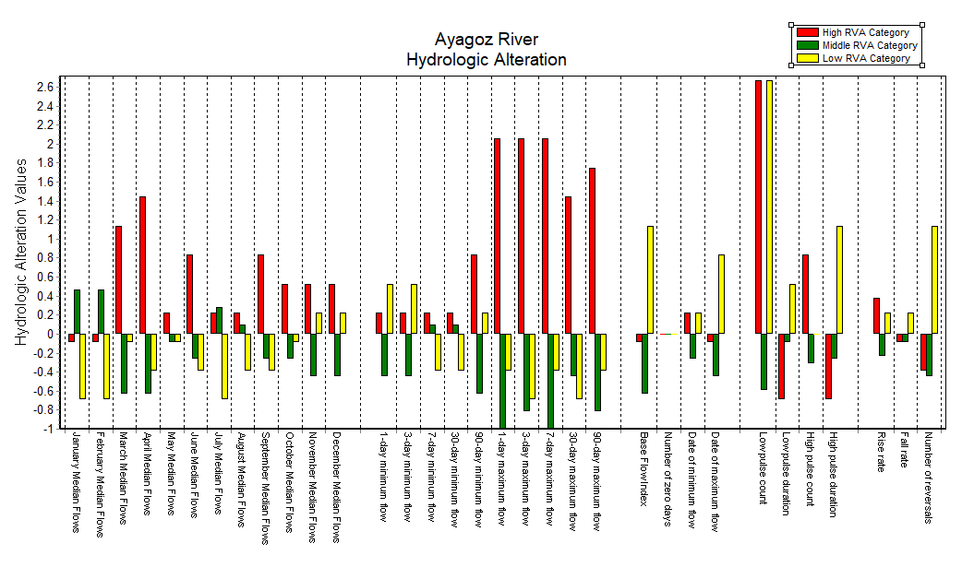
Сурет 10- Аягөз өзенінің гидрологиялық көрсеткіштері (2000-2022)

Аягөз өзенінің гидрологиялық көрсеткіштері (сурет 10), 2000-2022 жылдар аралығында айтарлықтай өзгерген.
Ағынның минималды мәні 1-күнгі кезеңде 0.3 м³/с-тан басталып, уақыт өткен сайын 3-күн, 7-күн және 30-күндік кезеңдерде өзгерістер байқалған. Бұл көрсеткіштердің жылдық, айлық және күндік мәндері өзеннің ағынды мінез-құлқының аймақтық ерекшеліктерін көрсетеді. Су тасқыны мен экстремалды ағынның ұзақтығы мен жиілігі бойынша көрсеткіштердің айтарлықтай өзгеруі байқалды. Мысалы, кіші су тасқынының ұзақтығы 83.7 күнге жеткен, ал үлкен су тасқынының максимумы 90.3 м³/с құраған. Бұл өзенде жоғары ағындардың жиілігі мен олардың ұзақтығы көп болуы мүмкін екенін көрсетеді.
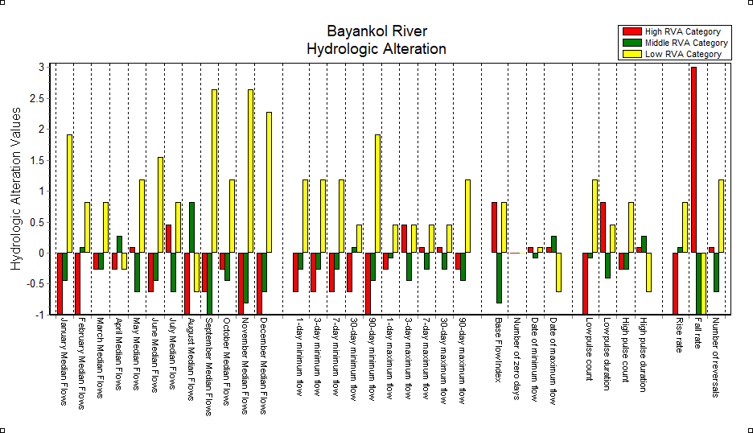

Сурет 11- Баянкөл өзенінің гидрологиялық көрсеткіштері (2003-2022)

Баянкөл өзенінде ағынның айтарлықтай төмен деңгейі байқалады. Мысалы, ағынның минималды мәні 1.7 м³/с, ал максималды мәні 46.5 м³/с құрайды. Кіші су тасқынының ұзақтығы 79 күнге дейін жеткенімен, оның жиілігі мен көтерлу жылдамдығы басқа өзендерге қарағанда төмен. Бұл өзеннің ағынды мінез-құлқы мен гидрологиялық тұрақтылығына ерекше назар аудару қажет екенін көрсетеді.
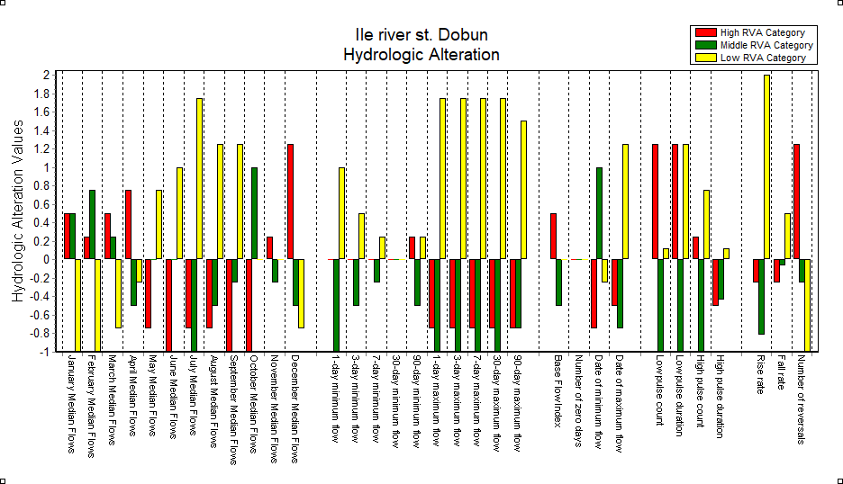

Сурет 12- Іле өзенінің гидрологиялық көрсеткіштері (2000-2022)

Іле өзенінің ағыны айтарлықтай ерекшеленіп, су тасқыны мен жоғары ағынның динамикасын анық көрсетеді. Ағынның максималды мәні 901 м³/с, ал жоғары ағынның көтерілу жылдамдығы 35.8 м³/с-тан асады, бұл өзен деңгейінің қысқа мерзімде қарқынды өсуін көрсетеді. Сонымен қатар, төменгі импульстердің ұзақтығы 92 күнге жетеді, алайда ағынның төмендеу жылдамдығы өте жоғары, яғни -33.5 м³/с. Бұл көрсеткіштер Іле өзенінің гидрологиялық тұрақтылығына әсер етіп, оның су деңгейінің жылдам көтерілуі мен төмендеуін сипаттайды. Мұндай өзгерістер табиғи және антропогендік факторлармен, соның ішінде жауын-шашын, қар мен мұздықтардың еруі, сондай-ақ су реттеу шараларымен байланысты болуы мүмкін. Сонымен қатар, экстремалды жоғары және төмен ағындардың жиілігі мен ұзақтығы су тасқыны немесе құрғақшылық сияқты жағдайларға әкелуі ықтимал. Іле өзенінің ағынындағы мұндай ерекшеліктер су ресурстарын басқаруда маңызды рөл атқарады. Жоғары ағынның жылдам көтерілуі мен төмендеуі экологиялық тепе-теңдікті сақтауда, трансшекаралық су ағынын тиімді реттеуде және су тасқыны қаупін болдырмауда ескерілуі қажет.
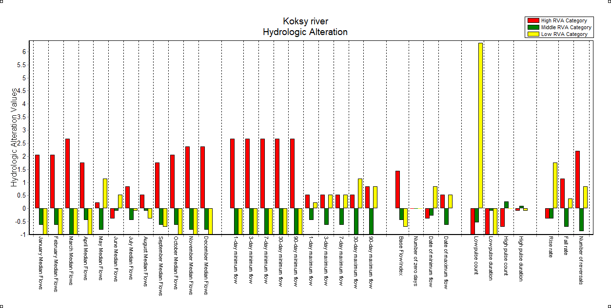

Сурет 12- Көксу өзенінің гидрологиялық көрсеткіштері (2000-2022)

Зерттеу нәтижелері бойынша Көксу өзенінде ағынның жоғары және төмен импульстері айтарлықтай өзгерістерге ұшырағаны анықталды. Кіші су тасқынының ұзақтығы 77 күнге дейін жетіп, оның жиілігі мен көтерілу жылдамдығы едәуір төмендеген. Жоғары ағынның максималды мәні 98.4 м³/с болғанымен, оның ұзақтығы салыстырмалы түрде қысқа болып шықты. Бұл деректер Көксу өзенінің ағынының уақыт бойынша тұрақсыз екенін және маусымдық немесе климаттық өзгерістерге қатты тәуелді екенін көрсетеді. Сонымен қатар, өзендегі су деңгейінің өзгергіштігі табиғи факторлармен қатар антропогендік әсерлердің ықпалын да көрсетіп, су ресурстарын басқаруда қосымша шараларды талап етеді.

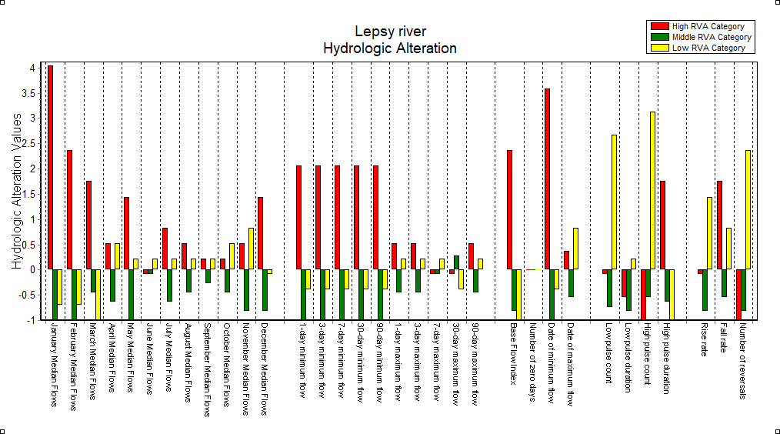

Сурет 14- Лепсі өзенінің гидрологиялық көрсеткіштері (2000-2022)

Лепсі өзені үшін гидрологиялық көрсеткіштер 2000-2022 жылдар арасында кейбір ерекшеліктерді көрсетті. Қазан айынан бастап, жоғары және төменгі импульс көрсеткіштері айтарлықтай өзгерген. Ағынның минималды мәні 4.3 м³/с, ал максималды мәні 75.6 м³/с болды. Бұл өзенде су тасқыны мен экстремалды ағынның жиілігіне және ұзақтығына ерекше назар аудару керек, себебі бұл көрсеткіштер өзеннің тұрақтылығы мен ағын динамикасына әсер етуі мүмкін. Жауын-шашынның жоғарылауы немесе қардың тез еруі салдарынан өзендегі су деңгейінің күрт көтерілуі. Бұл су тасқындарының жиілігін арттыруы ықтималдығының жоғары екенін анықтайды.

  - HBV моделі арқылы өзен ағынын болжау және параметрлерді аймақтандыру

E-Flow моделі негізінде әртүрлі биіктікте орналасқан бекеттерден алынған деректер жергілікті гидрологиялық ерекшеліктерді анықтауға мүмкіндік берді. Бұл нәтижелер HBV моделінің болжамдарын жетілдіру үшін қосымша параметрлер ретінде қолданылды.
HBV гидрологиялық моделінің қарапайым нұсқасы гидрологиялық процестерді модельдеуге және ағынды сулардағы белгісіздіктерді талдауға арналған тұжырымдамалық негізде жасалған тиімді құрал болып табылады [155]. Модель жұмысының негізгі ерекшеліктері мен кіріс деректері:
- Модель жаңбыр және температура деректерін пайдаланып гидрологиялық процестерді модельдейді. Температура бойынша қардың еруін есептеуге әсер етсе, жауын-шашын деректері ағынды судың қалыптасуын модельдеуге мүмкіндік берді.
- Модельде топырақ ылғалдылығын қадағалайтын компонент бар, ол ағынды су мен булану үшін су мөлшерін бақылайды. Қар жамылғысына негізделген компонент белгілі шекті температурада қардың жинақталуын және еруін есептейді.
- Ағынды су мен эвапотранспирация бойынша модель жаңбыр мен қолжетімді топырақ ылғалдылығына негізделген ағынды суды және температура мен ылғалдылық жағдайына негізделген эвапотранспирацияны есептейді.
- Ағынды суды модельдеу жұмысы ол, модель қарапайым тұжырымдамалық элементтерді, мысалы, топырақ ылғалдылығы резервуарын, қардың еру компонентін және бірлік гидрографты пайдаланып ағынды суды модельдейді.
Нәтижесінде HBV моделінің басты ерекшелігі болып табиғи гидрологиялық процестерді қарапайымдату арқылы ағынды есептеу. Модель жауын-шашын мен қар еруін аймақтық деңгейде сипаттайды, қардың бір бөлігі сақталып, қалған бөлігі жер бетіне ағып кетеді немесе топыраққа сіңеді. Қар еруін есептеуде температура шегін анықтайтын «қар еру индексі» қолданылды.
Модель үш негізгі резервуарға бөлінген су ағымын сипаттайды:
- Тез ағынды резервуар беткі ағындарды моделдейді.
- Аралық ағынды резервуар топырақтағы су сіңуін көрсетеді.
- Негізгі ағынды резервуар жер асты суларының қозғалысын моделдейді.
Бұл тәсіл ақпараты аз, шалғай аудандардағы су тасқыны мен құрғақшылықты болжауда тиімді болып табылады. Зерттеу жұмысына байланысты ғылымдардың еңбектерінде соңғы онжылдықтарда Қазақстанның, әсіресе таулы аймақтардағы, жылыну үрдісі күшейді. Ауа температурасының жоғарылауы гидрологиялық циклде өзгерістерге әкеліп, Балқаш көлі алабына айтарлықтай әсерін тигізуде. Климаттың өзгеруі экожүйелерді, ауыл шаруашылығын және гидроэнергетиканы қолдау үшін судың сұранысын арттыруына алып келіп отыр. Алап деңгейінде болашақ ағынды болжау үшін гидрологиялық модельдер болашақ климат деректерін қажет етеді. Глобальды климат модельдерінен (GCMs) алынған деректердің дәлдігі төмен болғандықтан, оларды модельдеуге дейін нақтылығын арттыру және қателерді түзету қажет. Дәлдігі жақсартылған GCM деректері HBV моделі сияқты гидрологиялық модельдермен өзен ағынын болжау үшін қолданылады. Мысалы, Қытайдың Тарым өзені алабында өңірлік климаттық модельдер симуляцияларын жақсарту мақсатында бес жауын-шашын және үш температура түзету әдісінің тиімділігі бағаланған [156]. Алайда, Murphy [175] зерттеуінде өңделмеген GCM және ғарыштық түсірілімдер симуляциялары, әсіресе таулы аймақтарда, едәуір ауытқуларға себеп болатынын көрсеткен [175]. Қазақстанда Бұқтырма су қоймасы [92] мен Іле өзенінің ағысын модельдеу үшін пайдаланылған. Өңірлік климаттық модельдер жалпы жаһандық айналым модельдеріне қарағанда дәлірек нәтижелер береді, бірақ оларды су ресурстары зерттеулеріне қолданар алдында ауытқуларды түзету қажет. Климаттың өзгеруі туралы көптеген зерттеулер жүргізілгенімен, үлкен өзендердің болашақ ағынын болжау әлі де қиын болып отыр, себебі болжамның күрделілігі мен деректердің дәлдігіне байланысты. Осы орайда HBV моделінің тиімділігін бағалау үшін статистикалық талдауларда кеңінен қолданылатын (кесте - 4 ) критерийлерге NSE (Нэш-Сатклифтің тиімділігі), PBIAS (проценттік ауытқу), RSR (квадраттық қателік пен стандартты ауытқудың қатынасы) және R² (анықтау коэффициенті) негізінде анықталды [93]. Осыған дейін Қазақстан аумағында HBV-light моделі бірнеше зерттеулерде қолданылды, бұл зерттеулер HBV моделінің еліміздегі таулы өзендердің ағынын модельдеуде жақсы нәтижелер беретіні анықталған [92]. HBV моделі концептуалды су жинау алабының моделі болып табылады. Ол жауын-шашын, ауа температурасы, және потенциалды булану мен транспирацияны қардың еруіне және ағынға айналдыру үшін пайдаланылады [19]. Сондықтан, әр кіріс параметрінің модельге сезімталдығы нақтыланып, калибрлеу қажет. Әр түрлі елдерде енгізілген модификациялары арқылы модель су жинау алабының жалпы су балансын сипаттайды. HBV моделі ірі өзен бассейндерінде қолданылады және сандық биіктік үлгісін (DEM) пайдалана отырып, оларды ішкі ұсақ бассейндерге және ағын ретіне бөледі, біздің зерттеуімізде ағынның реті SRTM жер бедерінің сандық биіктік дерегі негізінде анықталды (сурет 15) [84]. Нәтижесінде өзен ағын реті анықталып моделдің кіріс деректері негізінде өзендердің бойындағы бекеттерді биіктігі мен ағыстың су жинау реті бойынша талдауға қатысты.
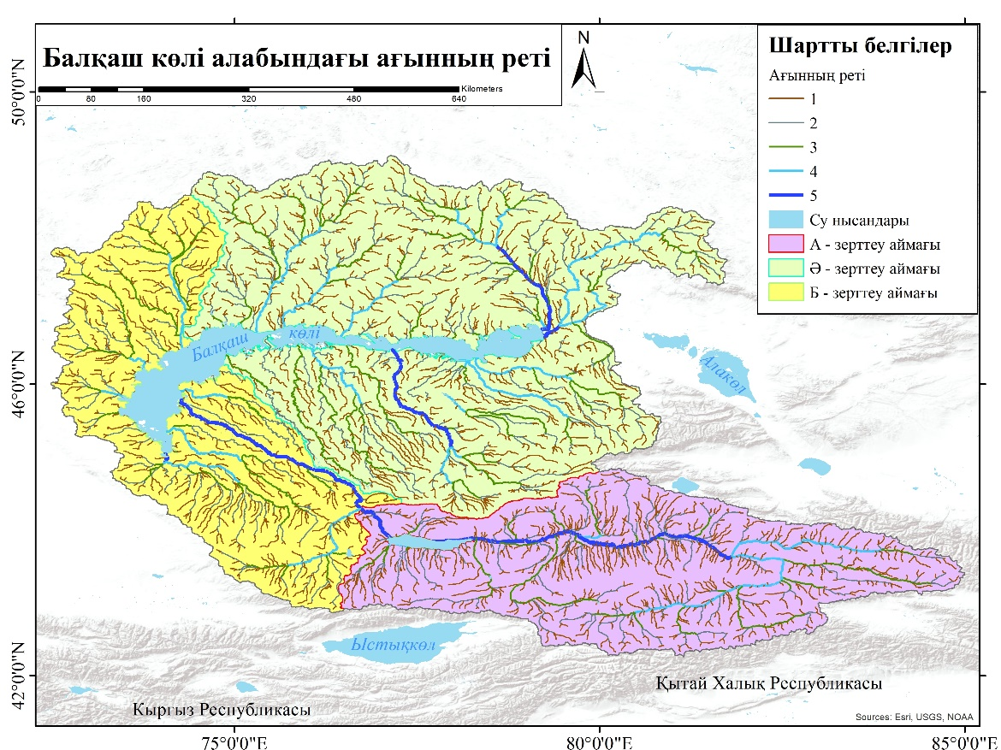

Сурет 15- Зерттеу бекеттері және алаптың ағын реті картасы

Климаттың өзгеруінің гидрологиялық процестерге әсерін болжауда кіші су алаптарындағы деректер дәлірек болып, есептеулер жылдам орындалады. Модель жауын-шашынның ағынға айналуын, топырақ ылғалдылығын және булану процесін бақылайды.
Үлкен алаптарда жауын-шашынның қарға, кейін суға айналу процестері дәл бейнеленбеуі мүмкін болғандықтан, зерттеу аймағы үш негізгі бөлікке бөлініп есептелді. Балқаш көлі бассейнінде ағыны көлемі, орташа ауа температурасы, жауын-шашын және потенциалды эвапотранспирация деректері негізінде модельді калибрлеу жүргізілді.
Алап бірнеше кіші су жинау алабына бөлініп, су жинау бағыты мен орны ескерілді. Модель жоғары және төмен ағын кезеңдерін дәл болжай отырып, су балансы, климаттың өзгеруі және су тасқынына байланысты процестерге сенімді геокеңістіктік ақпарат береді.
10 - кестеде Аягөз өзені бойынша гидрологиялық параметрлердің корреляциялық байланысын көрсететін кестеде төмендегідей нәтижелер байқалады, бұл тек бір бекет жағдайындағы салыстырмалы мысал, осындай салыстыру моделге кіріс дерегі болған барлық бекеттерге есептелді.
Кесте 10- HBV модельі бойынша болжанған және станцияда бақыланған мәндер матрицасы.

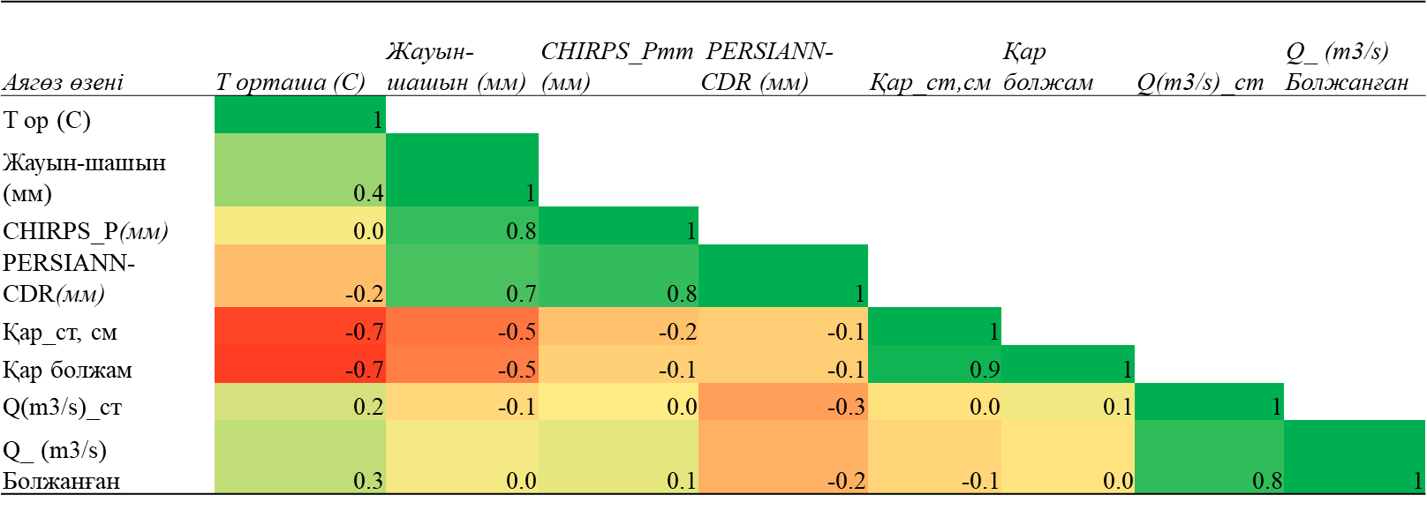

Қар жамылғысы мен ауа температурасы арасындағы корреляция -0,7 болып, бұл екі параметр арасындағы кері байланысты білдіреді, температураның жоғарылауы қар жамылғысының азаюына әкеледі. Жауын-шашын мен температура арасындағы корреляция 0,4 көрсетіп, оң байланыс бар екенін, бірақ байланыс күші орташа деңгейде. CHIRPS және PERSIANN-CDR мәліметтерімен жауған жауын-шашын арасындағы корреляция 0,8 болып, бұл ғарыштық зерттеу дерегімен нақты станцияда байқалған мән арасындағы жоғары сәйкестікті білдіреді. Болжанған және нақты су өтімі арасындағы байланыс коэффициенті 0,3 немесе одан төмен болғандықтан, бұл нәтижелердің нақты су өтімін дәл болжауда шектеулер бар екенін көрсетеді. Су өтіміне ең үлкен әсер ететін басты фактор температура болып табылады. Алынған нәтижелерді жақсарту мақсатында HBV моделінің параметрлерін аймақтық тұрғыдан қайта есептеу және бейімдеу әдісі қолданылды. Сонымен қатар, ғарыштық суреттерді бекеттен алынған ақпаратпен қайта түзеп қосу арқылы модельдің дәлдігі арттырылды. Бұл тәсіл жергілікті гидрологиялық ерекшеліктерді дәлірек анықтауға және болжамдардың нақтылығын жақсартуға мүмкіндік берді.
3.3 HBV моделіндегі параметрлерді аймақтандыру

Сезімталдық талдау және параметрді аймақтандыру арқылы гидрологиялық модельдеуді жақсарту. Оперативті гидрологиялық процестер мен олардың кеңістіктегі біркелкі еместігі климаттық факторлармен, жер бедерімен, топырақ жамылғысымен, өсімдіктермен және жерді пайдаланумен анықталады, сондай-ақ бассейндік өлшемдерге байланысты болады [84]. Гидрологиялық процестердің кеңістіктегі біркелкі еместігі су жинау аймағының көлемі мен бедеріне тікелей байланысты. Бұрын жүргізілген көптеген ғылыми зерттеулерде модельдеу негізінен станция деңгейінде орындалып, кеңістіктік талдау толық қарастырылмаған. Біздің зерттеуімізде ғаламдық параметрлерді төмендету әдісі қолданылып, Балқаш көлі алабының ерекшеліктеріне сәйкестендірілген нақты параметрлер геокеңістіктік жоғары дәлдіктегі форматта әзірленді. HBV моделі параметрлері, олардың шектік мәндері және есептеуде қолданылған барлық деректер зерттеу әдісінде сипатталған.
Балқаш көлі алабы үшін HBV моделінің бес негізгі параметрінің (BETA, FC, K2, TT және PERC, кесте 2) ғаламдық деректер негізінде есептелген және зерттеу аймағына бейімдеу негізінде параметрлік карталар алынды. Бұл нәтижелер жер бедері мен ландшафттық-климаттық ерекшеліктерді ескере отырып, өлшеу бекеттері мен қолжетімсіз аймақтарды қамтитын геокеңістіктік деректер түрінде картаға түсірілді. Аймақтандыру әдісі гидрологиялық модель параметрлерін алаптардың ұқсас физикалық және климаттық сипаттамаларына сүйене отырып бағалауға мүмкіндік береді. Зерттеу барысында алынған параметрлік карталар алдыңғы A. Bardossy [104] зерттеулері нәтижелерімен салыстырылып, кеңістіктік тұрғыда жоғары дәлдікке қол жеткізілді. Мұндай тәсіл параметрлерді кеңістіктік үлгіде әртүрлі алаптарда сенімді пайдалануға негіз болады. Аймақтандырылған параметрлердің кеңістік бойынша таралуын түсіндіру кейбір қиындықтарды тудырады, себебі бұл параметрлердің өзара әрекеттесуі және модельдегі сәйкестендіру мәселелерімен байланысты. Құрғақ аймақтарда BETA көрсеткішінің жоғары мәндері (сурет 16) жер асты суларының қорларын толтыру жылдамдығының төмендеуіне айтарлықтай әсер ететіні анықталды. Бұл нәтиже жаһандық деңгейде жүргізілген ұқсас зерттеулердің қорытындыларымен үйлесімді болды [94]. Зерттеу нәтижелері көрсеткендей, бұл құбылыс жазықты аймақтарға тән, себебі құрғақ аймақтарда топырақтың су өткізгіштігі жоғары, ал бұл жер асты суларының толтырылуын баяулатады. Сонымен қатар, сурет-16-те көрсетілгендей, алаптың таулы аймақтарында қар мен мұздың еруі және су ағынының көлемі негізгі рөл атқарғандықтан, BETA көрсеткішінің жоғары мәндері бұл аймақтарға тән емес екені анықталды. Таулы аймақтарда гидрологиялық процестер қарқынды болғанымен, су балансын қалыптастыруда жер үсті ағындары басты рөл атқарады. Қар мен мұздың еруінен пайда болатын су тез арада өзендер мен көлдерге жетеді, бұл жер асты суларының толтырылуын азайтады. Бұл жағдай жазық және құрғақ аймақтардан айтарлықтай ерекшеленеді, себебі жазық жерлерде топырақтың су өткізгіштігі жоғары, нәтижесінде су балансында жер асты сулары үлкен рөл атқарады.
K2 параметрі (төменгі қабаттың рецессия коэффициенті, d⁻¹, сурет 17) топырақ құрамындағы құм мөлшерімен тікелей байланысты, бұл топырақ өткізгіштігінің негізгі ағынға елеулі әсер ететінін көрсетеді. Параметр мәндері 0,01–0,1 d⁻¹ аралығында байқалды.
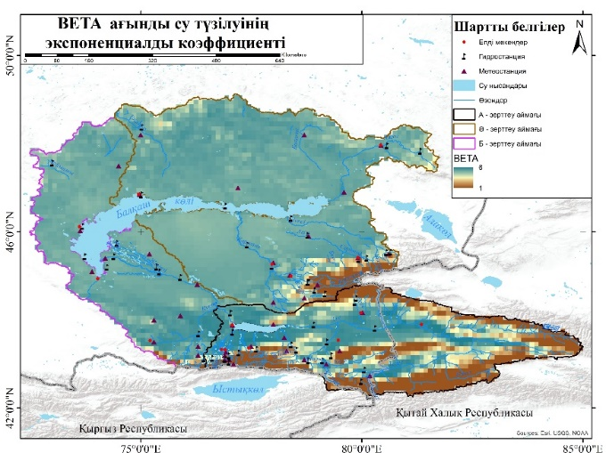

Сурет 16- BETA ағынды су түзілуі үшін экспоненциалды коэффициент

Мысалы Іле өзені алабының бастауында 0,1 d⁻¹ шамасында, бұл жерлердегі топырақтың жоғары өткізгіштігін және су ағынының жылдам рецессиясын көрсетеді. Алаптың қалған жазық және солтүстік-батыс таулы аймақтарында K2 мәні 0,01 d⁻¹ шамасында, бұл топырақтың төмен өткізгіштігін және су ағынының баяу рецессиясына тән.

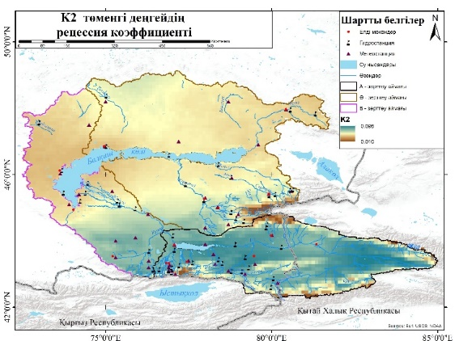

Сурет 17- K2 параметрі (төменгі қабаттың рецессия коэффициенті (d⁻¹)
Бұл параметрдің кеңістіктік ерекшеліктері топырақтың қасиеттері мен гидрологиялық процестер арасындағы байланысты айқындайды.
PERC параметрі - төменгі қабатқа максималды фильтрация жылдамдығын сипаттайтын көрсеткіш (mm d⁻¹). Бұл параметр 18- суретте көрсетілгендей, оның төмен мәндері жер асты суларының жоғарғы қабатынан (жылдам ағатын) төменгі қабатына (баяу ағатын) судың ағынын азайтады, бұл өз кезегінде ағынның тезірек төмендеуіне әкеледі. Параметрдің шамасы 0 мен 9 mm d⁻¹ аралығында өзгереді. Іле өзені алабының жоғарғы ағысындағы PERC мәндері 0–3 mm d⁻¹ аралығында. Аягөз және Лепсі өзендерінің алаптарында және Балқаш көлі алабының солтүстікгінде шамамен 5 mm d⁻¹ құрайды. Балқаш көлі маңы жазығында параметр ең жоғары, 9 mm d⁻¹, бұл аймақта фильтрация жылдамдығының жоғары екенін көрсетеді. Бұл параметрдің кеңістіктік таралуы әртүрлі геоморфологиялық және гидрологиялық ерекшеліктерге байланысты. Фильтрацияның төмен жылдамдығы (төмен мәндер) судың жер үсті ағынына айтарлықтай үлес қосатынын білдіреді, ал жоғары мәндер судың төменгі қабатқа жылдам енуін қамтамасыз етеді, бұл жер асты суларының қорларын толықтыруға ықпал етеді.
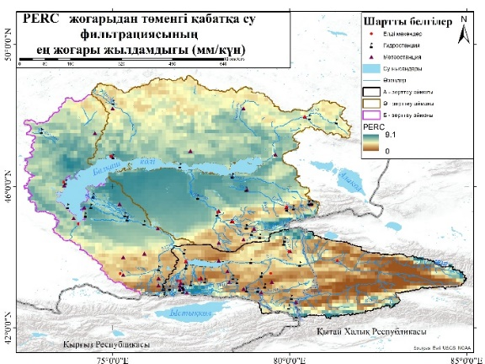

Сурет 18- PERC параметрі - төменгі қабатқа максималды фильтрация жылдамдығын сипаттайтын көрсеткіш (mm d⁻¹)

FC параметрі топырақтың максималды ылғал сыйымдылығын сипаттайтын көрсеткіш (мм), ол топырақтың ылғал сақтау қабілеті мен өсімдік жамылғысына тікелей байланысты. 19-суреттегі деректер FC мәндерінің жер бедері мен өсімдік түріне қарай айтарлықтай өзгеретінін көрсетеді. Алаптағы анықталған параметр мәні 50–658 мм аралығында. Іле өзенінің төменгі ағысында 300–658 мм арылығында, жазық аймақтарда 300 мм-ден төмен, ал жекелеген биік таулы аймақтарда 180–270 мм. Алаптың таулы аудандарында ылғал сақтау қабілеті жазық жерлерге қарағанда жоғары, бұл өсімдік жамылғысы мен топырақ құрылымының ерекшеліктерімен байланысты.
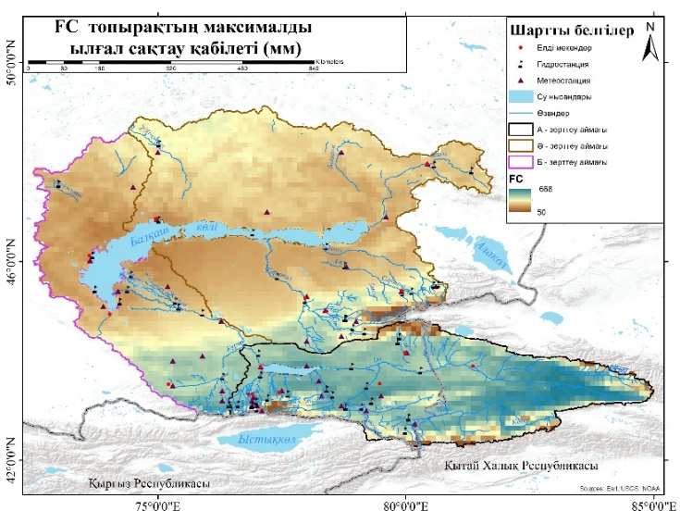

Сурет 19 - FC параметрі топырақтың максималды ылғал сыйымдылығын сипаттайтын көрсеткіш (мм)

Жалпы моделдеу уақытында топырақтың бастапқы ылғалдылығы мәні модельдеудің (симуляцияның) алғашқы уақытында есепке алынады және қалған кездерде модель қортындысына аса өзгеріс енгізбейді.

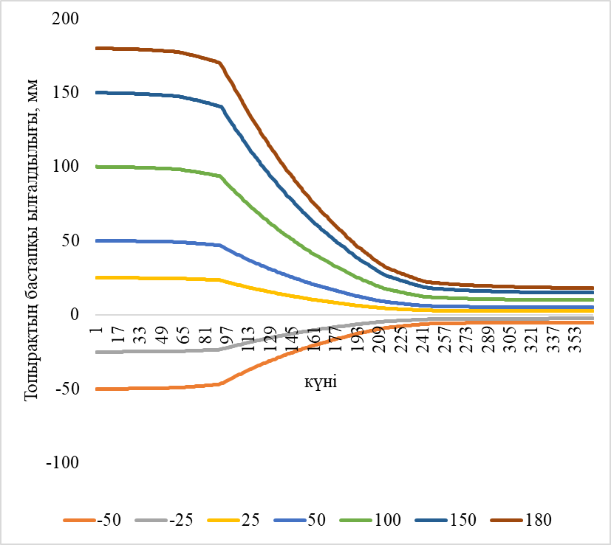

Сурет - 20 Топырақ ылғалдылығының бастапқы мәнінің ағынды модельдеудегі әсері
Бірақ егер модель 3 ай шамасында болса онда топырақ ылғалдылығы басты назарға алынады, ал егер модельдеу одан жоғары болса, мысалы 1 жыл немесе одан жоғарғы уақытқа жасалса онда қателік өте аз болады, мысалы 20-суреттегідей.
TT параметрі - сұйық және қатты жауын-шашын үшін шекті температураны сипаттайды және қар жамылғысының еру процесін бастайтын температура шегін көрсетеді. Бұл көрсеткіш -0,57 ≤ TT ≤ 2,75°C аралығында өзгереді.Таулы аймақтарда жер бедері биіктеген сайын қардың еруіне қажетті шекті температура 0°C-ден 2,75°C-ге дейін жоғарылайды. Жазық жерлерде қардың еруі 0°C немес одан төмен шамамен -0,5°C бұл шамада температурада басталады. Бұл ерекшеліктер қардың еруіне байланысты гидрологиялық процестердің жер бедеріне тәуелділігін көрсетеді.
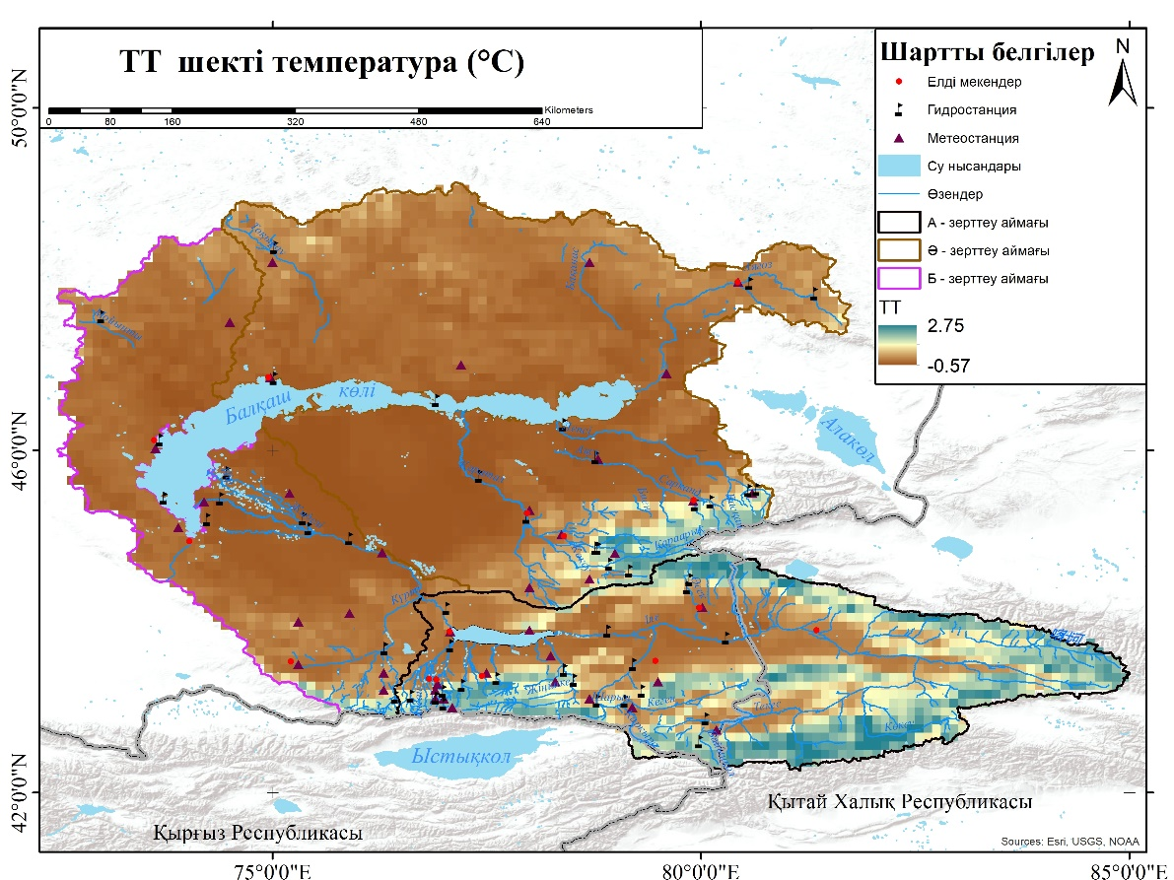

Сурет 21- TT -сұйық және қатты жауын-шашын үшін шекті температура

3.3.1 Қар жамылғысының геокеңістіктік таралуы

Қар жамылғысының байқалу ұзақтығы су ресурстарының қалыптасуы мен таралуына айтарлықтай әсер етеді.
MODIS Snow Cover деректері бойынша, зерттелген алаптың жазық далалы аймағында қар жамылғысы 1-3 ай аралығында 65% аумақта байқалады. Бұл кезеңде қардың жаппай еруі басталып, жер бетінде қардың сақталу уақыты қысқа болған. Алаптың солтүстік бөлігі мен оңтүстіктің тауға жақын аймақтарында қар жамылғысы 4-6 ай бойы 27% аумақта сақталады. Бұл аймақтарда қардың ұзақ уақыт сақталуы су ресурстарының қалыптасуына басты ықпал жасайды. 7-9 ай аралығында қар жамылғысы тек 5% аумақта байқалады және 10-12 ай аралығында қар жамылғысы тек 0,6% аумақта тіркеледі, бұл кезеңде қардың жер бетінде ұзақ сақталуы, тек мұз қату аймақтарында, ол алаптың басты су көзін құраушы мұздықтарға тиеселі болды.
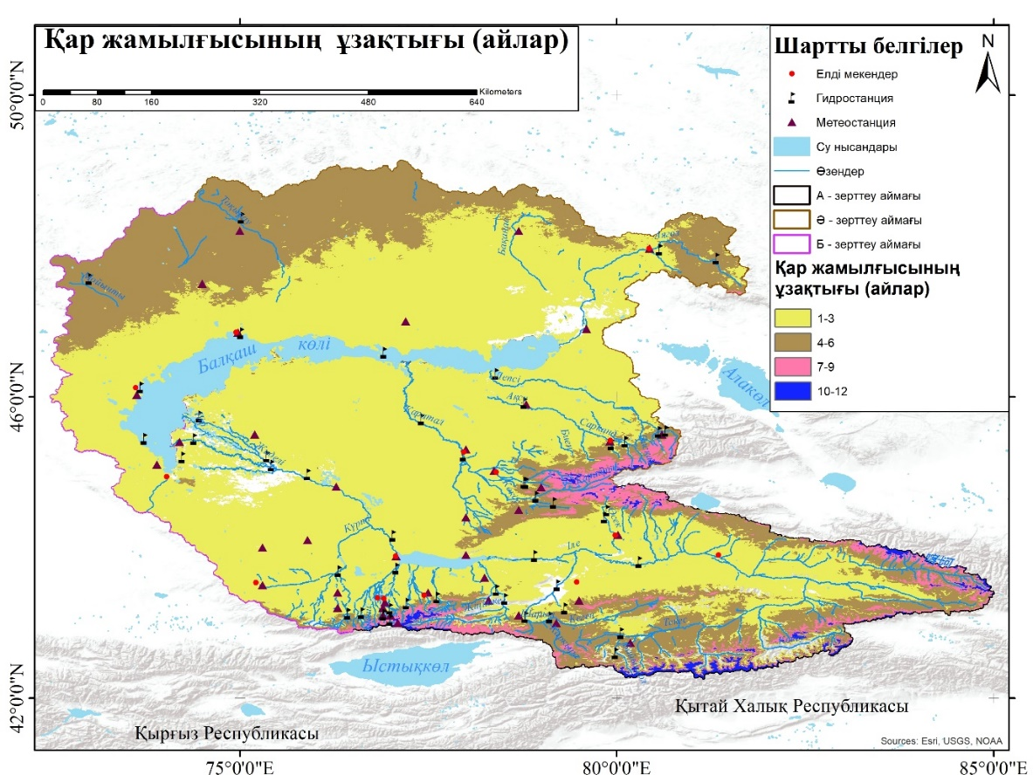

Сурет 22- Қар жамылғысының айлар бойынша байқалу ұзықтығы

Бұл көрсеткіштер қар жамылғысының ұзақтығы мен таралуының су балансы мен өзен ағысының қалыптасуында маңызды рөл атқаратынын көрсетеді. Өйткені қардың еруі су ресурстарының көлемін анықтап, өзендердегі су деңгейін реттейді.

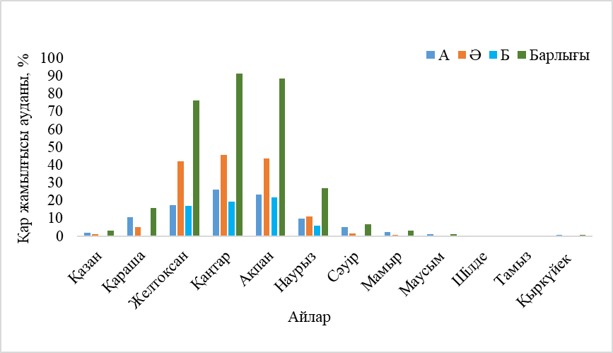

Сурет 23 -Зерттеу аймақтарындағы қар жамылғысының айлар бойынша геокеңістіктік таралуы
Ғарыштық зерттеулерден алынған бұл деректер моделдеуге кіріс параметрі ретінде қолданылып, су ресурстарының болашағын болжауға мүмкіндік берді.
Сурет 23 -де көрсетілен зерттеу аймақтарында қазан мен ақпан айлары аралығында қар жамылғысы алаптың 65%-ын қамтып, осы кезеңде су ағыны минималды болады. Желтоқсан мен қаңтар айларында қардың ең жоғары көлемі тіркеліп, тиісінше 76.4% және 91.2% аумақты қамтыды. Бұл кезде қардың көп бөлігі жер бетінде сақталғаны анықталды. Ақпан айында қар жамылғысы 88.5%-ды құраған. Наурыз айында қар еруі басталып, 26.9% аумақта сақталған қар өзендерге су ағымын қосады, бұл көктемгі су тасқыны мен жер асты суларын жаңартып, алаптың су балансына оң әсер еткен. Сәуір мен мамыр айларында қардың еруі қарқынды жүрген, 6.6% және 3.1% аумақта қар жамылғысы қалған. Жаз айларында, атап айтқанда шілде мен тамызда қар толығымен ерігені анықталды, бұл кезде су ресурстары жауын-шашын мен жер асты суларына тәуелді болады. Ал қыркүйек айында қар жамылғысы 0.9 % байқалған бұл биік таулы аудандардағы қайта маусымдық ауысу құбылысымен ерекшеленеді. Бұл процесс HBV моделіне кіріс параметрі ретінде қолданылды, сонымен қатар әрбір параметрдің геокеңістіктік таралуы мен ықпалына бағалау жасалды. Жалпы ЖҚЗ деректерінен алынған қар жамылғысы туралы мәліметтер су қорының динамикасын анықтауға және су балансына қосатын әсерін бағалауға маңызды моделдеудегі кіріс дерегі болып табылады.
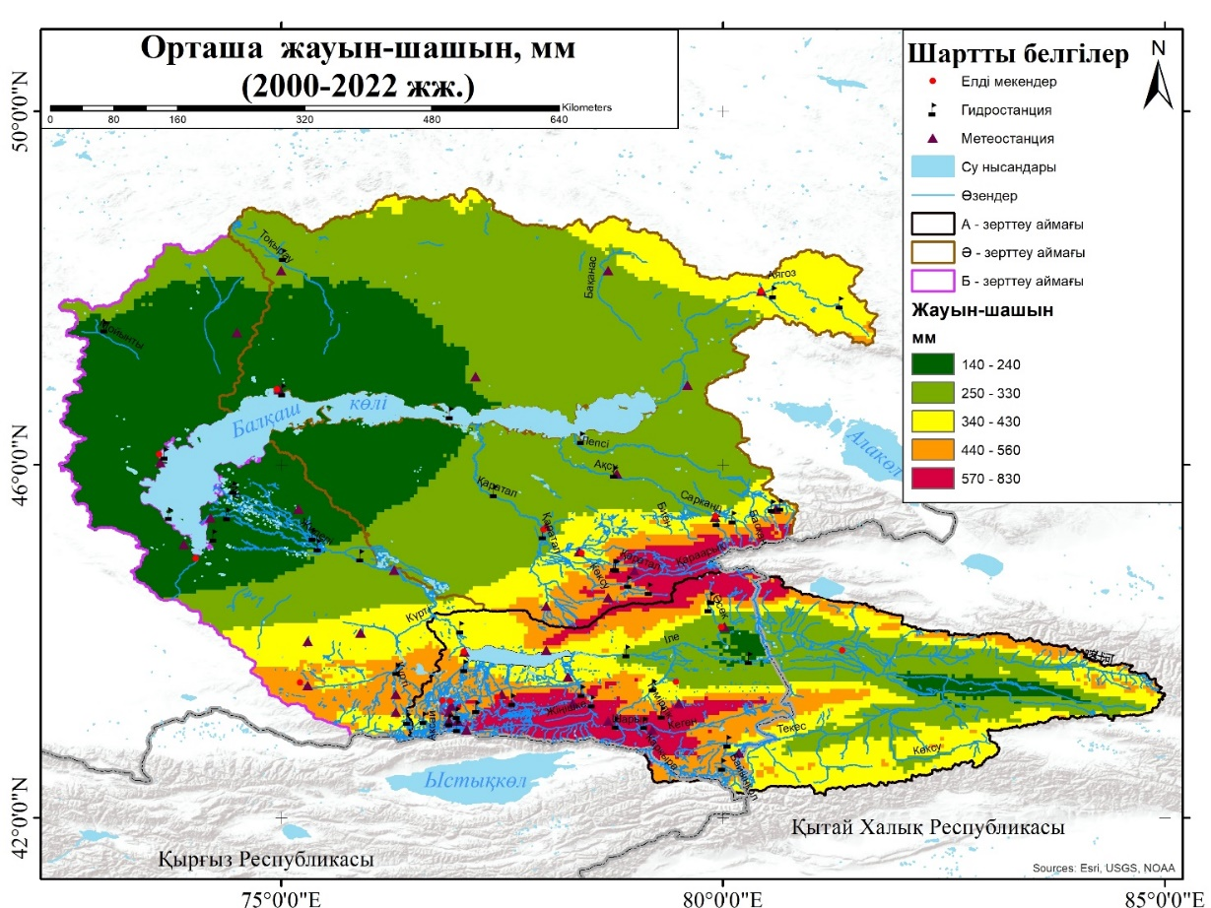

Сурет-24 2000-2022 жылдар аралығындағы орташа жауын-шашынның (мм) кеңістіктік таралуы

HBV моделінің басты кіріс параметрлері орташа жауын-шашын мөлшері мен ауа температурасы. Жауын-шашынның мөлшері су балансының қалыптасуына тікелей әсер етіп, өзен ағысын болжауда маңызды рөл атқарады. 2000-2022 жылдар аралығындағы деректер бойынша жауын-шашын мөлшері 140 мм-ден 830 мм-ге дейін өзгерген. Жазық аудандарда жауын-шашынның мөлшері 140-240 мм аралығында болса, таулы аймақтарда бұл көрсеткіш 570-830 мм аралығында тіркелді.
Орташа жауын-шашынның кеңістіктік таралуы жер бедері мен климаттық ерекшеліктерге байланысты өзгеріп, алаптағы су ресурстарының қалыптасуына ықпал етеді. HBV моделінде жауын-шашын мен температура деректері өзен ағысын болжау және су балансы процесін модельдеу үшін негізгі кіріс параметрлері болып табылады. Зерттеу модельді жергілікті деңгейде калибрлеудің маңыздылығын айқындайды, себебі әр алаптың гидрологиялық процестерін дәл көрсету үшін оны нақты бағалау қажет.
Модельдің болжамдық дәлдігін арттыру үшін 2004-2022 жылдар аралығында алаптағы өзендердің деректерімен калибрлеу және валидациялау жүргізілді. Бұл кезең модельді калибрлеу (2005-2011) және валидациялау (2012-2022) үшін екі бөлікке бөлінді, ал 2004 жылы бастапқы кезең ретінде пайдаланылды. Калибрлеу генетикалық алгоритм [158] және Powell оптимизация әдістерімен (GAP; Seibert 2000) және қолмен тексеру әдісімен жүзеге асырылды. Модельдің дәлдігін бағалау үшін NSE тиімділігі және RMSE, PBIAS сияқты статистикалық көрсеткіштері қолданылды [99]. Модельдің әр түрлі гидрологиялық және климаттық жағдайларда жақсы жұмыс істеуін қамтамасыз ету үшін ашық деректер жиынтығымен тексеру жүргізілді. Ағынды болжауға әсер ететін ең ықпалды параметрлерді анықтау үшін сезімталдық талдауы жасалды (сурет 25). HBV моделі алғашында бақылау деректерімен, кейін ғарыштық түсірілімдер мен қайта талдау деректерімен калибрленіп, тексерілді.
Зерттеуде HBV моделі негізіндегі мысалға Аягөз, Баянкөл, Көксу, Лепсі өзені алаптары талданды. Әр зерттеу бекетінің, су жинау ауданы, биіктіктері мен гидрологиялық параметрлері әртүрлі болуымен байланысты.
Баянкөл өзен алабының су жинау алаңы 734 км², ал Көксу алабының алаңы ең үлкен 1590 км²-ді құрайды. Лепсі мен Аягөз алаптарының су жинау алаңы сәйкесінше 1220 км² және 1450 км². Сонымен қатар алаптардың биіктігі әр түрлі, Байанқол алабының ең жоғары биіктігі 2169 м, ал Аягөз алабының ең төменгі биіктігі 95 м. Бұл биіктік айырмашылықтары әр алаптың температура шегін (Tt) және жауын-шашын үлгілерін анықтайды, бұл өз кезегінде модель нәтижелеріне әсер етеді.
Моделдеудегі басты гидрологиялық параметрлер. Температура шегі (TT), яғни қардың еруі басталатын температура, Аягөз алабында 0°C, ал Баянкөл алабында 2,6°C аралығында өзгереді. DD (мм/күн/°C) қардың еруі үшін қажетті жылу мөлшері, Лепсі алабында 2,0-ден Аягөз алабында 4,2-ге дейін ауытқыды (сурет 21).

Кесте 11 – Балқаш алабы бойынша HBV моделінде есептелген параметрлер

Бекет | Баянкөл | Аягөз | Лепсі | Көксу
Су жинау алабы (кm²) | 734 | 1450 | 1220 | 1590
Биіктігі, м | 2169 | 95 | 938 | 1255
T | 2,6 | 0,0 | 2,2 | 2,4
DD | 3.8 | 4.2 | 2,1 | 2.1
FC | 490.7 | 80 | 150.9 | 399
β | 0.075 | 4.5 | 2.5 | 0.2
c | 0.03 | 0.09 | 0.05 | 0.11
TOT. ET. (мм) | 84 | 4354 | 1914 | 4441
TOT. PREC. (мм) | 3841 | 6549 | 7325 | 12867
TOT. DIS. (м/сағ.км²) | 2991 | 2194 | 5410 | 8426
SIM. DIS (м/сағ.км²) | 3079 | 220 | 5348 | 8395
OBS. DIS (м/сағ.км²) | 304 | 225 | 5017 | 8387
Average Qobserv. (м³/с) | 11.5 | 2.8 | 20 | 49
R2 | 0.71 | 0.73 | 0.85 | 0.72
NSE | 0.65 | 0.62 | 0.72 | 0.74
PBIAS (%) | 1.2 | 2.5 | 1.7 | 0.1

Сонымен қатар, топырақтың максималды ылғал сақтау қабілеті (FC), Баянкөл алабында 490,7 мм болып ең жоғары көрсеткіш анықталды. BETA параметрі, ағынды су түзілуі үшін экспоненциалды коэффициентті сипаттайтын көрсеткіш, Баянкөл алабында 0,075-тен Аягөз алабында 4,5-ке дейін өзгереді. Бұл көрсеткіш топырақ түрлерінің және судың өткізгіштік қабілетінің әртүрлілігін көрсетеді.
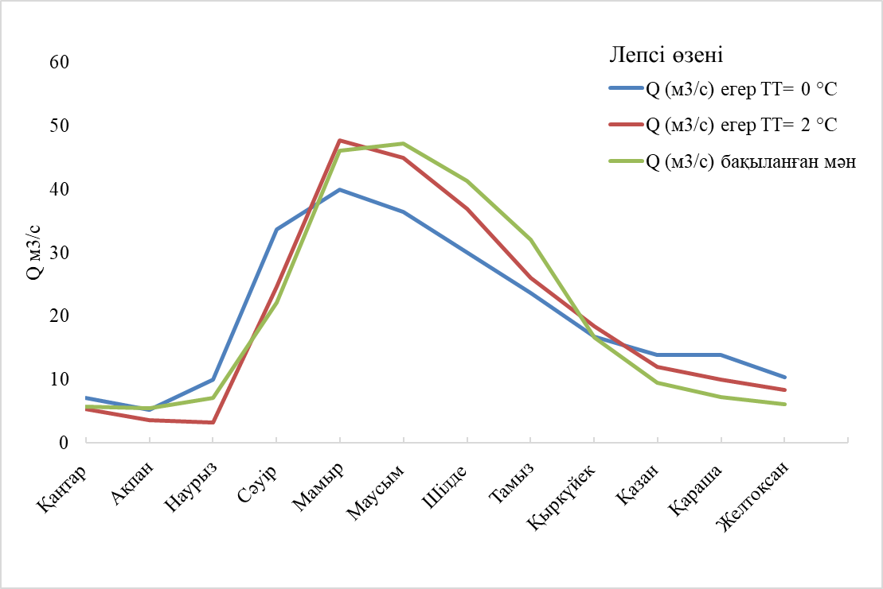

Сурет- 25 ТТ-шектік температураның ағынға әсері

Модельдің нәтижелері ол модельденген ET көрсеткіштері алаптар арасында айтарлықтай айырмашылық көрсетеді. Баянкөл алабында көрсеткіш төмен, себебі оның биіктігі мен су режимі бұл процесті тежейді. Аягөз және Көксу алаптарында жоғары температура мен төмен биіктік әсерінен ET жоғары деңгейде болады. Лепсі алабының ET көрсеткіші Баянкөлден жоғары, Аягөзде орташа себебі жер бедері мен өсімдік жамылғсы су булануын азайтқанын байқатты. Жалпы жауын-шашын (PREC) көрсеткіштері зерттеу барысында Баянкөл алабында 3841 мм-ден Көксу алабында 12867 мм-ге дейін өзгереді. Бұл Көксу алабында жауын-шашын мөлшерінің ең жоғары екенін көрсетеді, бұл жергілікті климаттық ерекшеліктерге сәйкес келеді.
3.3.2 Модельдің қателіктері және тиімділік көрсеткіштері

Модельдің қателік пайызы (кесте - 11) ең төменгі деңгейде Көксу алабында (0,1%), ал ең жоғары Аягөз алабында (2,5%) байқалады. Бұл айырмашылықтар алаптардың гидрологиялық динамикасының күрделілігіне, қолданылған мәліметтердің сапасына және модель параметрлерінің сәйкестігіне байланысты. Көксу және Лепсі өзендерінің модель тиімділігі ең жоғары болып табылады, оның NS тиімділігі ±0,72, бұл модельдің нақты мәліметтерге өте сәйкес келетінін көрсетеді.
Бақылау мен модельденген ағынды су арасындағы байланыс әр алапта әртүрлі болады, Лепсі алабында байланыс ең жоғары (0,85), одан кейін Көксу (0,73), Аягөз (0,73) және Баянкөл (0,71) алаптарында байқалды.
Зерттеу нәтижелері HBV моделінің әртүрлі ағындағы алаптарда өзен ағыны динамикасын тиімді болжауға мүмкіндік беретінін көрсетті, бірақ оның дәлдігі алаптың сипаттамаларына байланысты өзгереді. Көксу және Лепсі алабында модельдің қателік пайызы төмен және NS тиімділігі өте жақсы, бұл оның гидрологиялық процестерін жақсы модельдегенін айқындайды. Ал Баянкөлде модельдің дәлдігі жақсы, және себебі осы алаптардағы гидрологиялық жағдайлар басқа алабпен салыстырмалы түрде күрделі болды. BETA, C және PWP параметрлерінің алаптар бойынша өзгеруі топырақтың су ұстап тұру және ағынды су динамикасына елеулі әсер етеді. Бұл әсіресе Аягөз алабында орташа, ол жоғары BETA мәнімен сипатталады. Яғни, экспоненциалды коэффициенттің жоғары болуы ағынды судың жылдам қалыптасуын, яғни жауын-шашын немесе қардан еріген судың тез ағып кетуін білдіреді. Нәтижесінде ағынның максималды деңгейі қысқа мерзімде қалыптасады.
Бұл әдістемелік тәсіл Балқаш көлі бассейнінде ағынды болжауды жақсартудың жан-жақты негізін қамтамасыз етеді. Көп дереккөзді жауын-шашын өнімдерін және климаттық болжамдарды біріктіру, әсіресе ақпараты шектеулі жердегі таулы және жартылай құрғақ аймақтардағы болжау дәлдігін едәуір жақсартады, мысалы 26 - сурет.

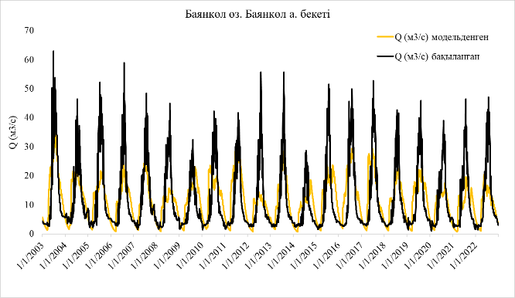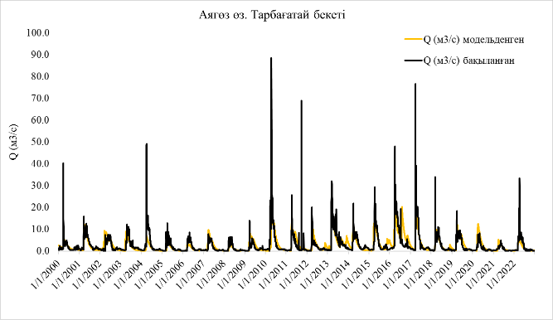
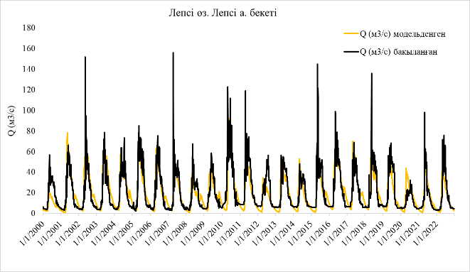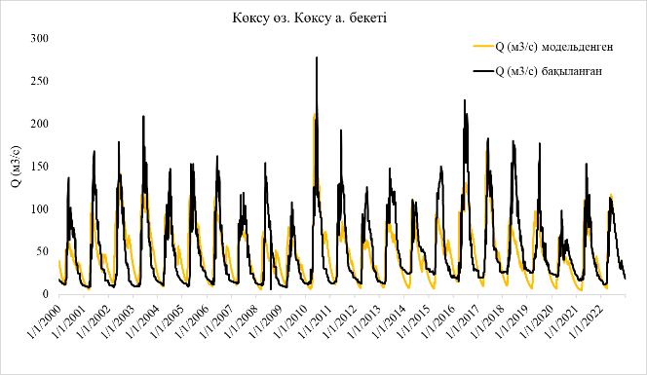

Сурет 26- Жылдық су ағыны және құрғақшылық пен ылғал жылдар бойынша талдау (2000-2022)

Бұл зерттеу Аягөз, Лепсі, Баянкөл және Көксу өзендері бойынша 2000–2022 жылдар аралығындағы маусымдық ағын көлемдерінің өзгерістерін және олардың ұзақ мерзімді тенденцияларын талдайды. Зерттеу мақсаты – қар еруі, жауын-шашын және температуралық ауытқулардың өзен ағындарының динамикасына әсерін анықтау және климаттық өзгерістердің ықтимал салдарын бағалау.

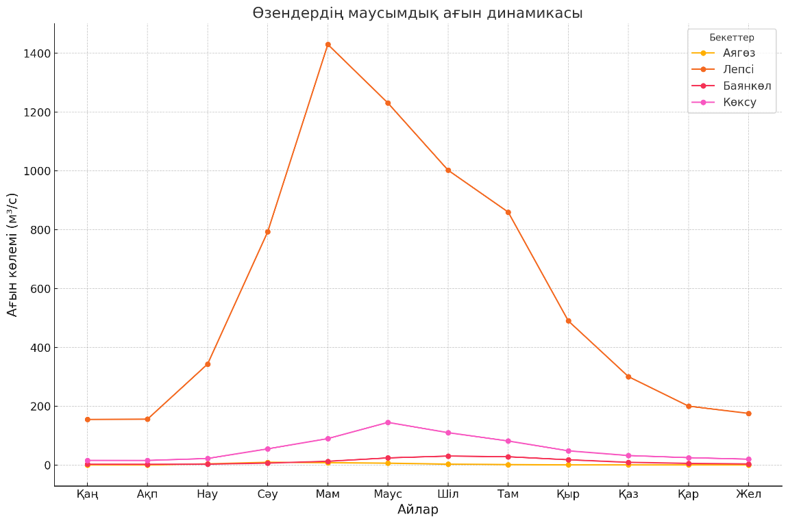
Сурет 27- өзендердің маусымдық ағын динамикасы болжанған

Маусымдық ағын динамикасы зерттеу аймақтары бойынша өзендерің маусымдық сипаттамалары қардың еруі мен жауын-шашынға тәуелді екенін көрсетті. Барлық өзендерде ағынның максималды деңгейі көктемгі және ерте жазғы айларда байқалады. Суық кезеңдерде ағын айтарлықтай төмен болды, бұл қардың толық еруінің аяқталуымен және жауын-шашынның азаюымен түсіндіріледі. Аягөз өзені бойынша максималды ағын сәуір айында тіркеледі (орташа 9,6 м³/с). 2011 жылы сәуірде ең жоғары көрсеткіш 82,2 м³/с болды. Қысқы айларда (қаңтар - ақпан) орташа ағын 0,57 м³/с дейін төмендейді. Ал Лепсі өзені бойынша мамырда ең жоғары орташа ағын 143 м³/с. 2008 жылы мамырда рекордтық 160 м³/с тіркелді. Қыста (желтоқсан–ақпан) орташа ағын 155 м³/с. Баянкөл өзені жағдайында шілдедегі орташа максималды ағын 30,7 м³/с. Ең жоғары көрсеткіш 42,2 м³/с 2017 жылы тіркелген. Қаңтар–наурыз аралығында орташа ағын 3,1 м³/с. Көксу өзені бойынша мамыр айында орташа ағын 90,1 м³/с. Ең жоғары көрсеткіш 174,6 м³/с 2010 жылы тіркелген. Қыста (желтоқсан–ақпан) орташа ағын 16,1 м³/с.
Ұзақ мерзімді трендтік көрсеткіш бойынша салқын кезеңдегі Аягөз бекетінде қаңтар айындағы тренд +0,10 м³/с/жыл қысқы ағын қардың ерте еруіне байланысты сәл артқан. Лепсі бекетінде ақпандағы тренд +2,44 м³/с/жыл (p = 0,09) қысқы ағындар температураның көтерілуімен айтарлықтай өскен. Көксу бойынша қаңтар айындағы тренд +0,603 м³/с/жыл (p < 0,001) қысқы ағынның едәуір артуы қармен қоректену жүйесінің жылынуға әсерін көрсетеді. Ал Баянкөл бекетінде қысқы кезеңде тренд -0,10 м³/с/жыл, нәтижесінде мұздықтардың азаюына байланысты ағын көлемі төмендеген.
Көктемгі және жазғы кезеңдегі трендтер бойынша Лепсі және Көксу бекеттеріндегі ағындар тұрақты, климаттық өзгерістер бұл кезеңдерге айтарлықтай әсер етпеген. Ал Баянкөл өзенінде жазғы ағын тренді -0,10 м³/с/жыл мұздықтардың жылдам еруі мен температураның жоғарылауының әсері байқалды.
Жалпы зерттеу аймақтары бойынша қысқы ағындарда өсім байқалады, әсіресе Лепсі (+2,44 м³/с) және Көксуда (+0,603 м³/с). Жазғы кезеңде Баянкөлде төмендеу (-0,10 м³/с) тіркелген.

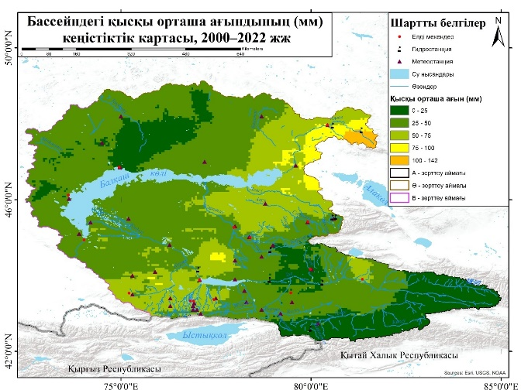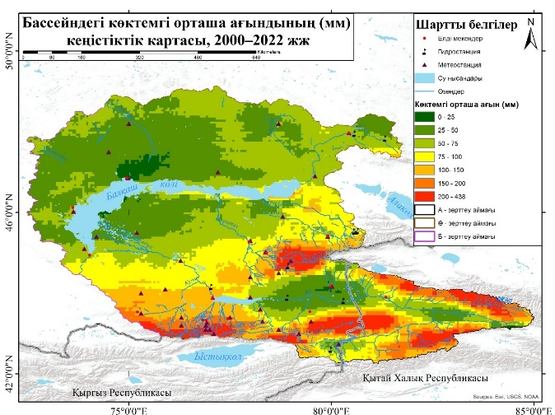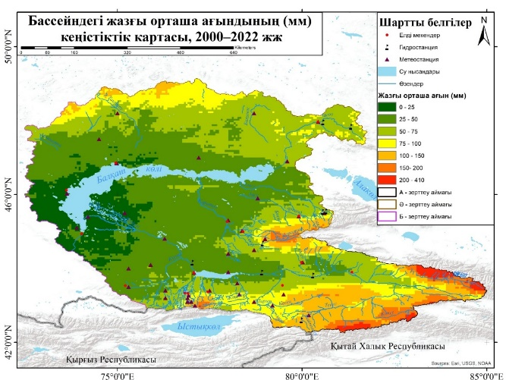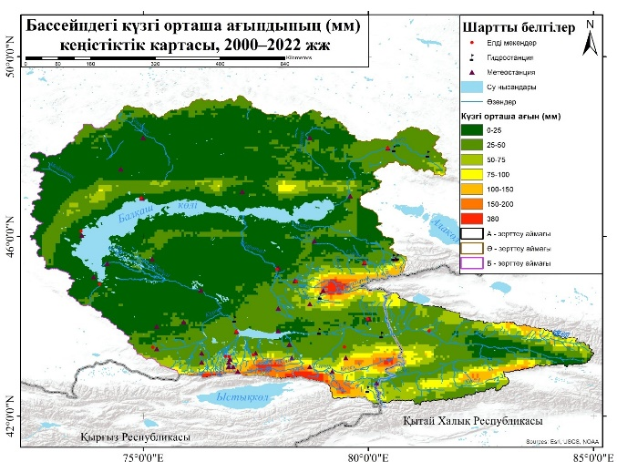

Сурет 28- 2000-2022 жж. маусымдық геокеңістіктік ағын (мм) болжамы HBV моделі негізінде
Жоғарыдағы трендтік талдаулар негізінде алабтағы құрғақ және ылғалды жылдар анықталды, ол өзен суы деңгейінің азаюымен көбеюіне байланысты анықталды (кесте 12).

Кесте 12-Құрғақ және ылғалды жылдар бойынша
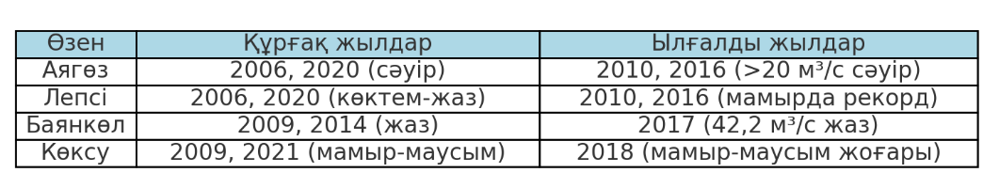
Нәтижесінде Балқаш көлі алабында құрғақ жылдар 2006, 2009, 2014, 2020, 2021, ал ылғалды жылдар 2010, 2016, 2017, 2018 болып анықталды. Бұл деректер аймақтағы климаттық өзгерістердің су ресурстарына тигізетін әсерін көрсетеді.
Бұл деректер ғарыштық зерттеулердің негізінде су тасқыны болған жерлерді бағалау мен құрғақшылықтың алдын алу шараларын жоспарлау үшін маңызды болып табылатын зерттеулермен ары қарай толығады. Нәтижесінде жедел шешімдер қабылдау барысында геокеңістіктік карталар нақты уақыт режимінде әзірленіп, су ресурстарын басқару, апаттық жағдайлардың алдын алу және ұзақ мерзімді стратегияларды дайындау үшін қолданылады (тарау 4).

Үшінші тарау бойынша қорытынды
Осы тарауда Балқаш көлі бассейніндегі өзендердің маусымдық ағын динамикасы жан-жақты зерттеліп, гидрологиялық ерекшеліктері анықталды. Зерттеу нәтижелері ағынның максималды мәндері көктемгі және ерте жазғы айларда қар еруі мен жауын-шашынның әсерінен болатындығын, ал суық кезеңдерде ағын көлемінің едәуір төмендейтінін көрсетті. Мысалы, Аягөз өзенінде сәуір айында орташа максималды ағын 9,6 м³/с болса, қысқы айларда 0,57 м³/с дейін төмендейді. Лепсі өзенінде мамырда ағын 143 м³/с дейін жетіп, қыс мезгілінде 15 м³/с-қа дейін азаяды. Баянкөл және Көксу өзендерінде де маусымдық ауытқулар ұқсас заңдылықтарға сәйкес анықталды. Ұзақ мерзімді трендтер талдауы қысқы ағындардың артуын көрсетті, әсіресе Лепсі өзенінде ақпанда +2,44 м³/с/жыл, ал Көксуда қаңтарда +0,603 м³/с/жыл өсім байқалды. Бұл қармен қоректену жүйесіне климаттық жылынудың әсерін көрсетеді. Алайда, Баянкөл өзенінде мұздықтардың деградациясына байланысты қысқы және жазғы ағынның төмендеуі (-0,10 м³/с/жыл) тіркелді. Лепсі мен Көксу өзендеріндегі көктемгі және жазғы ағындар тұрақтылық танытты, климаттық өзгерістер бұл кезеңдерге айтарлықтай әсер еткен жоқ. HBV моделін калибрлеу мен тексеру нәтижесінде ағынды болжаудың дәлдігі жоғарылағаны анықталды. Калибрлеу кезінде R² = 0.83, NSE = 0.73 және PBIAS көрсеткіштері сенімді нәтижелер беріп, қателік шегі 20%-дан төмен деңгейде сақталды. Зерттеу барысында геокеңістіктік талдау, жауын-шашын, қар жамылғысы және температура деректерін біріктіру арқылы модель тиімділігі едәуір артты. Нәтижесінде HBV моделі негізінде 2000-2022 жж. аралығына маусымдық геокеңістіктік ағын (мм) болжамы карталары әзірленді, және алаптағы құрғақ және ылғал жылдар анықталды.
Қорытындылай келе, зерттеу Балқаш көлі алабының гидрологиялық процестерін модельдеуде HBV моделінің сенімді құрал екенін көрсетті. Бұл нәтижелер су ресурстарын тиімді басқару, климаттық өзгерістерге бейімделу және табиғи апаттардың алдын алу бойынша ұзақ мерзімді стратегияларды әзірлеуге негіз болады.

4 КЛИМАТТЫҚ ӨЗГЕРІСТЕР МЕН АНТРОПОГЕНДІК ФАКТОРЛАРДЫҢ ГИДРОЛОГИЯЛЫҚ ДИНАМИКАҒА ӘСЕРІ ЖӘНЕ БОЛЖАМДАРЫ

Климаттық өзгерістер мен антропогендік факторлар табиғи су жүйелеріне, әсіресе өзен бассейндеріне, үлкен әсер етеді. Балқаш көлі алабы секілді күрделі гидрологиялық аймақтарда бұл әсерлер табиғи және антропогендік факторлардың өзара әрекеттесуінен туындайтын көпқырлы өзгерістермен ерекшеленеді.
Климаттық аймақтардың өзгеруі жауын-шашын мөлшерінің, температуралық режимдердің және булану деңгейінің ауытқуымен тікелей байланысты. Бұл өзен ағынының жылдық және маусымдық сипатына, сондай-ақ су балансының қалыптасуына ықпал етеді. Сонымен қатар, антропогендік факторлар, соның ішінде жер жамылғысының өзгерістері, су ресурстарының табиғи айналымын бұзады [19]. Ормандарды жою, ауыл шаруашылығы жерлерінің ұлғаюы және урбанизация сияқты процестер өзендердің гидрологиялық режимін айтарлықтай өзгертеді, тасқын қаупін арттырады, құрғақшылық жағдайы артады және су сапасын нашарлатады. Бұл тарауда:
- Климаттық параметрлердің маусымдық геокеңістіктік өзгерістері.
- Климаттық аймақтардың өзгеруі және олардың гидрологиялық процестерге ықпалы.
- Антропогендік факторлардың гидрологиялық жүйеге ықпалы.
- Балқаш көлі алабындағы өзен ағынының геокеңістіктік таралуын HBV моделі негізінде болашаққа болжау қарастырылды.
Аталған мәселелерді зерттеу Балқаш көлі алабындағы су ресурстарын басқарудың тиімді стратегияларын әзірлеуге негіз болады. Бұл талдау су балансының бұзылуын және болашақтағы ықтимал су тапшылығын болжауға мүмкіндік береді.
4.1 Климаттық параметрлердің маусымдық геокеңістіктік өзгерістері

Балқаш алабындағы ауа температурасы мен жауын-шашынның кеңістіктік және уақыттық өзгеру ерекшеліктері ғарыштық суреттер мен трендтік талдау негізінде зерттелді. Зерттеу барысында температура және жауын-шашын мәліметтері ЖҚЗ деректері арқылы талданды метеорологиялық бақылау деректері мен салыстыру арқылы тексерілді. Орташа ауа температурасымен жауын-шашынның маусымдық ерекшеліктерінің көп жылдық тенденциясы геокеңістіктік таралуы негізінде зерттелді (сурет 29-32). Нәтижесінде Балқаш алабындағы климаттық параметрлердің өзгеру заңдылықтары анықталды. Балқаш көлі алабының көп жылдық жауын-шашын және температура өзгерістерін талдау үшін CHIRPS (Climate Hazards group Infrared Precipitation with Stations) мәліметтер жинағы пайдаланылды. Бұл деректер жаһандық деңгейде жоғары дәлдікпен (0.05° ажыратымдылықта) метеорологиялық параметрлердің кеңістіктік және уақыттық таралуын бақылауға мүмкіндік береді. CHIRPS деректері 1979 жылдан қазіргі уақытқа дейінгі ұзақмерзімді ақпаратты қамтиды. Бастапқыда USAID Famine Early Warning Systems Network (FEWS NET) жобасы үшін әзірленген. NOAA’s Rainfall Estimate (RFE2), TMPA 3B42 v7 метеорологиялық параметрлердің талдауы және Дүниежүзілік метеорологиялық ұйымның метеостанция мәліметтері негізіндегі ақпараттармен қайта анализ жасалған. Басқа ақпараттардан артықшылығы ұзақмерзімді және төмен кешігу кезеңімен ерекшеленеді (3 апта). Нәтижесінде аймақтық климаттық жағдайды жоғары дәлдікте бағалауға мүмкіндік береді. Төмен қателік көрсеткішімен жауын-шашынның кеңістіктік және уақыттық үлгілерін анықтау үшін қолданылады. Бұл деректер өңірлік климаттық трендтерді талдау және су ресурстарын басқару стратегияларын әзірлеу үшін сенімді ақпарат көзі ретінде қолданылды.

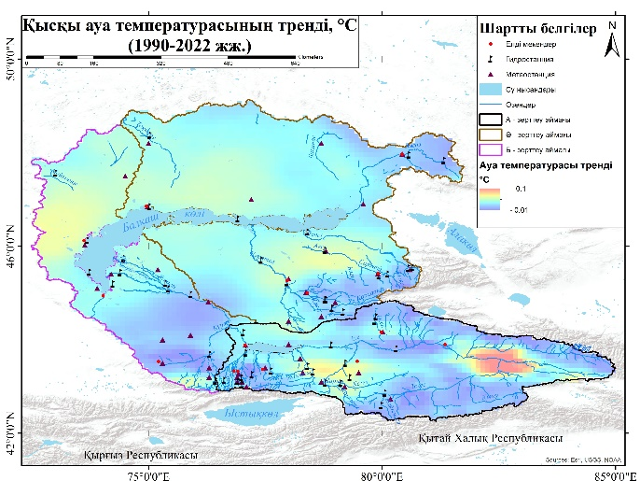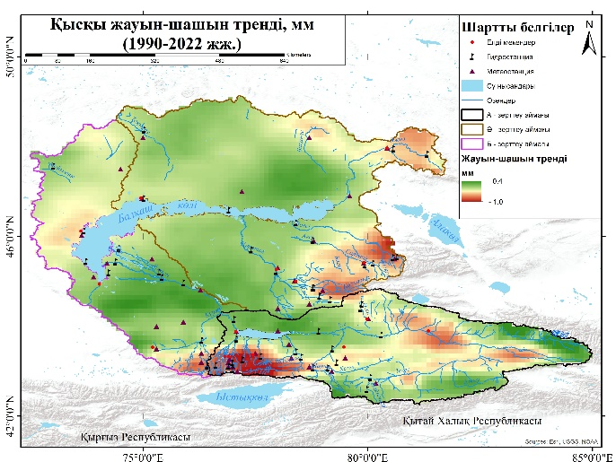

Сурет 29- Қыс мезгіліндегі ауа температурасы (°C) мен жауын-шашынның (мм) тренді (1990–2022 жж.)

29-суретте Балқаш көлі алабындағы қысқы мезгілдегі ауа температурасы мен атмосфералық жауын-шашынның соңғы 30 жылдағы (1990–2022 жж.) өзгеру динамикасы көрсетілген. Бұл деректер климаттың аймақтық ерекшеліктері мен оның экожүйелер мен су ресурстарына ықпалын талдауға мүмкіндік береді.
Ауа температурасының өзгеруі Іле өзені алабының бастауында қысқы ауа температурасының айтарлықтай өсуі байқалады, орташа өсім +0,1 °C шамасында тіркелген. Бұл климаттың жылыну үрдісін көрсетіп, қар жамылғысы мен мұздықтардың еруін жеделдетуі мүмкін. Таулы аудандарда температураның теріс тренді тіркелген, бұл көрсеткіш -0,01 °C шамасында. Мұндай айырмашылық орографиялық ерекшеліктерге, қар жамылғысының тұрақтылығына және таулы аймақтардың микроклиматына байланысты.
Жауын-шашын мөлшерінің өзгеруі алаптың солтүстік-шығыс және Іле өзені бассейнінде жауын-шашынның жылына +0,1 мм-ге дейін өсуі тіркелген.
Таулы және оңтүстік аудандарда жауын-шашынның жылына -1,0 мм-ге дейін төмендеуі байқалады.

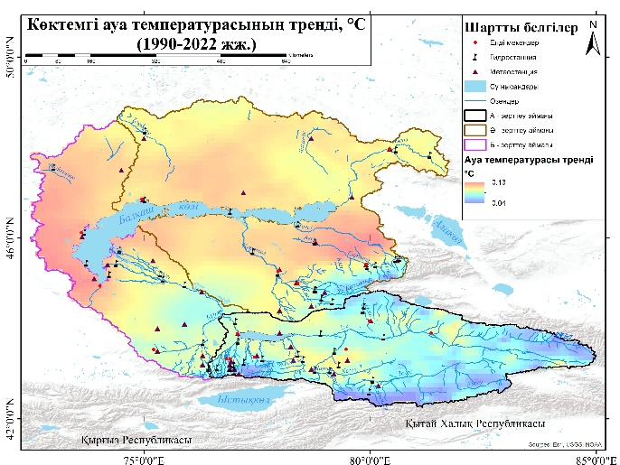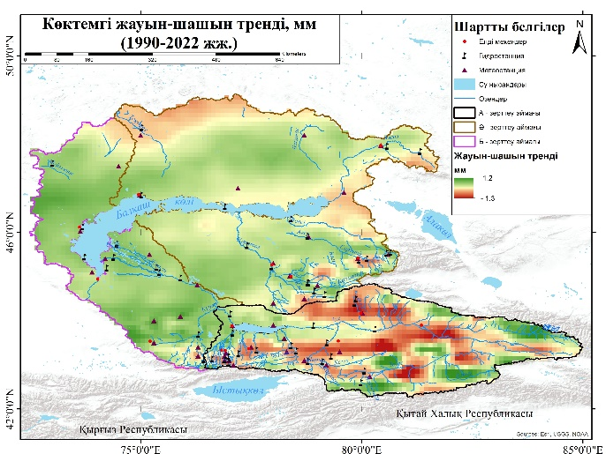

Сурет 30- Көктемгі мезгіліндегі ауа температурасы (°C) мен жауын-шашынның (мм) тренді (1990–2022 жж.)

Көктем мезгілінде Балқаш алабындағы ауа температурасының тренді зерттеу аймағы ерекшеліктеріне байланысты әртүрлі болды. Алаптың оңтүстігінде, әсіресе Іле өзенінің бастауында және оңтүстік таулы аймағында температураның төмендеу тренді байқалған, оның мәні -0,04 °C шамасында. Таулы аймақтардағы биіктік айырмашылықтары мен жер бедерінің ерекшеліктері көктемгі ауа массаларының салқындауына әсер етеді. Мұндай аймақтарда температураның тұрақтылығы немесе төмендеуі жиі байқалатын құбылыс. Сонымен қатар, алаптың орталығы мен солтүстік жазық жерлерде көктемгі ауа температурасының өсуі анықталған, тренд мәні 0,13 °C дейін жеткен. Бұл оң үрдіс жазықтық аймақтардағы климаттық өзгерістердің қарқыны жоғары екенін көрсетеді.
Ал жауын-шашынның өзгерісі ауа температурасының трендіне ұқсас сипатта болды. Алаптың оңтүстігінде, Іле өзенінің жоғарғы ағысы мен таулы аудандарда жауын-шашынның төмендеу тренді анықталды, ол биіктікте -1,3 мм дейін жетті. Көл алабының солтүстігіндегі Тоқырауын өзені аймағында да төмендеу байқалып, тренд мәні -1,0 мм болды. Сонымен қатар, алаптың қалған бөліктерінде 30 жыл ішіндегі жауын-шашын тренді оң сипатқа ие болып нәтижесінде тренд мәні 1 мм жоғарылаған.

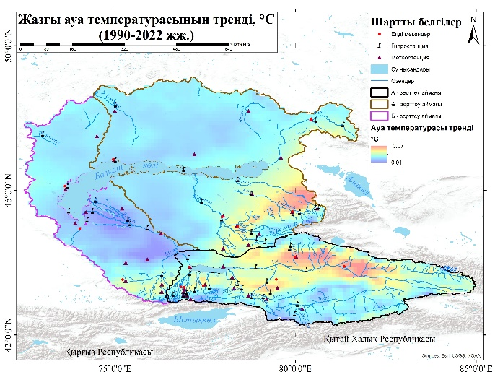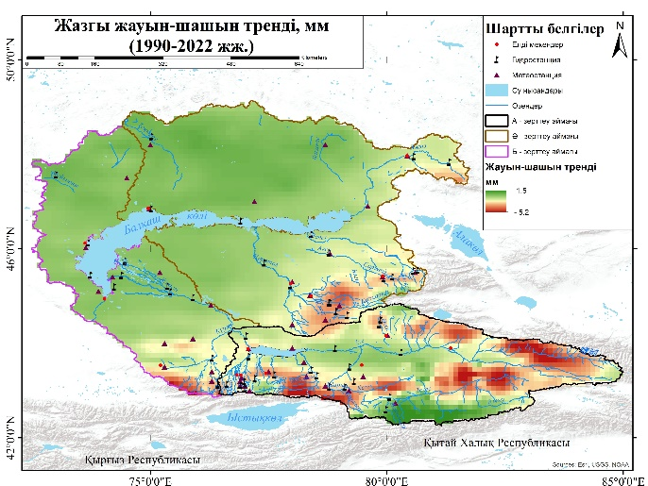

Сурет 31- Жаз мезгіліндегі ауа температурасы (°C) мен жауын-шашынның (мм) тренді (1990–2022 жж.)

31- суретте Балқаш көлі алабындағы жаз мезгіліндегі ауа температурасы мен жауын-шашынның соңғы 30 жылдағы өзгеру тренді көрсетілген.
Жазғы ауа температурасы өзгерісі Іле өзенінің оңтүстігіндегі Күнес өзені мен Тянь-Шань тауларының Еренқабырға және Нарат (Халық тауы) жоталарында, сондай-ақ Сарқан және Лепсі өзендерінің бастау аймақтары Жетісу (Жоңғар) Алатауының оңтүстік беткейінде +0,07 °C-қа жоғарылаған. Іле Алатауының оңтүстік беткейінде бұл көрсеткіш +0,05 °C-ты құраған. Алаптың басқа бөліктерінде ауа температурасының өсуі орташа есеппен +0,01 °C болған, бұл өсім әсіресе Іле өзенінің Балқашқа құятын атырауында айқын байқалған, бұл климаттың жылыну үрдісін көрсетеді.
Жалпы жаз мезгіліндегі жауын-шашын мөлшері алап бойынша +0,5 мм-ге артқанымен, оңтүстік тау бөктерлерінде жауын-шашынның айтарлықтай төмендеуі байқалған. Бұл аймақтарда тренд -5,2 мм-ге дейін жеткен, бұл оңтүстік аудандардың жалпы өзендердің бастау алатын аймақтарындағы гидрологиялық жағдайына теріс әсерін көрсетті.

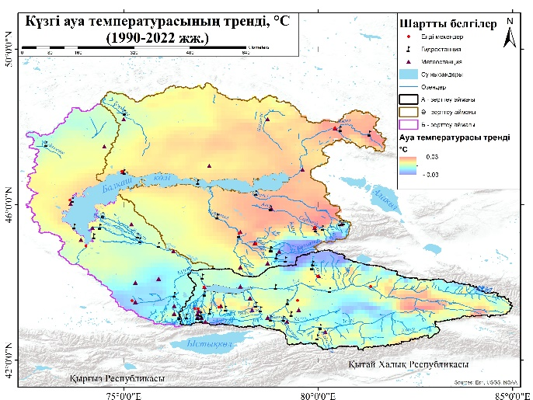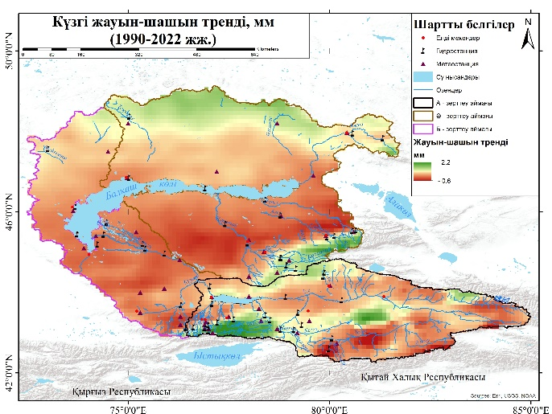

Сурет 32- Күз мезгіліндегі ауа температурасы (°C) мен жауын-шашынның (мм) тренді (1990–2022 жж.)

Күзгі ауа температурасының тренді алаптың солтүстік-шығыс бөлігінде, атап айтқанда Аягөз өзені алабынан Қаратал өзені алабына дейін және Текес өзенінің Ілеге құяр аймағында ауа температурасының +0,03 °C жоғарылауы байқалды.
Жетісу (Жоңғар) Алатауындағы Басқан мұздығының оңтүстігі, Өсек өзені, сондай-ақ Талғар және Күрті өзендерінің бастаулары -0,03 °C төмендеу трендін көрсетті. Қалған жазық далалы аймақтарда температураның орташа +0,01 °C жоғарылауы тіркелген.
Жауын-шашынның тренді бойынша алаптың солтүстік аймағы мен Басқан, Қаратал және Көксу өзендерінің бастауларында, сондай-ақ Іле Алатауының өзен алаптарында жауын-шашын мөлшері +2,2 мм-ге артты. Іле өзенінің бастауынан Балқаш көліне дейінгі және жазық далалы аймақтарда жауын-шашын мөлшері -0,6 мм-ге төмендеді.
Балқаш алабының маусымдық климаттық өзгерістері аймақтық ерекшеліктермен сипатталады: көктемде оңтүстік аудандарда ауа температурасы -0,04 °C-қа төмендесе, жазда және күзде солтүстік-шығыс бөліктерде температура +0,03 °C-қа дейін жоғарылаған. Жазғы кезеңдерде температураның жоғарылауы аймақтағы су ресурстарына айтарлықтай қысым түсіріп, қар мен мұздықтардың жылдам еруіне әкелуі ықтимал.
Жауын-шашын мөлшері жаз мезгілінде оңтүстік тау бөктерлерінде -5,2 мм-ге азайған, ал күзде солтүстік және таулы аймақтарда +2,2 мм-ге дейін артқан. Бұл өзгерістер аймақтың климаттық жағдайларына бейімделу және су ресурстарын басқару стратегияларын жетілдіру үшін маңызды дереккөз болып табылады. Болашаққа жасалған әлемдік ғалымдардың зерттеулері негізінде Қазақстанда климаттың өзгеруі аймақтар бойынша әртүрлі қарқынмен күшеюі мүмкін екендігі анықталған. ДМҰ болжамдарына сәйкес, 2030 жылға қарай температура 1-2 °C, 2050 жылға қарай 2-3 °C-қа артады. Жауын-шашын мөлшері қыс мезгілінде шамалы өссе де, оңтүстік-батыс өңірлерде азаюы ықтимал. Сонымен қатар, 2030 жылға қарай жайылымдардың өнімділігі 10%-ға, 2040 жылға қарай су тапшылығы қажеттіліктің 50%-ына, ал 2100 жылға қарай мұздық массасы 50%-ға қысқаруы мүмкін деп болжанған. Жоғарыда жасалған зерттеу нәтижелері мен 28-31 суретте анықталған климаттық өзгерістер негізінде Кёппен-Гейгер классификациясы бойынша алапқа жалпы талдау жасалып болжам картасы ұсынылды.
Балқаш көлі алабының климаттық аймақтарының Кёппен-Гейгер классификациясы бойынша 1991-2022 жылдар аралығында және 2030 жылға арналған өзгерістері талданады (сурет 33). Ұсынылған талдау жауын-шашынның, температураның және буланудың бір келкі таралмауы ағынды қалыптастыруда айтарлықтай қиындық тудырады. Климаттық аймақтардың өзгеруі және олардың гидрологиялық процестерге ықпалын зерттеу нәтижесінде Балқаш алабының климаттық зоналарының өзгерісін нақты анықтап, климаттық өзгерістерге бейімделу және су ресурстарын тиімді басқару стратегияларын әзірлеуге бағытында жұмыстарға негізделген карталар ұсынылып отыр.
Балқаш көлі алабындағы климаттық аймақтардың динамикасы климаттың өзгеруіне сәйкес ұзақ мерзімді перспективада айтарлықтай ауытқулар байқалды. Төменде 1990-2020 жылдардағы базалық көрсеткіштер және 2021-2040, 2041-2070 жылдар аралығындағы SSP2-4.5 және SSP4-8.5 сценарийлеріндегі болжамдар талқыланады.

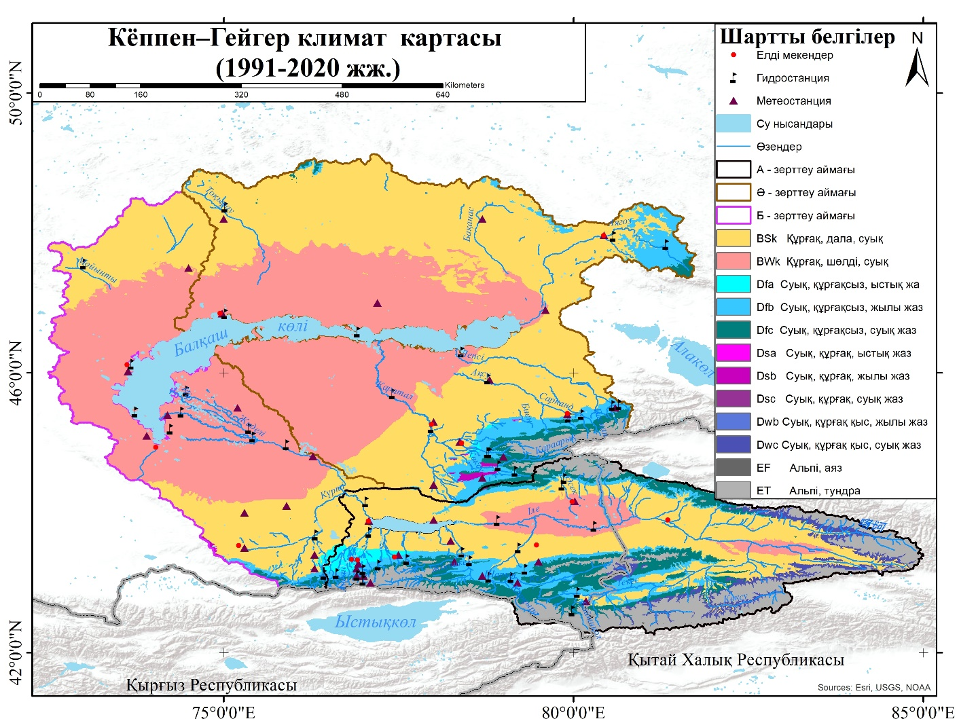

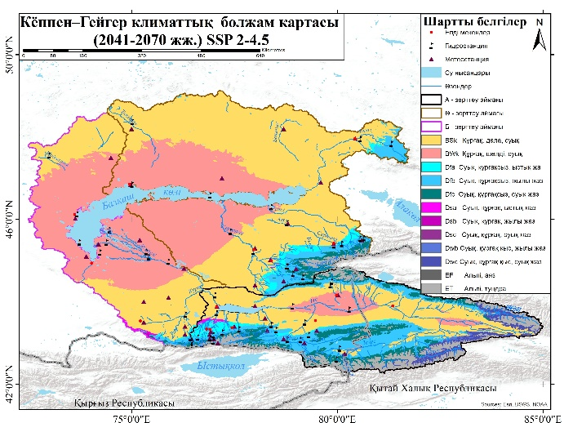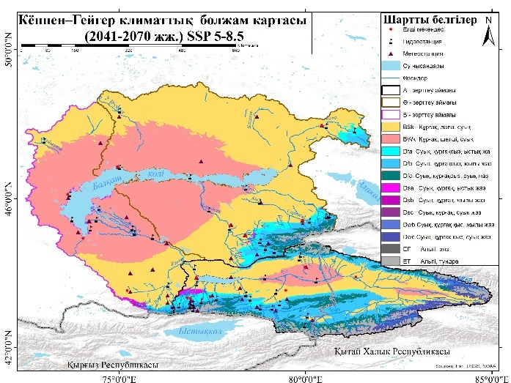

Сурет 33 – (a) климат классификациясы1990-2020 жыл (б) SSP 2-4.5 және SSP 4-8.5 климаттық сценарий бойынша болжам

33- суретте анықталғандай құрғақ климат 2021-2040 жылдарға қарай SSP2-4.5 сценарийі бойынша 79.5%-ға дейін аздап төмендеп (-0.7%), SSP4-8.5 сценарийі бойынша 80.3%-ға дейін көтеріледі (+0.1%). Ал 2041-2070 жылдары екі сценарий бойынша да бұл көрсеткіш 80.4%-ға жетіп, аздаған жоғарлауды көрсетеді (+0.2%). Бұл құрғақ климаттың тұрақтылығы мен оның аймақтағы басымдылығын сақтайтынын дәлелдейді.
Құрғақ жаз және суық қыс климаты 2021-2040 жылға қарай SSP2-4.5 сценарийінде 1.8%-ға дейін ауданы ұлғайып (+0.2%), SSP4-8.5 сценарийінде 1.85%-ға дейін өседі (+0.25%). 2041-2070 жылдары екі сценарийде де бұл климаттық аймақ 2.1%-ға жетіп, 1990-2020 жылдармен салыстырғанда айтарлықтай ұлғайғаны байқалады (+0.5%). Бұл өсім маусымдық ауа температурасының жоғарылауымен және құрғақшылықтың күшеюімен байланысты.
Құрғақсыз суық климат зонасында 2021-40 жылға қарай SSP2-4.5 бойынша 14.5%-ға дейін ұлғайып (+2.9%), SSP4-8.5 бойынша 13%-ға дейін көтеріледі (+1.4%). 2041-2070 жылдары екі сценарий бойынша да бұл көрсеткіш 14.4%-ға тұрақтанады (+2.8%). Құрғақсыз суық климаттың аумағы жауын-шашынның артуымен ұлғаяды, бұл аймақтың гидрологиялық режиміне оң әсер етуі мүмкін.
Альпі және полярлық климаттың аумағы 2021-2040 жылға қарай SSP2-4.5 бойынша 4.3%-ға дейін (-2.3%), SSP4-8.5 бойынша 5%-ға дейін қысқарады (-1.6%). 2041-2070 жылдары бұл климаттық аймақ 3.4%-ға дейін күрт төмендеп, ең үлкен қысқаруды көрсетеді (-3.2%). Бұл мұздықтардың еруі мен мәңгі тоң қабатының деградациясына тікелей байланысты.

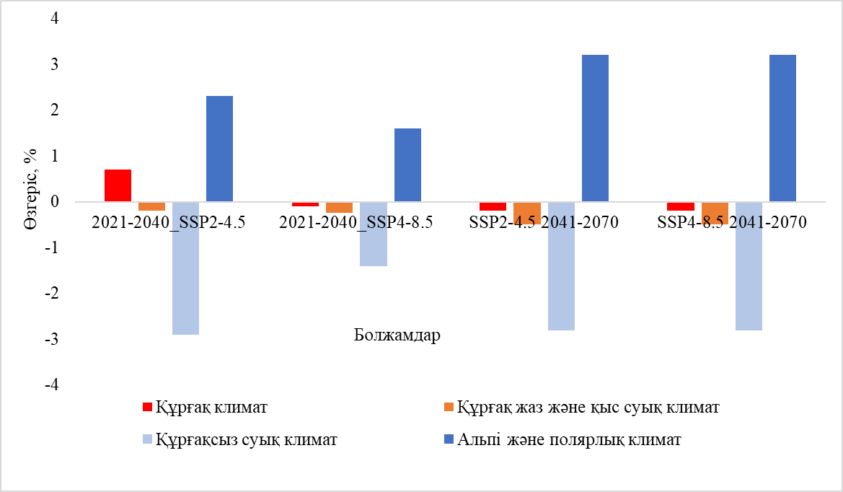

Сурет 34- Климаттық аймақтардың өзгеру динамикасы базалық кезеңмен салыстырғандағы

Балқаш көлі алабының климаттық аймақтарында 1990–2020 жылдардағы базалық кезеңмен салыстырғанда, 2021–2040 және 2041–2070 жылдары айтарлықтай өзгерістер анықталды:
Құрғақсыз суық климаттың үлесі 2021–2040 жылдары -2%, ал 2041–2070 жылдары -3%-ға төмендейді. Бұл температураның артуы мен жауын-шашынның маусымдық тұрақсыздығына байланысты.
Альпі және полярлық климаттың үлесі 2041–2070 жылдары SSP4-8.5 сценарийлері бойынша +3%-ға артады, бұл мұздықтардың еруі мен су ресурстарының тұрақсыздығымен тікелей байланысты.
Құрғақ климат және құрғақ жазғы-қыстық климаттың үлесі тұрақты қалпында сақталып, айтарлықтай өзгерістер байқалмаған.
Бұл өзгерістер Балқаш алабында климаттың жылынуы мен гидрологиялық тепе-теңдіктің бұзылу үрдісін көрсетеді. Құрғақсыз суық климаттың қысқаруы мен альпі және полярлық климаттың артуы экожүйелердің тұрақсыздығы мен мұздықтардың деградациясын күшейтуі мүмкін.
Балқаш көлі алабына жүргізілген зерттеулер мен ғылыми деректерге сүйене отырып, аймақтағы климаттық өзгерістерге бейімделу және су ресурстарын тиімді басқару бойынша келесі ұсыныстар жасалды. Бұл ұсыныстар су тапшылығының алдын алу және экологиялық тұрақтылықты сақтау үшін маңызды.
Климаттық аймақтардың болашақтағы өзгерістеріне сүйене отырып, Балқаш көлі алабына арналған келесі ұсыныстар жасалады. Зерттеу нәтижелері кестеде көрсетілген климаттық класстардың ерекшеліктеріне негізделген.
Кесте 13 - Климаттың болашақ өзгерісі және ұсыныстар

Климаттық класс | Кластар | Гидрологиялық ерекшеліктері | Болашақ өзгерістерге ұсыныстар
Құрғақ климат (Arid and Semi-Arid) | BWk, BSk | - Жауын-шашын өте аз, булану жоғары.  - Маусымдық ағын басым. | - Су үнемдеудің инновациялық технологияларын енгізу.  - Маусымдық өзен ағындарын модельдеу арқылы басқару.
Құрғақ жазғы және қыстық суық климат (Dry Summers and Winters) | Dsa, Dsb, Dsc, Dwb, Dwc | - Қардың еруі негізгі су көзі.  - Ағын көктем мен жазда жоғары. | - Қар жамылғысының динамикасын зерттеу және ағынды болжау.  - Қар еруіне бейімделген суару жүйелерін әзірлеу.
Құрғақсыз суық климат (Cold without Dry Season) | Dfa, Dfb, Dfc | - Жауын-шашын жыл бойы біркелкі.  - Тұрақты немесе аз маусымдық ағын. | - Жауын-шашын мен су ресурстары арасындағы жылдық тепе-теңдікті сақтау шараларын енгізу.
Альпі және полярлық климат (Alpine and Polar) | ET, EF | - Мұздықтар мен қардың еруі негізгі су көзі.  - Су ресурстары тұрақсыз. | - Мұздықтардың еруін қадағалау және тұрақтылығын сақтау.  - Мұздық су ресурстарын тиімді басқару стратегиялары.

Климаттың болашақ өзгерістері Балқаш көлі алабының гидрологиялық режиміне елеулі әсер етуі мүмкін. Ұсыныстар ТДМ 6 (Таза су), ТДМ 13 (Климаттық әрекет), және ТДМ 15 (Құрлық экожүйелерін сақтау) мақсаттарына сәйкес келеді [176]. Су ресурстарын басқару, гидрологиялық модельдеу және бейімделу стратегияларын әзірлеу аймақтың тұрақты даму болашағын қамтамасыз ету үшін маңызды болып табылады.

4.2 Антропогендік факторлардың гидрологиялық жүйеге ықпалы

Балқаш көлі алабының су ресурстары соңғы жылдары антропогендік әсерлер мен климаттық өзгерістердің артуына байланысты айтарлықтай қысқарып отыр. Бассейнінің күрделі гидрогеологиялық жағдайлары, әртүрлі құрылымдар мен су қабаттарымен сипатталатын, өңірдегі жер асты суының қалыптасуында және режимінде маңызды рөл атқарады [177]. Адам әрекеттері, мысалы, тау-кен өндірісінен шыққан қалдықтар, аймақтағы жер асты суларының сапасына қауіп төндіреді. Олардың салдарын математикалық модельдеу арқылы ауыр металдардың және ластаушы көздердің тасмалдануын болжау және оның жер асты және беткі суларға әсерін бағалау үшін қолданылған. Осындай зерттеулер климаттық факторлардың, адам әрекеттерінің және көл экожүйесінің өзара әрекеттесуінің күрделі сипатын көрсетеді. Ауыл шаруашылығын қарқынды қолданумен байлансты 1970 жылдан бастап, Іле өзеніндегі су пайдаланудың қарқынды өсуі және Қапшағай су қоймасының қызметі өзеннің гидрологиялық режиміне елеулі өзгерістер әкелді. Қытай аумағында су алу көлемінің ұлғаюы нәтижесінде Іле өзені ағындысы 2829 млн. м³-ке азайған [147]. Ал Қазақстан аумағында Қапшағай су қоймасындағы негізгі шығындар булану мен фильтрациядан туындап, жылына 1267 млн. м³ құрады. Сонымен қатар, Үлкен Алматы каналы аумағындағы су тұтыну құрылымында тұрақты суармалау үлесі 83,8%, тұрмыстық қажеттіліктер 10,7%, ал өнеркәсіптік қажеттіліктер 4,21% құрайды [178]. Алаптығы өзеніндердегі антропогендік әрекеттер Балқаш көлінің су деңгейіне ғана емес, сонымен қатар оның экожүйесіне де айтарлықтай ықпал етуде. Мысалы, туындаған мәселені шешу жолында Қазақстан мен Қытай арасындағы 2001 және 2011 жылдардағы келісімдер суды қорғау мен тиімді пайдалануға бағытталған, бірақ ластануды азайту шаралары толық жүзеге асырылмаған [179]. Алаптағы жалпы антропогендік факторлар әрекетін бағалауға кәзіргі таңда ЖҚЗ деректерін тиімді талдау барысында анықтауға үлкен мүмкіндік ашылды. Арал теңізі алабында 1995–2015 жылдары жер жамылғысының жағдайын бағалау үшін ЖҚЗ деректері қолданылып, тақыр жерлер аумағы 6,100 км²-ге артқаны, қала аумақтары 12,000 км²-ден 61,700 км²-ге кеңейгені, ал орманды жерлер мен су айдындары азайғаны анықталды. Зерттеу жер ресурстарын басқаруға ғылыми негіз береді [180]. Біздің зерттеуімізде алабтағы антропогендік факторлар ғарыштық түсірілімдер мен Біріккен Ұлттар Ұйымының (ФАО) Жер жамылғысын жіктеу жүйесінің мәліметтері негізінде талданды [181]. Жер пайдалану өзгерістері, ауыл шаруашылығының кеңеюі және өнеркәсіптік әрекеттер су ресурстарының сапасы мен мөлшеріне тікелей әсер етеді. Ауыл шаруашылығына суды көп жұмсау және өнеркәсіптік қажеттіліктер өзен ағынының төмендеуіне және су деңгейінің азаюына басты себеп болып отыр.
Зерттеуімізде Балқаш көлі алабындағы жер пайдалану және жер жамылғысы (LULC) өзгерістерін ЖҚЗ деркетрі мен машиналық оқыту әдістерін Google Earth Engine (GEE) платформасының мүмкіндіктерін пайдалану арқылы жүзеге асты (сурет 35). Осыған ұқсас зерттеулер Аршалы, Қорғалжың және Талас ауданындағы жер жамылғысы мен жер пайдалану өзгерістерін 2000 жылдан 2030 жылға дейін талдаған. Landsat суреттерімен жүргізілген Random Forest алгоритмі негізіндегі классификация нәтижесінде шөпті батпақтардың көлемі 334,023 км²-ге дейін азайған, өсімдік жамылғысы сирек жерлер ауданы 2271,41 км²-ге дейін көбейген, ал су көлемі 24,0129 км²-ге дейін азайғаны болжанған [182]. Негізгі трендтерге егістік жерлер мен құрылыстардың ұлғаюы, сондай-ақ жайылымдар мен шабындық алқаптардың азаюы жатады. Шабындық жерлердің егістік жерлерге айналуы үлкен масштабты ауыл шаруашылығы науқандарының әсерін көрсетеді. Болашақ болжамдары бойынша, егістік жерлердің кеңеюі жайылым мен шабындық алқаптардың есебінен жалғасқан, бұл тұрақты дамуға байланысты суды тиімді пайдалануға байланысты алаңдаушылықты арттырады [182]. Сонымен қатар, кейбір аймақтарда су қорларының азаюы сияқты мәселелермен бетпе-бет келеді. Бұл экологиялық әсерлерін шешу үшін үздіксіз мониторинг пен нақты жерді басқару саясаттарын енгізу қажеттілігін айқындайды. Жоғарыдағы жүргізілген жұмыстар нәтижесіне негіздеп біздің зерттеуімізде де жерді пайдалану және жер жамылғысының негізгі сипаттамалары талданды, нәтижесі 35-ші суретте келтірілді. (кесте 11).

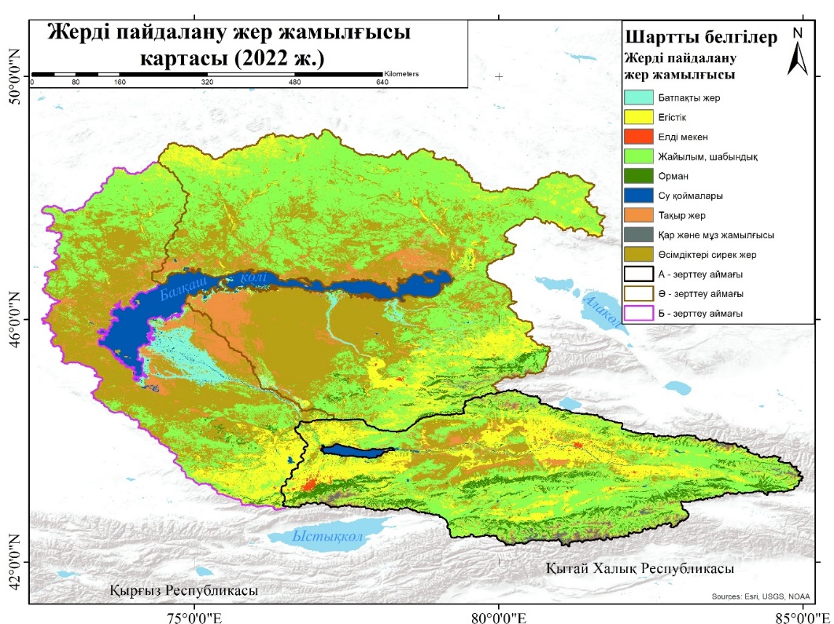

Сурет 35- Жерді пайдалану жер жамылғысы класстарының геокеңістіктік таралуы

35-суретке сәйкес Sentinel-2 10 метрлік дәлдіктегі ЖҚЗ деректері негізінде талдау жүргізілді. Нәтижесінде алап бойынша жер жамылғысының геокеңістіктік таралуы анықталды. Бұл гидрологиялық талдауларға маңызды ақпарат көзін ұсынады, сондай-ақ халықтың тығыз орналасуы, алаптағы егін шаруашылығы жерлерінің су көздеріне жақындығы және басқа да талдаулар үшін нақты негіз болып табылады. Жалпы талдау 2000-2022 жылдар аралығын қамтыды, нәтижесінде сурет 36 тұрғызылды.
36-суретте көрсетілген деректер үш түрлі зерттеу аймағы бойынша (А, Ә және Б) жер пайдалану түрлерінің салыстырмалы көрсеткіштерін қамтиды. Әрбір категорияда егістік, орман, жайылым, батпақты жерлер, елді мекендер, бұталы жерлер, өсімдіктері сирек жерлер, тақыр жерлер, су нысандары, қар және мұз жамылғысы сияқты жер пайдаланудың әртүрлі түрлерінің пайыздық үлестері көрсетілген.

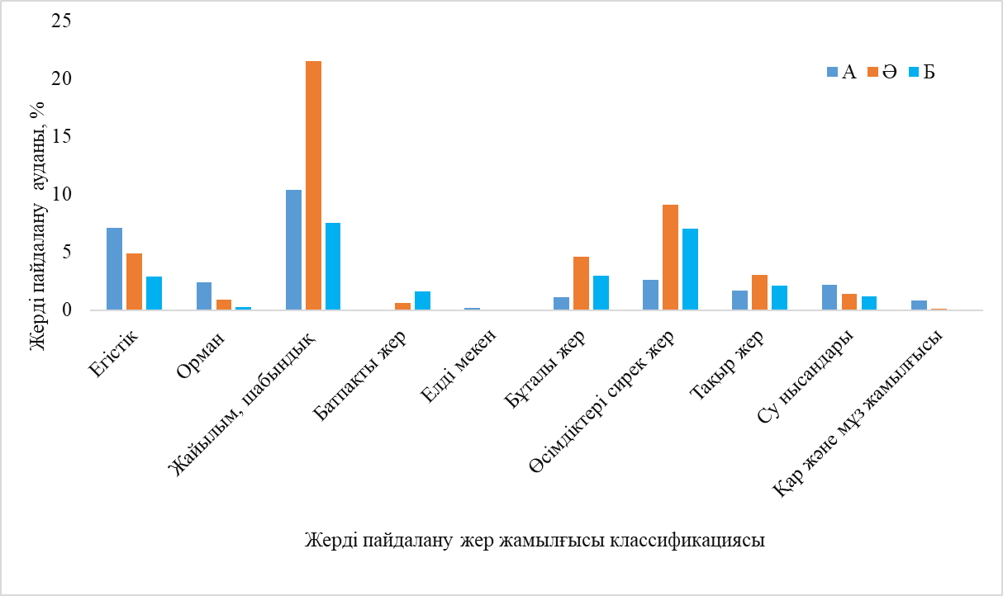

Сурет 36- Зерттеу аймағы бойынша жер жамылғысы

А категориясында егістік жерлердің үлесі 7.1%-ды құрайды, бұл көрсеткіш Ә категориясында 4.9%-ға және Б категориясында 2.9%-ға дейін төмендейді. Егістік жерлердің жоғары үлесі А категориясында су ресурстарының маусымдық пайдаланылуына айтарлықтай әсер ету мүмкіндігі жоғары. Бұл Іле өзенінің бастау алар жерінде болғандықтан өзен суына үлкен ықпалын тигізетіні анық. Ал, орманды жерлерінің үлесі А категориясында 2.4%-ды құраса, Ә категориясында 0.9%-ды, ал Б категориясында 0.3%-ды құрайды. Орманның көптігі су режимін тұрақтандыруға ықпал етеді, әсіресе А аймағында. Бұталы жерлердің ең жоғары үлесі Ә категориясында (4.6%), бұл аймақтық экожүйелердің ылғалдылық деңгейін сақтауға ықпал етеді. А категориясында бұл көрсеткіш 1.1%, ал Б категориясында 3%-ды құрайды.
Жайылымдар мен шабындықтар бойынша Ә категориясында үлесі 21.5%-бен басым, бұл су тұтыну мен маусымдық өзгерістерді күрделендіруі мүмкін. Б категориясында бұл көрсеткіш 7.5%, ал А категориясында 10.4%-ды құрайды. Алабтағы сазды батпақты жерлердің үлесі А категориясында 0.01%, Ә категориясында 0.6%, Б категориясында 1.6%. Ә және Б аймақтарындағы жоғары үлесі жер үсті суының ағуын бәсеңдетіп, судың гидрологиялық циклде сақталуына және таралуына әсер етеді. Бұл құбылыс су ресурстарының ұзақ мерзімді тұрақтылығына жағымды ықпал еткенмен, кей жағдайларда су айналымының табиғи қарқынын төмендетеді. Өсімдіктері сирек және тақыр жерлердің үлесі Ә категориясында басым (өсімдіктері сирек жерлер - 9.1%, тақыр жерлер - 3.03%), ал Б және А категорияларында бұл көрсеткіштер салыстырмалы түрде төменірек (өсімдіктері сирек: Б - 7%, А - 2.6%; тақыр жерлер: Б - 2.1%, А - 1.67%). Өсімдіктері сирек жерлерде булану қарқыны жоғарылап, су шығынының артуына ықпал етеді, ал тақыр жерлердегі төмен инфильтрация өзен суының динамикасын баяулатып, гидрологиялық режимнің өзгеруіне әсер етеді. Су нысандарының ең жоғары үлесі А категориясында байқалады (2.2%), бұл су ресурстарының жинақталу әлеуетінің жоғары екенін көрсетеді. Сонымен қатар, А категориясында қар мен мұз жамылғысының үлесі 0.9%-ды құрап, Ә (0.1%) және Б (0.002%) категорияларына қарағанда едәуір жоғары. Бұл көрсеткіштер өзендердің көктемгі су тасқынының қалыптасуына және аймақтың жалпы су балансына айтарлықтай әсер етеді. А категориясында елді мекендер үлесі 0.2%, бұл Ә (0.04%) және Б (0.01%) категорияларымен салыстырғанда жоғары. Бұл А категориясында өзен суына антропогендік қысымның басқа зерттеу аймағына қарағанда жоғары екенін көрсетеді.
Кесте 14 - Балқаш көлі алабындағы жерді пайдалану және жер жамылғысының негізгі сипаттамалары

Жер пайдалану жер жамылғысы категориялары | Қазақстан (%) |  |  | Қытай (%)
Жер пайдалану жер жамылғысы категориялары | 2000 | 2022 | 2030 | 2000 | 2022 | 2030
Егістік жер | 7,6 | 10,5 | 15,5 | 3,5 | 3,8 | 4,0
Орман | 1,6 | 2,1 | 2,5 | 0,8 | 1,4 | 1,5
Жайылым-шабындық | 33,0 | 33,1 | 35,0 | 7,2 | 6,3 | 6,5
Батпақты жер | 2,0 | 2,0 | 2,0 | 0,2 | 0,0 | 0,0
Елді мекен | 0,0 | 0,2 | 0,3* | 0,0 | 0,1 | 0,2**
Бұталы жер | 8,3 | 8,6 | 8,5 | 0,4 | 0,0 | 0,5
Өсімдіктері сирек жер | 19,1 | 18,2 | 18,0 | 0,7 | 0,5 | 0,5
Тақыр жер | 9,3 | 6,2 | 6,0 | 0,7 | 0,6 | 0,5
Су қоймасы | 4,7 | 4,7 | 4,7 | 0,0 | 0,0 | 0,0
Қар және мұз жамылғысы | 0,2 | 0,2 | 0,1 | 0,5 | 0,5 | 0,3
Барлығы (%) | 86 |  |  | 14
*халық саны болжамы 21–22 млн, ** 1,42–1,45 млрд.

Жалпы алабтағы зерттеу аймақтарының үлесі Ә категориясы (46.2%) ең жоғары үлеске ие болса, А категориясы (28.4%) және Б категориясы (25.6%) арасында жер пайдалануда айырмашылықтар бар. Жайылымдар мен шабындықтар Ә категориясында басым, ал А категориясында егістік жерлердің жоғары үлесі байқалады. Су ресурстарының маусымдылығы мен ағынына жер жамылғысының әртүрлілігі мен антропогендік факторлардың әсерін байқауға болады. Нәтижесінде 2000 және 2022 жылдар негізінде 2030 жылға арналған Балқаш көлі алабындағы жерді пайдалану және жер жамылғысының негізгі класстарына болжам жасалып 14-кесте көрсетілді. Болжамның кіріс ақпараты ретінде жер пайдалану жер жамылғысы категориялары картасы мен Дүниежүзілік банк (https://databank.worldbank.org/Population) ұсынған болжанған халық саны негізінде модельденді.
Балқаш көлі алабындағы жер пайдалану өзгерістері өзен ағынының гидрологиялық режиміне айтарлықтай әсер етеді. Қазақстан мен Қытай аумағында орын алған табиғи және антропогендік өзгерістер су ресурстарының көлемі мен таралуына тікелей ықпал етуде. Бұл өзгерістер трансшекаралық өзендердің ағын режимін де өзгертеді. 2000–2030 жылдар аралығындағы ЖҚЗ мәліметтері негізіндегі зерттеу нәтижелері жер пайдалану құрылымының екі елде де айтарлықтай өзгергенін анықтады (сурет 37).

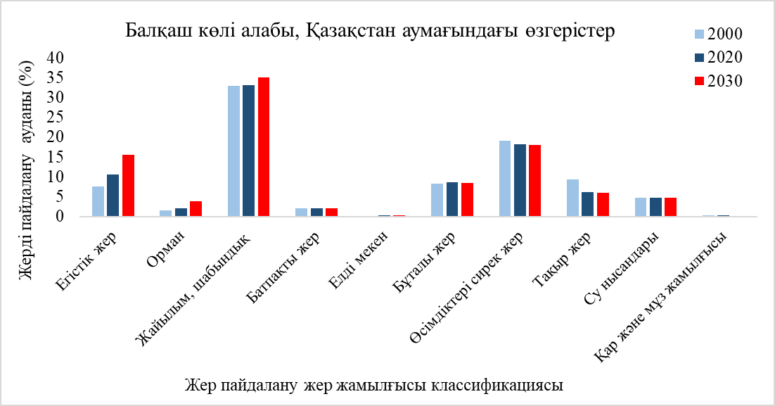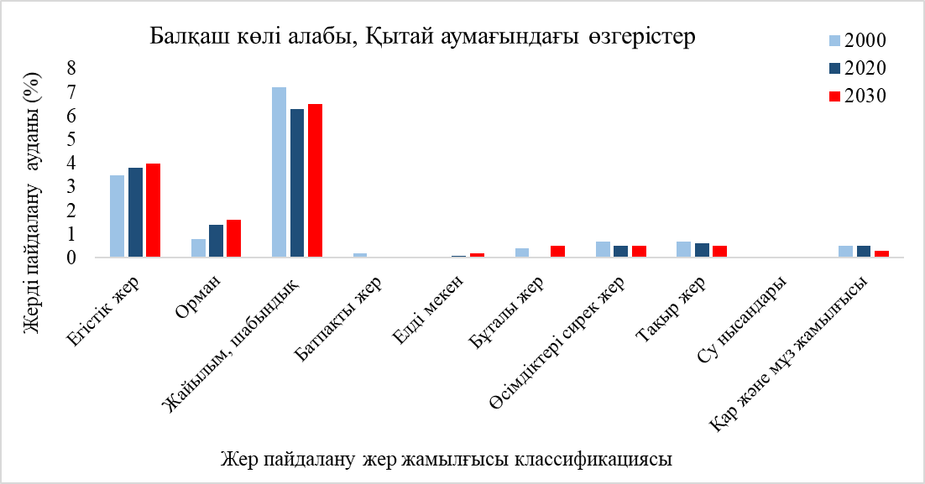

Сурет 37- Жерді пайдалану жер жамылғысы нақты және болжам бойынша

Мысалы, Қазақстан аумағында егістік жерлердің үлесі 7,6%-дан 15,5%-ға дейін, ал Қытай аумағында 3,5%-дан 4,0%-ға дейін артқан. Бұл трансшекаралық өзендердің, әсіресе Іле өзенінің, су ресурстарына сұранысты арттырып, олардың ағынының төмендеуіне себеп болуы мүмкін. Ауыл шаруашылығы мақсатында суды шамадан тыс пайдалану маусымдық су тапшылығы мен экожүйеге кері әсер етеді. Сонымен қатар, орман алқаптарының кеңеюі Қазақстандағы үлесі 1,6%-дан 2,5%-ға, ал Қытайда 0,8%-дан 1,5%-ға дейін өскен. Бұл өзгерістер өзен ағынын тұрақтандыруға оң әсер етеді. Орманды, бұталы жерлер су тасқынының алдын алып, жауын-шашын суын топырақта сақтауға мүмкіндік береді. Жайылымдық жерлердің үлесі Қазақстанда 33%-дан 35%-ға артқанымен, Қытайда керісінше 7,2%-дан 6,5%-ға дейін қысқарған, бұл өзгерістер халық санының қарқынды өсуімен байланысты болуымен сипатталады. Мұндай айырмашылық топырақтың су сіңіру қабілеті мен ағынды судың сапасына әртүрлі әсер етеді. Қазақстан аумағында жайылым жерлердің сақталуы өзен ағынының тұрақтылығын қамтамасыз ете отырып, су балансының тұрақты болуына ықпал етеді. Ал Қытай аумағындағы жайылымдардың қысқаруы су балансын бұзып гидрологиялық тұрақсыздыққа әкелуі мүмкін. Сонымен қатар, тақыр жерлердің көлемі Қазақстанда 9,3%-дан 6,0%-ға, Қытайда 0,7%-дан 0,5%-ға дейін азайған. Бұл аумақтардың егістік жерлерге айналуы және ауыл шаруашылығы мақсатында пайдаланылуы су ресурстарына қосымша қысым түсіруі ықтималдығын айқындап отыр. Бұл өзгерістер өзен ағынының мөлшеріне, сапасына және маусымдық режиміне айтарлықтай әсер етді. Қар мен мұз жамылғысының азаюы Қазақстанда 0,2%-дан 0,1%-ға, Қытайда 0,5%-дан 0,3%-ға дейін төмендеген. Бұл климаттық өзгерістердің салдары болып табылады және негізгі өзендердің қоректену көздерінің азаюына әкеледі. Нәтижесінде, өзен ағынының көлемі жыл сайын төмендейді.
4.3 Балқаш көлі алабындағы өзен ағынының геокеңістіктік таралуын HBV моделі негізінде болжау

Климаттың өзгеруі су ресурстарының таралуы мен динамикасына айтарлықтай әсер етеді, әсіресе құрғақ және жартылай құрғақ аймақтардағы өзен ағынының өзгеруінде көрініс табады. Кейбір ғалымдар бұл өзгерістерді адам әрекетінің нәтижесі ретінде қарастырып, парниктік газдардың концентрациясының өсуін негізгі себептердің бірі деп санайды. Ал басқа зерттеушілер климаттық өзгерістердегі антропогендік фактордың ықпалын сандық бағалау мәселесін талқылауда [32].
Климаттық өзгерістердің әсері әлем елдерінде әркелкі байқалады. Жоғары табысты мемлекеттер экономикалық шығындарды басқару үшін қаржылық және технологиялық ресурстарды кеңінен пайдалана алса, төмен және орта табысты елдер көбінесе адам шығындары мен әлеуметтік зардаптарға көбірек ұшырайды. Бұл су ресурстарының жетіспеушілігі мен табиғи апаттардың салдарын еңсеру қабілетіне айтарлықтай әсер етеді .
Балқаш көлі алабы су балансының тұрақсыздығы мен климаттық факторларға жоғары тәуелділігімен ерекшеленетін өңірлердің бірі болып табылады. Оның трансшекаралық мәртебесі су ресурстарын басқаруды қиындатады, себебі аймақты бөлісетін мемлекеттердің даму қарқыны мен су пайдалану саясаты әртүрлі. Су тапшылығы мен табиғи апаттардың жиілеуі өңірдің су қауіпсіздігі мен экономикалық тұрақтылығына елеулі қауіп төндіріп, экожүйелік тепе-теңдікке әсер етеді.
Қазіргі таңда атмосфераға таралған парниктік газдар туралы ақпаратты геокеңістіктік деректер негізінде ашық дереккөздерден алу мүмкіндігі кеңейіп, климаттық процестерді зерттеу үшін қолжетімділік артты. Ұзақ мерзімді климаттық деректер жинағы климаттық өзгерістерді дәл бағалап, тиімді шешімдер қабылдау үшін маңызды рөл атқарады. Климаттық болжамдар климаттың өзгеруіне бейімделу стратегияларын әзірлеуде негіз қалаушы құрал болып табылады [183].
Жаһандық климаттық модельдер (GCMs) климаттың болашақ өзгерістерін болжауда қолданылады, алайда олардың кеңістіктік дәлдігі шектеулі болуы мүмкін. Атмосфера және мұхит арасындағы жалпы айналым үлгілері (АМЖАҮ) климаттық сценарийлерге, соның ішінде RCP (Representative Concentration Pathways) және SSP (Shared Socioeconomic Pathways) негізделген болжамдарды ұсынады [184]. Бұл сценарийлер эмиссия саясатын бағыттау және климаттық бейімделу жоспарларын әзірлеу үшін маңызды.
Климаттық модельдерді халықаралық деңгейде салыстыру және стандарттау мақсатында Біріктірілген модель аралық салыстыру жобасы (CMIP) әзірленген. CMIP6 жобасы климаттық модельдеу сапасын арттырып, кеңістіктік шешімдерді жақсарту және болашақ сценарийлердің ауқымын кеңейту бағытында жетілдірілді [185]. Зерттеу барысында Балқаш көлі алабындағы өзен ағынының болашақ өзгерістерін болжау үшін SSP 4.5 және SSP 8.5 климаттық сценарийлері таңдалды. Бұл сценарийлер аймақтың гидрологиялық динамикасына климаттық өзгерістердің ықпалын бағалауға және зерттеудің ғылыми мақсатына сәйкес келетін болжам жасауға мүмкіндік береді (сурет 38). Нәтижесінде нақты және болашақ карталар құрастырлады біздің зерттеуде (2030, 2050 жылдарға), осы болжамдар негізінде маусымдық өзен ағыны қабаты және су тасқыны мен құрғақшылық сияқты гидрологиялық процестердің динамикасына және жедел ескерту жасауға мүмкіндік береді.
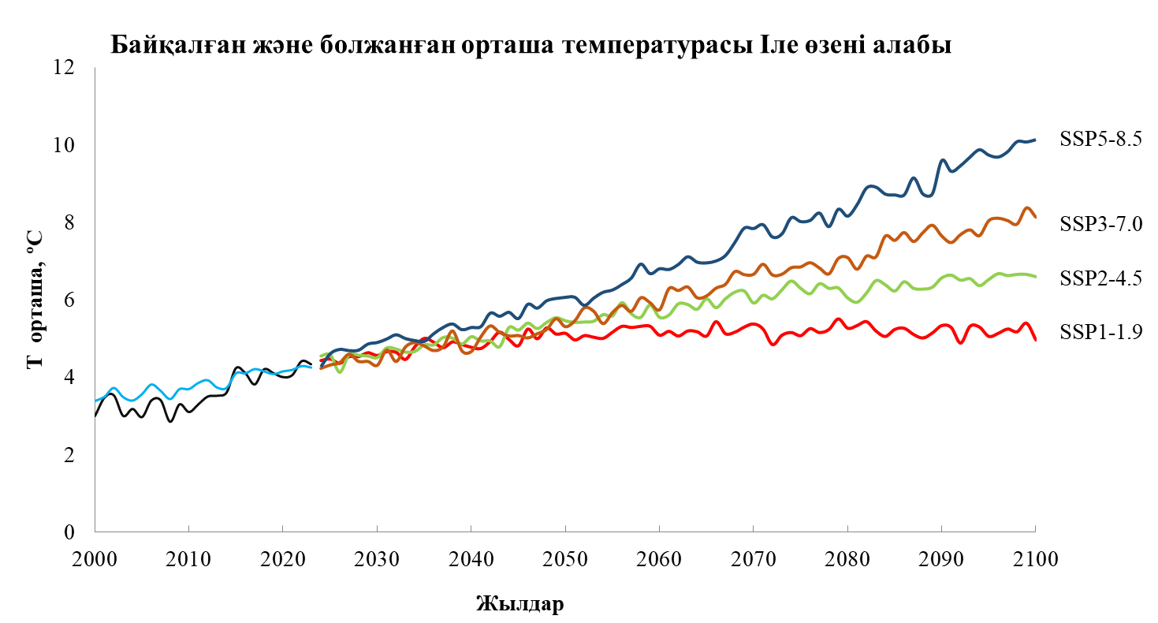
Сурет 38 - 1950-2022 жылдар аралығындағы Жоғарғы Іле алабының жер беті ауа температурасының ай сайынғы өзгеріс тренді.

Аталған аймақтағы өзен ағынының кеңістіктік таралуын талдау және болжау үшін HBV моделі қолданылды. Моделдің тез және жақсы ақпарат беруін қадағалау барысында зерттеу аймағы 3 классқа бөлініп зерттелді. Модель тарихи гидрометеорологиялық деректер негізінде нақты калибрленіп (3-тарау), оның негізгі параметрлері жауын-шашын, температура, қар қоры және топырақ ылғалдылығы бойынша оңтайландырылды. Калибрлеу барысында CHIRPS-6 жауын-шашын деректері және бақылау станцияларының ұзақ мерзімді өлшемдері пайдаланылды, бұл модельдің есептеу дәлдігін арттыруға мүмкіндік берді [29].

Болашаққа арналған геокеңістіктік болжам жасау үшін жерүсті су ағындарын болжауда ЖҚЗ деректері мен климаттық сценарийлер қолданылды [124]. Сонымен қатар, болжам жасау барысында антропогендік факторлар, соның ішінде су шаруашылығы инфрақұрылымының дамуы, су тұтыну көлемінің артуы және жер пайдалану өзгерістері ескерілді (4.3 тарауша). Аймақтың су ресурстарына түсетін жүктемені дәлірек анықтау үшін зерттеу барысында мемлекеттік басқару ерекшеліктері мен халық санының өзгерісін ескере отырып, Балқаш көлі алабы үш негізгі класпен (А, Ә,Б ) сараланды.

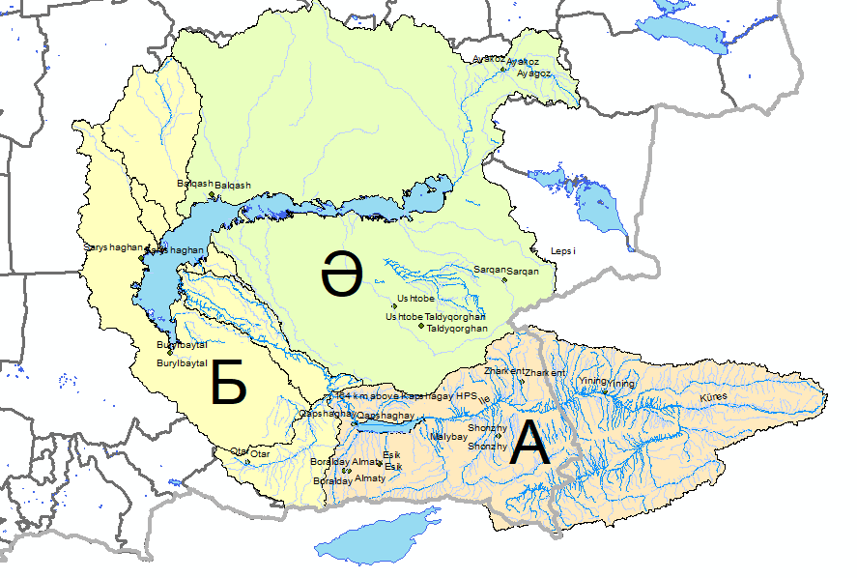

Сурет 39 - Алабты өзендердің орналасуына қарай зерттеу аймағына бөлу

А - Жоғарғы Іле өзенінің су жинау алабы.
Ә - Жетісу Алатауы бөктеріндегі өзендердің алабы.
Б - Құрғақ жазық дала аймағы.
Бұл бөлініс климаттық параметрлердің биіктік және кеңістік таралу ерекшеліктерін айқын көрсетеді.
Модель нәтижелері климаттың жылыну әсерінен кейбір өзендердің ағын динамикасында айтарлықтай өзгерістер болатынын көрсетті. Су балансының бұзылуы, булану көлемінің артуы және жауын-шашынның маусымдық қайта бөлінуі өзендердің гидрологиялық режиміне тікелей ықпал ететіні анықталды. Нәтижесінде бұл ғылыми зерттеу аймақтың су ресурстарын тиімді басқару стратегияларын әзірлеуге және климаттық өзгерістерге бейімделу шараларын қалыптастыруға ғылыми негіз бола алады.
Осы таруда SSP сценарийлерін талдау климаттық өзгерістердің болашағын болжау, бейімделу және жеңілдету шараларын жоспарлау үшін маңызды ақпарат көзі болды. SSP сценарийлері климаттық болжамдар жасауға арналған әлеуметтік-экономикалық сценарийлер. Олар экономикалық даму, демографиялық өзгерістер және экологиялық жағдайлар бойынша болжамдар ұсынуға қолданылады. Әр сценарий климаттық өзгерістер мен саяси шаралардың әсерін бағалауға негіз болады және зерттеу мақсатына сәйкес таңдалады (кесте 12) [23]. Зерттеуде SSP2-4.5 және SSP5-8.5 сценарийі таңдалды. Таңдалу себебі, SSP2-4.5 орташа жол сценарийі жаһандық әлеуметтенудің қазіргі тенденцияларының сақталуын сипаттайды, онда CO₂ шығарындылары тұрақталып, ғасырдың ортасына қарай біртіндеп төмендейді. Бұл сценарийде тұрақтылыққа жету баяу жүреді және теңсіздік сақталады, ал жаһандық әлеуметтену құрылымдары айтарлықтай өзгеріске ұшырамайды. Казіргі жаһандық даму тенденцияларына негізделген, яғни шынайы болжамдарға жақын. Соның салдарынан, 2100 жылға қарай жаһандық орташа температура шамамен 2.4°C-қа дейін көтеріледі, бұл климаттық өзгерістерге бейімделу мен оны жеңілдету бойынша айтарлықтай қиындықтар туғызады. Адаптацияның күрделілігі жоғары, жеңілдету бойынша қиындықтар жоғары келеді.
SSP5-8.5 отын-энергетикалық даму жолы сценарийі климаттың өзгеруіне қатысты ең қолайсыз болжамды көрсетеді, онда экономикалық өсім отын мен энергияның қарқынды пайдаланылуына негізделеді. Нәтижесінде, CO₂ шығарындылары 2050 жылға қарай екі есеге жуық артып, жаһандық орташа температура 2100 жылға қарай 4,4°C-қа дейін көтеріледі.
Бұл сценарий отынға тәуелді өмір салтының ұзақ мерзімді экологиялық қауіптілігін айқын көрсетіп, климаттық өзгерістердің алдын алу бойынша шаралардың тиімділігін шектейді. Адаптацияның күрделілігі төмен, жеңілдету бойынша қиындықтар жоғары.
SSP2-4.5 және SSP5-8.5 сценарийлері ауа температурасы мен жауын-шашынның болашақ өзгерістерін және олардың өзен ағындысына әсерін болжауға мүмкіндік береді. Бұл үрдісті растау үшін жүргізілген көптеген зерттеулер гидрологиялық модельдердің климаттық өзгерістер мен антропогендік факторлардың әртүрлі өзен алаптарындағы ағындарға әсерін бағалауда кеңінен қолданылатынын көрсетеді. Ғылыми еңбектердің басым бөлігі адамның әрекеттері су ресурстарының азаюының негізгі себебі екенін дәлелдеді.
Мысалы, S.H. Gebrechorkos SWAT моделін GCM біріктіріп, 2011-2100 жылдар аралығында гидрологиялық алаптағы жылдық ағынның артуын, әсіресе жауын-шашын маусымында болжады [186]. Сонымен қатар, SWAT моделі RCP4.5 және RCP8.5 сценарийлері бойынша қолданылып, ғасыр соңына қарай жауын-шашын, температура және ағын көлемінің артуын болжады. Алайда, су көлемінің артуына қарамастан, халық санының өсуі ауыл шаруашылығы мен су тұтыну саласына айтарлықтай кері әсерін тигізетіні анықталды. W. Duan зеpерттеуі нәтижелері көрсеткендей, 1998–2013 жылдар аралығында Қытайдан Қазақстанға Іле өзені арқылы ағатын су мөлшері 26,5%-ға артқанымен, Қапшағай су қоймасының құрылысы мен ауыл шаруашылығы жерлерінің кеңеюі Балқаш көлінің су деңгейінің ұзақ мерзімді төмендеуіне айтарлықтай әсер еткен, бұл мұздықтардың еруі мен суармалы егіншіліктің артуы жағдайында су ресурстарын тиімді басқарудың қажеттілігін айқындайды [70]. Сонымен қатар S. Liu болжауында Іле өзенінің ағын суын болжау үшін SWAT моделі мен машиналық оқыту алгоритмдерін біріктірген гибридті модель жасаған. 1960 - 2020 жылдары ағын су өзгерісіне климаттың әсері 104,59 - 113,07%, жер пайдаланудың әсері - 10,75%-дан - 4,59%-ға дейін, ал су қоймаларының әсері - 2,27% болды. 2021 - 2100 жылдары SSP2 - 4.5 және SSP5 - 8.5 сценарийлері бойынша ағын су тиісінше 12,8% және 14,3%-ға артады деп болжануда, жер үсті ағыны артып, жер асты суларының үлесі азаяды деген [36]. Usman және басқа авторлар HBV моделін климаттық болжамдармен біріктіріп, Купер-Крик (Cooper Creek) өзен алабында су ресурстарының төмендеуін және су айналымының күшеюін анықтады [187].
Аталған зерттеулер негізінде біздің жұмысымызда SSP сценарийлері Балқаш алабы үшін есептеліп, жергілікті метеорологиялық деректер арқылы тексерілді. Тексеру кезеңі 2000-2022 жылдар аралығын қамтыды. Нәтижесінде, SSP2-4.5 және SSP5-8.5 тұрақты даму сценарийлері есептеуге негіз болды. SSP2-4.5 сценарийі 22 жылдық корреляциялық коэффициент бойынша ең жоғары мән көрсетсе, SSP5-8.5 сценарийі салыстырмалы түрде төмен корреляцияға ие болды. Алайда, кіріс дерегінің нақтылығы жұмыстың салыстырмалы талдауын жүргізу мақсатында таңдалды. Бұл нәтижелер 38-суретте ұсынылған.

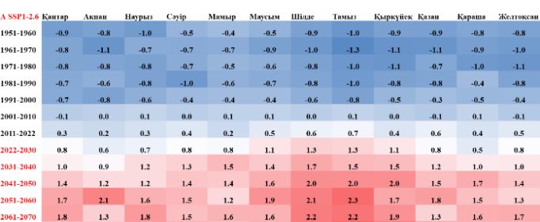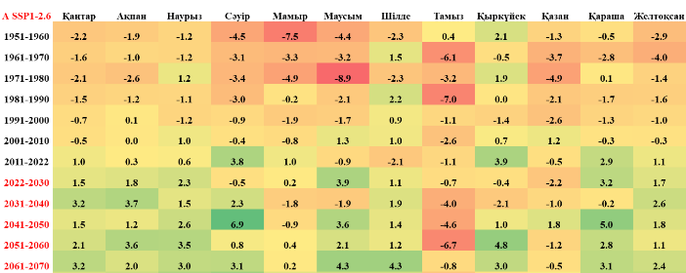

Сурет 40 - А аймағы бойынша SSP 2-4.5 сценарийі негізінде 1995-2022 жылдар аралығындағы орташа температура мен жауын-шашынның байқалған мәндері және 2022-2070 жылдарға арналған болжамды трендтер матрицасы.

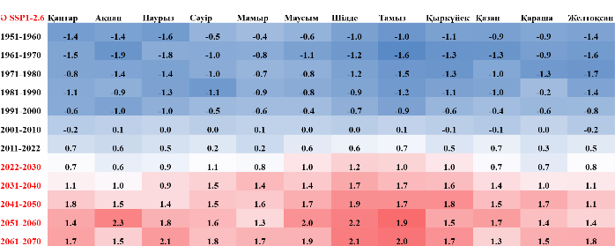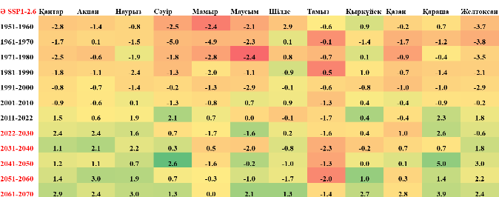

Сурет 41 - Ә аймағы бойынша SSP 2-4.5 сценарийі негізінде 1995-2022 жылдар аралығындағы орташа температура мен жауын-шашынның байқалған мәндері және 2022-2070 жылдарға арналған болжамды трендтер матрицасы.

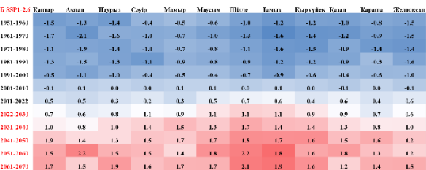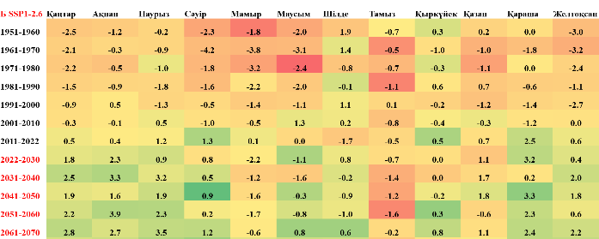

Сурет 42 - Б аймағы бойынша SSP 2-4.5 сценарийі негізінде 1995-2022 жылдар аралығындағы орташа температура мен жауын-шашынның байқалған мәндері және 2022-2070 жылдарға арналған болжамды трендтер матрицасы.

Жалпы трендтерді қарастырғанда (сурет 40-42), үш аймақта да орташа температураның жылыну үрдісі анық байқалады. Бұл үрдіс айлық деректер бойынша ең жоғары температураның 2091-2100 жылдар аралығында байқалатындығын көрсетеді, әсіресе тамыз және қыркүйек айларында орташа температураның 1.8°C-қа дейін көтерілуі мүмкін. Бұл кезеңде жылыну үрдісі ерекше айқын көрінеді.
Жауын-шашын мөлшеріне келсек, қазіргі бақылау кезеңімен салыстырғанда, болашақта жауын-шашынның айтарлықтай өсуі күтіледі. Бұл әсіресе көктем айларында байқалады, онда жауын-шашын мөлшері 3-6 мм-ге дейін артуы мүмкін. Сонымен қатар, болашақ сценарийлер бойынша жауын-шашынның маусымдық таралуында да өзгерістер болуы ықтимал, бұл климаттық өзгерістердің аймақтық гидрологиялық режимге әсерін көрсетеді.
Сондықтан, жалпы алғанда, орташа температураның жылынуымен қатар жауын-шашын мөлшерінің де артуы болжануда, бұл аймақтық климаттық жағдайлардың өзгеруіне және су ресурстарының болашақтағы мүмкіндіктеріне әсер етеді.
Балқаш көлі алабының маусымдық ағындарының өзгерісі: климаттық және антропогендік факторлардың әсері. Балқаш көлі алабының су ресурстары климаттық өзгерістер мен антропогендік факторлардың ықпалымен күрделі өзгерістерге ұшырағаны анықталуда. SSP2-4.5 және SSP5-8.5 сценарийлері бойынша 2030 және 2050 жылдарға арналған болжамдар аймақтағы маусымдық ағындардың динамикасын сипаттайды. Бұл өзгерістер температураның көтерілуі, мұздықтардың қысқаруы, қар қорының азаюы және халық санының өсуімен байланысты жоғарыда жасалған барлық зерттеулер негізінде жүзеге асты (сурет 43).

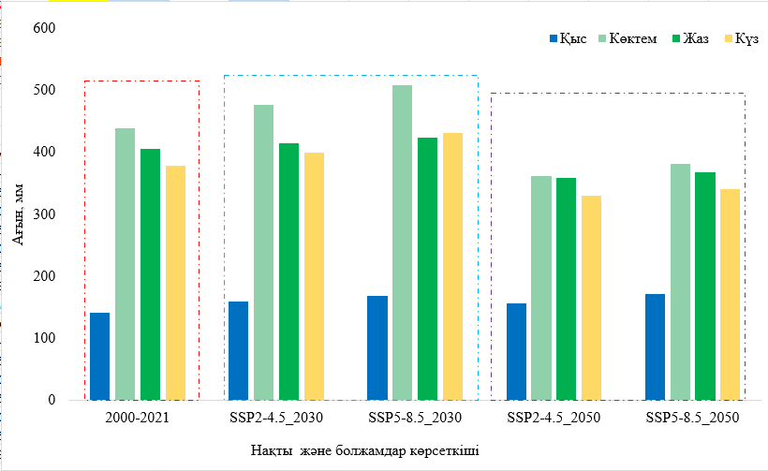

Сурет 43- ағынның маусымдық өзгерісі (мм/тәулік) болжамы

Қыс мезгілінде температураның жоғарылауы қардың ерте еруіне әкеліп, ағын көлемінің артуына ықпал етеді. 2000–2021 жылдары қысқы ағын 142 мм болса, 2030 жылға қарай SSP2-4.5 сценарийі бойынша 159 мм -ге (+12%), ал SSP5-8.5 сценарийінде 168 мм -ге (+18%) дейін ұлғаюы болжанады. 2050 жылға қарай ағын SSP2-4.5 сценарийі бойынша 156 мм -ге (+10%), SSP5-8.5 сценарийі бойынша 171 мм-ге (+20%) дейін артады.
Көктем мезгілінде қар мен мұздықтардың еруі бастапқы кезеңде ағынды көбейтеді. 2000–2021 жылдары көктемгі ағын 438 мм деңгейінде болса, 2030 жылға қарай SSP2-4.5 бойынша 476 мм (+9%), SSP5-8.5 бойынша 508 мм (+16%) болжанады. Алайда, 2050 жылға қарай қар қорының азаюы нәтижесінде ағын SSP2-4.5 сценарийі бойынша 362 мм (-17%), ал SSP5-8.5 сценарийі бойынша 381 мм (-13%) деңгейіне дейін төмендейді.
Жазғы ағын 2000-2021 жылдары (400 мм), көктемгі ағынмен салыстырғанда төмен деңгейде қалыптасты, бұл су ресурстарының негізгі толықтыру көзі қар еру кезеңіне сәйкес келетінін көрсетеді. 2030 және 2050 жылдарға арналған SSP2-4.5 және SSP5-8.5 сценарийлері бойынша жазғы ағын айтарлықтай өзгермейді. Алайда, SSP5-8.5 сценарийінде 2030 жылға қарай оның шамалы ұлғаюы күтіледі (420 мм), бұл жауын-шашынның қарқындылығының артуы және мұздықтардың жедел еруімен байланысты болуы мүмкін. 2050 жылға қарай су балансының тұрақсыздығы буланудың күшеюіне және жауын-шашынның қайта таралуына әсер етуі ықтимал.
Күзгі ағындар 2030 жылға дейін жауын-шашынның ықпалымен өседі. 2000–2021 жылдары күзгі ағын 379 мм деңгейінде болса, 2030 жылы SSP2-4.5 бойынша 400 м³/с (+6%), SSP5-8.5 бойынша 431 мм (+14%) болжанады. Бірақ 2050 жылға қарай буланудың артуы және су тұтынудың ұлғаюы нәтижесінде ағын SSP2-4.5 бойынша 330 мм (-13%), ал SSP5-8.5 бойынша 341 мм (-10%) дейін төмендейді.
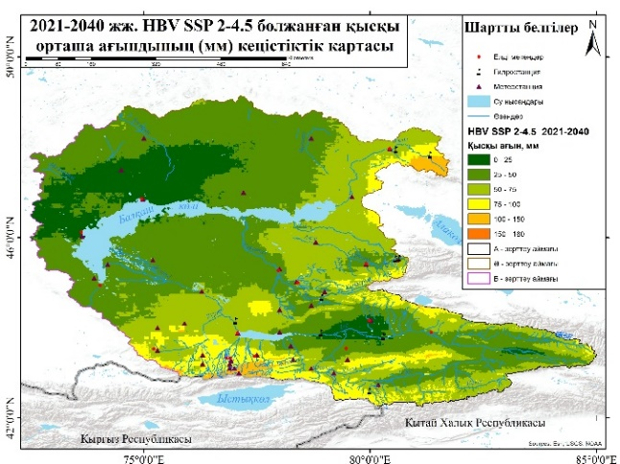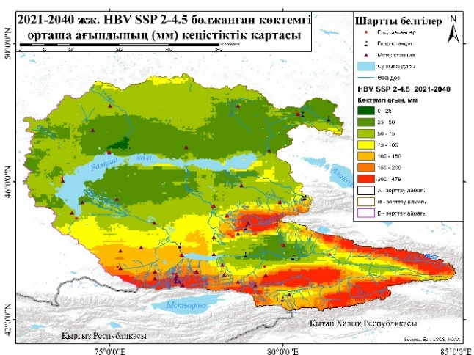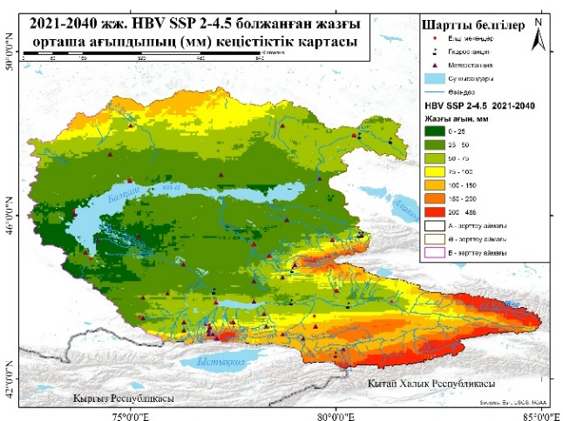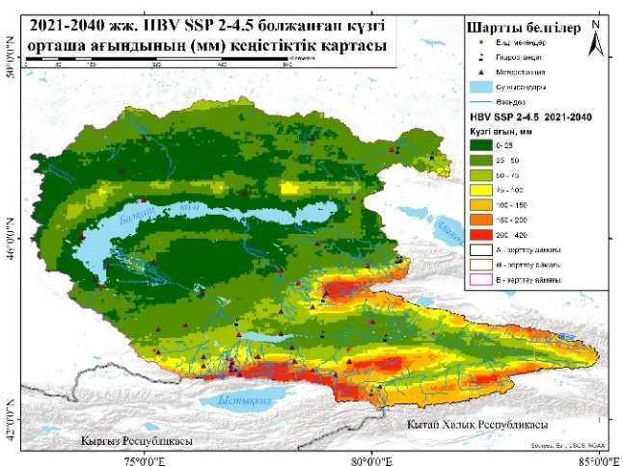

Сурет 44- HBV SSP2-4.5 2021-2040 жылдарға болжанған ағын (мм)

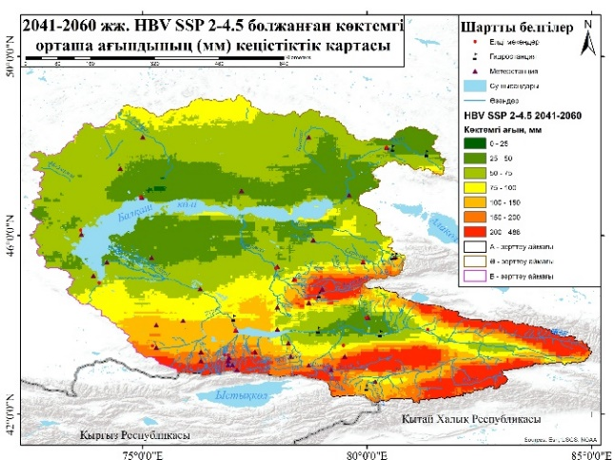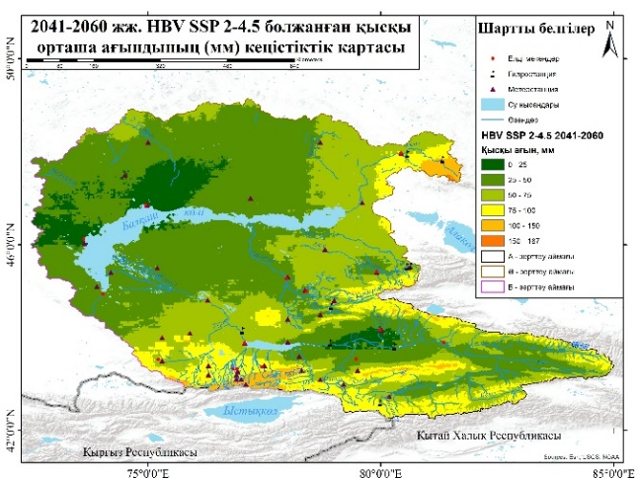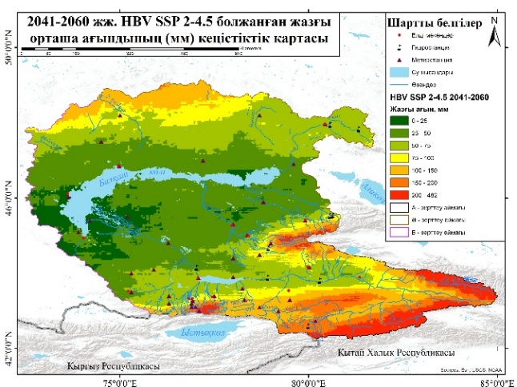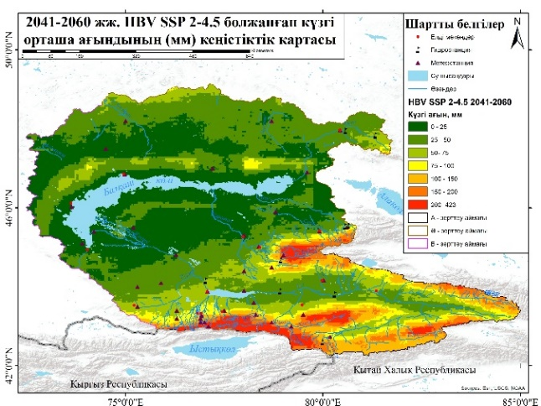

Сурет 45- HBV SSP2-4.5 2041-2070 жылдарға болжанған ағын (мм)

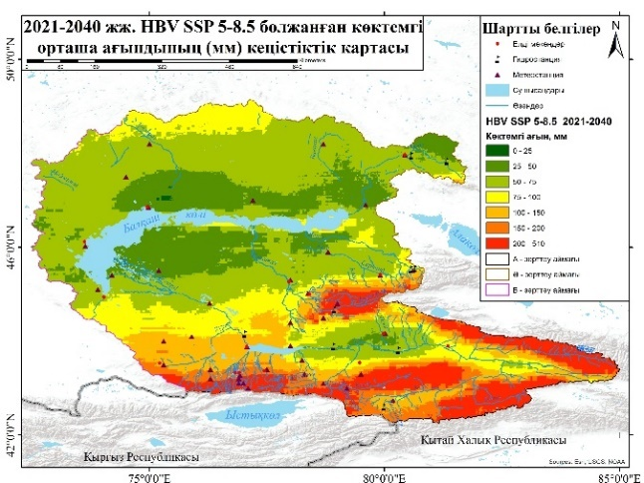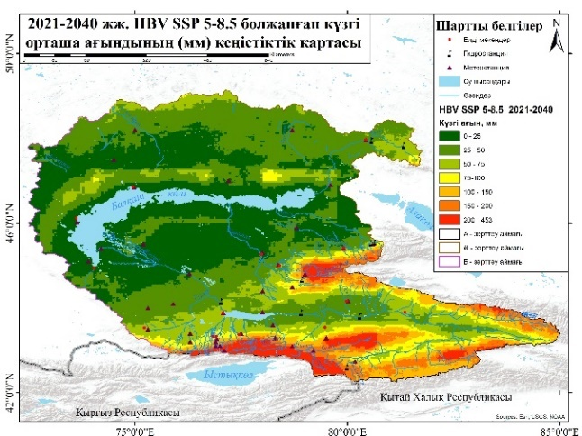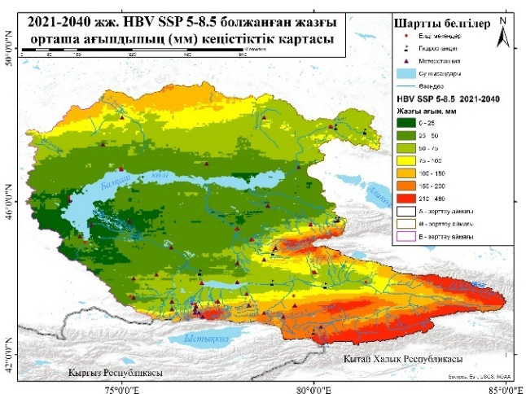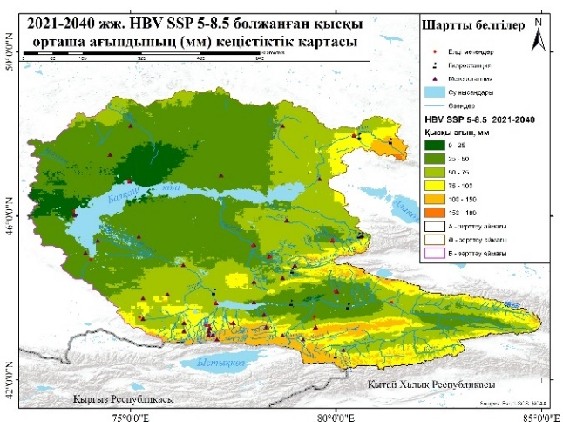
Сурет 46- HBV SSP 5-8.5 2021-2040 жылдарға болжанған ағын (мм)

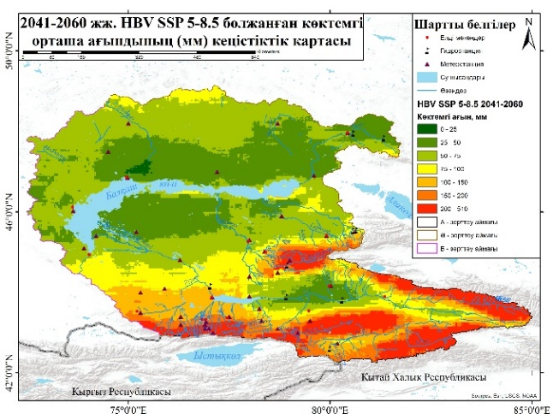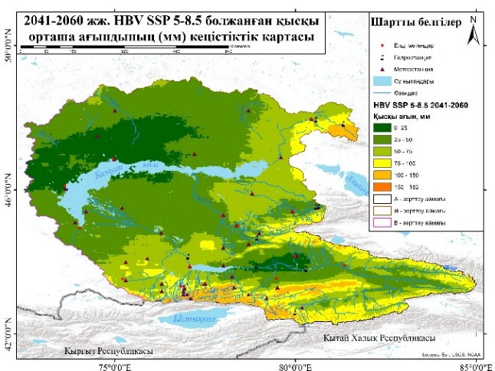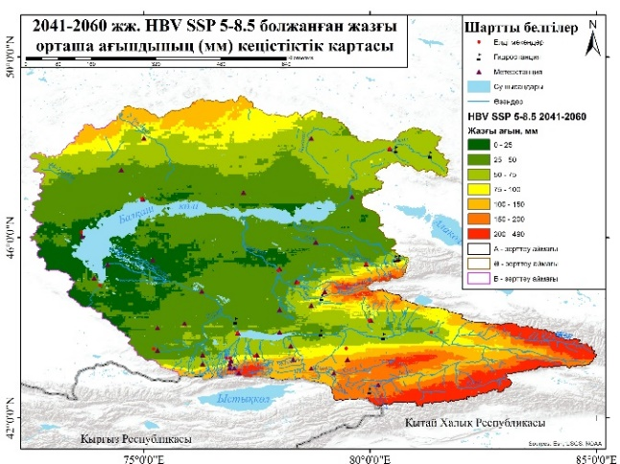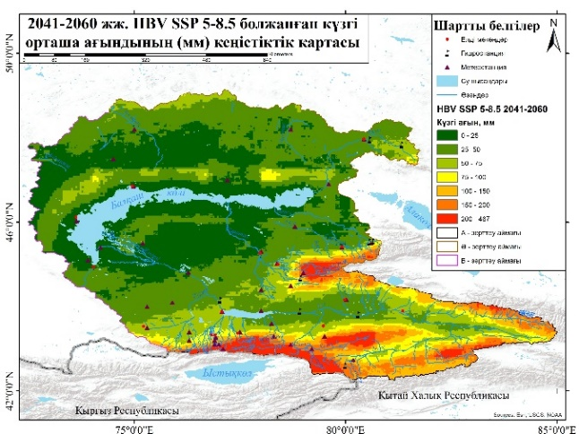

Сурет 47- HBV SSP 5-8.5 2041-2070 жылдарға болжанған ағын (мм)
Нәтижесінде Балқаш көлі алабындағы маусымдық ағындардың динамикасы климаттық өзгерістер, фенологиялық өзгерістер мен халық санының өсуіне байланысты өзгереді. Қыс айларында ағын 2000–2022 жылдар аралығында 142 мм-ден 159 мм-ге (+12%) артып, көктемде ағын көлемі бастапқыда өседі. Климаттық өзгерістер мен фенологиялық өзгерістерге сәйкес, көктем 15-16 күнге ертерек басталады, яғни көктем ақпанның ортасына қарай жылжиды. Бұл қар мен мұздықтардың ертерек еруіне әкеліп, көктемгі ағынның көбейуіне әсер етеді. Бірақ 2050 жылға қарай қар қоры мен мұздықтардың азаюы нәтижесінде барлық маусымдарда ағын көлемінің төмендеуі болжанды. Мысалы, көктемгі ағын 438 мм-ден 2050 жылы 362 мм-ге (-17%) азаяды. Халық санының 20-30% өсуі және су тұтынудың ұлғаюы су ресурстарына айтарлықтай қысым жасайды, бұл аймақтың экологиялық және әлеуметтік-экономикалық тұрақтылығына қауіп төндіреді.
4.4 ЖҚЗ негізінде экстремалды ағынды модельдеу және басқару

Жалпы алғанда, машиналық оқыту (МО) мен ғарыштық талдау әдістері ағын суды модельдеуде тиімді құралдар ретінде танылып, дәстүрлі гидрологиялық модельдердің дәлдігін арттыруда маңызды рөл атқарады. Алайда бұл әдістердің физикалық сәйкестік пен түсіндірмелік шектеулері олардың қолданылуын күрделендіреді. Сондықтан МО физикалық негізделген гидрологиялық модельдермен біріктіру физикалық тұрғыдан сенімді нәтижелерге қол жеткізуге мүмкіндік береді. Бұл тәсіл ағын су болжамдарының дәлдігін арттырып қана қоймай, деректер тапшылығы жағдайында да модельдердің тұрақтылығын қамтамасыз етеді. Тиісінше, HBV, SWAT+ және SWAT модельдерін GRU және BiLSTM нейрондық желілерімен үйлестіре қолдану арқылы климаттың өзгеруі жағдайында ағын су динамикасын бағалау мүмкіндіктері кеңейтілуде. Бұл интеграцияланған тәсілдер гидрологиялық процестерді зерттеуде жаңа перспективалар ашып, су ресурстарын басқару мен жоспарлауда тиімді шешімдер ұсынуға ықпал етеді.
Өзен ағыны маусымдық өзгерістері мен экстремалды гидрологиялық құбылыстар, әсіресе су тасқыны мен құрғақшылық, су ресурстарын тиімді басқаруда айтарлықтай қиындықтар туғызады. 2010 жылы Қызылағаш бөгетінің жарылуы сияқты апаттар өзендердің гидрологиялық режимін бақылау мен төтенше жағдайларды болжаудың маңыздылығын айқын көрсетті. Бұл апат 42 елді мекенге үлкен шығын келтіріп, еліміздегі табиғи апаттарға төзімділікті арттыру қажеттігін тағы бір мәрте дәлелдеді.
ЖҚЗ деректерінің өзен ағынының маусымдық өзгерістері мен экстремалды гидрологиялық жағдайларды жоғары дәлдікпен болжау және бақылау үшін тиімділігі көптеген ғылыми зерттеулерде дәлелденген. Бұл әдістер жер бетінің өзгерісін, су деңгейін және гидрологиялық параметрлерді бақылау арқылы өзен ағынының динамикасын терең зерттеуге мүмкіндік береді.
Мысалы құрғақшылық дәрежесін бағалау үшін өсімдік денсаулығы индексі (VHI) ЖҚЗ деректері негізінде есептелсе, ал су басқан аймақтар синтетикалық апертуралы радиолокация (SAR) деректерін пайдаланып картаға түсіруге болады. Мұндай тәсілдер Қызылағаш сияқты апаттарды болдырмау үшін гидрологиялық тәуекелдерді жедел бағалауда және су ресурстарын басқару шешімдерін оңтайландыруда маңызды рөл атқарады.
Зерттеуде Балқаш көлі бассейніндегі құрғақшылық индексін бағалауда MODIS спутник кескіндерін пайдаланып, 2000-2020 жылдар аралығы алынған. Зерттеу ықтимал құрғақшылық карталарын жасау, сызықтық трендтерді талдау және гидрологиялық факторлармен, жер пайдалану мен GRACE деректерімен корреляцияларды қамтиды, бұл құрғақшылықты түсінуді тереңдетуге және су ресурстарын басқаруды қолдауға көмектеседі.
4.4.1 Құрғақшылықты мультиспектралды геокеңістіктік бағалау

Құрғақшылық климаттық өзгерістердің әсерінен пайда болатын кең таралған құбылыс, ол жауын-шашынның өзгеруі, топырақ ылғалдылығының төмендеуі және өзен ағынының азаюымен байқалады [188]. Құрғақшылықтың қарқындылығы температура, жел динамикасы және ылғалдылыққа тәуелді. Ғылыми тұрғыдан құрғақшылық үш өлшемді күрделі кеңістіктік-уақыттық құбылыс ретінде қарастырылады, оның динамикасы статикалық және динамикалық факторлардың өзара әрекеттесуіне байланысты [189]. Статикалық компоненттерге ұзақтық, қарқындылық және ең жоғары деңгей кіреді, ал динамикалық компоненттерге орын ауыстыру бағыты мен әсер еткен аймақтың көлемі жатады [190].
Әр түрлі дереккөздерден алынған ақпаратты біріктіретін композиттік көрсеткіштер кешенді құрғақшылық бағалауды қамтамасыз етіп, ерте ескерту жүйелерін және климаттық бейімделу шараларын қолдайды.
Балқаш көлі бассейнінде құрғақшылық оқиғалары мен су баланс параметрлері арасындағы байланысты талдау үшін гидрологиялық бағалау жүргізілді. Зерттеу 2000-2020 жылдар аралығын қамтып, көлі бассейніндегі төрт өзен бойындағы төрт гидрологиялық станциядан алынған деректерді мысалға алынды (кесте 1).
Балқаш көлі бассейніндегі құрғақшылықтың таралуы бассейнінің 470,826 шаршы километрден астам аумағын қамтитын ғарыштық түсірілімдер негізінде Google Earth Engine платформасында арнайы зерттеу аймағына жазылған кодтың негізінде орындалды (сурет 48). Нәтижесінде құрғақшылық оқиғаларының кеңістіктік және уақыттық сипаттамалары айтарлықтай өзгеріп, жылдық ауытқулар байқалды. Бұл өзгерістер өңірдегі өсімдік жамылғысының таралуына айқын әсерін көрсетті. Зерттеу кезеңінде VHI 40-тан төмен болған жағдайда, құрғақшылық жыл сайын бассейннің шамамен 44%-ын қамтыды. Құрғақшылықтан зардап шеккен аймақтың үлесі Қазақстан аумағында 39%, ал Қытай бөлігінде 5% болды [191]. Сонымен қатар, зерттеу барысында 2000, 2008, 2014 және 2015 жылдары бассейннің бүкіл аумағын қамтыған қатты құрғақшылық кезеңдері анықталды, олар 48-суретте қосымшада көрсетілген.

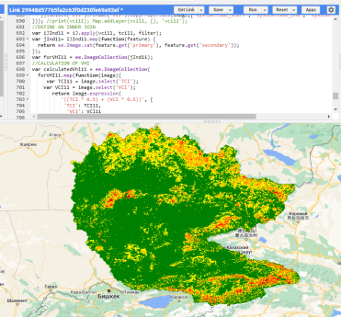

Сурет 48 - VHI индексінің Google Earth engine платформасындағы кодтың бейнеленуі

Құрғақшылық сипаттамалары бассейн аумағында сәуір мен қыркүйек айлары аралығындағы құрғақшылық оқиғаларының жиілігі мен ұзақтығын есептеу арқылы анықталды. Құрғақшылықтың қарқындылық дәрежесі VHI мәндері 0-20 аралығындағы ауыр және экстремалды жағдайларды талдау негізінде, пиксельдер бойынша есептелді. Ұзақтық пен ауырлықты бағалау үшін ықтималдыққа негізделген салыстырмалы жиілік таралу функциясы қолданылды (формула 3). Орташа және жеңіл құрғақшылық оқиғалары зерттеуге енгізілмеді, себебі олар кішігірім аномалиялар ретінде қарастырылды [191].
Күшті құрғақшылықтың географиялық таралуы ықтималдық негізіндегі әдіспен талданып (Сурет 42), келесідей нәтижелер алынды: бассейннің шамамен 26%-ы үш жылдық созылмалы құрғақшылық кезеңдерін, 17%-ы төрт жылдық қайталанатын құрғақшылық байқалған. Сонымен қатар, 9%-ы бес жылдық қайталанатын құрғақшылықты, ал 7%-ы алты жылдан астам уақытқа созылған экстремалды құрғақшылық жағдайларын көрсеткен.
Құрғақшылық оқиғаларының бассейн бойынша трендтік талдауы. Құрғақшылық трендтері бассейн аумағында маңызды географиялық ерекшеліктерді көрсетті (сурет 49).
Сурет 49- құрғақшылықтың трендік талдаудың кеңістіктік-уақыттық заңдылықтары

Тренд сызығының еңісі (slope) бойынша оң өзгерістер зерттеу аймағының шамамен 2%-ын қамтыса, оңтүстік және солтүстік-батыс бөліктерінде бұл көрсеткіш 16%-ға жетті. Сонымен қатар, бассейннің шамамен 20%-ы тренд сызығының төмендеуін көрсетіп, негізінен орталық бөлігінде 2%-ға дейін азаю байқалды. Жалпы, аймақтың 60%-ында айтарлықтай өзгерістер тіркелмей, салыстырмалы тұрақтылық сақталған [192].
Кесте 15 - индекстердің өзара байланысы және маңыздылық деңгейлері

р< 0,1 (*), p < 0,05 (**), және p < 0,01 (***).

Зерттеу нәтижелері әртүрлі биіктіктерде орналасқан станцияларда құрғақшылық, өзен суының деңгейі және су эквивалентті деңгейі арасындағы гидрологиялық байланыстарды анықтады. Бұл байланыстардың күші станциялардың орналасу биіктігі мен гидрологиялық жағдайларға тәуелді болды:
Қапшағай станциясында (496 м), құрғақшылық пен өзен суының деңгейі арасында орташа оң корреляция (r = 0.55, p < 0.01) байқалды. Бұл бекетте құрғақшылықтың әсері өзен ағынына тікелей ықпалы болғаны анықталды. Су эквивалентті деңгейі мен құрғақшылық арасында күшті оң корреляция (r = 0.74, p < 0.01) тіркелді, бұл ағынның негізінен таулардан келетін қар мен мұздық суына тәуелділігін көрсетеді. Балқаш көлінің ауданы мен су эквивалентті деңгейі арасындағы әлсіз оң корреляция (r = 0.4, p < 0.1) көл деңгейінің құрғақшылыққа жанама тәуелділігін білдіреді.
Шелек станциясы (845 м) бойынша құрғақшылық пен өзен суының деңгейі арасында орташа оң корреляция (r = 0.4, p < 0.1) анықталды. Бұл станция өзеннің бастауына жақын орналасқандықтан, құрғақшылық кезінде булану әсерінен су деңгейінің төмендеуі байқалады. Су эквивалентті деңгейі мен құрғақшылық арасында (r = 0.4, p < 0.1), ал су эквивалентті деңгейі мен өзен суының деңгейі арасында (r = 0.5, p < 0.05) айтарлықтай оң корреляция тіркелді. Бұл көрсеткіштер судың қалыптасуында буланудың және тау суларының маңыздылығын көрсетеді.
Аягөз станциясы (648 м) бойынша құрғақшылық пен басқа гидрологиялық параметрлер арасында айқын корреляция байқалмады. Дегенмен, Балқаш көлінің ауданы мен өзен суының деңгейі арасында (r = 0.4, p < 0.1), су эквивалентті деңгейі мен өзен суының деңгейі арасында (r = 0.5, p < 0.05) оң корреляция анықталды. Бұл аймақта ағынды қалыптастыруға жергілікті гидрологиялық және климаттық жағдайлар әсер етеді.
Лепсі станциясы (1348 м) құрғақшылық пен гидрологиялық параметрлер арасында статистикалық маңызды корреляция байқалмады. Алайда, Балқаш көлінің ауданы мен су эквивалентті деңгейі арасында (r = 0.4, p < 0.1), ал су эквивалентті деңгейі мен өзен суының деңгейі арасында (r = 0.5, p < 0.05) күшті оң корреляция тіркелді. Бұл тау суларының және мұздықтардың ағынды қалыптастырудағы рөлін айқындады.
Балқаш көлі алабындағы құрғақшылық динамикасы және оның салдары бойынша, аймақтың су тапшылығы мен климаттық қиындықтарға қаншалықты бейім екенін айқындайды. Мысалы 2000-2020 жылдары VHI көрсеткіші 40-тан төмен болған кезеңдерде құрғақшылық алаптың 44%-ын қамтыды: оның 39%-ы Қазақстан аумағында, 5%-ы Қытай аумағында байқалды. Әсіресе, 2000, 2008, 2014 және 2015 жылдардағы күшті құрғақшылықтар өсімдіктердің айтарлықтай төмендеуіне, жауын-шашынның азаюы мен температураның артуына әкелді.
Құрғақшылықтың аймақтық әсері ауыл шаруашылығы мен азық-түлік қауіпсіздігіне кері әсерін тигізді. Жауын-шашынмен қоректенетін егіншілік айтарлықтай шығынға ұшырап, өзен ағындарының төмендеуі байқалды [193].

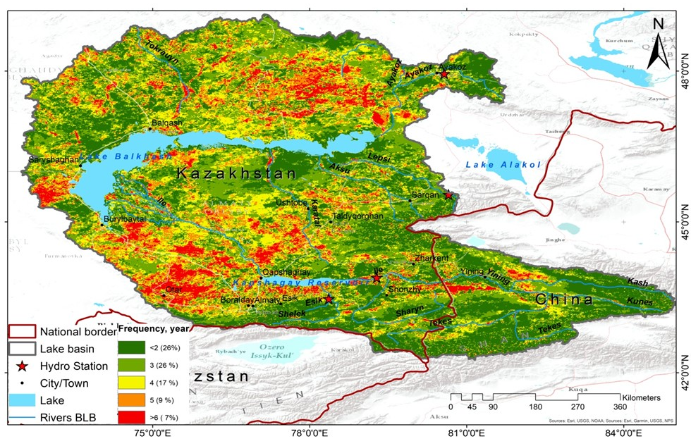
Сурет 50- Құрғақшылық жиілігінің кеңістіктік-уақыттық үлгілері

Алаптың 26%-ында үш жылға, 17%-ында төрт жылға, 9%-ында бес жылға, ал 7%-ында алты жылдан астам уақытқа созылған құрғақшылық анықталды.
Ұзақ мерзімді құрғақшылық бассейннің 23%-ында артып, 17%-ында төмендеген, ал 60%-ында тұрақтылық сақталғаны анықталды.
Экологиялық және гидрологиялық әсерлер құрғақшылық ұзаққа созылған сайын экожүйелердің өнімділігі төмендеп, жайылымдарда өрт қаупі артты [194]. Су экожүйелері, әсіресе сулы-батпақты алқаптар мен көлдер, құрғақшылықтың тікелей әсеріне ұшырап, олардың тұрақтылығы төмендеді. Құрғақшылықтың гидрологиялық байланысы болса өзен ағындары мен су эквивалентті деңгейіне әсер ететін күрделі байланыстарын анықтады. Құрғақшылық жағдайын болжау және сумен қамтамасыз етуді жақсарту үшін VHI индексі мен қашықтықтан зондтау деректерін қолданудың маңыздылығы анықталды. Бұл аймақтағы су ресурстарын тиімді басқару және климаттық өзгерістерге бейімделу стратегияларын жетілдіру үшін маңызды [195].

4.4.2 Су тасқынын радиолокациялық кеңістіктік жедел болжау

Су тасқыны табиғи апаттардың ең жиі кездесетін және үлкен залал келтіретін түрлерінің бірі, әсіресе маусымдық өзен ағындарының өзгерісі кезінде өзекті болып табылады. БҰҰ деректері бойынша, әлемдегі табиғи апаттардың шамамен 90%-ы сумен байланысты, олардың ішінде ең жиі кездесетіні су тасқындары 1998–2017 жылдар аралығындағы оқиғалардың 43%-ын құраған [61]. Әлем халқының 23%-ы, яғни 1,81 миллиард адам, су тасқындарының тікелей қауіпіне ұшыраған, бұл табиғи апаттардың салдарының қаншалықты ауқымды екенін көрсетеді. 1980 жылдан бері су тасқындары 250 000-нан астам адамның өмірін қиып, 1 триллион АҚШ долларынан астам шығынға ұшыратты [196]. Мысалы, 2020 жылы Индонезияның астанасы Джакартада болған су тасқыны 900 миллион АҚШ доллары көлемінде экономикалық шығын келтірді. Сол сияқты, 2018 жылы Үндістанның Керала штатында болған су тасқыны шамамен 3 миллиард АҚШ доллары көлемінде шығын әкелді. Қазақстанда да 2010 жылы ауыр зардап байқалды Алматы облысындағы Қызылағаш ауылында болған су тасқыны 45 адамның өмірін қиып, айтарлықтай материалдық шығынға себеп болды [143].
Мұндай құбылыстардың жиілігі мен қарқындылығы климаттық өзгерістердің әсерінен артып, су ресурстарын басқару мен төтенше жағдайларды болжау қажеттілігін күшейтуде. Дәстүрлі гидрологиялық әдістер табиғи апаттардың дәл және уақытылы мониторингін қамтамасыз ету үшін шектеулі болуы мүмкін.
SAR технологиясы өзен суының маусымдық ауытқуларын бақылауда, әсіресе су тасқынын картаға түсіруде маңызды рөл атқарады. Бұл технология күндіз-түні және кез келген ауа райында жұмыс істей отырып, су бетінің динамикасын жоғары дәлдікпен анықтауға мүмкіндік береді. SAR мәліметтері гидрологиялық модельдерге интеграцияланып, су тасқынының таралу аймағын болжау мен су ресурстарын тиімді басқару процесін жетілдіреді [197]. Су тасқыны адам өміріне, экожүйелерге және инфрақұрылымға елеулі экологиялық және экономикалық зиян келтіретін табиғи апат ретінде қарастырылады [91]. Сонымен қатар, әлемдегі геофизикалық қауіптердің үштен бірін құрайды. Су тасқынының алдын алу мен бақылауды жақсарту үшін SAR радиолокациялық зерттеулер маңызды құрал болып табылады. SAR радиолокациялық жүйесі екі тандеме жер серігін пайдалануға негізделген, бұл өз кезегінде кез келген уақыт аралығында жер бетінің өзгерістерін анықтауға мүмкіндік береді. Бұл технология су тасқынының кеңістіктік және уақыттық таралуын дәл анықтауға, оның нәтижесінде экологиялық және экономикалық зиянды азайтуға көмектеседі [61].
Су тасқындарының көбеюіне экстремалды ауа райы жағдайлары, урбанизация, су алаптарын басқарудың нашарлығы және климаттың өзгеруі әсер етеді. Сонымен қатар, бассейндердегі орман жамылғысының жойылуы ағынды мен шөгінділердің артуына алып келіп, су тасқыны қаупін күшейтеді [86]. Қарқынды жауын-шашынның немесе еріген қардың көбеюі дренаж жүйелерінің бұзылуына әкеліп, жердің суды сіңіру және сақтау қабілетін төмендетеді, бұл қалалық аймақтарда айқын көрінеді. Қазақстанда көктемгі қар еруі кезеңінде су тасқындары жиі орын алады [163]. Су тасқынын алдын ала болжау және оның салдарын азайту басты мәселелердің бірі болып табылады, себебі табиғи апаттарды болжау жер бедері, жыл мезгілі және топографиялық ерекшеліктерге байланысты қиындық туғызады. Әртүрлі су тасқыны түрлерінің (жағалық тасқындар, өзен тасқындары, қалалық тасқындар, кенеттен болатын тасқындар және т.б.) кең таралуы су тасқыны қауіпін кешенді бағалаудың маңыздылығын айқындайды [163]. Бұл бағалау су тереңдігі мен ағыс жылдамдығын зерттеп, гидравликалық модельдеу, ГАЖ және ЖҚЗ әдістерін қолдана отырып, тиімді қорғау шараларын әзірлеуге мүмкіндік береді. Нақты әрі уақытылы су тасқынын карталау тиімді апаттарды басқару мен оларға жауап берудің негізі. Дәстүрлі әдістер, негізінен оптикалық ЖҚЗ деректеріне сүйенетін, ауа райы мен уақыт бойынша шектеулерге ұшырайды. Бұл шектеулер су тасқынын нақты уақытта бақылау мен жылдам жауап беруді қиындатады. Sentinel-1 спутниктері су тасқынын мониторингте тиімділігі жоғары құрал ретінде ерекшеленеді. SAR технологиясы радиолокациялық сәуленің кері шағылуын өлшеу арқылы беткі өзгерістерді дәл және жылдам анықтауға мүмкіндік береді. VV, HH, VH және HV поляризациялары арқылы алынған SAR деректері гидрологиялық мониторинг үшін маңызды ақпарат ұсынады, оның ішінде су тасқыны, су деңгейінің өзгерістері және беткі ылғалдылықты бақылау бойынша. 2014 жылдан бастап Sentinel-1A және Sentinel-1B спутниктері жаһандық көлемде үлкен деректер жиынтығын ақысыз қолжетімді етті, бұл гидрологиялық зерттеулерді жаңа деңгейге көтерді.
SAR технологиясы күрделі табиғи және антропогендік жағдайларда су тасқынын дәл анықтау үшін тиімділігі біздің зерттеуде ары қарай көрініс тапты. Біздің зерттеуде сәуленің өсімдік жамылғысына ену қабілеті (шамамен 1-1,5 м) және интерферометриялық когеренттілік (IC) әдісі су тасқынын дәл карталауға мүмкіндік берді. Sentinel-1 SAR деректері су тасқынының алдын алу үшін пайдаланылады. Алдын ала өңдеу қадамдарына радиометриялық калибрлеу, жер бедерін түзету және маска қолдану кіреді. Қосымша әдістер ретінде DEM, уақыттық қатарлар және SVM алгоритмдері қолданылды.
Қарғалы және Аягөз өзен алаптарында жүргізілген талдау су тасқынын болжау және алдын алу шараларын жетілдіруде SAR технологиясының маңыздылығын көрсетті (сурет 51).

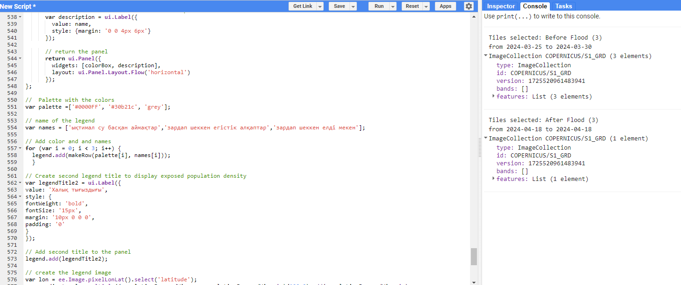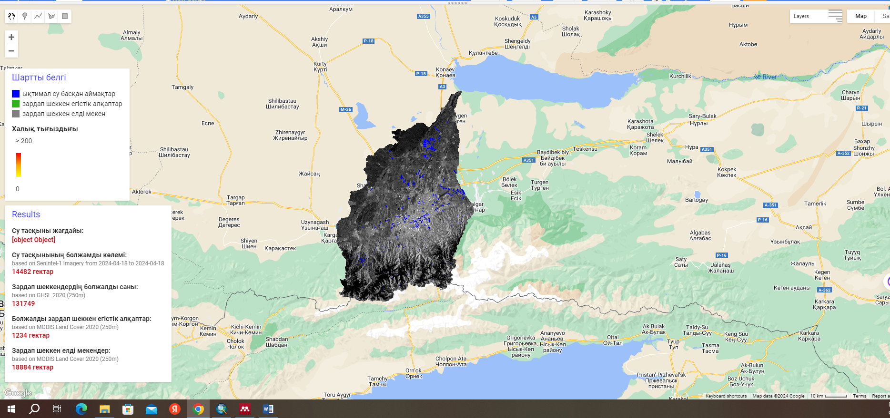  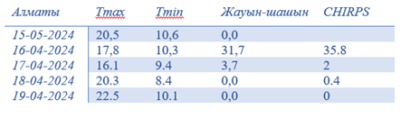 | 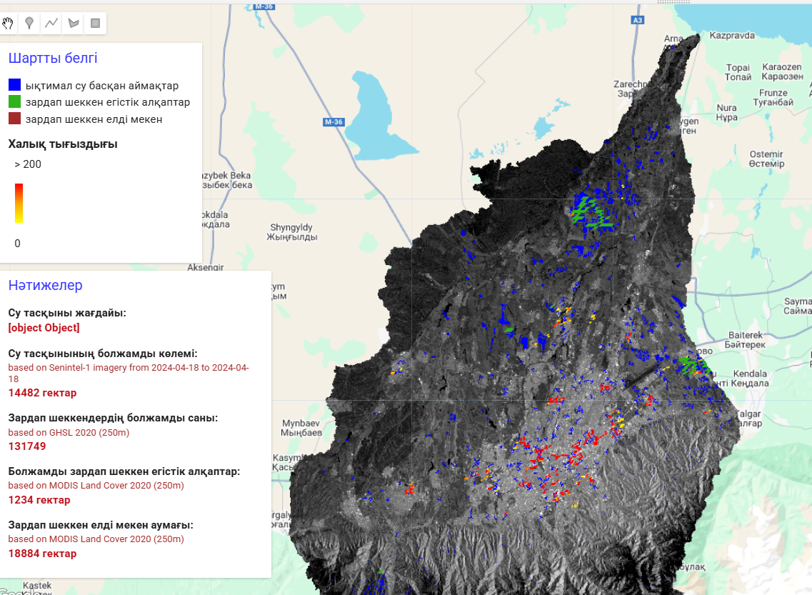

Сурет 51 - Google Earth Engine платформасында оперативті су тасқынын анықтау картасы

Су тасқынының болжамды нәтижелері зерттеу негізі бойынша су басқан немесе сол уақытта байқалған жердің жалпы көлемі
Sentinel-1 спутниктік деректеріне (2024-04-18) негізделген талдау нәтижесінде, су басқан аумақтың болжамды көлемі 14 482 гектарды құрады. Су басқан аумақтар егістік алқаптары MODIS Land Cover 2020 (250 м) деректері бойынша, 1 234 гектар егістік алқапта су байқалғаны анықталды. Ал елді мекендер аумағы негізінен MODIS Land Cover 2020 (250 м) негізінде, 18 884 гектар елді мекен аумағын жаңбыр суы басқан. Зардап шеккен халық саны
GHSL 2020 (250 м) деректеріне сәйкес, болжамды зардап шеккен халық саны 131 749 адамды құрайды. Негізгі көрсеткіштер мен шартты белгілерде картада ықтимал су басқан аймақтар, жаңбыр суы басқан егістік алқаптар, жаңбыр суы басқан елді мекендер, халық тығыздығы көрсетілді.
Бұл нәтижелер су тасқынының әлеуметтік-экономикалық және экологиялық салдарын бағалау үшін маңызды. Жаңбыр суының басуынан болған шығындарды жедел анықтау шараларын жоспарлауға және тәуекелдерді басқару жүйесін жетілдіруге негіз бола алады.
Балқаш көлі алабындағы тұрақты даму үшін су ресурстарын басқарудың стратегиялары. Балқаш көлі алабы Қазақстан мен Қытай арасында орналасқан және климаттық өзгерістер мен антропогендік әсерлерден туындаған су ресурстарын басқару мәселелеріне тап болуда. Көл деңгейінің тарихи ауытқулары Іле өзенінің ағысымен тығыз байланысты екені анықталған [97]. Кеңес Одағы ыдырағаннан кейін Қазақстандағы экожүйенің қалпына келуі антропогендік қысымның төмендеуімен байланысты болса, Қытайдың Іле өзенінің жоғарғы ағысындағы су тұтынудың артуы жаңа экологиялық қауіптерді тудырғаны байқалады [139]. 1970–1997 жылдары Қапшағай су қоймасының салынуы Іле өзенінің жылдық ағындысын айтарлықтай төмендеткені зерттеулерде көрсетілген [140]. Су ресурстарының ұзақ мерзімді төмендеуі, мұздықтардың еруі және суармалы егіншіліктің кеңеюі кешенді және тиімді басқару стратегияларын қажет ететіні ғылыми жұмыстарда атап өтілген. Бұл мәселелерді шешу үшін су алу көлемін реттеу, экожүйелік өзін-өзі қалпына келтіру мүмкіндіктерін сақтау, трансшекаралық су ресурстарын бірлесіп басқару және Қазақстан мен Қытай арасындағы су саясатын үйлестіру шаралары басты назарда [141]. 2001 жылы Қазақстан мен Қытай арасында жасалған су ресурстарын басқару келісімі ортақ су көздерін тиімді пайдалану мен экологиялық тұрақтылықты қамтамасыз етуге бағытталғаны белгілі. Бұл келісімнің мақсаты - су ресурстарын бірлесіп басқаруды күшейту, су тапшылығы мен экологиялық мәселелерді шешу болып табылады [198].
Қытайдағы халық санының өсуі мен ауыл шаруашылығының қарқынды дамуы су ресурстарына айтарлықтай қысым жасауда. Қазақстанда да суармалы егіншілікті дамыту қажеттілігі артып, бұл өз кезегінде суды үнемді пайдалануды талап етеді. Зерттеулер су үнемдеуге бағытталған инновациялық ирригациялық жүйелер мен экологиялық таза технологияларды енгізу суды тиімді пайдалануға ықпал ететінін көрсетеді. Қазақстанның 2021–2025 жылдарға арналған Агроөнеркәсіптік кешенді дамыту жөніндегі ұлттық жобасы ауыл шаруашылығында су үнемдеу технологияларын енгізуге бағытталған. Су ресурстарын басқаруда ЖҚЗ деректері мен HBV гидрологиялық моделінің маңыздылығы айқындалған. ЖҚЗ технологиясы көл деңгейінің өзгерісін нақты уақытта бақылауға мүмкіндік беретіні дәлелденсе, HBV моделі ұзақ мерзімді ағын болжамдарын жасауға көмектесетіні белгілі. Сонымен қатар, SAR деректерін қолдану су деңгейінің ауытқуын жоғары дәлдікпен бағалауға мүмкіндік беретіні зерттеулерде көрсетілген [145]. Балқаш көлінің экожүйесін сақтау үшін халықаралық ынтымақтастықты нығайтып, экологиялық мониторингті жетілдіру, қорықтар құру және табиғи ресурстарды бақылау қажеттілігі анықталған. Бұл шаралар трансшекаралық су мәселелерін шешуге ықпал етіп, экожүйенің тұрақтылығын арттырады. Сонымен қатар, Sendai Framework 2015-2030 қағидаттарын енгізу су ресурстарын қорғауды, табиғи апаттарға дайындықты күшейтуді және экологиялық тұрақтылықты арттыруды қамтамасыз етеді [123].

Төртінші тарау бойынша қорытынды
Балқаш көлі алабындағы су ресурстарының динамикасына климаттық өзгерістер мен антропогендік факторлардың әсерін зерттеу нәтижелері аймақтың гидрологиялық тепе-теңдігінің алдағы жылдары айтарлықтай өзгерістерге ұшырайтынын көрсетті. Зерттеу бойынша су ресурстарына түсетін қысым 2022-2030 жылдары 20%-ға, ал 2040-2060 жылдары кейін 25%-ға дейін артуы мүмкін. Бұл үрдіс егістік жерлердің ұлғаюы, халық санының өсуі және су тұтынудың артуымен тығыз байланысты.
Климаттық өзгерістер өзен ағындарының төмендеуіне айтарлықтай әсер ететіні анықталды. Нәтижесінде 2021-2040 жылдары ағын су көлемі 10-15%-ға, ал 2041–2070 жылдары 15–30%-ға дейін азаюы ықтимал. Бұл су тапшылығы деңгейінің 40–50%-ға артуына әкеледі. Сонымен қатар, құрғақ, суық климаттың үлесі 2021–2040 жылдары 2%-ға, ал 2041–2070 жылдары 3%-ға қысқарып, альпі және полярлық климаттың үлесі SSP5-8.5 сценарийі бойынша 3%-ға ұлғаяды. Бұл мұздықтардың деградациясына және гидрологиялық тепе-теңдіктің бұзылуына әкеледі.
Маусымдық ағын динамикасы бойынша:
Қысқы кезеңдеде ағын су көлемі 142 мм-ден (2000-2021) 2030 жылға қарай 159 мм-ге дейін (+12%) артып, 2050 жылға қарай 156–171 мм деңгейінде болады (+10-20%).
Көктемде ағын су көлемі 438 мм-ден 2030 жылға қарай 476-508 мм-ге дейін (+9-16%) ұлғайып, 2050 жылы қар қорының азаюына байланысты 362–381 мм-ге дейін (-13-17%) төмендейді.
Күзгі кезеңде ағын су 379 мм болса, 2030 жылға қарай 400–431 мм-ге дейін (+6-14%) артып, 2050 жылы 330–341 мм-ге дейін (-10-13%) азаяды.
Жоғарыдағы нәтижелер негізінде зерттеу аясында Балқаш көлі алабы үшін құрғақшылық пен су тасқынын жедел бағалау және болжауға арналған арнайы алгоритм әзірленді. Бұл алгоритм:
Құрғақшылық қаупін ерте анықтау үшін жауын-шашын, топырақ ылғалдылығы және ауа температурасы деректерін талдайды.
Су тасқынын болжау үшін өзен ағындысы, қар мен мұздықтардың еруі және жауын-шашын үлгілерін модельдейді.
Қауіпті аймақтарды картаға түсіріп, жедел әрекет етуге мүмкіндік береді.
Зерттеудің басты жаңалығы мен артықшылықтары ол геокеңістіктік әдістерді қолдану. Соның ішінде су ресурстарын кеңістіктік тұрғыдан жоғары дәлдікпен бағалау мүмкіндігі қамтамасыз етілді.
Аймақтық кешенді талдауға мүмкіндік жоғары болып Балқаш көліне құятын барлық өзендер қамтылып, су балансының өзгерістері аймақтық деңгейде кешенді түрде бағаланды.
Маусымдық өзгерістерді нақтылауда 1991–2021 жылдары күзгі ағын суының 10–13%-ға дейін төмендеуі анықталды.
Кешенді факторлық талдау бойынша Климаттық (температураның 1,8°C-қа дейін артуы, жауын-шашынның 3–6 мм-ге өсуі) және антропогендік факторлардың әсері жүйелі түрде зерттелді.
Құрғақшылық пен су тасқынын болжауға арнайы әзірленген алгоритм табиғи апаттарға жедел әрекет етуге мүмкіндік береді.
Жалпы тараудың ғылыми қорытындысы зерттеу нәтижелері S. Liu [36], Э.К Талипова [53] және басқа да ғалымдардың жұмыстарының негізгі тұжырымдарымен салыстырылып, климаттық және антропогендік факторлардың әсері бойынша ұқсастықтар анықталды. Дегенмен, Балқаш көлі алабына тән аймақтық ерекшеліктер, маусымдық өзгерістер және ғарыштық зерттеулер негізінде әзірленген жаңа алгоритм бұл жұмысты ерекшелендіреді. Зерттеу нәтижелері Балқаш көлі алабындағы су ресурстарын тиімді басқаруға, климаттық өзгерістерге бейімделуге және экожүйелік тұрақтылықты сақтауға арналған ғылыми негіз болып табылады.

ҚОРЫТЫНДЫ

Зерттеу барысында Балқаш көлі бассейніндегі өзендердің маусымдық ағын ауытқуларын ЖҚЗ деректерін пайдалану арқылы модельдеу және болжау әдістері талданып, олардың тиімділігі ғылыми тұрғыдан негізделді. Су ресурстарының динамикасын зерттеу үшін HBV гидрологиялық моделі, MODIS, Landsat, Sentinel спутниктік деректері, SAR радиолокациялық суреттері, E-flow әдісі және көпжылдық гидрометеорологиялық бақылау мәліметтері қолданылды.
Зерттеу нәтижелері Балқаш көлі бассейніндегі өзендердің маусымдық өзгерістерін сипаттап, олардың негізгі анықтаушы факторларын айқындауға мүмкіндік берді. Көктемгі және жазғы кезеңдердегі ағынның артуы негізінен қар еруі мен жауын-шашынға, ал қыс мезгіліндегі төмендеуі температуралық режимнің өзгеруіне байланысты екені анықталды. Трендтік талдау қысқы ағынның артуын, ал жазғы және күзгі ағынның азаюын көрсетті, бұл климаттық жылыну мен мұздықтардың деградациясына тікелей байланысты.
HBV моделін калибрлеу және тексеру нәтижелері ағынды болжаудың жоғары дәлдігін көрсетті (R² = 0.83, NSE = 0.73, PBIAS ≤ 20%), бұл өзен ағынын модельдеу үшін аталған тәсілдердің сенімділігін дәлелдейді. Сонымен қатар, ЖҚЗ деректерін пайдалану су деңгейін, қар жамылғысын, жер үсті суларының аумағын және топырақтың ылғалдылығын нақты уақыт режимінде бақылауға мүмкіндік берді. SAR технологиясы су тасқынын болжау мен картаға түсіруде тиімділігі жоғары әдіс ретінде анықталды.
Климаттық өзгерістердің әсерінен 2021-2040 жылдары Балқаш көліне келетін су көлемінің 10 - 15%-ға, ал 2041 - 2070 жылдары 15 - 30%-ға дейін төмендеуі ықтимал. Қысқы кезеңдегі ағын көлемінің артуы (12 - 20%) және жазғы-күзгі кезеңдегі төмендеу (13 - 17%) болашақ гидрологиялық баланстың өзгерісін көрсетеді.
Зерттеу нәтижелері Балқаш көлі бассейніндегі су ресурстарын тұрақты басқаруға бағытталған ғылыми негізді күшейтті. ЖҚЗ мен гидрологиялық модельдерді біріктіру арқылы өзен ағынын болжаудың сенімділігін арттыруға және табиғи-климаттық өзгерістерге бейімделуге мүмкіндік бар. Су қауіпсіздігіне қатысты халықаралық ынтымақтастықты нығайту және адаптациялық шараларды әзірлеу Балқаш бассейні үшін маңыздылығы анықталды.
Жалпы, бұл зерттеу өзен ағынын модельдеу және болжау саласында ЖҚЗ технологиялары мен гидрологиялық модельдерді үйлестірудің тиімділігін дәлелдеп, алынған нәтижелер Балқаш көлі бассейніндегі су ресурстарын басқару стратегияларын жетілдіруге ғылыми негіз қалыптастырды.

ПАЙДАЛАНЫЛҒАН ӘДЕБИЕТТЕР ТІЗІМІ
1 “Қазақстан Республикасының 2025 жылға дейінгі Стратегиялық даму жоспарын бекіту және Қазақстан Республикасы Президентінің кейбір жарлықтарының күші жойылды деп тану туралы,” Астана, 2023.
2 D. Jiang and K. Wang, “The role of satellite-based remote sensing in improving simulated streamflow: A review,” Water (Switzerland), vol. 11, no. 8, pp. 10–14, 2019, doi: 10.3390/w11081615.
3 А. А. Асылбекова, “Арақашықтан зерделеу мəліметтерін пайдалану арқылы Іле Алатауының солтүстік беткейіндегі ландшафттарды зерттеу,” Методы географических исследований, vol. 14, no. 2, pp. 88–100, 2010, [Online]. Available: http://landing.adobe.com/en/sea/products/acrobat/69210-may-prospects.html?trackingid=KTKAA
4 A. Tursunova, A. Medeu, S. Alimkulov, A. Saparova, and G. Baspakova, “Water resources of Kazakhstan in conditions of uncertainty,” J. Water L. Dev., vol. 54, no. September, pp. 138–149, 2022, doi: 10.24425/jwld.2022.141565.
5 Э.К. Талипова, “Климаттың заманауи және келешектегі өзгерістерінің Іле өзені алабының су ресурстарына әсері,” Экономика Региона, vol. Диссертаци, p. 130, 2023.
6 C.К. Алимкулов, “Оценка внутригодового распределения стока рек северного склона Жетысу Алатау,” Хабаршы. География сериясы., vol. 1, no. 64, pp. 76–88, 2022.
7 D. Kassym, A. Mussina, Z. A. Zhanabayeva, and S. T. Akhmetova, “Оценка максимальных расходов воды рек города Алматы,” no. August 2021, 2019.
8 В.С. Чередниченко, Колебания климата в Иле-Балхашском бассейне и его связь с уровнем озера, vol. №3, no. УДК 551. 583.14. 2009, pp. 62–77.
9 В.Г. Сальников, Г.К. Турулина, С.Е. Полякова, М.М. Молдахметов, “Климатические колебания общей циркуляции атмосферы, осадков и речного стока над территорией Казахстана,” Гидрология и метеорология, vol. УДК 551.51, 2011.
10 В. А. Шелутко, Численные методы в гидрологии: Учебное пособие. Гидрометеоиздат, 1991. [Online]. Available: https://books.google.kz/books?id=hwdPAAAACAAJ
11 В. Г. Андреянов, Внутригодовое распределение речного стока. Leningrad SE - 326 pages: Гидрометеоиздат, 1960. doi: LK - https://worldcat.org/title/10384184.
12 С.Қ. Дәулетқалиев, Д.Қ. Жүсіпбеков М.М. Молдахметов, Гидрологиялық ақпараттарды математикалық өңдеу әдістері. 2012.
13 UN, “SDGs Report 2023,” The Sustainable development Goals Report 2023: Special Edition. p. 80, 2023. [Online]. Available: https://unstats.un.org/sdgs/report/2023/
14 J. Delbeke, A. Runge-Metzger, Y. Slingenberg, and J. Werksman, “The paris agreement,” Towar. a Clim. Eur. Curbing Trend, pp. 24–45, 2019, doi: 10.4324/9789276082569-2.
15 H. Lou, Y. Zhang, S. Yang, X. Wang, Z. Pan, and Y. Luo, “A New Method for Long-Term River Discharge Estimation of Small-and Medium-Scale Rivers by Using Multisource Remote Sensing and RSHS: Application and Validation,” Remote Sens., vol. 14, no. 8, 2022, doi: 10.3390/rs14081798.
16 H. Taubenböck, J. Post, A. Roth, K. Zosseder, G. Strunz, and S. Dech, “A conceptual vulnerability and risk framework as outline to identify capabilities of remote sensing,” Nat. Hazards Earth Syst. Sci., vol. 8, no. 3, pp. 409–420, 2008, doi: 10.5194/nhess-8-409-2008.
17 A. W. Sichangi et al., “Estimating continental river basin discharges using multiple remote sensing data sets,” Remote Sens. Environ., vol. 179, pp. 36–53, 2016, doi: 10.1016/j.rse.2016.03.019.
18 Q. Tang, H. Gao, H. Lu, and D. P. Lettenmaier, “Remote sensing: Hydrology,” Prog. Phys. Geogr., vol. 33, no. 4, pp. 490–509, 2009, doi: 10.1177/0309133309346650.
19 G. K. Devia, B. P. Ganasri, and G. S. Dwarakish, “A Review on Hydrological Models,” Aquat. Procedia, vol. 4, no. Icwrcoe, pp. 1001–1007, 2015, doi: 10.1016/j.aqpro.2015.02.126.
20 A. Tursunova, A. Medeu, S. Alimkulov, A. Saparova, and G. Baspakova, “Water resources of Kazakhstan in conditions of uncertainty,” J. Water L. Dev., vol. 54, no. October, pp. 138–149, 2022, doi: 10.24425/jwld.2022.141565.
21 K.C. Samir, Lutz Wolfgang, “The human core of the shared socioeconomic pathways: Population scenarios by age, sex and level of education for all countries to 2100,” Glob. Environ. Chang., vol. 42, pp. 181–192, 2017, doi: 10.1016/j.gloenvcha.2014.06.004.
22 F. Khorashadi Zadeh, J. Nossent, B. T. Woldegiorgis, W. Bauwens, and A. Van Griensven, “A fast and effective parameterization of water quality models,” Environ. Model. Softw., vol. 149, no. January, p. 105331, 2022, doi: 10.1016/j.envsoft.2022.105331.
23 M. Meinshausen et al., “The shared socio-economic pathway (SSP) greenhouse gas concentrations and their extensions to 2500,” Geosci. Model Dev., vol. 13, no. 8, pp. 3571–3605, 2020, doi: 10.5194/gmd-13-3571-2020.
24 V. Te Chow, D. R. Maidment, L. W. Mays, and L. W. M. Ven Te Chow, David R. Maidment, “Applied Hydrology Chow 1988.pdf.” pp. 1–294, 1988. [Online]. Available: http://ponce.sdsu.edu/Applied_Hydrology_Chow_1988.pdf
25 T. Kazakbayeva, “Data Recovery of Annual River Runoff in the Syrdarya River Basin,” Hydrometeorol. Ecol., vol. 100, no. 1, pp. 17–26, 2021, doi: 10.54668/2789-6323-2021-100-1-17-26.
26 А. Е. Алдиярова, “Установление нормы годового стока малых рек Балхаш - Алакольского бассейна при недостаточности ряда наблюдений,” pp. 2–7.
27 V. G. Glushkov, Вопросы теории и методы гидрологических исследований. SE - 415 pages illustrations 27 cm, 1961. doi: LK - https://worldcat.org/title/22476579.
28 А.Г. Чигринец, “Внутригодовое распределение стока воды рек левобережья Ертисского водохозяйственного бассейна,” Kazn. Bull. Geogr. Ser., vol. №1 (40), no. ISSN 1563-0234 KazNU, pp. 109–117, 2015.
29 H. E. Beck et al., “High-resolution (1 km) Köppen-Geiger maps for 1901–2099 based on constrained CMIP6 projections,” Sci. Data, vol. 10, no. 1, pp. 1–16, 2023, doi: 10.1038/s41597-023-02549-6.
30 М. М. Молдахметов, Л. К. Махмудова, А. К. Мусина, and Ә С. Абдуллаева, “Жазықтық қазақстан өзендері ағындысының көпжылдық тербелісіндегі тұрақсыздықты зерттеу,” География және су ресурстары, 2024.
31 V. Ovcharuk, E. Gopchenko, N. Kichuk, Z. Shakirzanova, L. Kushchenko, and M. Myroschnichenko, “Extreme hydrological phenomena in the forest steppe and steppe zones of Ukraine under the climate change,” Proc. Int. Assoc. Hydrol. Sci., vol. 383, no. September, pp. 229–235, 2020, doi: 10.5194/piahs-383-229-2020.
32 C. Shi, Z. H. Jiang, W. L. Chen, and L. Li, “Changes in temperature extremes over China under 1.5 °C and 2 °C global warming targets,” Adv. Clim. Chang. Res., vol. 9, no. 2, pp. 120–129, 2018, doi: 10.1016/j.accre.2017.11.003.
33 A. S. Shakir, H. U. Rehman, and S. Ehsan, “Climate Change Impact on River Flows in Chitral Watershed,” Pakistan J. Eng. Appl. Sci., 2016, [Online]. Available: https://api.semanticscholar.org/CorpusID:20857972
34 E. Elgaali and Z. Tarawneh, “Evaluation the Effects of Climate Change on the Flow of the Arkansas River – United States,” Adv. Sci. Technol. Eng. Syst. J., vol. 6, no. 2, pp. 65–74, 2021, doi: 10.25046/aj060209.
35 D. Viviroli et al., “Climate change and mountain water resources: Overview and recommendations for research, management and policy,” Hydrol. Earth Syst. Sci., vol. 15, no. 2, pp. 471–504, 2011, doi: 10.5194/hess-15-471-2011.
36 S. Liu, A. Long, D. Yan, G. Luo, and H. Wang, “Predicting Ili River streamflow change and identifying the major drivers with a novel hybrid model,” J. Hydrol. Reg. Stud., vol. 53, no. February, p. 101807, 2024, doi: 10.1016/j.ejrh.2024.101807.
37 B. Blagojević, V. Mihailović, A. Bogojević, and J. Plavšić, “Detecting Annual and Seasonal Hydrological Change Using Marginal Distributions of Daily Flows,” Water (Switzerland), vol. 15, no. 16, 2023, doi: 10.3390/w15162919.
38 S. Issaldayeva, S. Alimkulov, Z. Raimbekova, R. Bekseitova, and M. Karatayev, “The climatic and river runoff trends in Central Asia: The case of Zhetysu Alatau region, the south-eastern part of Kazakhstan,” Heliyon, vol. 9, no. 7, p. e17897, 2023, doi: 10.1016/j.heliyon.2023.e17897.
39 K. Kezer and H. Matsuyama, “Decrease of river runoff in the Lake Balkhash basin in Central Asia,” Hydrol. Process., vol. 20, no. 6, pp. 1407–1423, 2006, doi: 10.1002/hyp.6097.
40 Y. Cao et al., “Analysis of Spatial–Temporal Variations and Driving Factors of Typical Tail-Reach Wetlands in the Ili-Balkhash Basin, Central Asia,” Remote Sens., vol. 14, no. 16, pp. 1–19, 2022, doi: 10.3390/rs14163986.
41 T. Berdimbetov, Z. Ma, S. Nietullaeva, and A. Yegizbayeva, “Analysis of impact of aral sea catastrophe on anomaly climate variables and hydrological processes,” Int. J. Geoinformatics, vol. 17, no. 1, pp. 65–74, 2021, doi: 10.52939/ijg.v17i1.1711.
42 A. Yegizbayeva, S. Ilyas, and T. Berdimbetov, “Drought Characterisation of Syrdarya River Basin in Central Asia Using Reconnaissance Drought Index,” Int. Geosci. Remote Sens. Symp., vol. 2022-July, pp. 6356–6359, 2022, doi: 10.1109/IGARSS46834.2022.9883653.
43 A. Zhupankhan, K. Tussupova, and R. Berndtsson, “Could changing power relationships lead to better water sharing in Central Asia?,” Water (Switzerland), vol. 9, no. 2, pp. 1–17, 2017, doi: 10.3390/w9020139.
44 A. Zhang, C. Zhang, G. Fu, B. Wang, Z. Bao, and H. Zheng, “Assessments of Impacts of Climate Change and Human Activities on Runoff with SWAT for the Huifa River Basin, Northeast China,” Water Resour. Manag., vol. 26, no. 8, pp. 2199–2217, 2012, doi: 10.1007/s11269-012-0010-8.
45 A. K. Singh et al., “Estimation of quantitative measures of total water storage variation from GRACE and GLDAS-NOAH satellites using geospatial technology,” Quat. Int., vol. 444, no. April, pp. 191–200, 2017, doi: 10.1016/j.quaint.2017.04.014.
46 WMO, “WMO Statement on the Status of the Global Climate in 2017.” World Meteorological Organization, 2017. WMO_1108_EN_web_000.pdf.WMO statement on the status of the global climate in 2017, no. WMO-No. 1212. 2018. [Online]. Available: http://www.wmo.int/pages/mediacentre/press_releases/documents/WMO_1108_EN_web_000.pdf
47 R. Bin Mostafiz, M. A. Rahim, C. J. Friedland, R. V. Rohli, N. Bushra, and F. Orooji, “A data-driven spatial approach to characterize the flood hazard,” Front. Big Data, vol. 5, 2022, doi: 10.3389/fdata.2022.1022900.
48 M. J. Hornbach, M. Richards, D. Blackwell, C. Mauroner, and C. Brokaw, “40 Years of Surface Warming in the Northern US Rocky Mountains: Implications for Snowpack Retreat,” Am. J. Clim. Chang., vol. 05, no. 2, pp. 275–295, 2016, doi: 10.4236/ajcc.2016.52023.
49 S. M. Pisaryev, “Hydromalacological Researches in the Siverskyi Donets River Basin (South of the Eastern European Plain): a Review,” Biol. Stud., vol. 16, no. 1, pp. 67–86, 2022, doi: 10.30970/sbi.1601.676.
50 C. M. Krepper, N. O. García, and P. D. Jones, “Paraguay river basin response to seasonal rainfall,” Int. J. Climatol., vol. 26, no. 9, pp. 1267–1278, 2006, doi: 10.1002/joc.1313.
51 A. P. Imanbek, D. K. Dzhusupbekov, and Z. A. Zhanabayeva, “Assessment of Changes in the Intra-Annual Flow Distribution of the Syrdarya River,” Hydrometeorol. Ecol., vol. 109, no. 2, pp. 64–73, 2023, doi: 10.54668/2789-6323-2023-109-2-64-73.
52 А. Р. Медеу, С. Қ. Әлімқұлов, Л. К. Махмудова, “Гидрологиялық бақылау жүйесінің қазіргі жағдайы,” География и водные ресурсы, no. УДК 556.04, pp. 14–20, 2024.
53 Э.Қ. Талипова Г. Исақан, “Балқаш -Алакөл сушаруашылық алабы бойынша өзен ағындысының жылдық үлестірмін бағалау,” Гидрометеорология и экология, vol. 4, no. June, pp. 114–122, 2016.
54 М.М. Молдахметов, “Тобыл алабы өзендерінің көпжылдық ағындысын қалпына келтіру,” Гидрометеорология и экология, vol. 2, no. June, pp. 105–115, 2020.
55 S. K. Alimkulov, A. A. Tursunova, and A. A. Saparova, “Resources of the River Runoff of Kazakhstan Under the Conditions of Future Climatic and Anthropogenic Changes,” Hydrometeorol. Ecol., vol. 100, no. 1, pp. 57–69, 2021, doi: 10.54668/2789-6323-2021-100-1-57-69.
56 S.К. Alimkulov, A. Myrzakhmetov, A. Tursunova, A. Tairov, and K. Bolatov, “Characteristics of the water flow in the Uzynaral strait of lake Balkash,” Geogr. water Resour., no. 4, pp. 27–35, 2022, doi: 10.55764/2957-9856/2022-4-27-35.21.
57 E. P. Anderson et al., “Understanding rivers and their social relations: A critical step to advance environmental water management,” Wiley Interdiscip. Rev. Water, vol. 6, no. 6, pp. 1–21, 2019, doi: 10.1002/WAT2.1381.
58 M. Kelly, A. Munson, J. Morales, and D. Leeper, “Proposed Minimum Flows and Levels for the Upper Segment of the Braden River , from Linger Lodge to Lorraine Road,” Resour. Conserv. Dev. Dep., p. 170, 2007.
59 A. Acharya, “Evaluating the suitability of application of hydrological models in a mixed land use watershed,” J. Water Manag. Model., vol. 2018, pp. 1–9, 2018, doi: 10.14796/JWMM.C456.
60 B. Sitterson, J.; Knightes, C.; Avant, “Flow Routing Techniques for Environmental Modeling,” no. August, pp. 1–26, 2018.
61 D. Amitrano, G. Di Martino, A. Di Simone, and P. Imperatore, “Flood Detection with SAR: A Review of Techniques and Datasets,” Remote Sens., vol. 16, no. 4, pp. 1–38, 2024, doi: 10.3390/rs16040656.
62 C. Liu and J. Xia, “Water problems and hydrological research in the Yellow River and the Huai and Hai River basins of China,” Hydrol. Process., vol. 18, no. 12, pp. 2197–2210, 2004, doi: 10.1002/hyp.5524.
63 G. R. Kattel, W. Shang, Z. Wang, and J. Langford, “China’s South-to-North Water Diversion Project empowers sustainable water resources system in the north,” Sustain., vol. 11, no. 13, 2019, doi: 10.3390/su11133735.
64 K. V Sanilkumar et al., “Validation of OCM 2 Geo-physical products in the western and eastern Indian coastal waters,” no. 1, pp. 2–5, 2004.
65 А. Р. Медеу, В. П. Благовещенский, В. В. Жданов, “ Инновационные технологии оценки и прогноза уровня лавинной опасности в горах ИлеАлатау” Хабаршы. География сериясы, vol. 2, no. 61, 2021.
66 B. Arheimer and G. Lindström, “Detecting Changes in River Flow Caused by Wildfires, Storms, Urbanization, Regulation, and Climate Across Sweden,” Water Resour. Res., vol. 55, no. 11, pp. 8990–9005, 2019, doi: 10.1029/2019WR024759.
67 М. А. Аскарова, А. А. Медеу, А. Медеу, and А. Н. Мусагалиева, “Адаптивная модель влияния изменения климата на природно-хозяйственные системы Казахстана,” Хабаршы. География сериясы, vol. 1, no. 60, 2021.
68 J. J. Jiao, X. Zhang, Y. Liu, and X. Kuang, “Increased water storage in the Qaidam Basin, the North Tibet Plateau from GRACE Gravity Data,” PLoS One, vol. 10, no. 10, pp. 1–12, 2015, doi: 10.1371/journal.pone.0141442.
69 F. Chen, Y. Yuan, and S. Yu, “Tree-ring indicators of rainfall and streamflow for the Ili-Balkhash Basin, Central Asia since CE 1560,” Palaeogeogr. Palaeoclimatol. Palaeoecol., vol. 482, pp. 48–56, 2017, doi: 10.1016/j.palaeo.2017.05.029.
70 W. Duan, S. Zou, Y. Chen, D. Nover, G. Fang, and Y. Wang, “Sustainable water management for cross-border resources: The Balkhash Lake Basin of Central Asia, 1931–2015,” J. Clean. Prod., vol. 263, p. 121614, 2020, doi: 10.1016/j.jclepro.2020.121614.
71 K. G. Sreeja, C. G. Madhusoodhanan, and T. I. Eldho, “Coastal zones in integrated river basin management in the West Coast of India: Delineation, boundary issues and implications,” Ocean Coast. Manag., vol. 119, pp. 1–13, 2016, doi: 10.1016/j.ocecoaman.2015.09.017.
72 В. М. Евстигнеев and Д. В. Магрицкий, “Речной сток и гидрологические расчеты,” Географический факультет МГУ, 2013.
73 B. Fallah, I. Didovets, M. Rostami, and M. Hamidi, “Climate change impacts on Central Asia: Trends, extremes and future projections,” Int. J. Climatol., vol. 44, no. 10, pp. 3191–3213, 2024, doi: 10.1002/joc.8519.
74 P. Bridgewater, “OBSOLETE: Hydrology in the Anthropocene,” Ref. Modul. Earth Syst. Environ. Sci., no. January, 2018, doi: 10.1016/b978-0-12-409548-9.09916-4.
75 E. Krupa, S. Barinova, and M. Aubakirova, “Tracking pollution and its sources in the catchment‐lake system of major waterbodies in Kazakhstan,” Lakes Reserv. Sci. Policy Manag. Sustain. Use, vol. 25, no. 1, pp. 18–30, Mar. 2020, doi: 10.1111/lre.12302.
76 U. Gessner et al., “Novel Measurement and Assessment Tools for Monitoring and Management of Land and Water Resources in Agricultural Landscapes of Central Asia,” Environ. Sci. Eng., vol. 3, no. January, p. 806, 2014, doi: 10.1007/978-3-540-88258-9.
77 N. Aitekeyeva, A. Yegizbayeva et al., “Drought Risk Assessment in Cultivated Areas of Central Asia Using MODIS Time-Series Data,” Water, vol. 12, no. 6, p. 1738, Jun. 2020, doi: 10.3390/w12061738.
78 V. Salnikov et al., “An Assessment of the Present Trends in Temperature and Precipitation Extremes in Kazakhstan,” Climate, vol. 11, no. 2, 2023, doi: 10.3390/cli11020033.
79 M. Karatayev, M. Clarke, V. Salnikov, R. Bekseitova, and M. Nizamova, “Monitoring climate change, drought conditions and wheat production in Eurasia: the case study of Kazakhstan,” Heliyon, vol. 8, no. 1, 2022, doi: 10.1016/j.heliyon.2021.e08660.
80 D. Aralova et al., “Environmental resilience of rangeland ecosystems: assessment drought indices and vegetation trends on arid and semi-arid zones of Central Asia,” vol. 10005, p. 100050R, 2016, doi: 10.1117/12.2242563.
81 J. Dooge, “Linear Theory of Hydrologic Systems,” AgEcon Search, vol. 1, no. 3, p. 11, 1973.
82 H. Ling, P. Zhang, H. Xu, and G. Zhang, “Determining the ecological water allocation in a hyper-arid catchment with increasing competition for water resources,” Glob. Planet. Change, vol. 145, pp. 143–152, 2016, doi: 10.1016/j.gloplacha.2016.08.012.
83 A. Biswas, History of Hydrology - Chapter 13: The Nineteenth Century, no. July. 1970. [Online]. Available: https://thirdworldcentre.org/wp-content/uploads/2022/07/History-of-Hydrology-Asit-K.-Biswas.pdf
84 V. Zitierweise, H. Abflussdaten, P. Magdeburg-strombr, and A. Rechte, Mitteilungen Historische Abflussdaten f ¨. 2020.
85 S. Vijay, Chow ’ s Handbook of Applied Hydrology, no. November. 2016.
86 Y. Chen, Z. Li, G. Fang, and W. Li, “Large Hydrological Processes Changes in the Transboundary Rivers of Central Asia,” J. Geophys. Res. Atmos., vol. 123, no. 10, pp. 5059–5069, 2018, doi: 10.1029/2017JD028184.
87 M. Jimenez et al., “Sequential surface and subsurface flow modeling in a tropical aquifer under different rainfall scenarios,” Environ. Model. Softw., vol. 149, no. January, 2022, doi: 10.1016/j.envsoft.2022.105328.
88 I. Didovets et al., “Attribution of current trends in streamflow to climate change for 12 Central Asian catchments,” Clim. Change, vol. 177, no. 1, 2024, doi: 10.1007/s10584-023-03673-3.
89 C. Change and E. Production, “L ~,” no. 07, 1996.
90 M. Carlo, “Data Simulation,” pp. 1–29.
91 N. B. M. Shugulova, D.K.,G.Z. Mazhitova, “Geoinformation modeling of the Еsil river flood zone based on remote sensing data,” vol. 2, no. 69, 2023.
92 Т. Tillakarim, “Modeling River Runoff of Literal Tributaries of the Buktyrma Reservoir With Using Hbv Model,” J. Geogr. Environ. Manag., vol. 70, no. 3, 2023, doi: 10.26577/jgem.2023.v70.i3.08.
93 Q. Y. Jia and F. H. Sun, “Modeling and forecasting process using the HBV model in Liao river delta,” Procedia Environ. Sci., vol. 13, no. 2011, pp. 122–128, 2012, doi: 10.1016/j.proenv.2012.01.012.
94 M. G. Grillakis, I. K. Tsanis, and A. G. Koutroulis, “Application of the HBV hydrological model in a flash flood case in Slovenia,” Nat. Hazards Earth Syst. Sci., vol. 10, no. 12, pp. 2713–2725, 2010, doi: 10.5194/nhess-10-2713-2010.
95 H. E. Beck, M. Pan, P. Lin, J. Seibert, A. I. J. M. van Dijk, and E. F. Wood, “Global Fully Distributed Parameter Regionalization Based on Observed Streamflow From 4,229 Headwater Catchments,” J. Geophys. Res. Atmos., vol. 125, no. 17, 2020, doi: 10.1029/2019JD031485.
96 W. Hagg, L. N. Braun, M. Kuhn, and T. I. Nesgaard, “Modelling of hydrological response to climate change in glacierized Central Asian catchments,” J. Hydrol., vol. 332, no. 1–2, pp. 40–53, 2007, doi: 10.1016/j.jhydrol.2006.06.021.
97 V. B. Aizen, V. A. Kuzmichenok, A. B. Surazakov, and E. M. Aizen, “Glacier changes in the Tien Shan as determined from topographic and remotely sensed data,” Glob. Planet. Change, vol. 56, no. 3–4, pp. 328–340, 2007, doi: 10.1016/j.gloplacha.2006.07.016.
98 A. Version, “20th Century : results from the analysis of,” 2018.
99 L. B. Föeger, D. C. Buarque, P. R. M. Pontes, H. de O. Fagundes, and F. M. Fan, “Large-scale sediment modeling with inertial flow routing: Assessment of Madeira river basin,” Environ. Model. Softw., vol. 149, no. January, 2022, doi: 10.1016/j.envsoft.2022.105332.
100 J. Seibert, “Introduction to hydrological Introduction to hydrological modelling modelling and the HBV model and the HBV model,” 2011.
101 X. Wang, T. Yang, C.-Y. Xu, B. Yong, and P. Shi, “Understanding the discharge regime of a glacierized alpine catchment in the Tianshan Mountains using an improved HBV-D hydrological model,” Glob. Planet. Change, vol. 172, pp. 211–222, 2019, doi: https://doi.org/10.1016/j.gloplacha.2018.09.017.
102 S. Sairov, D. Alimbayeva, N. Serikbai, A. Yeltay, and T. Tillakarim, “Calculation of the Minimum Number of Hydrological Observation Stations of the Hydrometeorological Service Network in the Republic of Kazakhstan,” Hydrometeorol. Ecol., vol. 112, no. 1, pp. 39–46, 2024, doi: 10.54668/2789-6323-2024-112-1-39-46.
103 I. Radchenko, L. Breuer, I. Forkutsa, and H. G. Frede, “Simulating water resource availability under data scarcity - A case study for the ferghana valley (Central Asia),” Water (Switzerland), vol. 6, no. 11, pp. 3270–3299, 2014, doi: 10.3390/w6113270.
104 A. Bárdossy, “Calibration of hydrological model parameters for ungauged catchments,” Hydrol. Earth Syst. Sci., vol. 11, no. 2, pp. 703–710, 2007, doi: 10.5194/hess-11-703-2007.
105 C. Giardino and M. Bresciani, “LakeWatch - Lake Water characterisation with optical remote sensing,” pp. 1–5, 2009.
106 P. D. Bates, M. S. Horritt, C. N. Smith, and D. Mason, “Integrating remote sensing observations of flood hydrology and hydraulic modelling,” Hydrol. Process., vol. 11, no. 14, pp. 1777–1795, 1997, doi: 10.1002/(sici)1099-1085(199711)11:14
107 N. Entwistle, G. Heritage, and D. Milan, “Recent remote sensing applications for hydro and morphodynamic monitoring and modelling,” Earth Surf. Process. Landforms, vol. 43, no. 10, pp. 2283–2291, 2018, doi: 10.1002/esp.4378.
108 G. W. Kite and A. Pietroniro, “Applications de la télédétection à la modélisation hydrologique,” Hydrol. Sci. J., vol. 41, no. 4, pp. 563–591, 1996, doi: 10.1080/02626669609491526.
109 C. E. Moore et al., “Reviews and syntheses: Australian vegetation phenology: New insights from satellite remote sensing and digital repeat photography,” Biogeosciences, vol. 13, no. 17, pp. 5085–5102, 2016, doi: 10.5194/bg-13-5085-2016.
110 T. Foster , “Satellite-Based Monitoring of Irrigation Water Use : Assessing Measurement Errors and Their Implications for Agricultural Water Management Policy,” 2020, doi: 10.1029/2020WR028378.
111 R. Brewin and S. Groom, “Satellite Remote Sensing of the Ocean Carbon Cycle,” no. February, pp. 1–6, 2010.
112 G. H. Allen et al., “Similarity of stream width distributions across headwater systems,” Nat. Commun., vol. 9, no. 1, pp. 1–8, 2018, doi: 10.1038/s41467-018-02991-w.
113 B. Lehner and P. Döll, “Development and validation of a global database of lakes, reservoirs and wetlands,” J. Hydrol., vol. 296, no. 1, pp. 1–22, 2004, doi: https://doi.org/10.1016/j.jhydrol.2004.03.028.
114 USGS, “Acoustic Doppler Current Profiler Applications Used in Rivers and Estuaries by the U . S . Geological,” pp. 1–4, 2007.
115 S. Kumar, “Concepts and principle of microwave remote sensing,” 2006.
116 S. Bogning et al., “Monitoring water levels and discharges using radar altimetry in an ungauged river basin: The case of the Ogooué,” Remote Sens., vol. 10, no. 2, 2018, doi: 10.3390/rs10020350.
117 S. K. McFeeters, “The use of the Normalized Difference Water Index (NDWI) in the delineation of open water features,” Remote Sens. Environ., vol. 25, no. 3, pp. 687–711, 1996.
118 T. Chen, G. R. Werf, R. A. M. Jeu, G. Wang, and A. J. Dolman, “A global analysis of the impact of drought on net primary productivity,” Hydrol. Earth Syst. Sci., vol. 17, no. 10, pp. 3885–3894, 2013, doi: 10.5194/hess-17-3885-2013.
119 P. S. Roy, R. . Dwivedi, and D. Vijayan, “Remote Sensing Application,” Remote Sens. Environ., pp. 303–326, 2002.
120 K. M. Dahlin, R. A. Fisher, and P. J. Lawrence, “Environmental drivers of drought deciduous phenology in the Community Land Model,” Biogeosciences, vol. 12, no. 16, pp. 5061–5074, 2015, doi: 10.5194/bg-12-5061-2015.
121 M. Usman, C. E. Ndehedehe, H. Farah, B. Ahmad, Y. Wong, and O. E. Adeyeri, “Application of a Conceptual Hydrological Model for Streamflow Prediction Using Multi-Source Precipitation Products in a Semi-Arid River Basin,” Water (Switzerland), vol. 14, no. 8, 2022, doi: 10.3390/w14081260.
122 D. Karthe, “Environmental Changes in Central and East Asian Drylands and their Effects on Major River-Lake Systems,” Quat. Int., vol. 475, pp. 91–100, 2018, doi: 10.1016/j.quaint.2017.01.041.
123 A. Zhupankhan, K. Tussupova, and R. Berndtsson, “Water in Kazakhstan , a key in Central Asian water management,” Hydrol. Sci. J., vol. 63, no. 5, pp. 752–762, 2018, doi: 10.1080/02626667.2018.1447111.
124 J. Qi et al., “Changes in land use/land cover and net primary productivity in the transboundary ili-balkhash basin of central asia, 1995–2015,” Environ. Res. Commun., vol. 2, no. 1, p. 011006, Jan. 2020, doi: 10.1088/2515-7620/ab5e1f.
125 S. K. Alimkulov and N. E. Moldakhanova, “Ecological state of the wetlands of Ile River delta,” vol. 4, no. 59, 2020.
126 К.А. Айтбаев, “Климатические особенности Казахстана в зимний период. мировая практика по климатической классификации,” vol. 19, no. 5, pp. 1–23, 2016, doi: 10.52167/1609-1817.
127 Geology and Ministry of ecology and natural resources of the Republic of Kazakhstan, “Annual Bulletin of Monitoring of the Climate State and Climate Change in Kazakhstan: 2021,” Monit. Annu. Bull. 2021, Clim. state Clim. Chang. Kazakhstan, p. 76, 2022, [Online]. Available: https://www.kazhydromet.kz/en/klimat/ezhegodnyy-byulleten-monitoringa-sostoyaniya-i-izmeneniya-klimata-kazahstana
128 T. De Boer, H. Paltan, T. Sternberg, and K. Wheeler, “Evaluating vulnerability of central asian water resources under uncertain climate and development conditions: The case of the ili-balkhash basin,” Water (Switzerland), vol. 13, no. 5, 2021, doi: 10.3390/w13050615.
129 Республиканское государственное предприятие «Казгидромет», “Ежегодный бюллетень мониторинга состояния и изменения климата казахстана: 2020 год,” 2021.
130 Республиканское государственное предприятие «Казгидромет», “Ежегодный бюллетень мониторинга изменения и состояния климата казахстана : 2014 год 2.0,” 2015.
131 Г.А. Токмагамбетов, “Расчет и прогноз распределения и режима горных ледников,” АН КазССР, p. 150, 1985.
132 И. В. Северский, “Динамика горной криосферы Балкаш-Алакольского бассейна,” 2017.
133 И. В. Северский, “Ледниковые системы Балкаш-Алакольского бассейна: состояние, современные изменения,” pp. 31–40, 2008.
134 Е.Н. Вилесов, “Изменение размеров современного оледенения и ледникового стока северной Джунгарии во второй половине 20 века,” Гидрометеорология и экология, vol. 2008, pp. 61–64, 2008.
135 П.А. Черкасов, “Абляция ледников бассейна реки Аганак-ты Тентекской в хребте Джунгарский Алатау,” Гляциол. исслед. в Ка-захстане.-Вып. VI.-Алма-Ата Изд-во “Наука,” pp. 50–68, 1966.
136 Г.Е. Глазырин, “Горные ледниковые системы, их структура и эволюция,” Л. Гидрометеоиздат, p. 110, 1991.
137 A. Mussina, S. T. Akhmetova, D. Kassym, and Z. A. Zhanabayeva, “Монография Реки мегаполиса Алматы,” no. August, 2021.
138 Г. Б. Бекахмет, “Іле өзенінің сабалық кезең ағынын бағалау,” vol. 2, no. 61, 2021.
139 И.М. Мальковско, “Водные ресурсы Казахстана: оценка, прогноз, управление”.
140 C.К. Алимкулов, Ж.Т. Раймбекова, “Оценка внутригодового распределения стока рек северного склона Жетысу Алатау,” Хабаршы. География сериясы, vol. 1, no. 64, pp. 76–88, 2022.
141 S. Issaldayeva, S. Alimkulov, Z. Raimbekova, R. Bekseitova, and M. Karatayev, “The climatic and river runoff trends in Central Asia: The case of Zhetysu Alatau region, the south-eastern part of Kazakhstan,” Heliyon, vol. 9, no. 7, p. e17897, 2023, doi: 10.1016/j.heliyon.2023.e17897.
142 A. Myrzakhmetov, Z. Dostay, S. Alimkulov, A. Tursunova, and I. Sarsenova, “Level regime of Balkhash Lake as the indicator of the state of the environmental ecosystems of the region,” Paddy Water Environ., vol. 20, no. 3, pp. 315–323, 2022, doi: 10.1007/s10333-022-00890-x.
143 Ф.Т. Амирбекова, “ Балқаш-Алакөл бассейніне жататын маңызы бар Қызылағаш суқоймасының ихтиофаунасының алуантүрлілігі,” 2022.
144 О.А. Шарипова, “Гидрохимические особенности водных объектов озера Балхаш, предлагаемых для проведения гидромелиоративных работ,” Gastrointest. Endosc., vol. 10, no. 1, pp. 279–288, 2018, [Online]. Available: http://dx.doi.org/10.1053/j.gastro.2014.05.023%0Ahttps://doi.org/10.1016/j.gie.2018.04.013%0Ahttp://www.ncbi.nlm.nih.gov/pubmed/29451164%0Ahttp://www.pubmedcentral.nih.gov/articlerender.fcgi?artid=PMC5838726%250Ahttp://dx.doi.org/10.1016/j.gie.2013.07.022
145 В.С. Чередниченко, “Колебания климата в Иле-Балхашском бассейне и его связь с уровнем озера,” Гидрометеорология и экология, vol. №3, no. УДК 551. 583.14, pp. 62–77, 2009.
146 Ж.Д. Достай, “Критика и библиография,” Гидрометеорология и экология, pp. 177–179, 2009.
147 А.Е. Алдиярова, Анализ гидрологического режима бассейна реки Шелек, vol. 21, no. 1. 2020. [Online]. Available: http://journal.um-surabaya.ac.id/index.php/JKM/article/view/2203
148 Y. W. Kim, J. W. Lee, S. Y. Woo, J. J. Lee, J. W. Hur, and S. J. Kim, “Design of Ecological Flow (E-Flow) Considering Watershed Status Using Watershed and Physical Habitat Models,” Water (Switzerland), vol. 15, no. 18, 2023, doi: 10.3390/w15183267.
149 A. M. L. Saraiva Okello, I. Masih, S. Uhlenbrook, G. P. W. Jewitt, P. Van Der Zaag, and E. Riddell, “Drivers of spatial and temporal variability of streamflow in the Incomati River basin,” Hydrol. Earth Syst. Sci., vol. 19, no. 2, pp. 657–673, 2015, doi: 10.5194/hess-19-657-2015.
150 P. Bose, S. N. Mohapatra, and P. Pani, “Watershed Delineation and Flow Accumulation Calculation Using Shuttle Radar Topographic Mission ( Srtm ) Data,” J. Environ. Res. Dev., vol. 4, no. 2, pp. 554–559, 2009.
151 B. D. Richter, J. V. Baumgartner, R. Wigington, and D. P. Braun, “How much water does a river need?,” Freshw. Biol., vol. 37, no. 1, pp. 231–249, 1997, doi: 10.1046/j.1365-2427.1997.00153.x.
152 B. D. Richter and G. A. Thomas, “Restoring environmental flows by modifying dam operations,” Ecol. Soc., vol. 12, no. 1, 2007, doi: 10.5751/ES-02014-120112.
153 A. A. Şorman, A. Şensoy, A. E. Tekeli, A. Ü. Şorman, and Z. Akyürek, “Modelling and forecasting snowmelt runoff process using the HBV model in the eastern part of Turkey,” Hydrol. Process., vol. 23, no. 7, pp. 1031–1040, 2009, doi: 10.1002/hyp.7204.
154 M. Mendeza and L. Calvo-Valverdeb, “Development of the HBV-TEC hydrological model,” 2016. [Online]. Available: https://api.semanticscholar.org/CorpusID:54654993
155 Y. Wang et al., “Applicability of the HBV model to a human-influenced catchment in northern China,” Hydrol. Res., vol. 54, no. 2, pp. 208–219, 2023, doi: 10.2166/nh.2023.092.
156 G. H. Fang, J. Yang, Y. N. Chen, and C. Zammit, “Comparing bias correction methods in downscaling meteorological variables for a hydrologic impact study in an arid area in China,” Hydrol. Earth Syst. Sci., vol. 19, no. 6, pp. 2547–2559, 2015, doi: 10.5194/hess-19-2547-2015.
157 B. T. Yersaw and M. B. Chane, “Regional climate models and bias correction methods for rainfall-runoff modeling in Katar watershed, Ethiopia,” Environ. Syst. Res., vol. 13, no. 1, 2024, doi: 10.1186/s40068-024-00340-z.
158 G. Lindström, “A simple automatic calibration routine for the HBV model,” Nord. Hydrol., vol. 28, no. 3, pp. 153–168, 1997.
159 D. K. Hall, G. A. Riggs, and J. S. Barton, “MODIS Snow and Sea Ice-Mapping Algorithms,” Modis Atbd, vol. the MODIS, no. September, p. 45, 2001, [Online]. Available: %5CBiblioteca_Digital_SPR%5CHall2001_ATBD.pdf
160 Z. Ta, R. Yu, X. Chen, G. Mu, and Y. Guo, “Analysis of the spatio-temporal patterns of dry and wet conditions in Central Asia,” Atmosphere (Basel)., vol. 9, no. 1, 2018, doi: 10.3390/atmos9010007.
161 F. Kogan, “World droughts in the new millennium from avhrr-based vegetation health indices,” Eos (Washington. DC)., vol. 83, no. 48, pp. 3–7, 2002, doi: 10.1029/2002EO000382.
162 H. S. Srivastava and P. Patel, “Multi-frequency and multi-polarized SAR response to thin vegetation and scattered trees,” vol. i, pp. 425–429.
163 A. Y. Ghouri, A. ur Rehman, F. Rasheed, M. Miandad, and G. Rehman, “Flood Mapping Using the Sentinel-1 SAR Dataset and Application of the Change Detection Approach Technique (CDAT) to the Google Earth Engine In Sindh Province, Pakistan,” Ecol. Quest., vol. 35, no. 2, 2024, doi: 10.12775/EQ.2024.024.
164 I. Ali, F. Cawkwell, E. Dwyer, B. Barrett, and S. Green, “Satellite remote sensing of grasslands : from observation to management – a review,” 2016.
165 Y. Oguro, Y. Suga, S. Takeuchi, M. Ogawa, T. Konishi, and K. Tsuchiya, “Comparison of SAR and optical sensor data for monitoring of rice plant around Hiroshima,” Adv. Sp. Res., vol. 28, no. 1, pp. 195–200, 2001, doi: 10.1016/S0273-1177(01)00345-3.
166 Z. Jin, J. Shang, Q. Zhu, C. Ling, W. Xie, and B. Qiang, “RFRSF: Employee Turnover Prediction Based on Random Forests and Survival Analysis,” Lect. Notes Comput. Sci. (including Subser. Lect. Notes Artif. Intell. Lect. Notes Bioinformatics), vol. 12343 LNCS, pp. 503–515, 2020, doi: 10.1007/978-3-030-62008-0_35.
167 P. Patel and H. S. Srivastava, “Comparative evaluation of the sensitivity of multi-polarized multi- frequency SAR backscatter to plant density,” vol. 27, no. 2, pp. 293–305, 2006, doi: 10.1080/01431160500214050.
168 I. Journal et al., “Incorporating soil texture in soil moisture estimation from extended low-1 beam mode RADARSAT-1 SAR data,” vol. 27, no. 12, pp. 2587–2598, 2006, doi: 10.1080/01431160500497838.
169 D. Liu et al., “Evaluation of InSAR and TomoSAR for monitoring deformations caused by mining in a mountainous area with high resolution satellite-based SAR,” Remote Sens., vol. 6, no. 2, pp. 1476–1495, 2014, doi: 10.3390/rs6021476.
170 C. Loumagne et al., “Integration of remote sensing data into hydrological models for reservoir management,” Hydrol. Sci. J., vol. 46, no. 1, pp. 89–102, 2001, doi: 10.1080/02626660109492802.
171 S. Bergström, “Experience from applications of the HBV hydrological model from the perspective of prediction in ungauged basins,” IAHS-AISH Publ., no. 307, pp. 97–107, 2006.
172 Chong-Yu Xu, “Hydrological Modeling in a Changing Environment: Issues and Challenges,” J. Water Resour. Res., vol. 02, no. 02, pp. 85–95, 2013, doi: 10.12677/jwrr.2013.22013.
173 “ Indicators of Hydrologic Alteration ( IHA ) ,” Encycl. Hydrol. Sci., 2005, doi: 10.1002/0470848944.hsa249.
174 D. Bates, “Comparing Least Squares Calculations,” pp. 1–7, 2016.
175 J. Murphy, “An evaluation of statistical and dynamical techniques for downscaling local climate,” J. Clim., vol. 12, no. 8 PART 1, pp. 2256–2284, 1999, doi: 10.1175/1520-0442(1999)012<2256:aeosad>2.0.co;2.
176 A. Scaini, C. Scaini, J. Frentress, G. Destouni, and S. Manzoni, “Linking the 2030 Agenda for Sustainable Development to Research, Newspapers, and Governance: The Case of the Last Free-Flowing Alpine River,” Front. Environ. Sci., vol. 9, no. February, pp. 1–15, 2021, doi: 10.3389/fenvs.2021.553822.
177 C. Change, “Ecosystem management in Balkhash Lake basin as a model of SDG localization in Kazakhstan and Central Asia,” pp. 2012–2013, 2013.
178 E. Talipova, S. Shrestha, S. Alimkulov, A. Nyssanbayeva, A. Tursunova, and G. Isakan, “Influence of climate change and anthropogenic factors on the Ile River basin streamflow, Kazakhstan,” Arab. J. Geosci., vol. 14, no. 17, p. 1756, Sep. 2021, doi: 10.1007/s12517-021-08152-6.
179 А.С. Егизбаева, Ә. Ғ. Көшім, “Балқаш-Алакөл трансшекаралық су-шаруашылық алабынадағы құрғақшылық жағдайын бағалау,” Халықаралық студенттер мен жас ғалымдардың ғылыми конференциясы «ФАРАБИ ӘЛЕМІ» (6-8 сәуір 2023)
180 T. Berdimbetov, A. Yegizbayeva et al., “Use of intensity analysis and transfer matrix to characterize land conversion in the Aral Sea Basin under changing climate,” Model. Earth Syst. Environ., vol. 10, no. 4, pp. 4717–4729, 2024, doi: 10.1007/s40808-024-02019-x.
181 K. P. Cheruto MC, Kauti MK, Kisangau PD, “Assessment of Land Use and Land Cover Change Using GIS and Remote Sensing,” vol. 5, no. 4, 2016, doi: 10.4175/2469-4134.1000175.
182 O. Alipbeki et al., “A spatiotemporal assessment of land use and land cover changes in peri-urban areas: A case study of Arshaly district, Kazakhstan,” Sustain., vol. 12, no. 4, 2020, doi: 10.3390/su12041556.
183 IPCC, Global warming of 1.5°C-IPCC. 2018. [Online]. Available: https://report.ipcc.ch/sr15/pdf/sr15_spm_final.pdf
184 IPCC, Climate Change 2007 Synthesis Report. 2007. doi: 10.1256/004316502320517344.
185 K. E. Taylor, R. J. Stouffer, and G. A. Meehl, “An overview of CMIP5 and the experiment design,” Bull. Am. Meteorol. Soc., vol. 93, no. 4, pp. 485–498, 2012, doi: 10.1175/BAMS-D-11-00094.1.
186 M. L. Tan, A. B. Latif, C. Pohl, and Z. Duan, “Streamflow modelling by remote sensing: A contribution to digital Earth,” IOP Conf. Ser. Earth Environ. Sci., vol. 18, no. 1, 2014, doi: 10.1088/1755-1315/18/1/012060.
187 M. Usman, C. E. Ndehedehe, H. Farah, and R. Manzanas, “Impacts of climate change on the streamflow of a large river basin in the Australian tropics using optimally selected climate model outputs,” J. Clean. Prod., vol. 315, p. 128091, 2021, doi: https://doi.org/10.1016/j.jclepro.2021.128091.
188 J. E. Herrera-Estrada, Y. Satoh, and J. Sheffield, “Spatiotemporal dynamics of global drought,” Geophys. Res. Lett., vol. 44, no. 5, pp. 2254–2263, 2017, doi: 10.1002/2016GL071768.
189 H. Vernieuwe, B. De Baets, and N. E. C. Verhoest, “A mathematical morphology approach for a qualitative exploration of drought events in space and time,” Int. J. Climatol., vol. 40, no. 1, pp. 530–543, 2020, doi: 10.1002/joc.6226.
190 D. R. Mahajan and B. M. Dodamani, “Trend Analysis of Drought Events Over Upper Krishna Basin in Maharashtra,” Aquat. Procedia, vol. 4, no. Icwrcoe, pp. 1250–1257, 2015, doi: 10.1016/j.aqpro.2015.02.163.
191 A. Yegizbayeva, A. G. Koshim, N. Bekmuhamedov, D. T. Aliaskarov, N. Alimzhanova, and N. Aitekeyeva, “Satellite-based drought assessment in the endorheic basin of Lake Balkhash,” Front. Environ. Sci., vol. 11, no. January, pp. 1–12, 2023, doi: 10.3389/fenvs.2023.1291993.
192 A. Yegizbayeva, A. G. Koshim, “Аssessment and monitoring of grassland ecosystems degradation in Kazakhstan using remote sensing and GIS applications,” International Scientific Conference of Students and Young Scientists «ФАРАБИ ӘЛЕМІ» (April 4-7, 2022)
193 O. Dubovyk, G. Ghazaryan, J. González, V. Graw, F. Löw, and J. Schreier, “Drought hazard in Kazakhstan in 2000–2016: a remote sensing perspective,” Environ. Monit. Assess., vol. 191, no. 8, 2019, doi: 10.1007/s10661-019-7620-z.
194 M. G. Z. Hashemi et al., “Assessing the impact of Sentinel-1 derived planting dates on rice crop yield modeling,” Int. J. Appl. Earth Obs. Geoinf., vol. 114, no. October, p. 103047, 2022, doi: 10.1016/j.jag.2022.103047.
195 T. Yespolov, K. Tireuov, and U. Kerimova, “Water resources in agriculture of the Republic of Kazakhstan: a view of scientists on rational use, prospects and management,” Probl. AgriMarket, vol. 182, no. 3, pp. 155–163, 2022, doi: 10.46666/2022-3.2708-9991.17.
196 J. Rentschler, M. Salhab, and B. A. Jafino, “Flood exposure and poverty in 188 countries,” Nat. Commun., vol. 13, no. 1, pp. 1–12, 2022, doi: 10.1038/s41467-022-30727-4.
197 M. S. Rahman and L. Di, “The state of the art of spaceborne remote sensing in flood management,” Nat. Hazards, vol. 85, no. 2, pp. 1223–1248, 2017, doi: 10.1007/s11069-016-2601-9.
198 A. T. Brief, “How water resources management can support climate-resilient development in Kazakhstan,” pp. 1–12.

ҚОСЫМША А

Web of Science деректер базасы бойынша алабтың зерттелуі

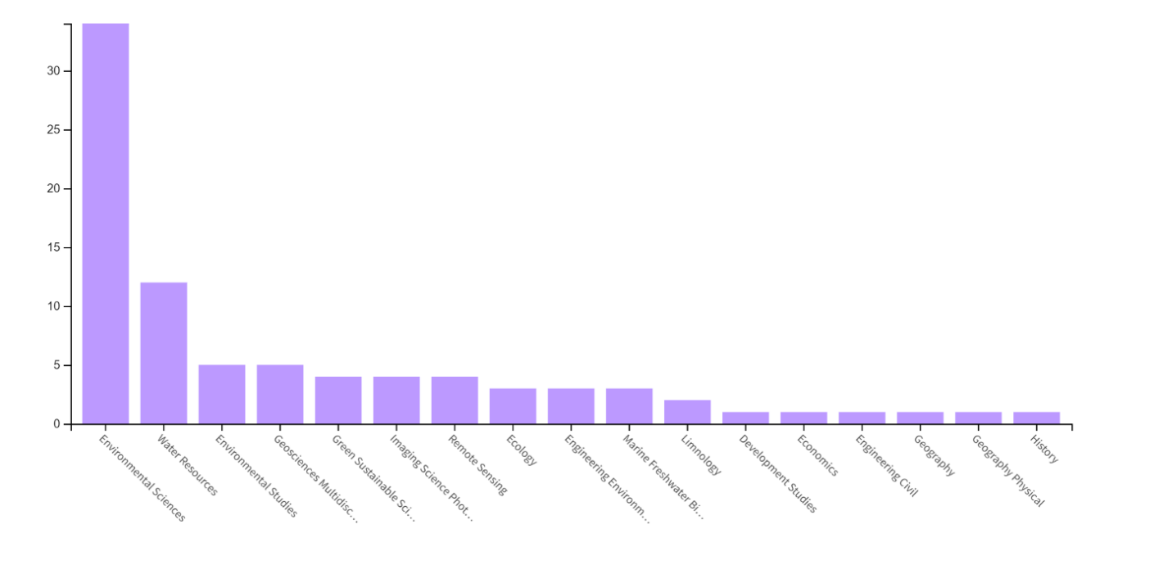
Сурет А 1

ҚОСЫМША Ә
Қапшағай аймағы бойынша қалыптастырылған айырмашылық су индексі (NDWI)

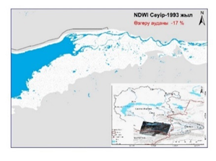 | 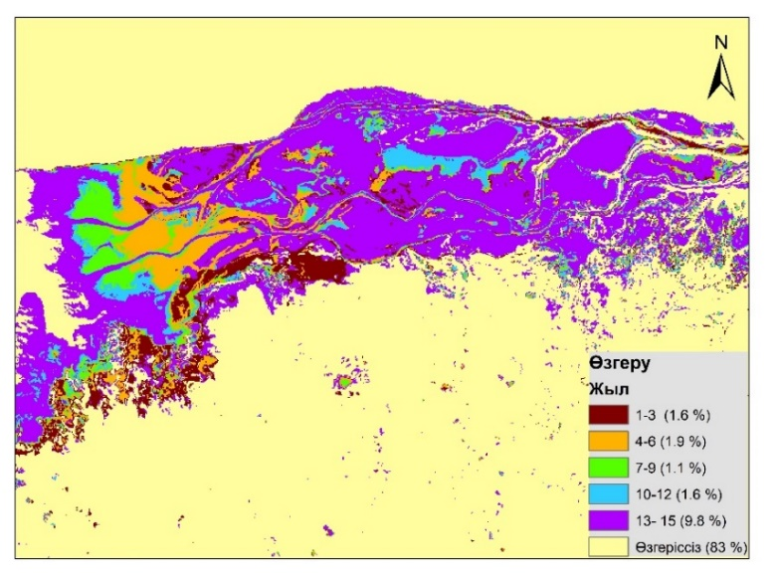
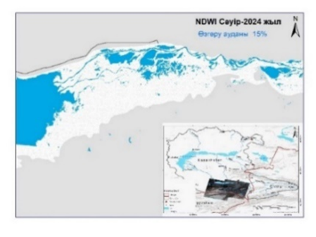
Сурет Ә 1

ҚОСЫМША Б
Аягөз станциясындағы HBV моделі бойынша болжанған және бақыланған өзен ағысы
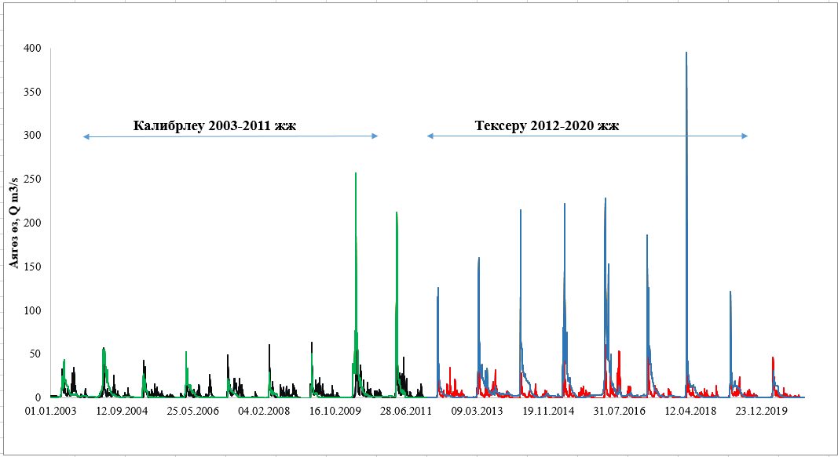

Сурет Б 1

ҚОСЫМША В
Қар жамылғысының айлық өзгерістерінің геокеңістіктік таралуы
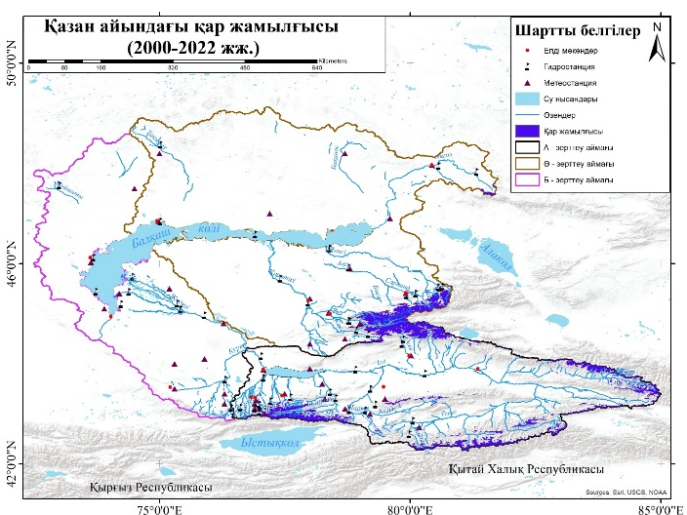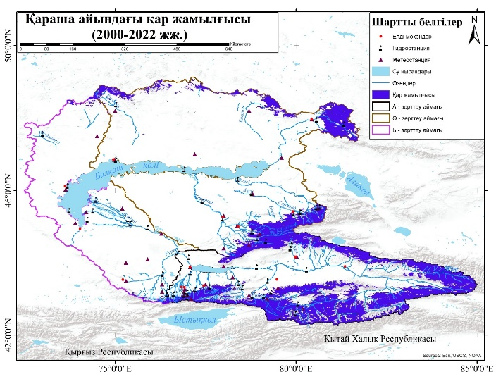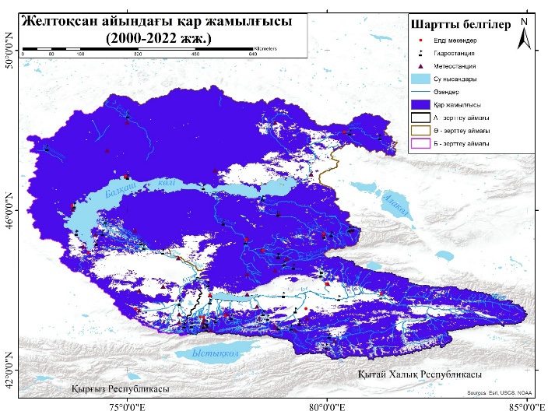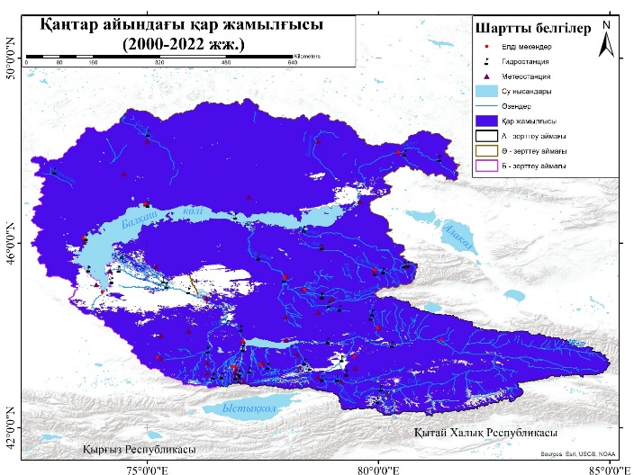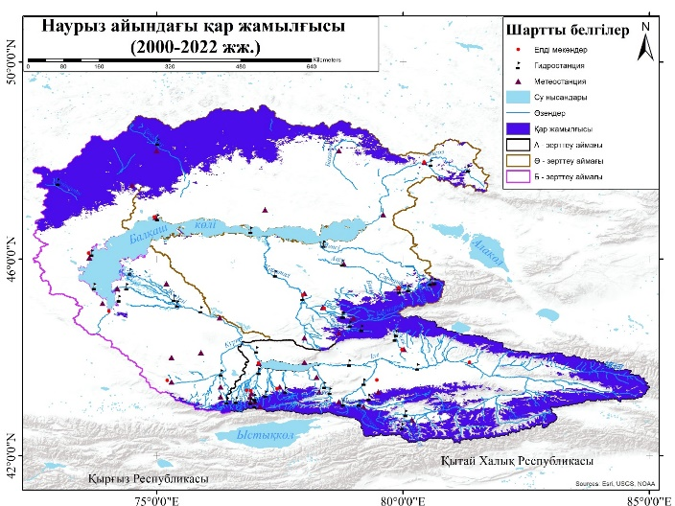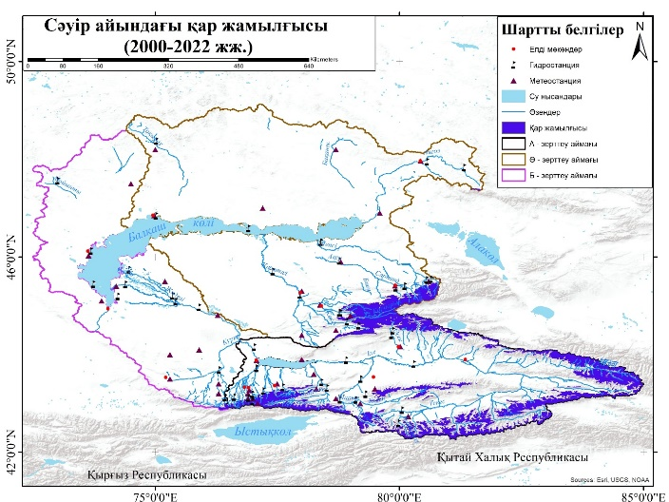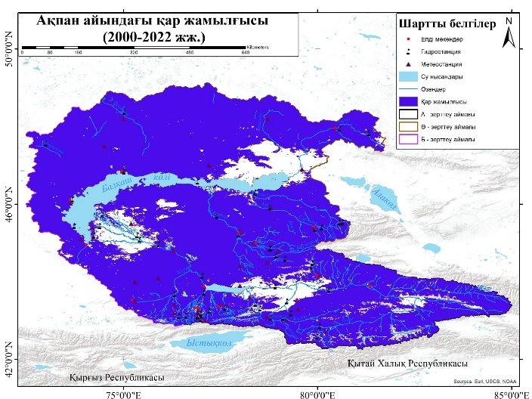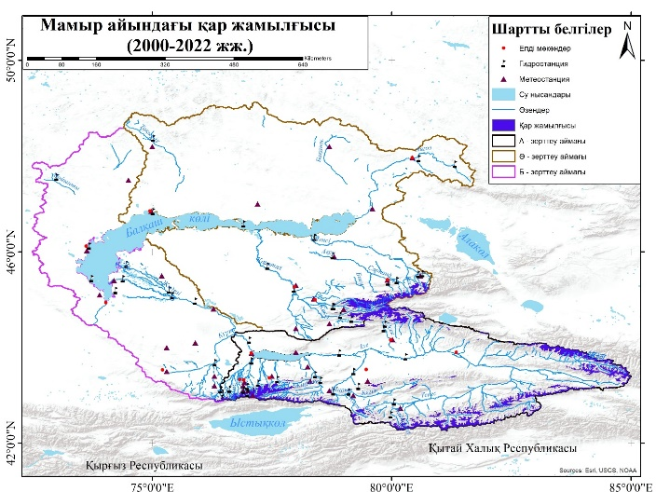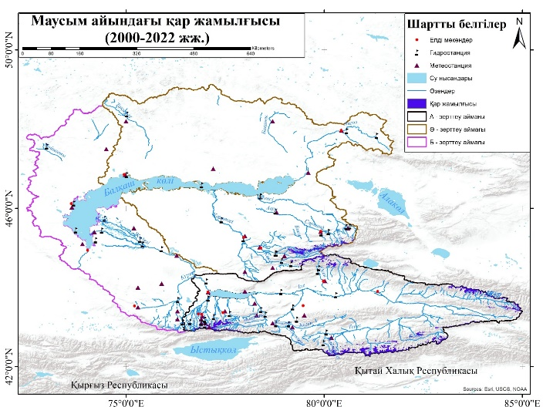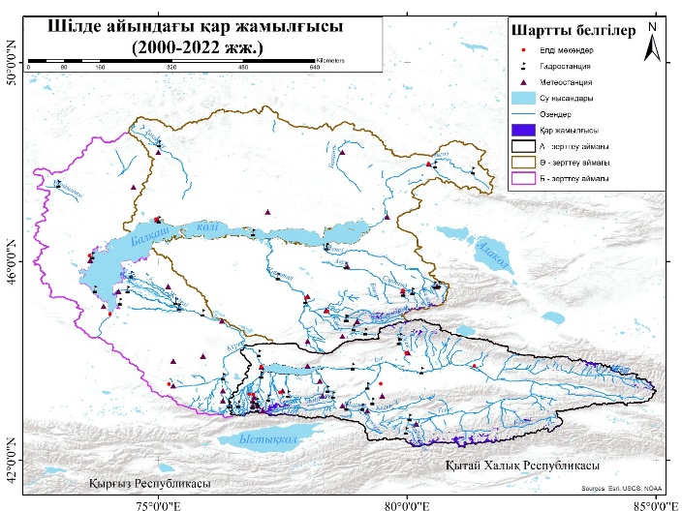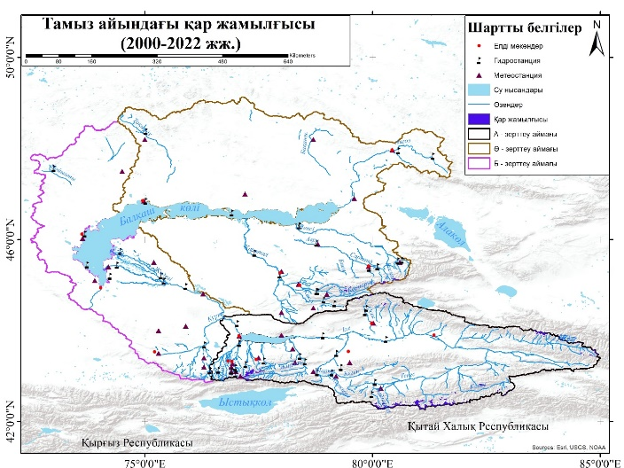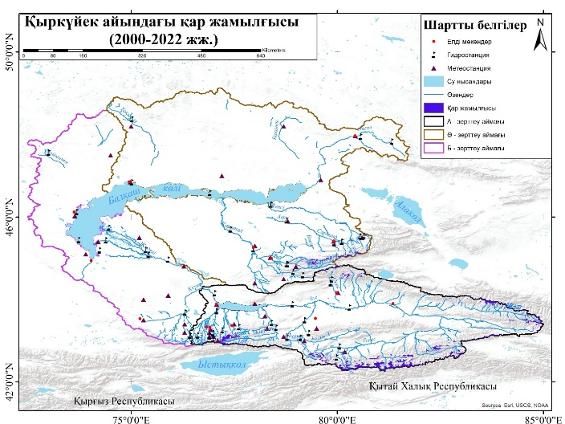

Скрет В1

ҚОСЫМША Г
Өзендердің маусымдық динамикасы 2000-2022 жж.
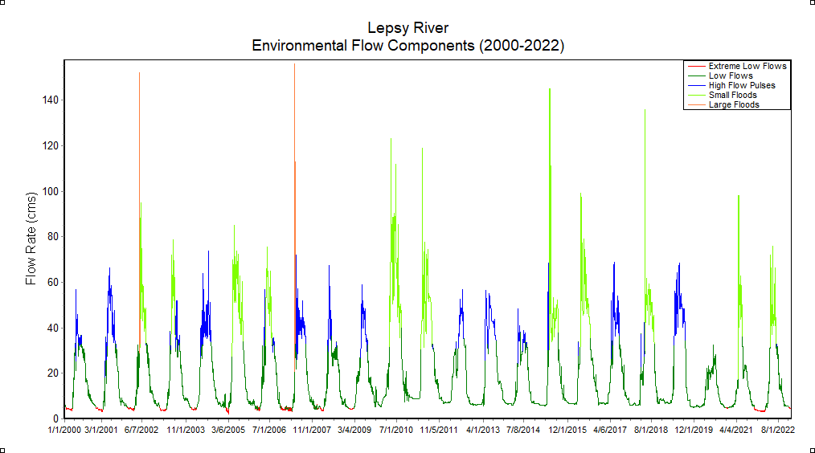
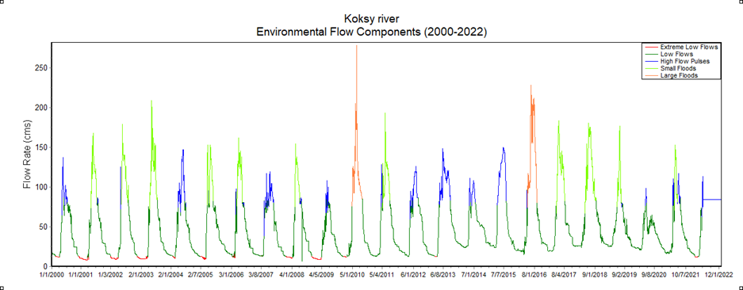
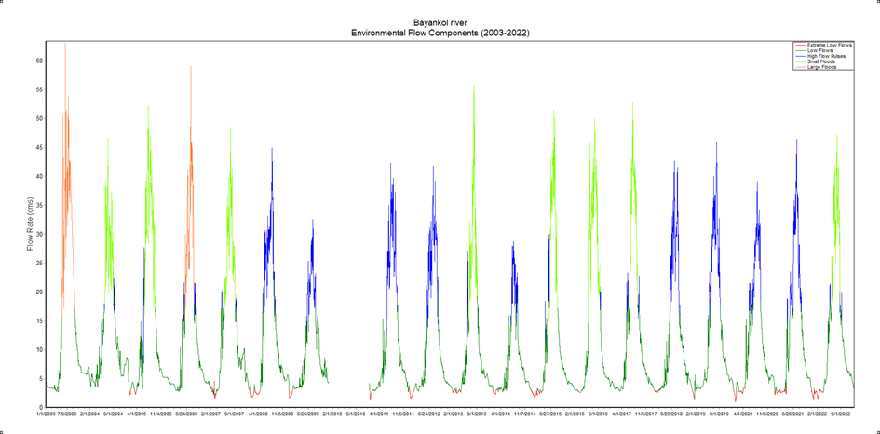
Сурет Г 1
ҚОСЫМША Ғ
Ағын ұзақтығының статистикалық талдауы 2000-2022 жж.

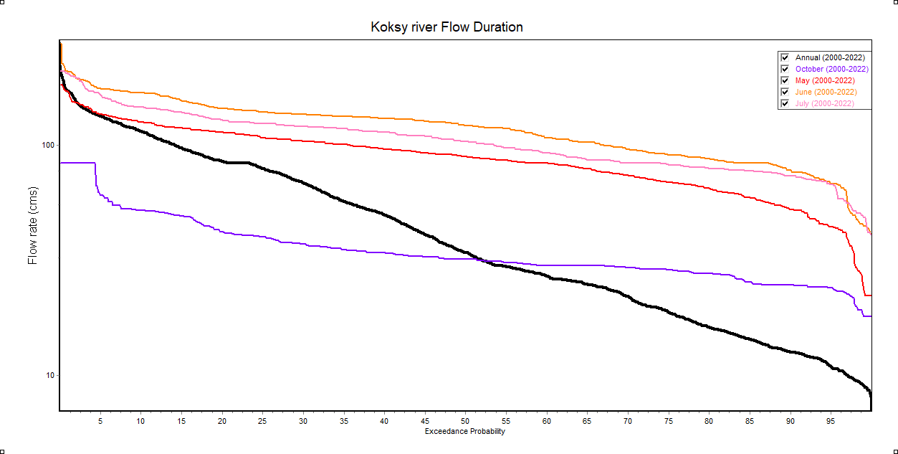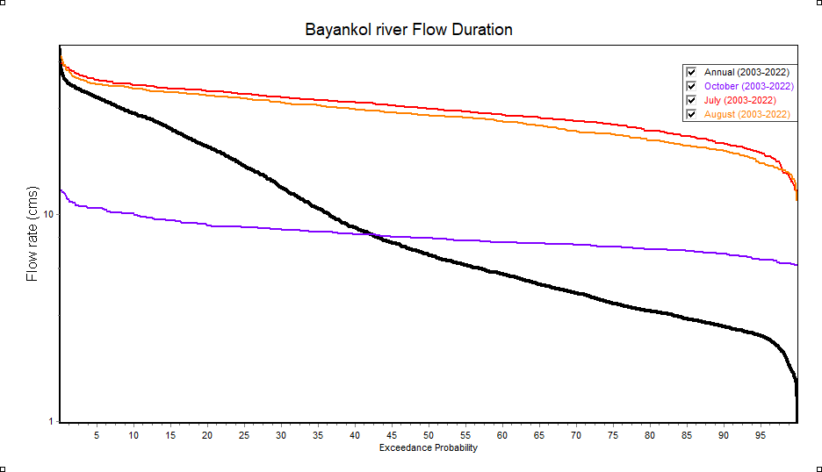

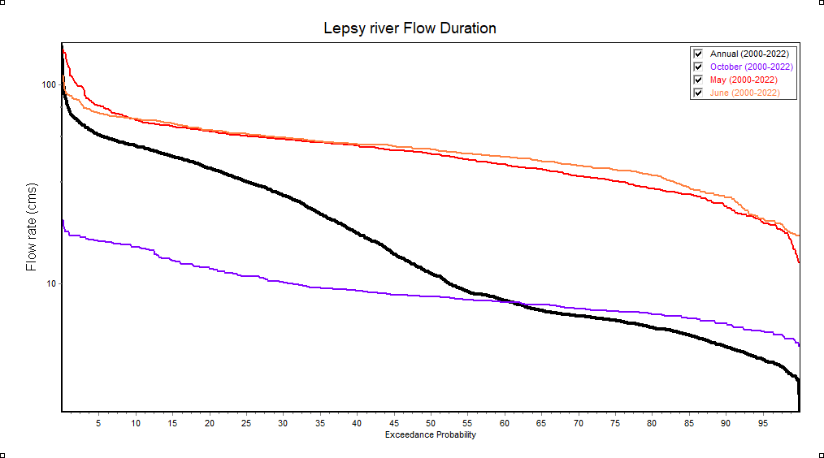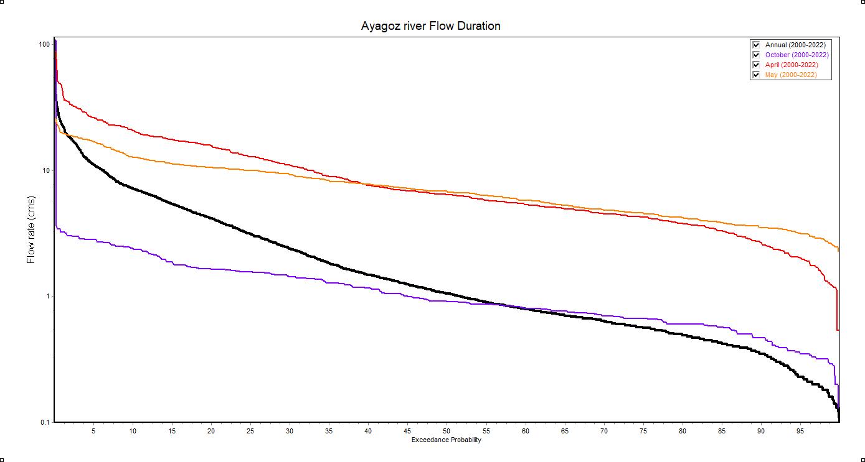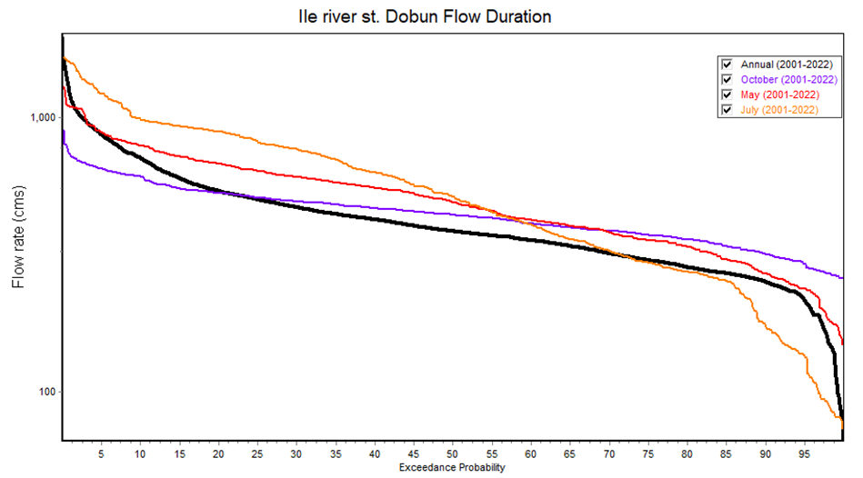

Сурет Ғ 1

ҚОСЫМША Д
Балқаш көлі алабындағы құрғақшылықтың кеңістіктік-уақыттық үлгілері
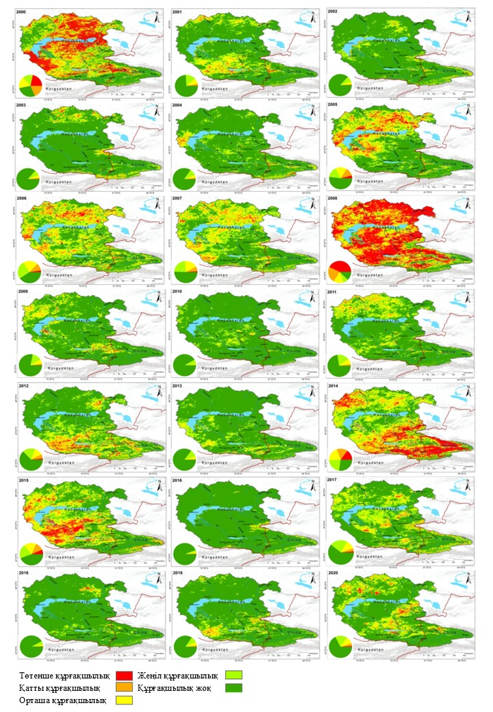
Сурет Д 1

